Šis dokuments ir apstiprināta Wezenla zāļu informācija, kurā ir izceltas izmaiņas kopš iepriekšējās procedūras, kas ietekmē zāļu informāciju (EMA/VR/0000282577).

Plašāku informāciju skatīt Eiropas Zāļu aģentūras tīmekļa vietnē: https://www.ema.europa.eu/en/medicines/human/EPAR/wezenla

I PIELIKUMS

ZĀĻU APRAKSTS

Šīm zālēm tiek piemērota papildu uzraudzība. Tādējādi būs iespējams ātri identificēt jaunāko informāciju par šo zāļu drošumu. Veselības aprūpes speciālisti tiek lūgti ziņot par jebkādām iespējamām nevēlamām blakusparādībām. Skatīt 4.8. apakšpunktu par to, kā ziņot par nevēlamām blakusparādībām.

1. ZĀĻU NOSAUKUMS

WEZENLA 130 mg koncentrāts infūziju šķīduma pagatavošanai

2. KVALITATĪVAIS UN KVANTITATĪVAIS SASTĀVS

Katrā flakonā ir 26 ml, kas satur 130 mg ustekinumaba (ustekinumabum; 5 mg/ml).

Ustekinumabs ir pilnīga cilvēka IgG1κ monoklonālā antiviela pret interleikīnu (IL)-12/23, kas iegūta no Ķīnas kāmju olnīcu šūnu līnijas, izmantojot rekombinantās DNS tehnoloģiju.

Palīgviela ar zināmu iedarbību

Šīs zāles satur 10,4 mg polisorbāta 80 (E 433) katrā devā.

Pilnu palīgvielu sarakstu skatīt 6.1. apakšpunktā.

3. ZĀĻU FORMA

Koncentrāts infūziju šķīduma pagatavošanai.

Šķīdums ir dzidrs vai opalescējošs, bezkrāsains vai gaiši dzeltens. Šķīduma pH ir aptuveni 6,0 un osmolaritāte ir aptuveni 280 mOsm/kg.

4. KLĪNISKĀ INFORMĀCIJA

4.1. Terapeitiskās indikācijas

Krona slimība pieaugušajiem

WEZENLA indicētas vidēji līdz stipri aktīvas Krona slimības ārstēšanai pieaugušiem pacientiem, kuriem ir bijusi neatbilstoša vai zudusi atbildes reakcija uz tradicionālu ārstēšanu vai TNFα antagonista terapiju, vai gadījumos, kad tāda terapija bijusi nepanesama.

Krona slimība bērniem

WEZENLA indicēta vidēji līdz stipri aktīvas Krona slimības ārstēšanai pediatriskiem pacientiem ar ķermeņa masu vismaz 40 kg, kuriem ir neatbilstoša atbildes reakcija uz tradicionālu ārstēšanu vai bioloģiskas izcelsmes zālēm vai gadījumos, kad tāda terapija bijusi nepanesama.

4.2. Devas un lietošanas veids

WEZENLA koncentrāts infūziju šķīduma pagatavošanai paredzēts lietošanai tikai Krona slimības diagnozes noteikšanā un terapijā pieredzējušu ārstu vadībā un uzraudzībā. WEZENLA koncentrāts infūziju šķīduma pagatavošanai paredzēts tikai intravenozas indukcijas devai.

Devas

Pieaugušie

Krona slimība

Ārstēšana ar WEZENLA jāsāk ar vienreizēju intravenozu devu atkarībā no ķermeņa masas. Šķīdums infūzijai jāsagatavo, izmantojot 1. tabulā noteikto WEZENLA 130 mg flakonu skaitu (informāciju par pagatavošanu skatīt 6.6. apakšpunktā).

1. tabula. Sākotnējā intravenozā WEZENLA deva

Pacienta ķermeņa masa zāļu lietošanas laikā | Ieteicamā devaª | WEZENLA 130 mg  flakonu skaits
≤ 55 kg | 260 mg | 2
> 55 kg līdz ≤ 85 kg | 390 mg | 3
> 85 kg | 520 mg | 4
ª Aptuveni 6 mg/kg

Pirmā subkutānā deva jāievada 8. nedēļā pēc intravenozās devas ievadīšanas. Informāciju par devām turpmākajā subkutānas zāļu lietošanas shēmā skatīt WEZENLA šķīduma injekcijām (flakonos) un šķīduma injekcijām pilnšļircē zāļu apraksta (ZA) vai pildspalvveida pilnšļircē ZA 4.2. apakšpunktā.

Gados vecāki cilvēki (≥ 65 gadi)

Gados vecākiem pacientiem deva nav jāpielāgo (skatīt 4.4. apakšpunktu).

Nieru vai aknu darbības traucējumi

Ustekinumaba lietošana šajās pacientu populācijās nav pētīta. Ieteikumus par devām sniegt nav iespējams.

Pediatriskā populācija

Krona slimība bērniem (pacientiem ar ķermeņa masu vismaz 40 kg)

Ārstēšana ar WEZENLA jāsāk ar vienreizēju intravenozu devu atkarībā no ķermeņa masas. Šķīdums infūzijai jāsagatavo, izmantojot 2. tabulā noteikto WEZENLA 130 mg flakonu skaitu (informāciju par pagatavošanu skatīt 6.6. apakšpunktā).

2. tabula. Intravenozi ievadāmā WEZENLA sākumdeva

Pacienta ķermeņa masa devas noteikšanas laikā | Ieteicamā devaª | WEZENLA 130 mg flakonu skaits
≥ 40 kg līdz ≤ 55 kg | 260 mg | 2
> 55 kg līdz ≤ 85 kg | 390 mg | 3
> 85 kg | 520 mg | 4
ª Aptuveni 6 mg/kg

Pirmā deva subkutāni jāievada 8. nedēļā pēc intravenozās devas ievadīšanas. Informāciju par vēlāk izmantojamo subkutāno devu shēmu skatīt WEZENLA šķīduma injekcijām (flakonos) un šķīduma injekcijām pildspalvveida pilnšļircēs ZA.

Ustekinumaba drošums un efektivitāte Krona slimības ārstēšanā bērniem ar ķermeņa masu < 40 kg ārstēšanā līdz šim nav pierādīta. Dati nav pieejami.

Lietošanas veids

WEZENLA 130 mg paredzētas tikai intravenozai ievadīšanai. Tās jāievada vismaz vienu stundu ilgā infūzijā. Norādījumus par zāļu atšķaidīšanu pirms lietošanas skatīt 6.6. apakšpunktā.

4.3. Kontrindikācijas

Paaugstināta jutība pret aktīvo vielu vai jebkuru no 6.1. apakšpunktā uzskaitītajām palīgvielām.

Klīniski nozīmīga aktīva infekcija (piemēram, aktīva tuberkuloze, skatīt 4.4. apakšpunktu).

4.4. Īpaši brīdinājumi un piesardzība lietošanā

Izsekojamība

Lai uzlabotu bioloģisko zāļu izsekojamību, ir skaidri jāreģistrē lietoto zāļu nosaukums un sērijas numurs.

Infekcijas

Ustekinumabs var paaugstināt infekciju risku vai reaktivizēt latentas infekcijas. Klīniskajos pētījumos un psoriāzes pacientu pēcreģistrācijas novērojuma pētījumā nopietnas baktēriju, sēnīšu un vīrusu infekcijas radās pacientiem, kuri lietoja ustekinumabu (skatīt 4.8. apakšpunktu).

Ziņots, ka ar ustekinumabu ārstētajiem pacientiem ir bijušas oportūnistiskas infekcijas, arī tuberkulozes reaktivizācija, citas oportūnistiskas bakteriālas infekcijas (arī netipiskas mikobaktēriju infekcijas, listēriju izraisīts meningīts, legionellu izraisīta pneimonija un nokardioze), oportūnistiskas sēnīšu infekcijas, oportūnistiskas vīrusu infekcijas (arī 2. tipa herpes simplex izraisīts encefalīts) un parazītu infekcijas (arī acu toksoplazmoze).

Apsverot WEZENLA lietošanu pacientiem ar hronisku infekciju vai atkārtotu infekciju anamnēzē, jāievēro piesardzība (skatīt 4.3. apakšpunktu).

Pirms WEZENLA terapijas uzsākšanas jāpārbauda, vai pacientam nav tuberkulozes infekcijas. WEZENLA nedrīkst lietot pacientiem ar aktīvu tuberkulozi (skatīt 4.3. apakšpunktu). Pirms WEZENLA ievadīšanas jāsāk latentas tuberkulozes infekcijas ārstēšana. Prettuberkulozes terapija pirms WEZENLA lietošanas uzsākšanas jāapsver arī pacientiem, kuriem anamnēzē ir latenta vai aktīva tuberkuloze un kuriem nav iespējams pierādīt adekvātu terapijas kursu. Pacientiem, kuri saņem WEZENLA, terapijas laikā un pēc tās rūpīgi jākontrolē aktīvas tuberkulozes izpausmes un simptomi.

Pacienti jāinformē, ka noteikti jāmeklē medicīniska palīdzība, ja rodas pazīmes un simptomi, kas liecina par infekciju. Ja rodas nopietna infekcija, pacients rūpīgi jākontrolē, un WEZENLA nedrīkst ievadīt, līdz infekcija nav izzudusi.

Ļaundabīgi audzēji

Imūnsupresīvie līdzekļi, piemēram, ustekinumabs, var paaugstināt ļaundabīgu audzēju risku. Dažiem pacientiem, kuri klīniskajos pētījumos un psoriāzes pacientu pēcreģistrācijas novērojuma pētījumā lietoja ustekinumabu, radās ādas un neādas ļaundabīgie audzēji (skatīt 4.8. apakšpunktu). Ļaundabīgo audzēju risks var būt augstāks psoriāzes pacientiem, kuri slimības gaitā ir ārstēti ar citām bioloģiskajām zālēm.

Pētījumi, kuros būtu piedalījušies pacienti ar ļaundabīgu audzēju anamnēzē vai kuros būtu turpināta terapija pacientiem ar ļaundabīgu audzēju, kas radies ustekinumaba lietošanas laikā, nav veikti. Tādēļ, apsverot ustekinumaba lietošanu šādiem pacientiem, jāievēro piesardzība.

Visi pacienti, īpaši pēc 60 gadu vecuma, un pacienti, kuriem anamnēzē ir ilgstoša ārstēšana ar imūnsupresantiem vai PUVA, jākontrolē attiecībā uz ādas vēzi (skatīt 4.8. apakšpunktu).

Sistēmiskās un respiratorās paaugstinātas jutības reakcijas

Sistēmiskās reakcijas

Pēcreģistrācijas uzraudzībā ziņots par smagām paaugstinātas jutības reakcijām, dažos gadījumos vairākas dienas pēc ārstēšanas. Radusies anafilakse un angioedēma. Ja rodas anafilaktiska vai cita veida nopietna paaugstinātas jutības reakcija, jāsāk atbilstoša terapija un jāpārtrauc WEZENLA ievadīšana (skatīt 4.8. apakšpunktu).

Ar infūziju saistītas reakcijas

Klīniskajos pētījumos tika novērotas ar infūziju saistītas reakcijas (skatīt 4.8. apakšpunktu). Pēcreģistrācijas periodā ziņots par nopietnām ar infūziju saistītām reakcijām, tai skaitā anafilaktiskām reakcijām uz infūziju. Ja tiek novērota nopietna vai dzīvībai bīstama reakcija, jāsāk atbilstoša terapija un jāpārtrauc ustekinumaba lietošana.

Respiratorās reakcijas

Ustekinumaba pēcreģistrācijas lietošanas laikā ziņots par alerģiska alveolīta, eozinofiliskas pneimonijas un neinfekciozas organizējošas pneimonijas gadījumiem. Klīniskās izpausmes ietvēra klepu, elpas trūkumu un intersticiālus infiltrātus pēc vienas līdz trīs devu saņemšanas. Nopietni iznākumi ietvēra elpošanas mazspēju un ilgāku hospitalizāciju. Par uzlabojumiem ziņoja pēc ustekinumaba lietošanas pārtraukšanas un dažos gadījumos arī pēc kortikosteroīdu ievadīšanas. Ja infekcija ir izslēgta un diagnoze ir apstiprināta, ustekinumaba lietošana jāpārtrauc un jāsāk atbilstoša ārstēšana (skatīt 4.8. apakšpunktu).

Kardiovaskulāri notikumi

Pēcreģistrācijas novērojuma pētījumā ustekinumaba iedarbībai pakļautajiem psoriāzes pacientiem ir novēroti kardiovaskulāri notikumi, kas ietver miokarda infarktu un cerebrovaskulāru traucējumu gadījumus. WEZENLA terapijas laikā regulāri jāvērtē kardiovaskulāras slimības riska faktori.

Vakcinācija

Tiek ieteikts, ka vienlaicīgi ar WEZENLA neievadīt dzīvas vīrusu vai dzīvas baktēriju vakcīnas (piemēram, Bacillus Calmette-Guérin (BCG)). Specifiski pētījumi pacientiem, kuriem pirms neilga laika ievadīta dzīva vīrusu vai dzīva baktēriju vakcīna, nav veikti. Dati par dzīvu vakcīnu sekundāru infekcijas transmisiju pacientiem, kuri saņem ustekinumabu, nav pieejami. Pirms vakcinēšanas ar dzīvu vīrusu vai dzīvu baktēriju vakcīnu terapija ar WEZENLA jāpārtrauc vismaz 15 nedēļas pēc pēdējās devas, un to var atsākt ne agrāk kā 2 nedēļas pēc vakcinēšanas. Papildu informāciju un norādes par imūnsupresīvu līdzekļu lietošanu pēc vakcinēšanas zāļu ordinētāji var meklēt konkrētu vakcīnu zāļu aprakstā.

Zīdaiņiem, kuri in utero ir bijuši pakļauti ustekinumaba iedarbībai, dzīvu vakcīnu (piemēram, BCG vakcīnas) ievadīšana nav ieteicama 12 mēnešus pēc dzimšanas vai tik ilgi, kamēr ustekinumaba līmenis zīdaiņa serumā nav kļuvis nenosakāms (skatīt 4.5. un 4.6. apakšpunktu). Ja konkrētajam zīdainim ir nepārprotams klīnisks ieguvums un viņa serumā nav nosakāms ustekinumaba līmenis, var apsvērt agrāku dzīvās vakcīnas ievadīšanu.

Pacientiem, kuri lieto WEZENLA, drīkst vienlaicīgi ievadīt inaktivētas vai nedzīvas vakcīnas.

Ilgstoša ārstēšana ar WEZENLA nenomāc humorālu atbildes reakciju uz pneimokoku polisaharīdu vai stingumkrampju vakcīnu (skatīt 5.1. apakšpunktu).

Vienlaicīga imūnsupresīva terapija

Psoriāzes pētījumos nav vērtēts ustekinumaba drošums un efektivitāte kombinācijā ar citiem imūnsupresīviem līdzekļiem, tai skaitā bioloģiskajām zālēm, vai fototerapiju. Psoriātiskā artrīta pētījumos vienlaicīga MTX lietošana neietekmēja ustekinumaba drošumu vai efektivitāti. Krona slimības un čūlainā kolīta pētījumos vienlaicīga imūnsupresīvu līdzekļu vai kortikosteroīdu lietošana neietekmēja ustekinumaba drošumu vai efektivitāti. Jāievēro piesardzība, apsverot citu imūnsupresīvu līdzekļu lietošanu vienlaicīgi ar WEZENLA vai pārejot no terapijas ar citiem imūnsupresīviem bioloģiskiem līdzekļiem (skatīt 4.5. apakšpunktu).

Imūnterapija

Ustekinumaba lietošana nav vērtēta pacientiem, kuriem veikta alerģijas imūnterapija. Nav zināms, vai WEZENLA var ietekmēt alerģijas imūnterapiju.

Smagas ādas reakcijas

Pēc ustekinumaba lietošanas pacientiem ar psoriāzi ziņots par eksfoliatīvā dermatīta rašanos (skatīt 4.8. apakšpunktu). Slimības dabiskās norises gaitā pacientiem ar perēkļveida psoriāzi var rasties psoriātiskā eritrodermija, un tās klīniskie simptomi var neatšķirties no eksfoliatīvā dermatīta simptomiem. Pacientu ar psoriāzi novērošanas laikā ārstiem ir jāseko, vai nerodas psoriātiskās eritrodermijas vai eksfoliatīvā dermatīta simptomi. Ja šādi simptomi rodas, jāsāk atbilstoša terapija. Ja rodas aizdomas par reakciju uz zālēm, WEZENLA lietošana jāpārtrauc.

Vilkēdei līdzīgas patoloģijas

Ziņots, ka ar ustekinumabu ārstētajiem pacientiem ir bijušas vilkēdei līdzīgas patoloģijas, arī ādas sarkanā vilkēde un vilkēdei līdzīgs sindroms. Ja rodas bojājumi, īpaši saules staru iedarbībai pakļautās ādas vietās, vai ja tie ir kopā ar locītavu sāpēm, pacientiem nekavējoties jāmeklē medicīniska palīdzība. Ja ir apstiprināta vilkēdei līdzīgas patoloģijas diagnoze, jāpārtrauc ustekinumaba lietošana un jāuzsāk piemērota ārstēšana.

Īpašas pacientu grupas

Gados vecāki cilvēki (≥ 65 gadi)

65 gadus veciem un vecākiem pacientiem, kuri saņēma ustekinumabu, apstiprināto indikāciju klīniskajos pētījumos nenovēroja vispārējas efektivitātes vai drošuma atšķirības, salīdzinot ar jaunākiem pacientiem, tomēr 65 gadus veco un vecāku pacientu skaits nav pietiekams, lai noteiktu, vai šo pacientu atbildes reakcija atšķiras no gados jaunākiem pacientiem novērotās. Tā kā gados vecāku cilvēku populācijā kopumā ir lielāka infekciju sastopamība, ārstējot gados vecākus pacientus, jāievēro piesardzība.

Nātrija daudzums

WEZENLA satur mazāk par 1 mmol nātrija (23 mg) katrā devā, - būtībā tās ir “nātriju nesaturošas”. Tomēr WEZENLA atšķaida ar 9 mg/ml (0,9%) nātrija hlorīda šķīdumā injekcijām. Tas ir jāievēro pacientiem, kuriem jāievēro diēta ar kontrolētu nātrija saturu (skatīt 6.6. apakšpunktu).

Polisorbāts 80

WEZENLA satur 10,4 mg polisorbāta 80 (E 433) katrā devā, kas ir līdzvērtīgi 0,40 mg/ml. Polisorbāti var izraisīt alerģiskas reakcijas.

4.5. Mijiedarbība ar citām zālēm un citi mijiedarbības veidi

Vienlaicīgi ar WEZENLA nedrīkst lietot dzīvas vakcīnas.

Zīdaiņiem, kuri in utero ir bijuši pakļauti ustekinumaba iedarbībai, dzīvu vakcīnu (piemēram, BCG vakcīna) ievadīšana nav ieteicama 12 mēnešus pēc piedzimšanas vai tik ilgi, kamēr ustekinumaba līmenis zīdaiņa serumā nav kļuvis nenosakāms (skatīt 4.4. un 4.6. apakšpunktu). Ja konkrētajam zīdainim ir nepārprotams klīnisks ieguvums un viņa serumā nav nosakāms ustekinumaba līmenis, var apsvērt agrāku dzīvās vakcīnas ievadīšanu.

3. fāzes pētījumu populāciju farmakokinētikas analīzē pētīta pacientiem ar psoriāzi vienlaicīgi biežāk parakstīto zāļu (tai skaitā paracetamola, ibuprofēna, acetilsalicilskābes, metformīna, atorvastatīna, levotiroksīna) ietekme uz ustekinumaba farmakokinētiku. Norādījumu par mijiedarbību ar šīm vienlaicīgi lietotajām zālēm nebija. Šīs analīzes pamatā bija vismaz 100 pacientu (> 5% pētītās pacientu grupas), kuri vienlaicīgi tika ārstēti ar šīm zālēm vismaz 90% pētījuma laika. Vienlaicīga MTX, NPL, 6-merkaptopurīna, azatioprīna un perorālo kortikosteroīdu lietošana pacientiem ar psoriātisku artrītu, Krona slimību vai čūlaino kolītu, kā arī agrāka anti-TNFα līdzekļu lietošana pacientiem ar psoriātisku artrītu vai Krona slimību un agrāka bioloģiskas izcelsmes zāļu (t.i., anti-TNFα līdzekļu un/vai vedolizumaba) lietošana pacientiem ar čūlaino kolītu neietekmēja ustekinumaba farmakokinētiku.

In vitro pētījuma un 1. fāzes pētījuma rezultāti pētāmām personām ar aktīvu Krona slimību neliecina par devas pielāgošanas nepieciešamību pacientiem, kas vienlaicīgi saņem CYP450 substrātus (skatīt 5.2. apakšpunktu).

Psoriāzes pētījumos nav vērtēts ustekinumaba drošums un efektivitāte kombinācijā ar citiem imūnsupresīviem līdzekļiem, tai skaitā bioloģiskajām zālēm, vai fototerapiju. Psoriātiskā artrīta pētījumos vienlaicīga MTX lietošana neietekmēja ustekinumaba drošumu vai efektivitāti. Krona slimības un čūlainā kolīta pētījumos vienlaicīga imūnsupresīvu līdzekļu vai kortikosteroīdu lietošana neietekmēja ustekinumaba drošumu vai efektivitāti (skatīt 4.4. apakšpunktu).

4.6. Fertilitāte, grūtniecība un barošana ar krūti

Sievietes reproduktīvā vecumā

Sievietēm reproduktīvā vecumā ārstēšanas laikā un vismaz 15 nedēļas pēc ārstēšanas jālieto efektīvas kontracepcijas metodes.

Grūtniecība

Pēc ustekinumaba iedarbības prospektīvi apkopoti dati par vidēju skaitu grūtniecību ar zināmu iznākumu (tai skaitā 450 grūtniecībām, kuras šo zāļu iedarbībai bijušas pakļautas pirmajā trimestrī), neliecina par nozīmīgu iedzimtu anomāliju paaugstinātu risku jaundzimušajiem.

Pētījumi ar dzīvniekiem neuzrāda tiešu vai netiešu kaitīgu ietekmi uz grūtniecību, embrionālo/augļa attīstību, dzemdībām vai pēcdzemdību attīstību (skatīt 5.3. apakšpunktu).

Tomēr līdzšinējā klīniskā pieredze ir ierobežota. Piesardzības nolūkā vēlams grūtniecības laikā izvairīties no WEZENLA lietošanas.

Ustekinumabs šķērso placentu un ir noteikts serumā zīdaiņiem, kuru mātes grūtniecības laikā ir ārstētas ar ustekinumabu. Šī novērojuma klīniskā ietekme nav zināma, tomēr zīdaiņiem, kuri in utero ir bijuši pakļauti ustekinumaba iedarbībai, pēc piedzimšanas var būt augstāks infekcijas risks. Zīdaiņiem, kuri in utero ir bijuši pakļauti ustekinumaba iedarbībai, dzīvu vakcīnu (piemēram, BCG vakcīna) ievadīšana nav ieteicama 12 mēnešus pēc piedzimšanas vai tik ilgi, kamēr ustekinumaba līmenis zīdaiņa serumā nav kļuvis nenosakāms (skatīt 4.4. un 4.5. apakšpunktu). Ja konkrētajam zīdainim ir nepārprotams klīnisks ieguvums un viņa serumā nav nosakāms ustekinumaba līmenis, var apsvērt agrāku dzīvās vakcīnas ievadīšanu.

Barošana ar krūti

Ierobežots datu apjoms publicētajā literatūrā liecina, ka ustekinumabs ļoti nelielā daudzumā izdalās mātes pienā. Nav zināms, vai pēc iekšķīgas lietošanas ustekinumabs uzsūcas sistēmiskā asinsritē. Tā kā zīdaiņiem ustekinumabs var izraisīt blakusparādības, lēmums, pārtraukt barošanu ar krūti ārstēšanas laikā un līdz 15 nedēļām pēc ārstēšanas vai pārtraukt terapiju ar WEZENLA, jāpieņem, izvērtējot krūts barošanas ieguvumu bērnam un ieguvumu no WEZENLA terapijas sievietei.

Fertilitāte

Ustekinumaba ietekme uz cilvēka fertilitāti nav vērtēta (skatīt 5.3. apakšpunktu).

4.7. Ietekme uz spēju vadīt transportlīdzekļus un apkalpot mehānismus

WEZENLA neietekmē vai nedaudz ietekmē spēju vadīt transportlīdzekļus un apkalpot mehānismus.

4.8. Nevēlamās blakusparādības

Drošuma profila kopsavilkums

Psoriāzes, psoriātiskā artrīta, Krona slimības un čūlainā kolīta klīnisko pētījumu pieaugušajiem kontrolētajos periodos ar ustekinumaba lietošanu saistītās visbiežākās blakusparādības (> 5% pacientu) bija nazofaringīts un galvassāpes. Vairumā gadījumu šīs blakusparādības tika uzskatītas par vieglām, un to dēļ nebija jāpārtrauc pētījuma zāļu lietošana. Visnopietnākās blakusparādības, par kurām ziņots ustekinumaba lietošanas laikā, ir paaugstinātas jutības reakcijas, tajā skaitā anafilakse (skatīt 4.4. apakšpunktu). Kopējais drošuma profils pacientiem ar psoriāzi, pacientiem ar psoriātisku artrītu, pacientiem ar Krona slimību un pacientiem ar čūlaino kolītu bija līdzīgs.

Nevēlamo blakusparādību saraksts tabulas veidā

Zemāk aprakstītie dati par drošumu atspoguļo ustekinumaba iedarbību pieaugušajiem 14 kontrolētos 2. un 3. fāzes pētījumos, kuros piedalījās 6 710 pacienti (4 135 pacienti, kuriem bija psoriāze un/vai psoriātisks artrīts, 1 749 pacienti, kuriem bija Krona slimība, un 826 pacienti, kuriem bija čūlainais kolīts). Tas ietver ustekinumaba iedarbību klīnisko pētījumu kontrolētajos un nekontrolētajos periodos pacientiem ar psoriāzi, psoriātisko artrītu, Krona slimību vai čūlaino kolītu vismaz sešus mēnešus (4 577 pacienti) vai vismaz vienu gadu (3 648 pacienti). 2 194 pacienti ar psoriāzi, Krona slimību vai čūlaino kolītu bija pakļauti zāļu iedarbībai vismaz četrus gadus, un 1 148 pacienti ar psoriāzi vai Krona slimību bija pakļauti zāļu iedarbībai vismaz piecus gadus.

3. tabulā saraksta veidā apkopotas pieaugušajiem veiktajos psoriāzes, psoriātiskā artrīta, Krona slimības un čūlainā kolīta klīniskajos pētījumos ziņotās blakusparādības, kā arī pēcreģistrācijas uzraudzības laikā ziņotās blakusparādības. Nevēlamās blakusparādības sakārtotas pēc orgānu sistēmu klasifikācijas un sastopamības biežuma, izmantojot šādu iedalījumu: ļoti bieži (≥ 1/10), bieži (≥ 1/100 līdz < 1/10), retāk (≥ 1/1 000 līdz < 1/100), reti (≥ 1/10 000 līdz < 1/1 000), ļoti reti (< 1/10 000), nav zināms (nevar noteikt pēc pieejamiem datiem). Katrā sastopamības biežuma grupā nevēlamās blakusparādības sakārtotas to nopietnības samazinājuma secībā.

3. tabula. Nevēlamo blakusparādību saraksts

Orgānu sistēmu klasifikācija | Biežums: blakusparādība
Infekcijas un infestācijas | Bieži: augšējo elpceļu infekcijas un nazofaringīts, sinusīts  Retāk: celulīts, zobu infekcijas, jostas roze, dziļo elpceļu infekcijas un vīrusu izraisītas augšējo elpceļu infekcijas, vulvovaginālas sēnīšu infekcijas
Imūnās sistēmas traucējumi | Retāk: paaugstinātas jutības reakcijas (arī izsitumi un nātrene)  Reti: nopietnas paaugstinātas jutības reakcijas (arī anafilakse un angioedēma)
Psihiskie traucējumi | Retāk: depresija
Nervu sistēmas traucējumi | Bieži: reibonis, galvassāpes  Retāk: sejas paralīze
Elpošanas sistēmas traucējumi, krūšu kurvja un videnes slimības | Bieži: sāpes rīkles galā un balsenē Retāk: aizlikts deguns  Reti: alerģisks alveolīts, eozinofiliska pneimonija  Ļoti reti: organizējoša pneimonija*
Kuņģa un zarnu trakta traucējumi | Bieži: caureja, slikta dūša, vemšana
Ādas un zemādas audu bojājumi | Bieži: nieze  Retāk: pustuloza psoriāze, ādas eksfoliācija, akne  Reti: eksfoliatīvais dermatīts, hipersensitīvs vaskulīts  Ļoti reti: bullozais pemfigoīds, ādas sarkanā vilkēde
Skeleta, muskuļu un saistaudu sistēmas bojājumi | Bieži: muguras sāpes, mialģija, artralģija  Ļoti reti: vilkēdei līdzīgs sindroms
Vispārēji traucējumi un reakcijas ievadīšanas vietā | Bieži: nespēks, apsārtums injekcijas vietā, sāpes injekcijas vietā  Retāk: reakcijas injekcijas vietā (tai skaitā asiņošana un hematoma, sacietējums, tūska un nieze), astēnija
* Skatīt 4.4. apakšpunktu “Sistēmiskās un respiratorās paaugstinātas jutības reakcijas”.

Atsevišķu nevēlamo blakusparādību apraksts

Infekcijas

Placebo kontrolētajos pētījumos, kuros piedalījās psoriāzes, psoriātiska artrīta, Krona slimības vai čūlainā kolīta pacienti, infekcijas vai nopietnas infekcijas rādītāji ustekinumaba terapijas un placebo grupas pacientiem bija līdzīgi. Šo klīnisko pētījumu placebo kontrolētā posmā ar ustekinumabu ārstētiem pacientiem infekcijas rādītājs bija 1,36 gadījumi uz novērošanas pacientgadu, bet ar placebo ārstētiem pacientiem – 1,34 gadījumi uz pacientgadu. Nopietnu infekciju rādītājs ar ustekinumabu ārstētu pacientu grupā bija 0,03 gadījumi uz novērošanas pacientgadu (30 nopietnas infekcijas 930 novērošanas pacientgados) un ar placebo ārstētiem pacientiem – 0,03 (15 nopietnas infekcijas 434 novērošanas pacientgados) (skatīt 4.4. apakšpunktu).

Psoriāzes, psoriātiskā artrīta, Krona slimības un čūlainā kolīta klīnisko pētījumu kontrolētajos un nekontrolētajos periodos, uz kuriem attiecas 15 227 pacientgadu ilga ustekinumaba iedarbība 6 710 pacientiem, novērošanas ilguma mediāna bija 1,2 gadi (1,7 gadi psoriātiskas slimības pētījumos, 0,6 gadi Krona slimības pētījumos un 2,3 gadi čūlainā kolīta pētījumos). Ar ustekinumabu ārstētajiem pacientiem infekciju un nopietnu infekciju rādītājs bija attiecīgi 0,85 un 0,02 gadījumi novērošanas pacientgadā (289 nopietnas infekcijas 15 227 novērošanas pacientgados); nopietnās infekcijas bija pneimonija, anāls abscess, celulīts, divertikulīts, gastroenterīts un vīrusu infekcijas.

Klīniskajos pētījumos pacientiem ar latentu tuberkulozi, kas vienlaicīgi tika ārstēti ar izoniazīdu, tuberkuloze neradās.

Ļaundabīgi audzēji

Placebo kontrolētajos psoriāzes, psoriātiska artrīta, Krona slimības un čūlainā kolīta klīniskajos pētījumos ļaundabīgu audzēju sastopamība, izņemot nemelanomas ādas vēzi, ar ustekinumabu ārstētiem pacientiem bija 0,11 gadījumi uz 100 novērošanas pacientgadiem (1 pacientam 929 novērošanas pacientgados), salīdzinot ar 0,23 ar placebo ārstēto pacientu grupā (1 pacientam 434 novērošanas pacientgados). Nemelanomas ādas vēža sastopamība ar ustekinumabu ārstētiem pacientiem bija 0,43 gadījumi uz 100 novērošanas pacientgadiem (4 pacientiem 929 novērošanas pacientgados), salīdzinot ar 0,46 ar placebo ārstēto pacientu grupā (2 pacientiem 433 novērošanas pacientgados).

Psoriāzes, psoriātiskā artrīta, Krona slimības un čūlainā kolīta klīnisko pētījumu kontrolētajos un nekontrolētajos periodos, uz kuriem attiecas 15 205 pacientgadu ilga ustekinumaba iedarbība uz 6 710 pacientiem, novērošanas ilguma mediāna bija 1,2 gadi (1,7 gadi psoriātiskas slimības pētījumos, 0,6 gadi Krona slimības pētījumos un 2,3 gadi čūlainā kolīta pētījumos). Ļaundabīgi audzēji (izņemot nemelanomas ādas vēzi) 15 205 pacientgadu ilgas novērošanas laikā tika aprakstīti 76 pacientiem (pacientiem, kas tika ārstēti ar ustekinumabu, sastopamība bija 0,50 gadījumi 100 novērošanas pacientgados). Šī ļaundabīgo audzēju sastopamība pacientiem, kas tika ārstēti ar ustekinumabu, bija līdzīga sastopamībai, kas paredzama kopējā populācijā (standartizētais incidences koeficients bija 0,94 [95% ticamības intervālā 0,73–1,18], koriģējot pēc vecuma, dzimuma un rases). Visbiežāk novērotie ļaundabīgie audzēji (izņemot nemelanomas ādas vēzi) bija prostatas vēzis, melanoma, kolorektālais vēzis un krūts vēzis. Pacientiem, kas tika ārstēti ar ustekinumabu, nemelanomas ādas vēža sastopamība bija 0,46 gadījumi 100 pacientgadus ilgas novērošanas laikā (69 pacientiem 15 165 pacientgadus ilgas novērošanas laikā). Pacientu, kuriem ir bazālais un plakanšūnu ādas vēzis, attiecība (3:1) ir līdzīga tai, kas paredzama kopējā populācijā (skatīt 4.4. apakšpunktu).

Paaugstinātas jutības un infūzijas izraisītas reakcijas

Krona slimības un čūlainā kolīta intravenozas indukcijas pētījumos nav ziņots par anafilakses vai citu būtisku infūzijas izraisītu reakciju gadījumiem pēc vienreizējas intravenozas devas. Šajos pētījumos nevēlamās blakusparādības, kas radās infūzijas laikā vai vienas stundas laikā pēc tās, novēroja 2,2% no 785 placebo grupas pacientiem un 1,9% no 790 pacientiem, kas tika ārstēti ar ieteicamo ustekinumaba devu. Pēcreģistrācijas periodā ziņots par nopietnām ar infūziju saistītām reakcijām, anafilaktiskām reakcijām uz infūziju (skatīt 4.4. apakšpunktu).

Pediatriskā populācija

Pediatriskie pacienti no 6 gadu vecuma, kuri slimo ar perēkļveida psoriāzi

Ustekinumaba lietošanas drošums pētīts divos 3. fāzes pētījumos pediatriskiem pacientiem ar vidēji smagu vai smagu perēkļveida psoriāzi. Pirmajā pētījumā bija iekļauti 110 pacienti no 12 līdz 17 gadu vecumam, kurus ārstēja līdz 60 nedēļām ilgi, bet otrajā pētījumā bija iekļauti 44 pacienti no 6 līdz 11 gadu vecumam, kurus ārstēja līdz 56 nedēļām ilgi. Kopumā abos šajos pētījumos ar drošuma datiem par periodu līdz 1 gadam ziņotās blakusparā dı̄bas bija līdzīgas tām, kas novērotas iepriekš veiktos pētījumos pieaugušiem pacientiem ar perēkļveida psoriāzi.

Pediatriskie pacienti ar ķermeņa masu vismaz 40 kg, kuriem ir Krona slimība

Ustekinumaba lietošanas drošums ir vērtēts vienā 1. fāzes un vienā 3. fāzes pētījumā pediatriskiem pacientiem ar vidēji smagu vai smagu Krona slimību – attiecīgi ne ilgāk kā 240 nedēļas un 52 nedēļas. Kopumā drošuma profils šajā grupā (n = 71) bija līdzīgas tam, kas novērots iepriekš veiktajos pētījumos pieaugušajiem ar Krona slimību.

Ziņošana par iespējamām nevēlamām blakusparādībām

Ir svarīgi ziņot par iespējamām nevēlamām blakusparādībām pēc zāļu reģistrācijas. Tādējādi zāļu ieguvuma/riska attiecība tiek nepārtraukti uzraudzīta. Veselības aprūpes speciālisti tiek lūgti ziņot par jebkādām iespējamām nevēlamām blakusparādībām, izmantojot V pielikumā minēto nacionālās ziņošanas sistēmas kontaktinformāciju.

4.9. Pārdozēšana

Klīniskajos pētījumos intravenozi ievadītas atsevišķas devas līdz 6 mg/kg neradīja devu ierobežojošu toksicitāti. Pārdozēšanas gadījumā ieteicams uzraudzīt jebkādu nevēlamu blakusparādību izpausmju vai simptomu rašanos pacientam un nekavējoties sākt atbilstošu simptomātisku terapiju.

5. FARMAKOLOĢISKĀS ĪPAŠĪBAS

5.1. Farmakodinamiskās īpašības

Farmakoterapeitiskā grupa: imūnsupresanti, interleikīna inhibitori. ATĶ kods: L04AC05.

WEZENLA ir līdzīgas bioloģiskas izcelsmes zāles. Sīkāka informācija ir pieejama Eiropas Zāļu aģentūras tīmekļa vietnē https://www.ema.europa.eu.

Darbības mehānisms

Ustekinumabs ir pilnīga cilvēka IgG1κ monoklonālā antiviela, kas specifiski piesaistās pie cilvēka citokīnu interleikīnu (IL)-12 un IL-23 kopīgās p40 proteīna subvienības. Ustekinumabs inhibē cilvēka IL-12 un IL-23 bioloģisko aktivitāti, novēršot p40 piesaistīšanos pie IL-12Rβ1 receptora proteīna, kas ir eksprimēts uz imūnās sistēmas šūnu virsmas. Ustekinumabs nevar saistīties ar IL-12 vai IL-23, kas jau piesaistījušies pie IL-12Rβ1 šūnas virsmas receptoriem. Tādēļ maz ticams, ka ustekinumabs varētu veicināt kofaktoru vai antivielu mediētu citotoksicitāti šūnās ar IL-12 un/vai IL-23 receptoriem. IL-12 un IL-23 ir heterodimēri citokīni, ko izdala gan aktivētas šūnas, kas satur antivielas, piemēram, makrofāgi un dendrīta šūnas, gan citokīni, kas piedalās imūnās reakcijās. IL-12 stimulē dabiskās galētājšūnas un veicina CD4+ T šūnu diferenciāciju T helperu 1 (Th1) fenotipa virzienā, un IL-23 inducē T helperu 17 (Th17) ceļu. Tomēr IL-12 un IL-23 regulācijas patoloģijas ir bijušas saistītas ar imūno reakciju mediētām slimībām, piemēram, psoriāzi, psoriātisko artrītu un Krona slimību.

Ustekinumabs, saistoties ar IL-12 un IL-23 kopējo p40 apakšvienību, var klīniski ietekmēt psoriāzi, psoriātisko artrītu un Krona slimību, pārtraucot Th1 un Th17 citokīnu ceļus, kas ir minēto slimību patoģenēzes galvenie faktori.

Pacientiem ar Krona slimību ārstēšana ar ustekinumabu izraisīja iekaisuma marķieru, arī C-reaktīvā proteīna (CRP) un fekālā kalprotektīna, līmeņa pazemināšanos, kas pēc tam saglabājās uzturošajā fāzē. CRP līmenis tika vērtēts pētījuma pagarinājumā, un uzturošās terapijas laikā novērotais CRP līmeņa samazinājums kopumā saglabājās līdz 252. nedēļai.

Imunizācija

Ilgstošā psoriāzes 2. pētījuma (PHOENIX 2) pagarinājuma fāzē pieaugušiem pacientiem, kuri vismaz 3,5 gadus tika ārstēti ar ustekinumabu, antivielu atbildes reakcija uz pneimokoku polisaharīdu un stingumkrampju vakcīnu bija līdzīga tai, kas tika novērota kontroles grupai, ārstējot psoriāzi nesistēmiski. Līdzīgam pieaugušo pacientu īpatsvaram attīstījās aizsargājošs pneimokoku un stingumkrampju antivielu līmenis, un antivielu titri ar ustekinumabu ārstētajiem un kontroles grupas pacientiem bija līdzīgi.

Klīniskā efektivitāte un drošums

Krona slimība

Ustekinumaba drošumu un efektivitāti vērtēja trijos randomizētos, dubultmaskētos, placebo kontrolētajos daudzcentru pētījumos, kuros piedalījušies pieauguši pacienti ar vidēji līdz izteikti aktīvu Krona slimību (Krona slimības aktivitātes indeksa [Crohn’s Disease Activity Index, CDAI] vērtība no ≥ 220 līdz ≤ 450). Klīniskās izstrādes programmu veidoja divi 8 nedēļas ilgi intravenozas indukcijas pētījumi (UNITI-1 un UNITI-2), kuriem sekoja 44 nedēļas ilgs subkutānas uzturošās terapijas pētījums ar randomizētu atcelšanu (IM-UNITI); tas viss veidoja 52 nedēļas ilgu terapiju.

Indukcijas pētījumos piedalījās 1 409 pacienti (UNITI-1, n = 769; UNITI-2 n = 640). Primārais mērķa kritērijs abos indukcijas pētījumos bija pacientu, kam bija konstatējama klīniska atbildes reakcija, īpatsvars 6. nedēļā (klīnisku atbildes reakciju definēja kā CDAI vērtības samazinājumu par ≥ 100 punktiem). Efektivitāti raksturojošos datus abos pētījumos apkopoja un analizēja līdz 8. nedēļai. Bija atļauts vienlaicīgi lietot perorālus kortikosteroīdus, imūnmodulatorus, aminosalicilātus un/vai antibiotikas, un 75% pacienti turpināja saņemt vismaz vienas no šīm zālēm. Abos pētījumos pacientus randomizēja, lai viņi 0. nedēļā vienu reizi intravenozi saņemtu vai nu ieteicamo pielāgoto devu, kas bija aptuveni 6 mg/kg (skatīt 1. tabulu 4.2. apakšpunktā), fiksētu 130 mg ustekinumaba devu vai placebo.

Pacientiem UNITI-1 bija neveiksmīga iepriekšēja anti-TNFα terapija vai arī tās nepanesamība. Aptuveni 48% pacientu bija neveiksmīga 1 iepriekšēja anti-TNFα terapija, un 52% pacientu bija neveiksmīgas 2 vai 3 iepriekšējas anti-TNFα terapijas. Šajā pētījumā 29,1% pacientu bija neatbilstoša sākotnējā atbildes reakcija (primārs atbildes reakcijas iztrūkums), 69,4% pacientu bija atbildes reakcija, taču tā zuda (sekundārs atbildes reakcijas iztrūkums), un 36,4% pacientu bija anti-TNFα terapijas nepanesamība.

Pacientiem UNITI-2 bija vismaz viena neveiksmīga tradicionālā terapija, tai skaitā kortikosteroīdi vai imūnmodulatori, un viņi vai nu iepriekš nebija saņēmuši anti-TNF-α terapiju (68,6%), vai arī iepriekš bija saņēmuši anti-TNFα terapiju, bet tā nebija neveiksmīga (31,4%).

Gan UNITI-1, gan UNITI-2 ar ustekinumabu ārstēto pacientu grupā klīniska atbildes reakcija un remisija bija vērojama būtiski lielākai daļai pacientu nekā placebo grupā (skatīt 4. tabulu). Ar ustekinumabu ārstēto pacientu grupā būtiska klīniska atbildes reakcija un remisija bija konstatējama jau 3. nedēļā, un šie rādītāji turpināja uzlaboties līdz 8. nedēļai. Šajos indukcijas pētījumos pielāgotās devas grupā efektivitāte bija augstāka un noturīgāka nekā 130 mg devas grupā, tāpēc intravenozai indukcijai ieteicams izmantot pielāgotu devu.

4. tabula. Klīniskās atbildes reakcijas un remisijas indukcija UNITI-1 un UNITI 2

 | UNITI-1* |  | UNITI-2**
 | Placebo  N = 247 | Ieteicamā ustekinumab a deva  N = 249 | Placebo  N = 209 | Ieteicamā ustekinumaba deva  N = 209
Klīniska remisija, 8. nedēļa | 18 (7,3%) | 52 (20,9%)ª | 41 (19,6%) | 84 (40,2%)ª
Klīniska atbildes reakcija (100 punktu), 6. nedēļa | 53 (21,5%) | 84 (33,7%)^{b} | 60 (28,7%) | 116 (55,5%)ª
Klīniska atbildes reakcija (100 punktu), 8. nedēļa | 50 (20,2%) | 94 (37,8%)ª | 67 (32,1%) | 121 (57,9%)ª
70 punktu atbildes reakcija, 3. nedēļa | 67 (27,1%) | 101 (40,6%)^{b} | 66 (31,6%) | 106 (50,7%)ª
70 punktu atbildes reakcija, 6. nedēļa | 75 (30,4%) | 109 (43,8%)^{b} | 81 (38,8%) | 135 (64,6%)ª
Klīniska remisija definēta kā CDAI vērtība < 150; klīniska atbildes reakcija definēta kā CDAI vērtības samazinājums par vismaz 100 punktiem vai klīniskas remisijas esamība
70 punktu atbildes reakcija definēta kā CDAI vērtības samazinājums vismaz par 70 punktiem
* Neveiksmīga anti-TNFα terapija
** Neveiksmīga tradicionālā terapija
ª p < 0,001
^{b} p < 0,01

Uzturošās terapijas pētījumā (IM-UNITI) vērtēja 388 pacientus, kam 8. nedēļā pēc indukcijas ar ustekinumabu pētījumā UNITI-1 vai UNITI-2 bija panākta 100 punktu klīniskā atbildes reakcija. Pacientus randomizēja, lai viņi 44 nedēļu garumā saņemtu subkutānu uzturošo terapiju vai nu ar 90 mg ustekinumaba ik pēc 8 nedēļām, vai ar 90 mg ustekinumaba ik pēc 12 nedēļām, vai ar placebo (informāciju par ieteicamajām devām uzturošajā terapijā skatīt WEZENLA šķīduma injekcijām (flakonos) un šķīduma injekcijām pilnšļircē ZA vai pildspalvveida pilnšļircē ZA 4.2. apakšpunktā).

Klīniska remisija un atbildes reakcija ar ustekinumabu ārstēto pacientu grupās 44. nedēļā bija saglabājusies būtiski lielākai daļai pacientu nekā placebo grupā (skatīt 5. tabulu).

5. tabula. Klīniskas atbildes reakcijas un remisijas saglabāšanās pētījumā IM-UNITI (44. nedēļa; 52 nedēļas pēc sākotnējās indukcijas devas saņemšanas)

 | Placebo*  N = 131† | 90 mg ustekinumaba ik pēc 8 nedēļām N = 128† | 90 mg ustekinumaba ik pēc 12 nedēļām  N = 129†
Klīniska remisija | 36% | 53%ª | 49%^{b}
Klīniska atbildes reakcija | 44% | 59%^{b} | 58%^{b}
Klīniska remisija bez kortikosteroīdiem | 30% | 47%ª | 43%^{c}
Klīniska remisija pacientiem:
kas bija remisijas fāzē uzturošās terapijas sākšanas brīdī | 46% (36/79) | 67% (52/78)ª | 56% (44/78)
kas tika iesaistīti no pētījuma CRD3002‡ | 44% (31/70) | 63% (45/72)^{c} | 57% (41/72)
kas nebija saņēmuši anti-TNFα terapiju | 49% (25/51) | 65% (34/52)^{c} | 57% (30/53)
kas tika iesaistīti no pētījuma CRD3001§ | 26% (16/61) | 41% (23/56) | 39% (22/57)

Klīniska remisija definēta kā CDAI vērtība < 150; klīniska atbildes reakcija definēta kā CDAI vērtības samazinājums vismaz par 100 punktiem vai klīniskas remisijas esamība
* Placebo grupu veidoja pacienti, kam bija atbildes reakcija uz ustekinumabu un kas uzturošās terapijas sākuma brīdī bija randomizēti, lai saņemtu placebo
† Pacienti, kam bija 100 punktu klīniskā atbildes reakcija uz ustekinumabu uzturošās terapijas sākuma brīdī
‡ Pacienti, kam bijusi neveiksmīga tradicionāla terapija, bet ne anti-TNFα terapija
§ Pacienti, kas ir refraktāri pret anti-TNFα terapiju vai kam ir tās nepanesamība
ª p < 0,01
^{b} p < 0,05
^{c} nomināli ticams (p < 0,05)

Pētījumā IM-UNITI 29 no 129 pacientiem nesaglabājās atbildes reakcija uz ustekinumabu, lietojot zāles ik pēc 12 nedēļām, un viņiem tika atļauts pielāgot zāļu lietošanu un saņemt ustekinumabu ik pēc 8 nedēļām. Atbildes reakcijas zudums tika definēts kā CDAI vērtība ≥ 220 un vērtības palielināšanās par ≥ 100 no sākotnējās CDAI vērtības. Starp šiem pacientiem klīniska remisija 16 nedēļas pēc zāļu lietošanas pielāgošanas bija sasniegta 41,4% pacientu.

Pacienti, kuriem indukcijas pētījumos UNITI-1 un UNITI-2 astotajā nedēļā nebija konstatējama klīniska atbildes reakcija uz ustekinumabu (476 pacienti), tika iesaistīti nerandomizētā uzturošās terapijas pētījuma (IM-UNITI) daļā un tajā laikā saņēma subkutānu 90 mg ustekinumaba injekciju. Pēc astoņām nedēļām 50,5% pacientu bija sasniegta klīniska atbildes reakcija, un viņi turpināja saņemt uzturošo devu ik pēc 8 nedēļām; starp pacientiem, kuri turpināja saņemt uzturošo devu, lielākajai daļai saglabājās atbildes reakcija (68,1%) un 44. nedēļā bija sasniegta remisija (50,2%); šo pacientu īpatsvars bija līdzīgs kā starp pacientiem, kuriem bija sākotnēja atbildes reakcija uz indukciju ar ustekinumabu.

No 131 pacienta, kam bija atbildes reakcija uz indukciju ar ustekinumabu un kas uzturošās terapijas pētījuma sākumā bija randomizēti placebo grupā, 51 pacientam vēlāk zuda atbildes reakcija, un tika lietota 90 mg ustekinumaba deva subkutāni ik pēc 8 nedēļām. Lielākajai daļai pacientu, kam zuda atbildes reakcija un tika atsākta ustekinumaba lietošana, tas notika 24 nedēļu laikā pēc indukcijas infūzijas. 70,6% no šī 51 pacienta tika sasniegta klīniskā atbildes reakcija, un 39,2% tika sasniegta klīniskā remisija 16 nedēļas pēc pirmās subkutānas ustekinumaba devas saņemšanas.

IM-UNITI pacienti, kuri pabeidza 44 nedēļas ilgo pētījumu, varēja turpināt ārstēšanu pētījuma pagarinājumā. No pētījuma pagarinājumā iekļautajiem 567 un ar ustekinumabu ārstētajiem pacientiem klīniska remisija un atbildes reakcija kopumā līdz 252. nedēļai saglabājās gan pacientiem, kuriem bija neveiksmīga pret TNF vērstā ārstēšana, gan tiem, kuriem bija neveiksmīga ārstēšana ar tradicionāliem līdzekļiem.

Šajā pētījuma pagarinājumā, īstenojot līdz 5 gadiem ilgu ārstēšanu pacientiem ar Krona slimību, jaunas bažas par drošumu nekonstatēja.

Endoskopija

Endoskopiski gļotādas stāvoklis tika vērtēts 252 pacientiem ar atbilstošu sākotnēju endoskopiski pierādītu slimības aktivitāti apakšpētījumā. Primārais mērķa kritērijs bija vienkāršotā endoskopiskā slimības smaguma indeksa, kas paredzēts Krona slimībai (Simplified Endoscopic Disease Severity Score for Crohn’s Disease, SES-CD), vērtības izmaiņas kopš sākumstāvokļa; SES-CD ir kombinēts indekss, kura vērtību nosaka atkarībā no čūlu esamības vai lieluma, ar čūlām klātās gļotādas virsmas daļas, citu bojājumu skartās gļotādas virsmas daļas un sašaurinājumu vai striktūru esamības un veida 5 līkumainās un resnās zarnas segmentos. Astotajā nedēļā pēc vienreizējas intravenozas indukcijas devas SES-CD izmaiņas ustekinumaba grupā (n = 155, vidējās izmaiņas = −2,8) bija lielākas nekā placebo grupā (n = 97, vidējās izmaiņas = −0,7, p = 0,012).

Fistulas atbildes reakcija

Pacientu, kam pētījuma sākumā bija novadošas fistulas, apakšgrupā (8,8%; n = 26), 12/15 (80%) no pacientiem, kas lietoja ustekinumabu, pēc 44 nedēļām bija konstatējama fistulas atbildes reakcija (ko definēja kā novadošu fistulu skaita samazinājumu par ≥ 50% salīdzinājumā ar skaitu indukcijas pētījuma sākumā), kamēr placebo grupā šādu pacientu skaits bija 5/11 (45,5%).

Ar veselību saistītā dzīves kvalitāte

Ar veselību saistīto dzīves kvalitāti novērtēja pēc Iekaisīgo zarnu slimību anketas (Inflammatory Bowel Disease Questionnaire – IBDQ) un saskaņā ar SF-36 anketām. Gan UNITI-1, gan UNITI-2 astotajā nedēļā pacientiem, kas lietoja ustekinumabu, tika konstatēts statistiski nozīmīgi izteiktāks un klīniski nozīmīgs IBDQ kopējās vērtības un SF-36 mentālās komponentes apkopojuma indeksa vērtības uzlabojums salīdzinājumā ar placebo. Pētījumā IM-UNITI šie uzlabojumi ar ustekinumabu ārstētajiem pacientiem līdz 44. nedēļai kopumā saglabājās labāk nekā placebo grupā. Ar veselību saistītās dzīves kvalitātes uzlabojums pagarinājumā kopumā saglabājās līdz 252. nedēļai.

Imūngenitāte

Ustekinumaba terapijas laikā var veidoties antivielas pret ustekinumabu, un lielākā daļa no tām ir neitralizējošas. Antivielu veidošanās pret ustekinumabu saistīta ar pastiprinātu ustekinumaba klīrensu pacientiem ar Krona slimību. Efektivitātes samazināšanās netika novērota. Nav acīmredzamas saistības starp antivielu pret ustekinumabu rašanos un reakcijām injekcijas vietā.

Pediatriskā populācija

Eiropas Zāļu aģentūra atliek pienākumu iesniegt ustekinumaba pētījumu rezultātus vienā vai vairākās pediatriskās populācijas apakšgrupās Krona slimības indikācijai (informāciju par lietošanu bērniem skatīt 4.2. apakšpunktā).

Krona slimība bērniem

Ustekinumaba drošums un efektivitāte ir vērtēta 48 pediatriskiem pacientiem ar ķermeņa masu vismaz 40 kg, izmantojot 3. fāzes daudzcentru pētījuma UNITI-Jr starpposma analīzes rezultātus pediatriskiem pacientiem ar vidēji smagu vai smagu Krona slimību (noteikts pēc Pediatriskās Krona slimības aktivitātes indeksa [Paediatric Crohn’s Disease Activity Index, PCDAI] punkti > 30) pēc 52 nedēļu ārstēšanas (8 nedēļas indukcijas terapijas un 44 nedēļu balstterapijas). Pētījumā iekļautiem pacientiem nebija atbilstošas atbildes reakcijas uz iepriekš lietotajām bioloģiskās izcelsmes vai konvencionālajām zālēm Krona slimības ārstēšanai, vai arī viņi tās nepanesa. Pētījumā bija nemaskēta indukcijas terapijas fāze, kuras laikā intravenozi ievadīja vienu aptuveni 6 mg/kg ustekinumaba devu (skatīt 4.2. apakšpunktu), un pēc šīs fāzes bija randomizētas dubultmaskētas subkutānas balstterapijas shēmas izmantošanas fāze, kuras laikā ik pēc 8 vai 12 nedēļām tika ievadītas 90 mg ustekinumaba devas.

Efektivitāti raksturojošie rezultāti

Pētījuma primārais mērķa kritērijs bija klīniska remisija indukcijas fāzes 8. nedēļā (definēta kā ≤ 10 PCDAI punkti). Klīnisku remisiju sasniegušo pacientu īpatsvars bija 52,1% (25/48), un tas bija līdzīga tam, kas novērots ustekinumaba 3. fāzes pētījumos pieaugušajiem.

Klīniska atbildes reakcija tika novērota jau 3. nedēļā. Pacientu īpatsvars ar klīnisko atbildes reakciju 8.nedēļā (definēta kā PCDAI punktu sākotnējā skaita samazināšanās par > 12,5, kad kopējais PCDAI punktu skaits nav lielāks par 30), bija 93,8% (45/48).

6. tabulā ir parādīti sekundāro mērķa kritēriju analīzes rezultāti līdz balstterapijas 44. nedēļai.

6. tabula. Sekundāro mērķa kritēriju kopsavilkums līdz balstterapijas 44. nedēļai

 | 90 mg ustekinumaba ik pēc 8 nedēļām  N = 23 | 90 mg ustekinumaba ik pēc 12 nedēļām  N = 25 | Pacientu kopējais skaits  N = 48
Klīniska remisija* | 43,5% (10/23) | 60,0% (15/25) | 52,1% (25/48)
Klīniska remisija bez kortikosteroīdu lietošanas§ | 43,5% (10/23) | 60,0% (15/25) | 52,1% (25/48)
Klīniska remisija pacientiem, kuriem klīniska remisija ir bijusi indukcijas fāzes 8. nedēļā* | 64,3% (9/14) | 54,5% (6/11) | 60,0% (15/25)
Klīniska atbildes reakcija† | 52,2% (12/23) | 60,0% (15/25) | 56,3% (27/48)
Endoskopiski apstiprināta atbildes reakcija£ | 22,7% (5/22) | 28,0% (7/25) | 25,5% (12/47)
* Klīniska remisija ir definēta kā PCDAI ≤ 10 punkti.
§ Klīniska remisija bez kortikosteroīdu lietošanas ir definēta kā PCDAI ≤ 10 punkti, kad pirms balstterapijas 44. nedēļas vismaz 90 dienas pēc kārtas nav lietoti kortikosteroīdi.
† Klīniska atbildes reakcija ir definēta kā PCDAI punktu sākotnējā skaita samazināšanās par > 12,5, ja kopējais PCDAI punktu skaits nav lielāks par 30.
£ Endoskopiski apstiprināta atbildes reakcija ir definēta kā SES-CD punktu skaita samazināšanās par ≥ 50% vai SES-CD punktu skaita samazināšanās par ≤ 2 pacientiem, kuriem SES-CD punktu skaits ir bijis ≥ 3.

Devu ievadīšanas biežuma pielāgošana

Devas pielāgošanai bija piemēroti balstterapijas shēmu uzsākušie pacienti, kuriem saskaņā ar novērtējumu pēc PCDAI bija atbildes reakcijas zudums (loss of response, LOR). Pacientu ārstēšana tika nomainīta no ik pēc 12 nedēļām pret ik pēc 8 nedēļām vai arī tika turpināta ārstēšana ik pēc 8 nedēļām (fiktīva korekcija). Diviem pacientiem devas tika pielāgotas, saīsinot to ievadīšanas starplaikus. Šie pacienti (100 % pacientu; 2/2) klīnisku remisiju sasniedza 8 nedēļas pēc devas pielāgošanas.

Indukcijas devu shēmas un abu balstterapijas shēmu drošuma profils to pediatrisko pacientu populācijā, kuru ķermeņa masa ir vismaz 40 kg, ir līdzīgs tam, ko novēroja pieaugušo populācijā, kuriem ir Krona slimība (skatīt 4.8. apakšpunktu).

Iekaisuma biomarķieri serumā un izkārnījumos

Līdz balstterapijas 44. nedēļai C reaktīvā proteīna (CRP) un fekālā kalprotektīna koncentrācija bija samazinājusies par attiecīgi 11,17 mg/l (24,159) un 538,2 mg/kg (1271,33).

Ar veselības stāvokli saistītā dzīves kvalitāte

Kopējie IMPACT-III un visu tās apakšsadaļu (zarnu simptomi, ar nogurmu saistīti sistēmiski simptomi un pašsajūta) rezultāti liecināja par klīniski nozīmīgu stāvokļa uzlabošanos pēc 52 nedēļām.

5.2. Farmakokinētiskās īpašības

Pēc ieteicamās intravenozās indukcijas devas lietošanas maksimālās ustekinumaba koncentrācijas serumā, ko novēroja vienu stundu pēc infūzijas, mediāna bija 126,1 μg/ml pacientiem ar Krona slimību.

Izkliede

Mediānais izkliedes tilpums terminālās fāzes laikā (Vz) pēc vienas intravenozas ievadīšanas pacientiem ar psoriāzi bija robežās no 57 līdz 83 ml/kg.

Biotransformācija

Precīzs ustekinumaba metabolisma ceļš nav zināms.

Eliminācija

Mediānais sistēmiskais klīrenss (CL) pēc vienas intravenozas ievadīšanas pacientiem ar psoriāzi bija robežās no 1,99 līdz 2,34 ml/dienā/kg. Mediānais ustekinumaba eliminācijas pusperiods (t1/2) pacientiem ar Krona slimību, psoriāzi un/vai psoriātisku artrītu bija aptuveni 3 nedēļas, un visos psoriāzes un psoriātiskā artrīta pētījumos bija robežās no 15 līdz 32 dienām.

Devas linearitāte

Pēc vienas intravenozas ievadīšanas devā no 0,09 mg/kg līdz 4,5 mg/kg ustekinumaba sistēmiskā iedarbība (Cmax un AUC) palielinājās aptuveni proporcionāli devai.

Īpašas pacientu grupas

Farmakokinētikas dati par pacientiem ar nieru vai aknu darbības traucējumiem nav pieejami.

Gados vecāku vai pediatrisko pacientu grupās ar ķermeņa masu < 40 kg specifiski pētījumi, lietojot intravenozi ievadāmu ustekinumabu, nav veikti.

Pacientiem ar Krona slimību ustekinumaba klīrensa atšķirības ietekmēja ķermeņa masa, albumīnu līmenis serumā, dzimums un antivielu pret ustekinumabu statuss, lai gan ķermeņa masa bija galvenais mainīgais, kas ietekmē izkliedes tilpumu. Krona slimības gadījumā klīrensu ietekmēja arī C reaktīvais proteīns, neveiksmīgas terapijas ar TNF antagonistu statuss un rase (aziāti vai citi). Šo mainīgo ietekme bija ±20% robežās no atbilstošā FK parametra raksturīgās vai atsauces vērtības, tādējādi šo mainīgo dēļ deva nav jāpielāgo. Imūnmodulatoru vienlaicīgai lietošanai nebija nozīmīgas ietekmes uz ustekinumaba sadalījumu.

CYP450 enzīmu regulēšana

IL-12 vai IL-23 ietekme uz CYP450 enzīmu regulēšanu tika vērtēta pētījumā in vitro, izmantojot cilvēka hepatocītus, un tika noskaidrots, ka IL-12 un/vai IL-23 10 ng/ml koncentrācijā neietekmē cilvēka CYP450 enzīmu (CYP1A2, 2B6, 2C19, 2D6 vai 3A4; skatīt 4.5. apakšpunktu) aktivitāti.

Atklāts 1. fāzes zāļu mijiedarbības pētījums CNTO1275CRD1003 veikts, lai novērtētu ustekinumaba ietekmi uz citohroma P450 enzīmu aktivitāti pēc indukcijas un uzturošu devu lietošanas pacientiem ar aktīvu Krona slimību (n = 18). Lietojot vienlaicīgi ar ustekinumabu apstiprinātās ieteicamās devās pacientiem ar Krona slimību nenovēroja klīniski nozīmīgas kofeīna (CYP1A2 substrāts), varfarīna (CYP2C9 substrāts), omeprazola (CYP2C19 substrāts), dekstrometorfāna (CYP2D6 substrāts) vai midazolāma (CYP3A4 substrāts) iedarbības izmaiņas (skatīt 4.5. apakšpunktu).

Pediatriskā populācija

Pediatriskiem pacientiem ar Krona slimību un ķermeņa masu vismaz 40 kg un kuri tika ārstēti ar ķermeņa masai atbilstošām ieteicamajām devām, ustekinumaba koncentrācija serumā kopumā bija līdzīga tai, kas novērota pieaugušo populācijā, kuri tika ārstēti ar ķermeņa masai atbilstošām ieteicamajām devām.

5.3. Preklīniskie dati par drošumu

Neklīniskajos pētījumos iegūtie dati par farmakoloģisko drošumu, atkārtotu devu toksicitāti un toksisku ietekmi uz attīstību vai reproduktivitāti neliecina par īpašu risku (piemēram, orgānu toksicitāti) cilvēkam. Attīstības un reproduktīvās toksicitātes pētījumos ar cynomolgus mērkaķiem netika novērota ne nevēlama ietekme uz tēviņu auglības rādītājiem, ne iedzimti defekti vai toksiska ietekme uz attīstību. Izmantojot pielīdzināmu antivielu pret IL-12/23, pelēm netika novērota nevēlama ietekme uz mātīšu auglības rādītājiem.

Pētījumos ar dzīvniekiem devu līmeņi bija aptuveni 45 reizes lielāki nekā lielākā līdzvērtīgā pacientiem ar psoriāzi paredzētā ievadāmā deva, un mērkaķiem tā izraisīja maksimālo līmeni serumā, kas bija vairāk nekā 100 reižu augstāks nekā cilvēkiem novērotais.

Kancerogenitātes pētījumi ar ustekinumabu nav veikti, jo trūkst atbilstošu antivielas modeļu bez krusteniskas reaktivitātes pret grauzēju IL-12/23 p40.

6. FARMACEITISKĀ INFORMĀCIJA

6.1. Palīgvielu saraksts

EDTA dinātrija sāls dihidrāts
L-histidīns
L-histidīna hidrohlorīda monohidrāts
L-metionīns
Polisorbāts 80 (E 433)
Saharoze
Nātrija hidroksīds (pH pielāgošanai)
Ūdens injekcijām

6.2. Nesaderība

Saderības pētījumu trūkuma dēļ šīs zāles nedrīkst sajaukt (lietot maisījumā) ar citām zālēm. WEZENLA drīkst atšķaidīt tikai ar 9 mg/ml (0,9%) nātrija hlorīda šķīdumu. WEZENLA nedrīkst ievadīt vienlaicīgi ar citām zālēm caur vienu intravenozo līniju.

6.3. Uzglabāšanas laiks

3 gadi

Pierādīts, ka pēc atšķaidīšanas no 0,86 mg/ml līdz 2,60 mg/ml koncentrācijā lietošanai sagatavotas zāles ir ķīmiski un fizikāli stabilas 24 stundas 15–25°C temperatūrā. Nedrīkst novietot atpakaļ ledusskapī.

No mikrobioloģiskā viedokļa zāles jālieto nekavējoties, ja vien atšķaidīšanas metode neizslēdz mikrobiālās kontaminācijas risku. Ja zāles nelieto nekavējoties, par uzglabāšanas laiku un apstākļiem lietošanas laikā atbild lietotājs.

6.4. Īpaši uzglabāšanas nosacījumi

Uzglabāt ledusskapī (2°C – 8°C).
Nesasaldēt.
Uzglabāt flakonu ārējā iepakojumā, lai pasargātu no gaismas.

Informāciju par uzglabāšanas apstākļiem pēc atšķaidīšanas skatīt 6.3. apakšpunktā.

6.5. Iepakojuma veids un saturs

26 ml šķīduma I klases stikla flakonā (30 ml), kas noslēgts ar elastomērisku aizbāzni.

WEZENLA pieejams iepakojumā pa 1 flakonam.

6.6. Īpaši norādījumi atkritumu likvidēšanai un citi norādījumi par rīkošanos

Šķīdumu WEZENLA flakonā nedrīkst sakratīt. Pirms ievadīšanas vizuāli jāpārbauda, vai šķīdumā nav daļiņ un vai tas nav mainījis krāsu. Šķīdums ir dzidrs līdz opalescējošs, bezkrāsains līdz gaiši dzeltens. Zāles nedrīkst lietot, ja šķīdums ir mainījis krāsu vai kļuvis duļķains, vai arī ja tajā ir svešas daļiņas.

Atšķaidīšana

WEZENLA koncentrāts infūziju šķīduma pagatavošanai jāatšķaida un jāpagatavo veselības aprūpes speciālistam, izmantojot aseptisku tehniku.

1. Aprēķiniet devu un nepieciešamo WEZENLA flakonu skaitu atkarībā no pacienta ķermeņa masas (skatīt 4.2. apakšpunktu, 1. tabulu). Katrā 26 ml WEZENLA flakonā ir 130 mg ustekinumaba. Izmantojiet tikai pilnus WEZENLA flakonus.
2. Paņemiet no 250 ml infūziju maisa un izlejiet tādu tilpumu 9 mg/ml (0,9%) nātrija hlorīda šķīduma, kas atbilst pievienojamam WEZENLA tilpumam. (Uz katru nepieciešamo WEZENLA flakonu izlejiet 26 ml nātrija hlorīda: uz 2 flakoniem — izlejiet 52 ml, uz 3 flakoniem — izlejiet 78 ml, 4 flakoniem — 104 ml).
3. No katra nepieciešamā flakona paņemiet 26 ml WEZENLA un pievienojiet to 250 ml infūziju maisa saturam. Galīgajam tilpumam infūziju maisā jābūt 250 ml. Uzmanīgi sajauciet.
4. Pirms ievadīšanas vizuāli pārbaudiet pēc atšķaidīšanas iegūto šķīdumu. Ja redzamas opalescējošas daļiņas, šķīdums ir mainījis krāsu vai tajā ir svešas daļiņas, nelietojiet to.
5. Atšķaidītais šķīdums jāievada vismaz vienas stundas garumā.
6. Izmantojiet tikai infūziju komplektu ar iekšēju sterilu apirogēnu filtru, kam ir zema spēja saistīt proteīnus (poru izmērs 0,2 mikrometri).
7. Flakoni paredzēti tikai vienreizējai lietošanai, un neizlietotās zāles jālikvidē saskaņā ar vietējām prasībām.

7. REĢISTRĀCIJAS APLIECĪBAS ĪPAŠNIEKS

Amgen Technology (Ireland) UC,
Pottery Road,
Dun Laoghaire,
Co Dublin,
Īrija

8. REĢISTRĀCIJAS APLIECĪBAS NUMURS(-I)

EU/1/24/1823/004

9. PIRMĀS REĢISTRĀCIJAS/PĀRREĢISTRĀCIJAS DATUMS

Reģistrācijas datums: 2024. gada 20. jūnijs

10. TEKSTA PĀRSKATĪŠANAS DATUMS

Sīkāka informācija par šīm zālēm ir pieejama Eiropas Zāļu aģentūras tīmekļa vietnē https://www.ema.europa.eu.
Šīm zālēm tiek piemērota papildu uzraudzība. Tādējādi būs iespējams ātri identificēt jaunāko informāciju par šo zāļu drošumu. Veselības aprūpes speciālisti tiek lūgti ziņot par jebkādām iespējamām nevēlamām blakusparādībām. Skatīt 4.8. apakšpunktu par to, kā ziņot par nevēlamām blakusparādībām.

1. ZĀĻU NOSAUKUMS

WEZENLA 45 mg šķīdums injekcijām
WEZENLA 45 mg šķīdums injekcijām pilnšļircē
WEZENLA 90 mg šķīdums injekcijām pilnšļircē

2. KVALITATĪVAIS UN KVANTITATĪVAIS SASTĀVS

WEZENLA 45 mg šķīdums injekcijām

Katrā flakonā ir 0,5 ml, kas satur 45 mg ustekinumaba (ustekinumabum).

WEZENLA 45 mg šķīdums injekcijām pilnšļircē

Katrā pilnšļircē ir 0,5 ml, kas satur 45 mg ustekinumaba (ustekinumabum).

WEZENLA 90 mg šķīdums injekcijām pilnšļircē

Katrā pilnšļircē ir 1 ml, kas satur 90 mg ustekinumaba (ustekinumabum).

Ustekinumabs ir pilnīga cilvēka IgG1κ monoklonālā antiviela pret interleikīnu (IL)-12/23, kas iegūta no Ķīnas kāmja olnīcu šūnu līnijas, izmantojot rekombinantās DNS tehnoloģiju.

Palīgviela ar zināmu iedarbību

Šīs zāles satur 0,02 mg (45 mg/0,5 ml) vai 0,04 mg (90 mg/1,0 ml) polisorbāta 80 (E 433) katrā devā.

Pilnu palīgvielu sarakstu skatīt 6.1. apakšpunktā.

3. ZĀĻU FORMA

WEZENLA 45 mg šķīdums injekcijām

Šķīdums injekcijām.

WEZENLA 45 mg šķīdums injekcijām pilnšļircē

Šķīdums injekcijām.

WEZENLA 90 mg šķīdums injekcijām pilnšļircē

Šķīdums injekcijām.

Šķīdums ir dzidrs vai opalescējošs, bezkrāsains vai gaiši dzeltens. Šķīduma pH ir aptuveni 6,0 un osmolaritāte ir aptuveni 280 mOsm/kg.

4. KLĪNISKĀ INFORMĀCIJA

4.1. Terapeitiskās indikācijas

Perēkļveida psoriāze

WEZENLA lietošana indicēta vidēji smagas vai smagas perēkļveida psoriāzes ārstēšanai pieaugušajiem, kuriem nav bijusi atbildes reakcija uz cita veida sistēmisku terapiju, tai skaitā ciklosporīnu, metotreksātu (MTX) vai PUVA (psoralēns un A tipa UV stari), vai kuriem šāda terapija ir kontrindicēta, vai ir tās nepanesamība (skatīt 5.1. apakšpunktu).

Perēkļveida psoriāze bērniem

WEZENLA lietošana indicēta vidēji smagas vai smagas perēkļveida psoriāzes ārstēšanai bērniem un pusaudžu vecuma pacientiem no 6 gadu vecuma, kuriem cita veida sistēmiska terapija vai fototerapija nav bijusi pietiekami efektīva vai ir tās nepanesamība (skatīt 5.1. apakšpunktu).

Psoriātisks artrīts (PsA)

WEZENLA monoterapijas veidā vai kombinācijā ar MTX ir indicēta aktīva psoriātiska artrīta ārstēšanai pieaugušiem pacientiem gadījumos, kad nav bijusi pietiekama atbildes reakcija uz agrāku ārstēšanu ar nebioloģiskajiem slimību modificējošiem pretreimatisma līdzekļiem jeb DMARD (non-biological disease-modifying anti-rheumatic drug) (skatīt 5.1. apakšpunktu).

Krona slimība pieaugušajiem

WEZENLA indicētas vidēji līdz stipri aktīvas Krona slimības ārstēšanai pieaugušiem pacientiem, kuriem ir bijusi neatbilstoša vai zudusi atbildes reakcija uz tradicionālu ārstēšanu vai TNFα antagonista terapiju, vai gadījumos, kad tāda terapija bijusi nepanesama.

Krona slimība bērniem

WEZENLA indicēta vidēji līdz stipri aktīvas Krona slimības ārstēšanai pediatriskiem pacientiem ar ķermeņa masu vismaz 40 kg, kuriem ir neatbilstoša atbildes reakcija uz tradicionālu ārstēšanu vai bioloģiskas izcelsmes zālēm vai gadījumos, kad tāda terapija bijusi nepanesama.

4.2. Devas un lietošanas veids

WEZENLA drīkst lietot tikai slimību, kuru gadījumā indicēta WEZENLA lietošana, diagnozes noteikšanā un terapijā pieredzējušu ārstu vadībā un uzraudzībā.

Devas

Perēkļveida psoriāze

Ieteicamā WEZENLA deva ir 45 mg sākumdeva subkutāni, kam pēc 4 nedēļām un turpmāk ik pēc 12 nedēļām seko 45 mg deva.

Pacientiem, kuriem līdz 28. terapijas nedēļai nav radusies atbildes reakcija uz ārstēšanu, jāapsver terapijas pārtraukšanas nepieciešamība.

Pacienti ar ķermeņa masu > 100 kg

Pacientiem, kuru ķermeņa masa ir > 100 kg, subkutāni ievada 90 mg sākumdevu, kam pēc 4 nedēļām un turpmāk ik pēc 12 nedēļām seko 90 mg deva. Pierādīts, ka šiem pacientiem efektīva ir arī 45 mg deva. Taču 90 mg deva bija efektīvāka (skatīt 5.1. apakšpunktu, 4. tabulu).

Psoriātisks artrīts (PsA)

Ieteicamā WEZENLA deva ir 45 mg sākumdeva subkutāni, kam pēc četrām nedēļām un turpmāk ik pēc 12 nedēļām seko 45 mg deva. Alternatīvi, pacientiem, kuru ķermeņa masa ir lielāka par 100 kg, var lietot 90 mg devas.

Pacientiem, kuriem līdz 28. terapijas nedēļai nav radusies atbildes reakcija uz ārstēšanu, jāapsver terapijas pārtraukšanas nepieciešamība.

Gados vecāki cilvēki (≥ 65 gadu vecuma)

Gados vecākiem pacientiem deva nav jāpielāgo (skatīt 4.4. apakšpunktu).

Nieru un aknu darbības traucējumi

Ustekinumaba lietošana šajās pacientu grupās nav pētīta. Ieteikumus par devu sniegt nevar.

Pediatriskā populācija

Ustekinumaba drošums un efektivitāte, lietojot ar psoriāzi slimojošiem bērniem vecumā līdz 6 gadiem vai ar psoriātisko artrītu slimojošiem bērniem vecumā līdz 18 gadiem, līdz šim nav pierādīta.

Perēkļveida psoriāze bērniem (6 gadus veciem un vecākiem)

Ieteicamā WEZENLA deva aprēķināta, ņemot vērā ķermeņa masu, un parādīta tālāk (skatīt 1. un 2. tabulu). WEZENLA jāievada subkutāni 0. un 4. nedēļā, pēc tam reizi 12 nedēļās.

1. tabula. Ieteicamā WEZENLA deva psoriāzes ārstēšanai bērniem

Ķermeņa masa devas ievadīšanas brīdī | Ieteicamā deva
< 60 kg | 0,75 mg/kg
≥ 60-≤ 100 kg | 45 mg
> 100 kg | 90 mg

Lai aprēķinātu injekcijas tilpumu (ml) pacientiem ar ķermeņa masu < 60 kg, izmantojiet šādu formulu: ķermeņa masa (kg) x 0,0083 (ml/kg) vai skatiet 2. tabulu. Aprēķinātais tilpums jānoapaļo līdz tuvākajam 0,01 ml un jāievada ar 1 ml graduētu šļirci. Pediatriskiem pacientiem, kam jāsaņem mazāk nekā pilna 45 mg deva, pieejams flakons ar 45 mg devu.

2. tabula. WEZENLA injekciju tilpumi pediatriskiem psoriāzes pacientiem ar ķermeņa masu < 60 kg

Ķermeņa masa devas ievadīšanas brīdī (kg) | Deva (mg) | Injekcijas tilpums (ml)
15 | 11,3 | 0,12
16 | 12,0 | 0,13
17 | 12,8 | 0,14
18 | 13,5 | 0,15
19 | 14,3 | 0,16
20 | 15,0 | 0,17
21 | 15,8 | 0,17
22 | 16,5 | 0,18
23 | 17,3 | 0,19
24 | 18,0 | 0,20
25 | 18,8 | 0,21
26 | 19,5 | 0,22
27 | 20,3 | 0,22
28 | 21,0 | 0,23
29 | 21,8 | 0,24
30 | 22,5 | 0,25
31 | 23,3 | 0,26
32 | 24,0 | 0,27
33 | 24,8 | 0,27
34 | 25,5 | 0,28
35 | 26,3 | 0,29
36 | 27,0 | 0,30
37 | 27,8 | 0,31
38 | 28,5 | 0,32
39 | 29,3 | 0,32
40 | 30,0 | 0,33
41 | 30,8 | 0,34
42 | 31,5 | 0,35
43 | 32,3 | 0,36
44 | 33,0 | 0,37
45 | 33,8 | 0,37
46 | 34,5 | 0,38
47 | 35,3 | 0,39
48 | 36,0 | 0,40
49 | 36,8 | 0,41
50 | 37,5 | 0,42
51 | 38,3 | 0,42
52 | 39,0 | 0,43
53 | 39,8 | 0,44
54 | 40,5 | 0,45
55 | 41,3 | 0,46
56 | 42,0 | 0,46
57 | 42,8 | 0,47
58 | 43,5 | 0,48
59 | 44,3 | 0,49

Pacientiem, kuriem pēc 28 ārstēšanas nedēļām nav novērota atbildes reakcija, jāapsver terapijas pārtraukšana.

Pieaugušie

Krona slimība

Ārstēšanas shēmā pirmo WEZENLA devu ievada intravenozi. Informāciju par intravenozi ievadāmajām devām skatīt WEZENLA 130 mg koncentrāta infūziju šķīduma pagatavošanai zāļu apraksta 4.2. apakšpunktā.

Pirmā subkutānā 90 mg WEZENLA deva jāievada 8. nedēļā pēc intravenozās devas ievadīšanas. Pēc tam ieteicama ievadīšana ik pēc 12 nedēļām.

Pacienti, kuriem nav atbilstošas atbildes reakcijas 8 nedēļas pēc pirmās subkutānās devas, šai laikā var saņemt otro subkutāno devu (skatīt 5.1. apakšpunktu).

Pacienti, kuriem zūd atbildes reakcija, lietojot devu ik pēc 12 nedēļām, var gūt labumu no zāļu lietošanas biežuma palielināšanas līdz lietošanai ik pēc 8 nedēļām (skatīt 5.1. apakšpunktu un 5.2. apakšpunktu).

Turpmāk atbilstoši klīniskajam novērtējumam pacientiem var ievadīt devu ik pēc 8 nedēļām vai ik pēc 12 nedēļām (skatīt 5.1. apakšpunktu).

Ja 16 nedēļas pēc i.v. indukcijas devas ievadīšanas vai 16 nedēļas pēc pāriešanas uz 8 nedēļu uzturošo devu nav novērojams ieguvums no terapijas, jāapsver iespēja to izbeigt.

Ustekinumaba terapijas laikā var turpināt lietot imūnmodulatorus un/vai kortikosteroīdus. Pacientiem, kuriem vērojama atbildes reakcija uz ārstēšanu ar ustekinumabu, kortikosteroīdu lietošanu var samazināt vai pārtraukt saskaņā ar aprūpes standartu.

Krona slimības gadījumā, ja terapija pārtraukta, to ir droši un efektīvi atsākt, lietojot zāles subkutāni ik pēc 8 nedēļām.

Gados vecāki cilvēki (≥ 65 gadi)

Gados vecākiem pacientiem deva nav jāpielāgo (skatīt 4.4. apakšpunktu).

Nieru vai aknu darbības traucējumi

Ustekinumaba lietošana šajās pacientu populācijās nav pētīta. Ieteikumus par devām sniegt nav iespējams.

Pediatriskā populācija

Krona slimība bērniem (pacientiem ar ķermeņa masu vismaz 40 kg)

Saskaņā ar terapijas shēmu pirmā WEZENLA deva jāievada intravenozi. Informāciju par intravenozi ievadāmo devu shēmas izmantošanu skatīt WEZENLA 130 mg koncentrāta infūzijas šķīduma pagatavošanai ZA 4.2. apakšpunktā.

Pirmā subkutānā WEZENLA 90 mg deva jāievada 8 nedēļas pēc intravenozās devas ievadīšanas. Pēc tam ieteicams devas ievadīt ik pēc 12 nedēļām.

Pacientiem, kuriem zūd atbildes reakcija, zāles ievadot ik pēc 12 nedēļām, var palīdzēt biežāka devu ievadīšana ik pēc 8 nedēļām (skatīt 5.1. un 5.2. apakšpunktu).

Pēc tam, atkarībā no klīniskā novērtējuma, pacientiem devas var ievadīt ik pēc 8 vai 12 nedēļām (skatīt 5.1. apakšpunktu).

Ja pacientiem 16 nedēļas pēc i.v. indukcijas devas ievadīšanas vai 16 nedēļas pēc devas pielāgošanas nav novērots terapeitisks ieguvums, jāapsver nepieciešamība pārtraukt šo zāļu lietošanu.

WEZENLA terapijas laikā drīkst turpināt imūnmodulatoru, 5- aminosalicilātu (5-ASA), antibiotisko līdzekļu un/vai kortikosteroīdu lietošanu. Pacientiem ar atbildes reakciju uz WEZENLA terapiju saskaņā ar standartterapijas prasībām var samazināt iepriekšminēto zāļu devas vai pārtraukt to lietošanu.

Ustekinumaba drošums un efektivitāte Krona slimības ārstēšanā bērniem ar ķermeņa masu < 40 kg ārstēšanā līdz šim nav pierādīta. Dati nav pieejami.

Lietošanas veids

WEZENLA 45 mg flakonos vai 45 mg un 90 mg pilnšļircēs ir paredzētas ievadīt tikai subkutānas injekcijas veidā. Ja tas iespējams, jāizvairās injicēt ādas apvidos ar psoriāzi.

Pēc atbilstošas apmācības par subkutānas injicēšanas metodi pacients vai aprūpētājs var injicēt WEZENLA, ja ārsts nosaka, ka tas ir piemēroti. Tomēr ārstam jānodrošina pienācīga pacientu novērošana. Pacients vai aprūpētājs jāinformē, ka jāievada parakstītais WEZENLA daudzums atbilstoši informācijai, kas sniegta zāļu lietošanas instrukcijā pacientam. Pilnīgi norādījumi par lietošanu sniegti lietošanas instrukcijā.

Sīkākus norādījumus par sagatavošanu un īpašu piesardzību, rīkojoties ar zālēm, skatīt 6.6. apakšpunktā.

4.3. Kontrindikācijas

Paaugstināta jutība pret aktīvo vielu vai jebkuru no 6.1. apakšpunktā uzskaitītajām palīgvielām.

Klīniski nozīmīga aktīva infekcija (piemēram, aktīva tuberkuloze, skatīt 4.4. apakšpunktu).

4.4. Īpaši brīdinājumi un piesardzība lietošanā

Izsekojamība

Lai uzlabotu bioloģisko zāļu izsekojamību, ir skaidri jāreģistrē lietoto zāļu nosaukums un sērijas numurs.

Infekcijas

Ustekinumabs var paaugstināt infekciju risku vai reaktivizēt latentas infekcijas. Klīniskajos pētījumos un psoriāzes pacientu pēcreģistrācijas novērojuma pētījumā nopietnas baktēriju, sēnīšu un vīrusu infekcijas radās pacientiem, kuri lietoja ustekinumabu (skatīt 4.8. apakšpunktu).

Ziņots, ka ar ustekinumabu ārstētajiem pacientiem ir bijušas oportūnistiskas infekcijas, arī tuberkulozes reaktivizācija, citas oportūnistiskas bakteriālas infekcijas (arī netipiskas mikobaktēriju infekcijas, listēriju izraisīts meningīts, legionellu izraisīta pneimonija un nokardioze), oportūnistiskas sēnīšu infekcijas, oportūnistiskas vīrusu infekcijas (arī 2. tipa herpes simplex izraisīts encefalīts) un parazītu infekcijas (arī acu toksoplazmoze).

Apsverot WEZENLA lietošanu pacientiem ar hronisku infekciju vai atkārtotu infekciju anamnēzē, jāievēro piesardzība (skatīt 4.3. apakšpunktu).

Pirms WEZENLA terapijas uzsākšanas jāpārbauda, vai pacientam nav tuberkulozes infekcijas. WEZENLA nedrīkst lietot pacientiem ar aktīvu tuberkulozi (skatīt 4.3. apakšpunktu). Pirms WEZENLA ievadīšanas jāsāk latentas tuberkulozes infekcijas ārstēšana. Prettuberkulozes terapija pirms WEZENLA lietošanas uzsākšanas jāapsver arī pacientiem, kuriem anamnēzē ir latenta vai aktīva tuberkuloze un kuriem nav iespējams pierādīt adekvātu terapijas kursu. Pacientiem, kuri saņem WEZENLA, terapijas laikā un pēc tās rūpīgi jākontrolē aktīvas tuberkulozes izpausmes un simptomi.

Pacienti jāinformē, ka noteikti jāmeklē medicīniska palīdzība, ja rodas pazīmes un simptomi, kas liecina par infekciju. Ja rodas nopietna infekcija, pacients rūpīgi jākontrolē, un WEZENLA nedrīkst ievadīt, līdz infekcija nav izzudusi.

Ļaundabīgi audzēji

Imūnsupresīvie līdzekļi, piemēram, ustekinumabs, var paaugstināt ļaundabīgu audzēju risku. Dažiem pacientiem, kuri klīniskajos pētījumos un psoriāzes pacientu pēcreģistrācijas novērojuma pētījumā lietoja ustekinumabu, radās ādas un neādas ļaundabīgie audzēji (skatīt 4.8. apakšpunktu). Ļaundabīgo audzēju risks var būt augstāks psoriāzes pacientiem, kuri slimības gaitā ir ārstēti ar citām bioloģiskajām zālēm.

Pētījumi, kuros būtu piedalījušies pacienti ar ļaundabīgu audzēju anamnēzē vai kuros būtu turpināta terapija pacientiem ar ļaundabīgu audzēju, kas radies ustekinumaba lietošanas laikā, nav veikti. Tādēļ, apsverot ustekinumaba lietošanu šādiem pacientiem, jāievēro piesardzība.

Visi pacienti, īpaši pēc 60 gadu vecuma, un pacienti, kuriem anamnēzē ir ilgstoša ārstēšana ar imūnsupresantiem vai PUVA, jākontrolē attiecībā uz ādas vēzi (skatīt 4.8. apakšpunktu).

Sistēmiskās un respiratorās paaugstinātas jutības reakcijas

Sistēmiskās reakcijas

Pēcreģistrācijas uzraudzībā ziņots par smagām paaugstinātas jutības reakcijām, dažos gadījumos vairākas dienas pēc ārstēšanas. Radusies anafilakse un angioedēma. Ja rodas anafilaktiska vai cita veida nopietna paaugstinātas jutības reakcija, jāsāk atbilstoša terapija un jāpārtrauc WEZENLA ievadīšana (skatīt 4.8. apakšpunktu).

Respiratorās reakcijas

Ustekinumaba pēcreģistrācijas lietošanas laikā ziņots par alerģiska alveolīta, eozinofiliskas pneimonijas un neinfekciozas organizējošas pneimonijas gadījumiem. Klīniskās izpausmes ietvēra klepu, elpas trūkumu un intersticiālus infiltrātus pēc vienas līdz trīs devu saņemšanas. Nopietni iznākumi ietvēra elpošanas mazspēju un ilgāku hospitalizāciju. Par uzlabojumiem ziņoja pēc ustekinumaba lietošanas pārtraukšanas un dažos gadījumos arī pēc kortikosteroīdu ievadīšanas. Ja infekcija ir izslēgta un diagnoze ir apstiprināta, ustekinumaba lietošana jāpārtrauc un jāsāk atbilstoša ārstēšana (skatīt 4.8. apakšpunktu).

Kardiovaskulāri notikumi

Pēcreģistrācijas novērojuma pētījumā ustekinumaba iedarbībai pakļautajiem psoriāzes pacientiem ir novēroti kardiovaskulāri notikumi, kas ietver miokarda infarktu un cerebrovaskulāru traucējumu gadījumus. WEZENLA terapijas laikā regulāri jāvērtē kardiovaskulāras slimības riska faktori.

Vakcinācija

Ieteicams vienlaicīgi ar WEZENLA neievadīt dzīvas vīrusu vai dzīvas baktēriju vakcīnas (piemēram, Bacillus Calmette-Guérin (BCG)). Specifiski pētījumi pacientiem, kuriem pirms neilga laika ievadīta dzīva vīrusu vai dzīva baktēriju vakcīna, nav veikti. Dati par dzīvu vakcīnu sekundāru infekcijas transmisiju pacientiem, kuri saņem ustekinumabu, nav pieejami. Pirms vakcinēšanas ar dzīvu vīrusu vai dzīvu baktēriju vakcīnu terapija ar WEZENLA jāpārtrauc vismaz 15 nedēļas pēc pēdējās devas, un to var atsākt ne agrāk kā 2 nedēļas pēc vakcinēšanas. Papildu informāciju un norādes par imūnsupresīvu līdzekļu lietošanu pēc vakcinēšanas zāļu ordinētāji var meklēt konkrētu vakcīnu zāļu aprakstā.

Zīdaiņiem, kuri in utero ir bijuši pakļauti ustekinumaba iedarbībai, dzīvu vakcīnu (piemēram, BCG vakcīnas) ievadīšana nav ieteicama 12 mēnešus pēc dzimšanas vai tik ilgi, kamēr ustekinumaba līmenis zīdaiņa serumā nav kļuvis nenosakāms (skatīt 4.5. un 4.6. apakšpunktu). Ja konkrētajam zīdainim ir nepārprotams klīnisks ieguvums un viņa serumā nav nosakāms ustekinumaba līmenis, var apsvērt agrāku dzīvās vakcīnas ievadīšanu.

Pacientiem, kuri lieto WEZENLA, drīkst vienlaicīgi ievadīt inaktivētas vai nedzīvas vakcīnas.

Ilgstoša ārstēšana ar WEZENLA nenomāc humorālu atbildes reakciju uz pneimokoku polisaharīdu vai stingumkrampju vakcīnu (skatīt 5.1. apakšpunktu).

Vienlaicīga imūnsupresīva terapija

Psoriāzes pētījumos nav vērtēts ustekinumaba drošums un efektivitāte kombinācijā ar citiem imūnsupresīviem līdzekļiem, tai skaitā bioloģiskajām zālēm, vai fototerapiju. Psoriātiskā artrīta pētījumos vienlaicīga MTX lietošana neietekmēja ustekinumaba drošumu vai efektivitāti. Krona slimības un čūlainā kolīta pētījumos vienlaicīga imūnsupresīvu līdzekļu vai kortikosteroīdu lietošana neietekmēja ustekinumaba drošumu vai efektivitāti. Jāievēro piesardzība, apsverot citu imūnsupresīvu līdzekļu lietošanu vienlaicīgi ar WEZENLA vai pārejot no terapijas ar citiem imūnsupresīviem bioloģiskiem līdzekļiem (skatīt 4.5. apakšpunktu).

Imūnterapija

Ustekinumaba lietošana nav vērtēta pacientiem, kuriem veikta alerģijas imūnterapija. Nav zināms, vai WEZENLA var ietekmēt alerģijas imūnterapiju.

Smagas ādas reakcijas

Pēc ustekinumaba lietošanas pacientiem ar psoriāzi ziņots par eksfoliatīvā dermatīta rašanos (skatīt 4.8. apakšpunktu). Slimības dabiskās norises gaitā pacientiem ar perēkļveida psoriāzi var rasties psoriātiskā eritrodermija, un tās klīniskie simptomi var neatšķirties no eksfoliatīvā dermatīta simptomiem. Pacientu ar psoriāzi novērošanas laikā ārstiem ir jāseko, vai nerodas psoriātiskās eritrodermijas vai eksfoliatīvā dermatīta simptomi. Ja šādi simptomi rodas, jāsāk atbilstoša terapija. Ja rodas aizdomas par reakciju uz zālēm, WEZENLA lietošana jāpārtrauc.

Vilkēdei līdzīgas patoloģijas

Ziņots, ka ar ustekinumabu ārstētajiem pacientiem ir bijušas vilkēdei līdzīgas patoloģijas, arī ādas sarkanā vilkēde un vilkēdei līdzīgs sindroms. Ja rodas bojājumi, īpaši saules staru iedarbībai pakļautās ādas vietās, vai ja tie ir kopā ar locītavu sāpēm, pacientiem nekavējoties jāmeklē medicīniska palīdzība. Ja ir apstiprināta vilkēdei līdzīgas patoloģijas diagnoze, jāpārtrauc ustekinumaba lietošana un jāuzsāk piemērota ārstēšana.

Īpašas pacientu grupas

Gados vecāki cilvēki (≥ 65 gadiem)

65 gadus veciem un vecākiem pacientiem, kuri saņēma ustekinumabu, apstiprināto indikāciju klīniskajos pētījumos nenovēroja vispārējas efektivitātes vai drošuma atšķirības, salīdzinot ar jaunākiem pacientiem, tomēr 65 gadus veco un vecāku pacientu skaits nav pietiekams, lai noteiktu, vai šo pacientu atbildes reakcija atšķiras no gados jaunākiem pacientiem novērotās. Tā kā gados vecāku cilvēku populācijā kopumā ir lielāka infekciju sastopamība, ārstējot gados vecākus pacientus, jāievēro piesardzība.

Polisorbāts 80

WEZENLA satur 0,02 mg (45 mg/0,5 ml) vai 0,04 mg (90 mg/1,0 ml) polisorbāta 80 (E 433) katrā devā, kas ir līdzvērtīgi 0,04 mg/ml. Polisorbāti var izraisīt alerģiskas reakcijas.

4.5. Mijiedarbība ar citām zālēm un citi mijiedarbības veidi

Vienlaicīgi ar WEZENLA nedrīkst lietot dzīvas vakcīnas.

Zīdaiņiem, kuri in utero ir bijuši pakļauti ustekinumaba iedarbībai, dzīvu vakcīnu (piemēram, BCG vakcīna) ievadīšana nav ieteicama 12 mēnešus pēc piedzimšanas vai tik ilgi, kamēr ustekinumaba līmenis zīdaiņa serumā nav kļuvis nenosakāms (skatīt 4.4. un 4.6. apakšpunktu). Ja konkrētajam zīdainim ir nepārprotams klīnisks ieguvums un viņa serumā nav nosakāms ustekinumaba līmenis, var apsvērt agrāku dzīvās vakcīnas ievadīšanu.

3. fāzes pētījumu populāciju farmakokinētikas analīzē pētīta pacientiem ar psoriāzi vienlaicīgi biežāk parakstīto zāļu (tai skaitā paracetamola, ibuprofēna, acetilsalicilskābes, metformīna, atorvastatīna, levotiroksīna) ietekme uz ustekinumaba farmakokinētiku. Norādījumu par mijiedarbību ar šīm vienlaicīgi lietotajām zālēm nebija. Šīs analīzes pamatā bija vismaz 100 pacientu (> 5% pētītās pacientu grupas), kuri vienlaicīgi tika ārstēti ar šīm zālēm vismaz 90% pētījuma laika. Vienlaicīga MTX, NPL, 6-merkaptopurīna, azatioprīna un perorālo kortikosteroīdu lietošana pacientiem ar psoriātisku artrītu, Krona slimību vai čūlaino kolītu, kā arī agrāka anti-TNFα līdzekļu lietošana pacientiem ar psoriātisku artrītu vai Krona slimību un agrāka bioloģiskas izcelsmes zāļu (t.i., anti-TNFα līdzekļu un/vai vedolizumaba) lietošana pacientiem ar čūlaino kolītu neietekmēja ustekinumaba farmakokinētiku.

In vitro pētījuma un 1. fāzes pētījuma rezultāti pētāmām personām ar aktīvu Krona slimību neliecina par devas pielāgošanas nepieciešamību pacientiem, kas vienlaicīgi saņem CYP450 substrātus (skatīt 5.2. apakšpunktu).

Psoriāzes pētījumos nav vērtēts ustekinumaba drošums un efektivitāte kombinācijā ar citiem imūnsupresīviem līdzekļiem, tai skaitā bioloģiskajām zālēm, vai fototerapiju. Psoriātiskā artrīta pētījumos vienlaicīga MTX lietošana neietekmēja ustekinumaba drošumu vai efektivitāti. Krona slimības un čūlainā kolīta pētījumos vienlaicīga imūnsupresīvu līdzekļu vai kortikosteroīdu lietošana neietekmēja ustekinumaba drošumu vai efektivitāti (skatīt 4.4. apakšpunktu).

4.6. Fertilitāte, grūtniecība un barošana ar krūti

Sievietes reproduktīvā vecumā

Sievietēm reproduktīvā vecumā ārstēšanas laikā un vismaz 15 nedēļas pēc ārstēšanas jālieto efektīvas kontracepcijas metodes.

Grūtniecība

Pēc ustekinumaba iedarbības prospektīvi apkopoti dati par vidēju skaitu grūtniecību ar zināmu iznākumu (tajā skaitā 450 grūtniecībām, kuras šo zāļu iedarbībai bijušas pakļautas pirmajā trimestrī), neliecina par nozīmīgu paaugstinātu iedzimtu anomāliju risku jaundzimušajiem.

Pētījumi ar dzīvniekiem neuzrāda tiešu vai netiešu kaitīgu ietekmi uz grūtniecību, embrionālo/augļa attīstību, dzemdībām vai pēcdzemdību attīstību (skatīt 5.3. apakšpunktu).

Tomēr līdzšinējā klīniskā pieredze ir ierobežota. Piesardzības nolūkā vēlams grūtniecības laikā izvairīties no WEZENLA lietošanas.

Ustekinumabs šķērso placentu un ir noteikts serumā zīdaiņiem, kuru mātes grūtniecības laikā ir ārstētas ar ustekinumabu. Klīniskā ietekme nav zināma, tomēr zīdaiņiem, kuri in utero ir bijuši pakļauti ustekinumaba iedarbībai, pēc piedzimšanas var būt augstāks infekcijas risks. Zīdaiņiem, kuri in utero ir bijuši pakļauti ustekinumaba iedarbībai, dzīvu vakcīnu (piemēram, BCG vakcīna) ievadīšana nav ieteicama 12 mēnešus pēc piedzimšanas vai tik ilgi, kamēr ustekinumaba līmenis zīdaiņa serumā nav kļuvis nenosakāms (skatīt 4.4. un 4.5. apakšpunktu). Ja konkrētajam zīdainim ir nepārprotams klīnisks ieguvums un viņa serumā nav nosakāms ustekinumaba līmenis, var apsvērt agrāku dzīvās vakcīnas ievadīšanu.

Barošana ar krūti

Ierobežots datu apjoms publicētajā literatūrā liecina, ka ustekinumabs nelielā daudzumā izdalās mātes pienā. Nav zināms, vai pēc iekšķīgas lietošanas ustekinumabs uzsūcas sistēmiskā asinsritē. Tā kā zīdaiņiem ustekinumabs var izraisīt blakusparādības, lēmums, pārtraukt barošanu ar krūti ārstēšanas laikā un līdz 15 nedēļām pēc ārstēšanas vai pārtraukt terapiju ar WEZENLA, jāpieņem, izvērtējot krūts barošanas ieguvumu bērnam un ieguvumu no WEZENLA terapijas sievietei.

Fertilitāte

Ustekinumaba ietekme uz cilvēka fertilitāti nav vērtēta (skatīt 5.3. apakšpunktu).

4.7. Ietekme uz spēju vadīt transportlīdzekļus un apkalpot mehānismus

WEZENLA neietekmē vai nedaudz ietekmē spēju vadīt transportlīdzekļus un apkalpot mehānismus.

4.8. Nevēlamās blakusparādības

Drošuma profila kopsavilkums

Psoriāzes, psoriātiskā artrīta, Krona slimības un čūlainā kolīta klīnisko pētījumu pieaugušajiem kontrolētajos periodos ar ustekinumaba lietošanu saistītās visbiežākās blakusparādības (> 5% pacientu) bija nazofaringīts un galvassāpes. Vairumā gadījumu šīs blakusparādības tika uzskatītas par vieglām, un to dēļ nebija jāpārtrauc pētījuma zāļu lietošana. Visnopietnākās blakusparādības, par kurām ziņots ustekinumaba lietošanas laikā, ir paaugstinātas jutības reakcijas, tajā skaitā anafilakse (skatīt 4.4. apakšpunktu). Kopējais drošuma profils pacientiem ar psoriāzi, pacientiem ar psoriātisku artrītu, pacientiem ar Krona slimību un pacientiem ar čūlaino kolītu bija līdzīgs.

Nevēlamo blakusparādību saraksts tabulas veidā

Zemāk aprakstītie dati par drošumu atspoguļo ustekinumaba iedarbību pieaugušajiem 14 kontrolētos 2. un 3. fāzes pētījumos, kuros piedalījās 6 710 pacienti (4 135 pacienti, kuriem bija psoriāze un/vai psoriātisks artrīts, 1 749 pacienti, kuriem bija Krona slimība, un 826 pacientiem, kuriem bija čūlainais kolīts). Tas ietver ustekinumaba iedarbību klīnisko pētījumu kontrolētajos un nekontrolētajos periodos pacientiem ar psoriāzi, psoriātisko artrītu, Krona slimību vai čūlaino kolītu vismaz sešus mēnešus (4 577 pacienti) vai vismaz vienu gadu (3 648 pacienti). 2 194 pacienti ar psoriāzi, Krona slimību vai čūlaino kolītu bija pakļauti zāļu iedarbībai vismaz četrus gadus, un 1 148 pacienti ar psoriāzi vai Krona slimību bija pakļauti zāļu iedarbībai vismaz piecus gadus.

3. tabulā saraksta veidā apkopotas pieaugušajiem veiktajos psoriāzes, psoriātiskā artrīta, Krona slimības un čūlainā kolīta klīniskajos pētījumos ziņotās blakusparādības, kā arī pēcreģistrācijas uzraudzības laikā ziņotās blakusparādības. Nevēlamās blakusparādības sakārtotas pēc orgānu sistēmu klasifikācijas un sastopamības biežuma, izmantojot šādu iedalījumu: ļoti bieži (≥ 1/10), bieži (≥ 1/100 līdz < 1/10), retāk (≥ 1/1 000 līdz < 1/100), reti (≥ 1/10 000 līdz < 1/1 000), ļoti reti (< 1/10 000), nav zināms (nevar noteikt pēc pieejamiem datiem). Katrā sastopamības biežuma grupā nevēlamās blakusparādības sakārtotas to nopietnības samazinājuma secībā.

3. tabula. Nevēlamo blakusparādību saraksts

Orgānu sistēmu klasifikācija | Biežums: blakusparādība
Infekcijas un infestācijas | Bieži: augšējo elpceļu infekcijas un nazofaringīts, sinusīts  Retāk: celulīts, zobu infekcijas, jostas roze, dziļo elpceļu infekcijas un vīrusu izraisītas augšējo elpceļu infekcijas, vulvovaginālas sēnīšu infekcijas
Imūnās sistēmas traucējumi | Retāk: paaugstinātas jutības reakcijas (arī izsitumi un nātrene)  Reti: nopietnas paaugstinātas jutības reakcijas (arī anafilakse un angioedēma)
Psihiskie traucējumi | Retāk: depresija
Nervu sistēmas traucējumi | Bieži: reibonis, galvassāpes Retāk: sejas paralīze
Elpošanas sistēmas traucējumi, krūšu kurvja un videnes slimības | Bieži: sāpes rīkles galā un balsenē  Retāk: aizlikts deguns  Reti: alerģisks alveolīts, eozinofiliska pneimonija  Ļoti reti: organizējoša pneimonija*
Kuņģa un zarnu trakta traucējumi | Bieži: caureja, slikta dūša, vemšana
Ādas un zemādas audu bojājumi | Bieži: nieze  Retāk: pustuloza psoriāze, ādas eksfoliācija, akne  Reti: eksfoliatīvais dermatīts, hipersensitīvs vaskulīts  Ļoti reti: bullozais pemfigoīds, ādas sarkanā vilkēde
Skeleta, muskuļu un saistaudu sistēmas bojājumi | Bieži: muguras sāpes, mialģija, artralģija  Ļoti reti: vilkēdei līdzīgs sindroms
Vispārēji traucējumi un reakcijas ievadīšanas vietā | Bieži: nespēks, apsārtums injekcijas vietā, sāpes injekcijas vietā  Retāk: reakcijas injekcijas vietā (tai skaitā asiņošana un hematoma, sacietējums, tūska un nieze), astēnija
* Skatīt 4.4. apakšpunktu “Sistēmiskās un respiratorās paaugstinātas jutības reakcijas”.

Atsevišķu nevēlamo blakusparādību apraksts

Infekcijas

Placebo kontrolētajos pētījumos, kuros piedalījās psoriāzes, psoriātiska artrīta, Krona slimības un čūlainā kolīta pacienti, infekcijas vai nopietnas infekcijas rādītāji ustekinumaba terapijas un placebo grupas pacientiem bija līdzīgi. Šo klīnisko pētījumu placebo kontrolētā posmā ar ustekinumabu ārstētiem pacientiem infekcijas rādītājs bija 1,36 gadījumi uz novērošanas pacientgadu, bet ar placebo ārstētiem pacientiem – 1,34 gadījumi uz pacientgadu. Nopietnu infekciju rādītājs ar ustekinumabu ārstētu pacientu grupā bija 0,03 gadījumi uz novērošanas pacientgadu (30 nopietnas infekcijas 930 novērošanas pacientgados) un ar placebo ārstētiem pacientiem – 0,03 (15 nopietnas infekcijas 434 novērošanas pacientgados) (skatīt 4.4. apakšpunktu).

Psoriāzes, psoriātiskā artrīta, Krona slimības un čūlainā kolīta klīnisko pētījumu kontrolētajos un nekontrolētajos periodos, uz kuriem attiecas 15 227 pacientgadu ilga ustekinumaba iedarbība 6 710 pacientiem, novērošanas ilguma mediāna bija 1,2 gadi (1,7 gadi psoriātiskas slimības pētījumos, 0,6 gadi Krona slimības pētījumos un 2,3 gadi čūlainā kolīta pētījumos). Ar ustekinumabu ārstētajiem pacientiem infekciju un nopietnu infekciju rādītājs bija attiecīgi 0,85 un 0,02 gadījumi novērošanas pacientgadā (289 nopietnas infekcijas 15 227 novērošanas pacientgados); nopietnās infekcijas bija pneimonija, anāls abscess, celulīts, divertikulīts, gastroenterīts un vīrusu infekcijas.

Klīniskajos pētījumos pacientiem ar latentu tuberkulozi, kas vienlaicīgi tika ārstēti ar izoniazīdu, tuberkuloze neradās.

Ļaundabīgi audzēji

Placebo kontrolētajos psoriāzes, psoriātiska artrīta, Krona slimības un čūlainā kolīta klīniskajos pētījumos ļaundabīgu audzēju sastopamība, izņemot nemelanomas ādas vēzi, ar ustekinumabu ārstētiem pacientiem bija 0,11 gadījumi uz 100 novērošanas pacientgadiem (1 pacientam 929 novērošanas pacientgados), salīdzinot ar 0,23 ar placebo ārstēto pacientu grupā (1 pacientam 434 novērošanas pacientgados). Nemelanomas ādas vēža sastopamība ar ustekinumabu ārstētiem pacientiem bija 0,43 gadījumi uz 100 novērošanas pacientgadiem (4 pacientiem 929 novērošanas pacientgados), salīdzinot ar 0,46 ar placebo ārstēto pacientu grupā (2 pacientiem 433 novērošanas pacientgados).

Psoriāzes, psoriātiskā artrīta, Krona slimības un čūlainā kolīta klīnisko pētījumu kontrolētajos un nekontrolētajos periodos, uz kuriem attiecas 15 205 pacientgadu ilga ustekinumaba iedarbība uz 6 710 pacientiem, novērošanas ilguma mediāna bija 1,2 gadi (1,7 gadi psoriātiskas slimības pētījumos, 0,6 gadi Krona slimības pētījumos un 2,3 gadi čūlainā kolīta pētījumos). Ļaundabīgi audzēji (izņemot nemelanomas ādas vēzi) 15 205 pacientgadu ilgas novērošanas laikā tika aprakstīti 76 pacientiem (pacientiem, kas tika ārstēti ar ustekinumabu, sastopamība bija 0,50 gadījumi 100 novērošanas pacientgados). Šī ļaundabīgo audzēju sastopamība pacientiem, kas tika ārstēti ar ustekinumabu, bija līdzīga sastopamībai, kas paredzama kopējā populācijā (standartizētais incidences koeficients bija 0,94 [95% ticamības intervālā 0,73–1,18], koriģējot pēc vecuma, dzimuma un rases). Visbiežāk novērotie ļaundabīgie audzēji (izņemot nemelanomas ādas vēzi) bija prostatas vēzis, melanoma, kolorektālais vēzis un krūts vēzis. Pacientiem, kas tika ārstēti ar ustekinumabu, nemelanomas ādas vēža sastopamība bija 0,46 gadījumi 100 pacientgadus ilgas novērošanas laikā (69 pacientiem 15 165 pacientgadus ilgas novērošanas laikā). Pacientu, kuriem ir bazālais un plakanšūnu ādas vēzis, attiecība (3:1) ir līdzīga tai, kas paredzama kopējā populācijā (skatīt 4.4. apakšpunktu).

Paaugstinātas jutības reakcijas

Ustekinumaba klīniskajos pētījumos (to kontrolētajos periodos) par lietošanu psoriāzes un psoriātiskā artrīta ārstēšanai gan izsitumi, gan nātrene tika novērota < 1% pacientu (skatīt 4.4. apakšpunktu).

Pediatriskā populācija

Pediatriskie pacienti no 6 gadu vecuma, kuri slimo ar perēkļveida psoriāzi

Ustekinumaba lietošanas drošums pētīts divos 3. fāzes pētījumos pediatriskiem pacientiem ar vidēji smagu vai smagu perēkļveida psoriāzi. Pirmajā pētījumā bija iekļauti 110 pacienti no 12 līdz 17 gadu vecumam, kurus ārstēja līdz 60 nedēļām ilgi, bet otrajā pētījumā bija iekļauti 44 pacienti no 6 līdz 11 gadu vecumam, kurus ārstēja līdz 56 nedēļām ilgi. Kopumā abos šajos pētījumos ar drošuma datiem par periodu līdz 1 gadam ziņotās blakusparādı̄bas bija līdzīgas tām, kas novērotas iepriekš veiktos pētījumos pieaugušiem pacientiem ar perēkļveida psoriāzi.

Pediatriskie pacienti ar ķermeņa masu vismaz 40 kg, kuriem ir Krona slimība

Ustekinumaba lietošanas drošums ir vērtēts vienā 1. fāzes un vienā 3. fāzes pētījumā pediatriskiem pacientiem ar vidēji smagu vai smagu Krona slimību – attiecīgi ne ilgāk kā 240 nedēļas un 52 nedēļas. Kopumā drošuma profils šajā grupā (n = 71) bija līdzīgas tam, kas novērots iepriekš veiktajos pētījumos pieaugušajiem ar Krona slimību.

Ziņošana par iespējamām nevēlamām blakusparādībām

Ir svarīgi ziņot par iespējamām nevēlamām blakusparādībām pēc zāļu reģistrācijas. Tādējādi zāļu ieguvuma/riska attiecība tiek nepārtraukti uzraudzīta. Veselības aprūpes speciālisti tiek lūgti ziņot par jebkādām iespējamām nevēlamām blakusparādībām, izmantojot V pielikumā minēto nacionālās ziņošanas sistēmas kontaktinformāciju.

4.9. Pārdozēšana

Klīniskajos pētījumos intravenozi ievadītas atsevišķas devas līdz 6 mg/kg neradīja devu ierobežojošu toksicitāti. Pārdozēšanas gadījumā ieteicams uzraudzīt jebkādu nevēlamu blakusparādību izpausmju vai simptomu rašanos pacientam un nekavējoties sākt atbilstošu simptomātisku terapiju.

5. FARMAKOLOĢISKĀS ĪPAŠĪBAS

5.1. Farmakodinamiskās īpašības

Farmakoterapeitiskā grupa: imūnsupresanti, interleikīna inhibitori. ATĶ kods: L04AC05.

WEZENLA ir līdzīgas bioloģiskas izcelsmes zāles. Sīkāka informācija ir pieejama Eiropas Zāļu aģentūras tīmekļa vietnē https://www.ema.europa.eu.

Darbības mehānisms

Ustekinumabs ir pilnīga cilvēka IgG1κ monoklonālā antiviela, kas specifiski piesaistās pie cilvēka citokīnu interleikīnu IL-12 un IL-23 kopīgās p40 proteīna subvienības. Ustekinumabs inhibē cilvēka IL-12 un IL-23 bioloģisko aktivitāti, novēršot p40 piesaistīšanos pie IL-12Rβ1 receptora proteīna, kas ir eksprimēts uz imūnās sistēmas šūnu virsmas. Ustekinumabs nevar saistīties ar IL-12 vai IL-23, kas jau piesaistījušies pie IL-12Rβ1 šūnas virsmas receptoriem. Tādēļ maz ticams, ka ustekinumabs varētu veicināt kofaktoru vai antivielu mediētu citotoksicitāti šūnās ar IL-12 un/vai IL-23 receptoriem. IL-12 un IL-23 ir heterodimēri citokīni, ko izdala gan aktivētas šūnas, kas satur antivielas, piemēram, makrofāgi un dendrīta šūnas, gan citokīni, kas piedalās imūnās reakcijās. IL-12 stimulē dabiskās galētājšūnas un veicina CD4+ T šūnu diferenciāciju T helperu 1 (Th1) fenotipa virzienā, un IL-23 inducē T helperu 17 (Th17) ceļu. Tomēr IL-12 un IL-23 regulācijas patoloģijas ir bijušas saistītas ar imūno reakciju mediētām slimībām, piemēram, psoriāzi, psoriātisko artrītu un Krona slimību.

Ustekinumabs, saistoties ar IL-12 un IL-23 kopējo p40 apakšvienību, var klīniski ietekmēt psoriāzi, psoriātisko artrītu un Krona slimību, pārtraucot Th1 un Th17 citokīnu ceļus, kas ir minēto slimību patoģenēzes galvenie faktori.

Pacientiem ar Krona slimību ārstēšana ar ustekinumabu izraisīja iekaisuma marķieru, arī C-reaktīvā proteīna (CRP) un fekālā kalprotektīna, līmeņa pazemināšanos, kas pēc tam saglabājās uzturošajā fāzē. CRP līmenis tika vērtēts pētījuma pagarinājumā, un uzturošās terapijas laikā novērotais CRP līmeņa samazinājums kopumā saglabājās līdz 252. nedēļai.

Imunizācija

Ilgstošā psoriāzes 2. pētījuma (PHOENIX 2) pagarinājuma fāzē pieaugušiem pacientiem, kuri vismaz 3,5 gadus tika ārstēti ar ustekinumabu, antivielu atbildes reakcija uz pneimokoku polisaharīdu un stingumkrampju vakcīnu bija līdzīga tai, kas tika novērota kontroles grupai, ārstējot psoriāzi nesistēmiski. Līdzīgam pieaugušo pacientu īpatsvaram attīstījās aizsargājošs pneimokoku un stingumkrampju antivielu līmenis, un antivielu titri ar ustekinumabu ārstētajiem un kontroles grupas pacientiem bija līdzīgi.

Klīniskā efektivitāte un drošums

Perēkļveida psoriāze (pieaugušajiem)

Ustekinumaba drošums un efektivitāte vērtēta 1 996 pacientiem divos randomizētos, dubultmaskētos, placebo kontrolētajos pētījumos, kuros piedalījās pacienti ar vidēji smagu vai smagu perēkļveida psoriāzi un kas bija kandidāti fototerapijai vai sistēmiskai terapijai. Bez tam randomizētā, maskēta eksperta, aktīvi kontrolētā pētījumā salīdzināja ustekinumabu un etanerceptu pacientiem ar vidēji smagu vai smagu perēkļveida psoriāzi un kuriem bija neatbilstoša atbildes reakcija uz ciklosporīnu, MTX vai PUVA, to nepanesamība vai kontrindikācijas šo līdzekļu lietošanai.

1. psoriāzes pētījumā (PHOENIX 1) vērtēti 766 pacienti. 53% šo pacientu nebija atbildes reakcijas uz cita veida sistēmisku terapiju vai arī viņiem bija šādas terapijas nepanesamība vai kontrindikācijas tās lietošanai. Pacienti, kas bija randomizēti ustekinumaba grupā, saņēma 45 mg vai 90 mg devu 0. un 4. nedēļā, kam sekoja tāda pat deva ik pēc 12 nedēļām. pacienti, kas bija randomizēti placebo grupā, 0. un 4. nedēļā saņēma placebo, bet 12. un 16. nedēļā mainīja grupu un saņēma ustekinumabu (45 mg vai 90 mg), kam sekoja dozēšana ik pēc 12 nedēļām. Pacienti, kas sākotnēji bija randomizēti ustekinumaba grupā un 28. un 40. nedēļā bija panākuši atbildes reakciju saskaņā ar Psoriāzes laukuma un smaguma pakāpes indeksu 75 (PASI uzlabošanās par vismaz 75%, salīdzinot ar pētījuma sākumu), tika atkārtoti randomizēti, lai saņemtu ustekinumabu ik pēc 12 nedēļām vai placebo (proti, terapijas pārtraukšana). Pacienti, kas tika atkārtoti randomizēti placebo grupā, 40. nedēļā atsāka ustekinumaba lietošanu pēc savas sākotnējās lietošanas shēmas, kad viņiem vismaz par 50% samazinājās 40. nedēļā panāktā PASI uzlabošanās. Visus pacientus novēroja līdz 76 nedēļām pēc pirmās pētāmā līdzekļa ievadīšanas.

2. psoriāzes pētījumā (PHOENIX 2) vērtēti 1 230 pacienti. 61% šo pacientu nebija atbildes reakcijas uz cita veida sistēmisku terapiju vai arī viņiem bija šādas terapijas nepanesamība vai kontrindikācijas tās lietošanai. Pacienti, kas bija randomizēti ustekinumaba grupā, saņēma 45 mg vai 90 mg devu 0. un 4. nedēļā, kam sekoja papildu deva pēc 16 nedēļām. Pacienti, kas bija randomizēti placebo grupā, 0. un 4. nedēļā saņēma placebo, bet 12. un 16. nedēļā mainīja grupu un saņēma ustekinumabu (45 mg vai 90 mg). Visus pacientus novēroja līdz 52 nedēļām pēc pirmās pētāmā līdzekļa ievadīšanas.

3. psoriāzes pētījumā (ACCEPT) tika vērtēti 903 pacienti ar vidēji smagu vai smagu psoriāzi un kuriem bija neatbilstoša atbildes reakcija uz citu sistēmisku terapiju, tās nepanesamība vai kontrindikācijas tās lietošanai, un tika salīdzināta ustekinumaba un etanercepta efektivitāte un novērtēts ustekinumaba un etanercepta drošums. 12 nedēļas ilgā pētījuma aktīvi kontrolētā daļā pacienti tika randomizēti, lai saņemtu etanerceptu (50 mg divreiz nedēļā), 45 mg ustekinumaba 0. un 4. nedēļā vai 90 mg ustekinumaba 0. un 4. nedēļā.

Slimības raksturojums 1. un 2. psoriāzes pētījuma sākumā bija līdzīgs visās terapijas grupās –PASI punktu skaita mediāna pētījuma sākumā bija no 17 līdz 18, pētījuma sākuma ķermeņa virsmas laukuma (ĶVL) mediāna ≥ 20 un Dermatoloģiskā dzīves kvalitātes indeksa (DLQI) mediāna bija robežās no 10 līdz 12. Aptuveni vienai trešdaļai (1. psoriāzes pētījums) un vienai ceturtdaļai (2. psoriāzes pētījums) pētāmo personu bija psoriātisks artrīts (PsA). Līdzīgs slimības smagums tika novērots arī 3. psoriāzes pētījumā.

Primārais mērķa kritērijs šajos pētījumos bija to pacientu īpatsvars, kuriem 12. nedēļā panāca PASI 75 atbildes reakciju, salīdzinot ar pētījuma sākumu (skatīt 4. un 5. tabulu).

4. tabula. Kopsavilkums par klīnisko atbildes reakciju 1. Psoriāzes Pētījumā (PHOENIX 1) un 2. Psoriāzes Pētījumā (PHOENIX 2)

 | 12. nedēļa  2 devas (0. nedēļa un 4. nedēļa) |  |  | 28. nedēļa  3 devas (0. nedēļa,  4. nedēļa un 16. nedēļa)
 | ĀVV | 45 mg | 90 mg | 45 mg | 90 mg
1. Psoriāzes Pētījums
Randomizēto pacientu skaits | 255 | 255 | 256 | 250 | 243
PASI 50 atbildes reakcija N (%) | 26 (10%) | 213 (84%)ª | 220 (86%)ª | 228 (91%) | 234 (96%)
PASI 75 atbildes reakcija N (%) | 8 (3%) | 171 (67%)ª | 170 (66%)ª | 178 (71%) | 191 (79%)
PASI 90 atbildes reakcija N (%) | 5 (2%) | 106 (42%)ª | 94 (37%)ª | 123 (49%) | 135 (56%)
ĀVV^{b} slimība izzudusi vai minimāla N (%) | 10 (4%) | 151 (59%)ª | 156 (61%)ª | 146 (58%) | 160 (66%)
Pacientu skaits ar ķermeņa masu ≤ 100 kg | 166 | 168 | 164 | 164 | 153
PASI 75 atbildes reakcija N (%) | 6 (4%) | 124 (74%) | 107 (65%) | 130 (79%) | 124 (81%)
Pacientu skaits ar ķermeņa masu > 100 kg | 89 | 87 | 92 | 86 | 90
PASI 75 atbildes reakcija N (%) | 2 (2%) | 47 (54%) | 63 (68%) | 48 (56%) | 67 (74%)
2. Psoriāzes Pētījums
Randomizēto pacientu skaits | 410 | 409 | 411 | 397 | 400
PASI 50 atbildes reakcija N (%) | 41 (10%) | 342 (84%)ª | 367 (89%)ª | 369 (93%) | 380 (95%)
PASI 75 atbildes reakcija N (%) | 15 (4%) | 273 (67%)ª | 311 (76%)ª | 276 (70%) | 314 (79%)
PASI 90 atbildes reakcija N (%) | 3 (1%) | 173 (42%)ª | 209 (51%)ª | 178 (45%) | 217 (54%)
ĀVV^{b} slimība izzudusi vai minimāla N (%) | 18(4%) | 277 (68%)ª | 300 (73%)ª | 241 (61%) | 279 (70%)
Pacientu skaits ar ķermeņa masu ≤ 100 kg | 290 | 297 | 289 | 287 | 280
PASI 75 atbildes reakcija N (%) | 12 (4%) | 218 (73%) | 225 (78%) | 217 (76%) | 226 (81%)
Pacientu skaits ar ķermeņa masu > 100 kg | 120 | 112 | 121 | 110 | 119
PASI 75 atbildes reakcija N (%) | 3 (3%) | 55 (49%) | 86 (71%) | 59 (54%) | 88 (74%)
ª p < 0,001 ustekinumaba 45 mg vai 90 mg grupai, salīdzinot ar placebo (PBO).
^{b} ĀVV = Ārsta vispārējā vērtējumā.

5. tabula. Kopsavilkums par klīnisko atbildes reakciju 12. nedēļā 3. Psoriāzes Pētījumā (ACCEPT)

 | 3. Psoriāzes Pētījums
 | Etanercepts 24 devas  (50 mg divreiz nedēļā) | Ustekinumabs  2 devas (0. nedēļa un 4. nedēļa)
 | Etanercepts 24 devas  (50 mg divreiz nedēļā) | 45 mg | 90 mg
Randomizēto pacientu skaits | 347 | 209 | 347
PASI 50 atbildes reakcija N (%) | 286 (82%) | 181 (87%) | 320 (92%)ª
PASI 75 atbildes reakcija N (%) | 197 (57%) | 141 (67%)^{b} | 256 (74%)ª
PASI 90 atbildes reakcija N (%) | 80 (23%) | 76 (36%)ª | 155 (45%)ª
ĀVV^{b} slimība izzudusi vai minimāla N (%) | 170 (49%) | 136 (65%)ª | 245 (71%)ª
Pacientu skaits ar ķermeņa masu ≤ 100 kg | 251 | 151 | 244
PASI 75 atbildes reakcija N (%) | 154 (61%) | 109 (72%) | 189 (77%)
Pacientu skaits ar ķermeņa masu > 100 kg | 96 | 58 | 103
PASI 75 atbildes reakcija N (%) | 43 (45%) | 32 (55%) | 67 (65%)
ª p < 0,001 ustekinumaba 45 mg vai 90 mg grupa, salīdzinot ar etanerceptu.
^{b} p = 0,012 ustekinumaba 45 mg grupa, salīdzinot ar etanerceptu.

1. psoriāzes pētījumā PASI 75 saglabāšanās bija nozīmīgāki pārāka nepārtrauktas terapijas grupā, salīdzinot ar terapijas pārtraukšanu (p < 0,001). Līdzīgi rezultāti tika novēroti ar katru ustekinumaba devu. Pēc viena gada (52. nedēļā) 89% pacientu, kas atkārtoti tika randomizēti uzturošās terapijas grupā, bija PASI 75 atbildes reakcija, salīdzinot ar 63% pacientu, kas atkārtoti tika randomizēti placebo grupā (terapijas pārtraukšana) (p < 0,001). Pēc 18 mēnešiem (76. nedēļā) 84% pacientu, kas atkārtoti tika randomizēti uzturošās terapijas grupā, bija PASI 75 atbildes reakcija, salīdzinot ar 19% pacientu, kas atkārtoti tika randomizēti placebo grupā (terapijas pārtraukšana). Pēc trim gadiem (148. nedēļā) 82% pacientu, kas atkārtoti tika randomizēti uzturošās terapijas grupā, bija PASI 75 reaģējušie. Pēc pieciem gadiem (244. nedēļā) 80% pacientu, kas tika atkārtoti randomizēti uzturošai terapijai, bija PASI 75 atbildes reakcija.

Pacientu grupā, kas tika atkārtoti randomizēti placebo grupā un kuriem tika atsākta sākotnējā ustekinumaba terapijas shēma, tiklīdz izzuda ≥ 50% PASI uzlabošanās, 85% pacientu atkārtoti panāca PASI 75 atbildes reakciju 12 nedēļu laikā pēc terapijas atsākšanas.

1. psoriāzes pētījumā 2. nedēļā un 12. nedēļā krietni lielāks DLQI uzlabošanās, salīdzinot ar pētījuma sākumu, tika panākts visās ustekinumaba terapijas grupās, salīdzinot ar placebo. Uzlabošanās saglabājās līdz 28. nedēļai. Līdzīga nozīmīga uzlabošanās tika novērota 2. psoriāzes pētījuma 4. un 12. nedēļā, kas saglabājās līdz 24. nedēļai. 1. psoriāzes pētījumā visās ustekinumaba terapijas grupās, salīdzinot ar placebo, bija nozīmīga arī nagu psoriāzes (Nagu psoriāzes smaguma pakāpes indekss), SF-36 fiziskās un garīgās dimensijas kopējā novērtējuma punktu skaita un novērtējuma pēc Niezes vizuālo analogu skalas (VAS) uzlabošanās. 2. psoriāzes pētījumā visās ustekinumaba terapijas grupās, salīdzinot ar placebo, nozīmīgi uzlabojās arī vērtējums pēc Slimnīcas trauksmes un depresijas skalas (HADS - Hospital Anxiety and Depression Scale) un Darba ierobežojumu anketas (WLQ - Work Limitations Questionnaire).

Psoriātisks artrīts (PsA) (pieaugušajiem)

Ustekinumabs pieaugušiem pacientiem ar aktīvu PsA samazināja tā pazīmes un simptomus, uzlaboja fiziskās funkcijas un ar veselību saistīto dzīves kvalitāti, kā arī palēnināja perifēro locītavu bojājumu progresēšanu.

Ustekinumaba drošums un efektivitāte tika vērtēta 927 pacientiem, kas piedalījās divos randomizētos, dubultmaskētos, placebo kontrolētajos pētījumos. Šiem pacientiem bija aktīvs PsA (vismaz piecas pietūkušas un vismaz piecas jutīgas locītavas), neskatoties uz nesteroīdo pretiekaisuma līdzekļu (NPL) vai slimību modificējošu pretreimatisma līdzekļu (DMARD) lietošanu. Pacientiem, kas piedalījās šajos pētījumos, PsA diagnoze bija noteikta pirms vismaz sešiem mēnešiem. Tika iekļauti katra PsA tipa pacienti, tajā skaitā ar poliartrītu bez reimatoīdiem mezgliem (39%), spondilītu ar perifēru artrītu (28%), asimetrisku perifēru artrītu (21%), distālu falangu bojājumiem (12%) un ar arthritis mutilans (0,5%). Abu pētījumu sākumā attiecīgi vairāk nekā 70% un 40% pacientu bija entezīts un daktilīts. Pacienti tika randomizēti, lai 0. un 4. nedēļā subkutāni saņemtu 45 vai 90 mg ustekinumaba vai placebo, kam sekoja turpmākās devas ik pēc 12 nedēļām. Aptuveni 50% pacientu turpināja saņemt stabilas MTX devas (≤ 25 mg nedēļā).

1.un 2. PsA pētījumā (PSUMMIT I un PSUMMIT II) attiecīgi 80% un 86% pacientu jau bija ārstēti ar DMARD. 1. pētījumā iepriekšēja ārstēšana ar audzēja nekrozes faktora (α-TNF) antivielām nebija atļauta. 2. pētījumā vairums pacientu (58%, n = 180) jau bija ārstēti ar vienu vai vairākām α-TNF antivielām, un 70% šo pacientu ārstēšana ar α-TNF antivielām kādreiz bija pārtraukta efektivitātes trūkuma vai nepanesamības dēļ.

Pazīmes un simptomi

Salīdzinājumā ar placebo lietošanu ārstēšana ar ustekinumabu ievērojami samazināja slimības aktivitātes rādītājus 24. nedēļā. Primārais mērķa kritērijs bija pacientu īpatsvars, kas 24. nedēļā sasniedza Amerikas Reimatoloģijas kolēģijas (ACR) definēto atbildes reakciju “20”. Galvenie efektivitāti raksturojošie rezultāti ir parādīti tālāk, 6. tabulā.

6. tabula. Pacientu skaits, kas Psoriātiskā artrīta 1. un 2. Pētījumā (attiecīgi PSUMMIT I un PSUMMIT II) līdz 24. nedēļai sasniedza klīnisku atbildes reakciju

 | 1. Pētījums par Psoriātisko artrītu |  |  | 2. Pētījums par Psoriātisko artrītu
 | PBO | 45 mg | 90 mg | PBO | 45 mg | 90 mg
Randomizēto pacientu skaits | 206 | 205 | 204 | 104 | 103 | 105
ACR 20 atbildes reakcija, n (%) | 47 (23%) | 87 (42%)ª | 101 (50%)ª | 21 (20%) | 45 (44%)ª | 46 (44%)ª
ACR 50 atbildes reakcija, n (%) | 18 (9%) | 51 (25%)ª | 57 (28%)ª | 7 (7%) | 18 (17%)^{b} | 24 (23%)ª
ACR 70 atbildes reakcija, n (%) | 5 (2%) | 25 (12%)ª | 29 (14%)ª | 3 (3%) | 7 (7%)^{c} | 9 (9%)^{c}
Pacientu skaits, kuriem ≥ 3% ĶVL^{d} | 146 | 145 | 149 | 80 | 80 | 81
PASI 75 atbildes reakcija, n (%) | 16 (11%) | 83 (57%)ª | 93 (62%)ª | 4 (5%) | 41 (51%)ª | 45 (56%)ª
PASI 90 atbildes reakcija, n (%) | 4 (3%) | 60 (41%)ª | 65 (44%)ª | 3 (4%) | 24 (30%)ª | 36 (44%)ª
Apvienotā PASI 75 un ACR 20 atbildes reakcija, n (%) | 8 (5%) | 40 (28%)ª | 62 (42%)ª | 2 (3%) | 24 (30%)ª | 31 (38%)ª
Pacientu skaits, kuriem ķermeņa masa ir ≤ 100 kg | 154 | 153 | 154 | 74 | 74 | 73
ACR 20 atbildes reakcija, n (%) | 39 (25%) | 67 (44%) | 78 (51%) | 17 (23%) | 32 (43%) | 34 (47%)
Pacientu skaits, kuriem ≥ 3% ĶVL^{d} | 105 | 105 | 111 | 54 | 58 | 57
PASI 75 atbildes reakcija, n (%) | 14 (13%) | 64 (61%) | 73 (66%) | 4 (7%) | 31 (53%) | 32 (56%)
Pacientu skaits, kuriem ķermeņa masa ir > 100 kg | 52 | 52 | 50 | 30 | 29 | 31
ACR 20 atbildes reakcija, n (%) | 8 (15%) | 20 (38%) | 23 (46%) | 4 (13%) | 13 (45%) | 12 (39%)
Pacientu skaits, kuriem ≥ 3% ĶVL^{d} | 41 | 40 | 38 | 26 | 22 | 24
PASI 75 atbildes reakcija, n (%) | 2 (5%) | 19 (48%) | 20 (53%) | 0 | 10 (45%) | 13 (54%)
ª p < 0,001
^{b} p < 0,05
^{c} p = NN
^{d} Pacientu skaits, kuriem pētījuma sākumā psoriāze skārusi ≥ 3% ādas ĶVL.

ACR 20, 50 un 70 atbildes reakcija turpināja uzlaboties vai saglabājās līdz 52. nedēļai (PsA 1. un 2. pētījumā) un 100. nedēļai (PsA 1. pētījumā). PsA 1. pētījumā ACR 20 atbildes reakciju līdz 100. nedēļai sasniedza 57% un 64% pacientu, kas bija saņēmuši attiecīgi 45 mg un 90 mg devas. PsA 2. pētījumā ACR 20 atbildes reakciju līdz 52. nedēļai sasniedza 47% un 48% pacientu, kas bija saņēmuši attiecīgi 45 mg un 90 mg devas.

Pacientu īpatsvars, kas sasniedza pēc modificētajiem PsA atbildes reakcijas kritērijiem (PsARC) definēto atbildes reakciju, ustekinumaba grupā 24. nedēļā arī bija lielāks nekā placebo grupā. PsACR atbildes reakcija saglabājās līdz 52. un 100. nedēļai. Lielākajai daļai ar ustekinumabu ārstēto pacientu, kuriem pētījuma sākumā bija spondilīts kopā ar perifēru artrītu, 24. nedēļā tika novērota pēc Bath ankilozējošā spondilīta aktivitātes indeksa (BASDAI) iegūto novērtējuma punktu uzlabošanās par 50% un 70% (salīdzinājumā ar placebo).

Ar ustekinumabu ārstēto pacientu grupās novērotā atbildes reakcija bija līdzīga tai, kas novērota gan MTX saņēmušajiem, gan nesaņēmušajiem pacientiem, un saglabājās līdz 52. un 100. nedēļai. Ustekinumabu saņēmušie pacienti, kas iepriekš bija ārstēti ar α-TNF antivielām, līdz 24. nedēļai bija sasnieguši izteiktāku atbildes reakciju nekā placebo saņēmušie pacienti (ACR 20 atbildes reakcija 24. nedēļā, lietojot 45 un 90 mg devas, bija attiecīgi 37% un 34%, bet lietojot placebo – 15%; p < 0,05), un atbildes reakcija saglabājās līdz 52. nedēļai.

Pacientiem ar entezītu un/vai daktilītu pētījuma sākumā PsA 1. pētījuma 24. nedēļā ustekinumabu saņēmušo pacientu grupā salīdzinājumā ar placebo grupu tika novērota būtiska entezīta un daktilīta novērtējuma punktu skaita uzlabošanās. PsA 2. pētījuma 24. nedēļā grupā, kas saņēma 90 mg ustekinumaba, salīdzinājumā ar placebo grupu, novēroja būtisku entezīta novērtējuma punktu skaita uzlabošanos, kā arī daktilīta novērtējuma skaitlisko uzlabošanos (nav statistiski nozīmīga). Entezīta un daktilīta novērtējuma punktu skaita uzlabošanās saglabājās līdz 52. un 100. nedēļai.

Rentgenoloģiski noteiktā atbildes reakcija

Gan abu plaukstu, gan pēdu struktūras bojājumi tika izteikti kā izmaiņas kopējā van der Heides-Šarpa jeb vdH-S skalā, to modificējot atbilstoši PsA un pievienojot roku pirkstu distālo starpfalangu locītavu raksturojošos parametrus, salīdzinot ar sākotnējiem rezultātiem. Definētajā veidā tika veikta integrēta analīze, apkopojot datus par 927 pētāmām personām, kas piedalījās 1. un 2. pētījumā par PsA. Salīdzinājumā ar placebo ustekinumabs statistiski nozīmīgi palēnināja struktūru bojājumu progresēšanu. Tā vērtēšanai tika izmantotas pēc vdH-S skalas iegūtā sākotnējā kopējā rezultāta izmaiņas līdz 24. nedēļai (placebo grupā vidējais ± SN rezultāts bija 0,97 ± 3,85, salīdzinot ar 0,40 ± 2,11 un 0,39± 2,40 attiecīgi 45 mg (p < 0,05) un 90 mg (p < 0,001) ustekinumaba devu grupā). Minētā iedarbība tika novērota 1. pētījumā par PsA. Tiek uzskatīts, ka novērotā iedarbība nav atkarīga no vienlaicīgas MTX lietošanas un turpinās līdz 52. un 100. nedēļai (ņemot vērā attiecīgi integrētās analīzes un 1. pētījumā par PsA iegūtos rezultātus).

Fiziskās funkcijas un ar veselības stāvokli saistītā dzīves kvalitāte

Saskaņā ar vērtējumu pēc Invaliditātes indeksa un Veselības stāvokļa vērtēšanas anketas jeb HAQ-DI, ar ustekinumabu ārstētajiem pacientiem 24. nedēļā ievērojami uzlabojās fiziskās funkcijas. Pacientu īpatsvars, kas sasniedza klīniski nozīmīgu stāvokļa uzlabošanos ≥ 0,3 novērtējuma punktiem pēc HAQ-DI skalas (salīdzinājumā ar sākotnējo stāvokli) ustekinumaba grupās bija arī būtiski lielāks nekā placebo grupā. Pēc HAQ-DI skalas iegūtā rezultāta uzlabojums no pamata rādītāja saglabājās līdz 52. un 100. nedēļai.

Pēc 24 nedēļām ustekinumaba grupās salīdzinājumā ar placebo grupu tika novērota būtiska novērtējuma pēc DLQI skalas uzlabošanās, kas saglabājās līdz 52. un 100. nedēļai. PsA 2. pētījuma 24. nedēļā ustekinumaba grupās salīdzinājumā ar placebo grupu tika novērota būtiska stāvokļa uzlabošanās, vērtējot pēc Hroniskas slimības ārstēšanas un nespēka (FACIT-F) skalas. Pacientu īpatsvars, kas sasniedza klīniski nozīmīgu nespēka mazināšanos (4 novērtējuma punkti pēc FACIT-F), ustekinumaba grupās bija arī būtiski lielāks nekā placebo grupā. Iegūtie uzlabojumi pēc FACIT skalas saglabājās līdz 52. nedēļai.

Pediatriskā populācija

Eiropas Zāļu aģentūra atliek pienākumu iesniegt ustekinumaba pētījumu rezultātus vienā vai vairākās juvenīlā artrīta pacientu pediatriskās populācijas apakšgrupās (informāciju par lietošanu bērniem skatīt 4.2. apakšpunktā).

Perēkļveida psoriāze bērniem

Pierādīts, ka ustekinumabs pediatriskiem pacientiem ar perēkļveida psoriāzi no 6 gadu vecuma mazina pazīmes un simptomus un uzlabo ar veselību saistīto dzīves kvalitāti.

Pusaudžu vecuma pacienti (12-17 gadi)

Ustekinumaba efektivitāte tika pētīta 110 pediatriskiem pacientiem 12–17 gadu vecumā ar vidēji smagu vai smagu perēkļveida psoriāzi daudzcentru, 3. fāzes, randomizētā, dubultmaskētā, placebo kontrolētā pētījumā (CADMUS). Pacienti tika nejaušināti iedalīti grupās, lai saņemtu vai nu placebo (n = 37), vai ieteicamo ustekinumaba devu (skatīt 4.2. apakšpunktu; n = 36), vai pusi no ieteicamās ustekinumaba devas (n = 37) subkutānā injekcijā 0. un 4. nedēļā un pēc tam reizi 12 nedēļās. 12. nedēļā ar placebo ārstētie pacienti krusteniskā plānojumā sāka saņemt ustekinumabu.

Pētījumam piemēroti bija pacienti ar PASI ≥ 12, ĀVV ≥ 3 un vismaz 10% ĶVL bojājuma, kas bija kandidāti sistēmiskai terapijai vai fototerapijai. Aptuveni 60% pacientu agrāk bija veikta konvencionālā sistēmiskā terapija vai fototerapija. Aptuveni 11% pacientu iepriekš bija lietojuši bioloģiskās zāles.

Primārais mērķa kritērijs bija pacientu īpatsvars, kas 12. nedēļā sasniedza ĀVV punktu skaitu “slimība izzudusi” (0) vai minimāla (1). Sekundārie mērķa kritēriji bija PASI 75, PASI 90, Bērnu Dermatoloģiskā dzīves kvalitātes indeksa (Children’s Dermatology Life Quality Index, CDLQI) izmaiņa, salīdzinot ar sākumstāvokli, kopējā PedsQL (Pediatriskās dzīves kvalitātes aptaujas – Paediatric Quality of Life Inventory) skalas punktu skaita izmaiņa, salīdzinot ar sākumstāvokli, 12. nedēļā. 12. nedēļā ar ustekinumabu ārstētajām pētāmajām personām novēroja nozīmīgi lielāku psoriāzes stāvokļa un ar veselību saistītās dzīves kvalitātes uzlabošanos, salīdzinot ar placebo (skatīt 7. tabulu).

Visiem pacientiem efektivitāti uzraudzīja līdz 52 nedēļām no pirmās pētāmo zāļu lietošanas reizes. Pacientu īpatsvars ar ĀVV punktu skaitu “slimība izzudusi” (0) vai minimāla (1) un īpatsvars, kas sasniedza PASI 75, parādīja ar ustekinumabu ārstētās un placebo saņēmušās grupas nodalīšanos pirmajā vizītē pēc sākotnējās vizītes, kas bija 4. nedēļā, sasniedzot maksimumu līdz 12.nedēļai. ĀVV, PASI, CDLQI un PedsQL uzlabošanās saglabājās līdz 52. nedēļai (skatīt 7. tabulu).

7. tabula. Primāro un sekundāro mērķa kritēriju kopsavilkums 12. nedēļā un 52. nedēļā

Psoriāzes Pētījums Bērniem (CADMUS) (12-17 gadi)
 | 12. nedēļa |  | 52. nedēļa
 | Placebo | Ieteicamā ustekinumaba deva | Ieteicamā ustekinumaba deva
 | N (%) | N (%) | N (%)
Randomizētie pacienti | 37 | 36 | 35
ĀVV
ĀVV slimība izzudusi (0) vai minimāla (1) | 2 (5,4%) | 25 (69,4%)ª | 20 (57,1%)
ĀVV slimība izzudusi (0) | 1 (2,7%) | 17 (47,2%)ª | 13 (37,1%)
PASI
PASI 75 atbildes reakcija | 4 (10,8%) | 29 (80,6%)ª | 28 (80,0%)
PASI 90 atbildes reakcija | 2 (5,4%) | 22 (61,1%)ª | 23 (65,7%)
PASI 100 atbildes reakcija | 1 (2,7%) | 14 (38,9%)ª | 13 (37,1%)
CDLQI
CDLQI 0 vai 1^{b} | 6 (16,2%) | 18 (50,0%)^{c} | 20 (57,1%)
PedsQL
Izmaiņa, salīdzinot ar sākumstāvokli, vidējais  (SN)^{d} | 3,35 (10,04) | 8,03 (10,44)^{e} | 7,26 (10,92)
ª p < 0,001
^{b} CDLQI: CDLQI ir rīks dermatoloģijā, lai pediatriskā populācijā novērtētu ādas slimības ietekmi uz dzīves kvalitāti, kas saistīta ar veselību. CDLQI 0 vai 1 liecina, ka ietekmes uz bērna dzīves kvalitāti nav.
^{c} p = 0,002
^{d} PedsQL: PedsQL Total Score ir vispārējs ar veselību saistītās dzīves kvalitātes mērinstruments, kas izstrādāts lietošanai bērnu un pusaudžu populācijās. Placebo grupai 12. nedēļā, N = 36
^{e} p = 0,028

Placebo kontrolētajā periodā līdz 12. nedēļai primārā mērķa kritērija ziņā gan ieteicamās, gan puse no ieteicamās devas grupas kopumā bija salīdzināmas (attiecīgi 69,4% un 67,6%), lai gan bija pierādījumi par atbildes reakciju uz augstāka līmeņa devu efektivitātes kritērijiem (piemēram, ĀVV slimība izzudusi (0), PASI 90). Pēc 12. nedēļas efektivitāte kopumā bija labāka un saglabājās ilgāk ieteicamās devas grupā, salīdzinot ar grupu, kas lietoja pusi no ieteicamās devas, kurā, tuvojoties katra 12. nedēļu dozēšanas intervāla beigām, biežāk novēroja mērenu efektivitātes samazināšanos. Ieteicamās devas un puse no ieteicamās devas lietošanas drošuma raksturojums bija salīdzināms.

Bērni (6-11 gadi)

Ustekinumaba efektivitāte tika pētīta atklātā, vienas grupas, daudzcentru, 3. fāzes pētījumā 44 pediatriskiem pacientiem 6-11 gadu vecumā ar vidēji smagu vai smagu perēkļveida psoriāzi (CADMUS Jr.). Pacienti tika ārstēti ar ustekinumaba ieteicamo devu (skatīt 4.2. apakšpunktu; n = 44) subkutānā injekcijā 0. un 4. nedēļā un pēc tam reizi 12 nedēļās.

Pētījumam piemēroti bija pacienti ar PASI ≥ 12, ĀVV ≥ 3 un vismaz 10% ĶVL bojājuma, kas bija kandidāti sistēmiskai terapijai vai fototerapijai. Aptuveni 43% pacientu agrāk bija veikta konvencionālā sistēmiskā terapija vai fototerapija. Apmēram 5% pacientu iepriekš bija lietojuši bioloģiskās zāles.

Primārais mērķa kritērijs bija to pacientu īpatsvars, kuri 12. nedēļā sasniedza ĀVV punktu skaitu “slimība izzudusi” (0) vai minimāla (1). Sekundārie mērķa kritēriji bija PASI 75, PASI 90 un Bērnu Dermatoloģiskā dzīves kvalitātes indeksa (Children’s Dermatology Life Quality Index, CDLQI) izmaiņas 12. nedēļā, salīdzinot ar sākumstāvokli. 12. nedēļā ar ustekinumabu ārstētajām pētāmajām personām novēroja nozīmīgi lielāku psoriāzes stāvokļa un ar veselību saistītās dzīves kvalitātes uzlabošanos (skatīt 8. tabulu).

Visiem pacientiem efektivitāti uzraudzīja līdz 52 nedēļām no pirmās pētāmo zāļu lietošanas reizes. 12. nedēļā pacientu, kuriem ĀVV punktu skaits bija “slimība izzudusi” (0) vai minimāla (1), īpatsvars bija 77,3%. Efektivitāte (definēta kā ĀVV 0 vai 1) tika novērota jau pirmajā vizītē pēc sākotnējās vizītes, tas ir 4. nedēļā, un pacientu, kuri sasniedza ĀVV vērtējumu 0 vai 1, īpatsvars palielinājās līdz 16 nedēļai, bet pēc tam saglabājās relatīvi stabils līdz 52. nedēļai. ĀVV, PASI un CDLQI uzlabošanās saglabājās līdz 52. nedēļai (skatīt 8. tabulu).

8. tabula. Primāro un sekundāro mērķa kritēriju kopsavilkums 12. nedēļā un 52. nedēļā

Psoriāzes Pētījums Bērniem (CADMUS Jr.) (6-11 gadi)
 | 12. nedēļa | 52. nedēļa
 | Ieteicamā ustekinumaba deva | Ieteicamā ustekinumaba deva
 | N (%) | N (%)
Iekļautie pacienti | 44 | 41
ĀVV
ĀVV slimība izzudusi (0) vai minimāla (1) | 34 (77,3%) | 31 (75,6%)
ĀVV slimība izzudusi (0) | 17 (38,6%) | 23 (56,1%)
PASI
PASI 75 atbildes reakcija | 37 (84,1%) | 36 (87,8%)
PASI 90 atbildes reakcija | 28 (63,6%) | 29 (70,7%)
PASI 100 atbildes reakcija | 15 (34,1%) | 22 (53,7%)
CDLQIª
Pacienti ar sākotnējo CDLQI > 1 | (N = 39) | (N = 36)
CDLQI 0 vai 1 | 24 (61,5%) | 21 (58,3%)
ª CDLQI: CDLQI ir rīks dermatoloģijā, lai pediatriskā populācijā novērtētu ādas slimības ietekmi uz dzīves kvalitāti, kas saistīta ar veselību. CDLQI 0 vai 1 liecina, ka ietekmes uz bērna dzīves kvalitāti nav.

Krona slimība

Ustekinumaba drošumu un efektivitāti vērtēja trijos randomizētos, dubultmaskētos, placebo kontrolētajos daudzcentru pētījumos, kuros piedalījušies pieauguši pacienti ar vidēji līdz izteikti aktīvu Krona slimību (Krona slimības aktivitātes indeksa [Crohn’s Disease Activity Index, CDAI] vērtība no ≥ 220 līdz ≤ 450). Klīniskās izstrādes programmu veidoja divi 8 nedēļas ilgi intravenozas indukcijas pētījumi (UNITI-1 un UNITI-2), kuriem sekoja 44 nedēļas ilgs subkutānas uzturošās terapijas pētījums ar randomizētu atcelšanu (IM-UNITI); tas viss veidoja 52 nedēļas ilgu terapiju.

Indukcijas pētījumos piedalījās 1 409 pacienti (UNITI-1, n = 769; UNITI-2 n = 640). Primārais mērķa kritērijs abos indukcijas pētījumos bija pacientu, kam bija konstatējama klīniska atbildes reakcija, īpatsvars 6. nedēļā (klīnisku atbildes reakciju definēja kā CDAI vērtības samazinājumu par ≥ 100 punktiem). Efektivitāti raksturojošos datus abos pētījumos apkopoja un analizēja līdz 8. nedēļai. Bija atļauts vienlaicīgi lietot perorālus kortikosteroīdus, imūnmodulatorus, aminosalicilātus un/vai antibiotikas, un 75% pacienti turpināja saņemt vismaz vienas no šīm zālēm. Abos pētījumos pacientus randomizēja, lai viņi 0. nedēļā vienu reizi intravenozi saņemtu vai nu ieteicamo pielāgoto devu, kas bija aptuveni 6 mg/kg (skatīt WEZENLA 130 mg koncentrāta infūziju šķīduma pagatavošanai zāļu apraksta 4.2. apakšpunktu), fiksētu 130 mg ustekinumaba devu vai placebo.

Pacientiem UNITI-1 bija neveiksmīga iepriekšēja anti-TNFα terapija vai arī tās nepanesamība. Aptuveni 48% pacientu bija neveiksmīga 1 iepriekšēja anti-TNFα terapija, un 52% pacientu bija neveiksmīgas 2 vai 3 iepriekšējas anti-TNFα terapijas. Šajā pētījumā 29,1% pacientu bija neatbilstoša sākotnējā atbildes reakcija (primārs atbildes reakcijas iztrūkums), 69,4% pacientu bija atbildes reakcija, taču tā zuda (sekundārs atbildes reakcijas iztrūkums), un 36,4% pacientu bija anti-TNFα terapijas nepanesamība.

Pacientiem UNITI-2 bija vismaz viena neveiksmīga tradicionālā terapija, tai skaitā kortikosteroīdi vai imūnmodulatori, un viņi vai nu iepriekš nebija saņēmuši anti-TNFα terapiju (68,6%), vai arī iepriekš bija saņēmuši anti-TNFα terapiju, bet tā nebija neveiksmīga (31,4%).

Gan UNITI-1, gan UNITI-2 ar ustekinumabu ārstēto pacientu grupā klīniska atbildes reakcija un remisija bija vērojama būtiski lielākai daļai pacientu nekā placebo grupā (skatīt 9. tabulu). Ar ustekinumabu ārstēto pacientu grupā būtiska klīniska atbildes reakcija un remisija bija konstatējama jau 3. nedēļā, un šie rādītāji turpināja uzlaboties līdz 8. nedēļai. Šajos indukcijas pētījumos pielāgotās devas grupā efektivitāte bija augstāka un noturīgāka nekā 130 mg devas grupā, tāpēc intravenozai indukcijai ieteicams izmantot pielāgotu devu.

9. tabula. Klīniskās atbildes reakcijas un remisijas indukcija UNITI-1 un UNITI 2

 | UNITI-1* |  | UNITI-2**
 | Placebo N = 247 | Ieteicamā ustekinumab a deva N = 249 | Placebo N = 209 | Ieteicamā ustekinumaba deva N = 209
Klīniska remisija, 8. nedēļa | 18 (7,3%) | 52 (20,9%)ª | 41 (19,6%) | 84 (40,2%)ª
Klīniska atbildes reakcija (100 punktu), 6. nedēļa | 53 (21,5%) | 84 (33,7%)^{b} | 60 (28,7%) | 116 (55,5%)ª
Klīniska atbildes reakcija (100 punktu), 8. nedēļa | 50 (20,2%) | 94 (37,8%)ª | 67 (32,1%) | 121 (57,9%)ª
70 punktu atbildes reakcija, 3. nedēļa | 67 (27,1%) | 101 (40,6%)^{b} | 66 (31,6%) | 106 (50,7%)ª
70 punktu atbildes reakcija, 6. nedēļa | 75 (30,4%) | 109 (43,8%)^{b} | 81 (38,8%) | 135 (64,6%)ª
Klīniska remisija definēta kā CDAI vērtība < 150; klīniska atbildes reakcija definēta kā CDAI vērtības samazinājums par vismaz 100 punktiem vai klīniskas remisijas esamība
70 punktu atbildes reakcija definēta kā CDAI vērtības samazinājums vismaz par 70 punktiem
* Neveiksmīga anti-TNFα terapija
** Neveiksmīga tradicionālā terapija
ª p < 0,001
^{b} p < 0,01

Uzturošās terapijas pētījumā (IM-UNITI) vērtēja 388 pacientus, kam 8. nedēļā pēc indukcijas ar ustekinumabu pētījumā UNITI-1 vai UNITI-2 bija panākta 100 punktu klīniskā atbildes reakcija. Pacientus randomizēja, lai viņi 44 nedēļu garumā saņemtu subkutānu uzturošo terapiju vai nu ar 90 mg ustekinumaba ik pēc 8 nedēļām, vai ar 90 mg ustekinumaba ik pēc 12 nedēļām, vai ar placebo (informāciju par ieteicamajām devām uzturošajā terapijā skatīt 4.2. apakšpunktā).

Klīniska remisija un atbildes reakcija ar ustekinumabu ārstēto pacientu grupās 44. nedēļā bija saglabājusies būtiski lielākai daļai pacientu nekā placebo grupā (skatīt 10. tabulu).

10. tabula. Klīniskas atbildes reakcijas un remisijas saglabāšanās pētījumā IM-UNITI (44. nedēļa; 52 nedēļas pēc sākotnējās indukcijas devas saņemšanas)

 | Placebo* N = 131† | 90 mg ustekinumaba ik pēc 8 nedēļām  N = 128† | 90 mg ustekinumaba ik pēc 12 nedēļām  N = 129†
Klīniska remisija | 36% | 53%ª | 49%^{b}
Klīniska atbildes reakcija | 44% | 59%^{b} | 58%^{b}
Klīniska remisija bez kortikosteroīdiem | 30% | 47%ª | 43%^{c}
Klīniska remisija pacientiem:
kas bija remisijas fāzē uzturošās terapijas sākšanas brīdī | 46% (36/79) | 67% (52/78)ª | 56% (44/78)
kas tika iesaistīti no pētījuma CRD3002‡ | 44% (31/70) | 63% (45/72)^{c} | 57% (41/72)
kas nebija saņēmuši anti-TNFα terapiju | 49% (25/51) | 65% (34/52)^{c} | 57% (30/53)
kas tika iesaistīti no pētījuma CRD3001§ | 26% (16/61) | 41% (23/56) | 39% (22/57)
Klīniska remisija definēta kā CDAI vērtība < 150; klīniska atbildes reakcija definēta kā CDAI vērtības samazinājums vismaz par 100 punktiem vai klīniskas remisijas esamība
* Placebo grupu veidoja pacienti, kam bija atbildes reakcija uz ustekinumabu un kas uzturošās terapijas sākuma brīdī bija randomizēti, lai saņemtu placebo
† Pacienti, kam bija 100 punktu klīniskā atbildes reakcija uz ustekinumabu uzturošās terapijas sākuma brīdī
‡ Pacienti, kam bijusi neveiksmīga tradicionāla terapija, bet ne anti-TNFα terapija
§ Pacienti, kas ir refraktāri pret anti-TNFα terapiju vai kam ir tās nepanesamība
ª p < 0,01
^{b} p < 0,05
^{c} nomināli ticams (p < 0,05)

Pētījumā IM-UNITI 29 no 129 pacientiem nesaglabājās atbildes reakcija uz ustekinumabu, lietojot zāles ik pēc 12 nedēļām, un viņiem tika atļauts pielāgot zāļu lietošanu un saņemt ustekinumabu ik pēc 8 nedēļām. Atbildes reakcijas zudums tika definēts kā CDAI vērtība ≥ 220 un vērtības palielināšanās par ≥ 100 no sākotnējās CDAI vērtības. Starp šiem pacientiem klīniska remisija 16 nedēļas pēc zāļu lietošanas pielāgošanas bija sasniegta 41,4% pacientu.

Pacienti, kuriem indukcijas pētījumos UNITI-1 un UNITI-2 astotajā nedēļā nebija konstatējama klīniska atbildes reakcija uz ustekinumabu (476 pacienti), tika iesaistīti nerandomizētā uzturošās terapijas pētījuma (IM-UNITI) daļā un tajā laikā saņēma subkutānu 90 mg ustekinumaba injekciju. Pēc astoņām nedēļām 50,5% pacientu bija sasniegta klīniska atbildes reakcija, un viņi turpināja saņemt uzturošo devu ik pēc 8 nedēļām; starp pacientiem, kuri turpināja saņemt uzturošo devu, lielākajai daļai saglabājās atbildes reakcija (68,1%) un 44. nedēļā bija sasniegta remisija (50,2%); šo pacientu īpatsvars bija līdzīgs kā starp pacientiem, kuriem bija sākotnēja atbildes reakcija uz indukciju ar ustekinumabu.

No 131 pacienta, kam bija atbildes reakcija uz indukciju ar ustekinumabu un kas uzturošās terapijas pētījuma sākumā bija randomizēti placebo grupā, 51 pacientam vēlāk zuda atbildes reakcija, un tika lietota 90 mg ustekinumaba deva subkutāni ik pēc 8 nedēļām. Lielākajai daļai pacientu, kam zuda atbildes reakcija un tika atsākta ustekinumaba lietošana, tas notika 24 nedēļu laikā pēc indukcijas infūzijas. 70,6% no šī 51 pacienta tika sasniegta klīniskā atbildes reakcija, un 39,2% procentiem tika sasniegta klīniskā remisija 16 nedēļas pēc pirmās subkutānas ustekinumaba devas saņemšanas.

IM-UNITI pacienti, kuri pabeidza 44 nedēļas ilgo pētījumu, varēja turpināt ārstēšanu pētījuma pagarinājumā. No pētījuma pagarinājumā 567 iekļautajiem un ar ustekinumabu ārstētajiem pacientiem klīniska remisija un atbildes reakcija kopumā līdz 252. nedēļai saglabājās gan pacientiem, kuriem bija neveiksmīga pret TNF vērstā ārstēšana, gan tiem, kuriem bija neveiksmīga ārstēšana ar tradicionāliem līdzekļiem.

Šajā pētījuma pagarinājumā, īstenojot līdz 5 gadiem ilgu ārstēšanu pacientiem ar Krona slimību, jaunas bažas par drošumu nekonstatēja.

Endoskopija

Endoskopiski gļotādas stāvoklis tika vērtēts 252 pacientiem ar atbilstošu sākotnēju endoskopiski pierādītu slimības aktivitāti apakšpētījumā. Primārais mērķa kritērijs bija vienkāršotā endoskopiskā slimības smaguma indeksa, kas paredzēts Krona slimībai (Simplified Endoscopic Disease Severity Score for Crohn’s Disease, SES-CD), vērtības izmaiņas kopš sākumstāvokļa; SES-CD ir kombinēts indekss, kura vērtību nosaka atkarībā no čūlu esamības vai lieluma, ar čūlām klātās gļotādas virsmas daļas, citu bojājumu skartās gļotādas virsmas daļas un sašaurinājumu vai striktūru esamības un veida 5 līkumainās un resnās zarnas segmentos. Astotajā nedēļā pēc vienreizējas intravenozas indukcijas devas SES-CD izmaiņas ustekinumaba grupā (n = 155, vidējās izmaiņas = −2,8) bija lielākas nekā placebo grupā (n = 97, vidējās izmaiņas = −0,7, p = 0,012).

Fistulas atbildes reakcija

Pacientu, kam pētījuma sākumā bija novadošas fistulas, apakšgrupā (8,8%; n = 26), 12/15 (80%) no pacientiem, kas lietoja ustekinumabu, pēc 44 nedēļām bija konstatējama fistulas atbildes reakcija (ko definēja kā novadošu fistulu skaita samazinājumu par ≥ 50% salīdzinājumā ar skaitu indukcijas pētījuma sākumā), kamēr placebo grupā šādu pacientu skaits bija 5/11 (45,5%).

Ar veselību saistītā dzīves kvalitāte

Ar veselību saistīto dzīves kvalitāti novērtēja pēc Iekaisīgo zarnu slimību anketas (Inflammatory Bowel Disease Questionnaire – IBDQ) un saskaņā ar SF-36 anketām. Gan UNITI-1, gan UNITI-2 astotajā nedēļā pacientiem, kas lietoja ustekinumabu, tika konstatēts statistiski nozīmīgi izteiktāks un klīniski nozīmīgs IBDQ kopējās vērtības un SF-36 mentālās komponentes apkopojuma indeksa vērtības uzlabojums salīdzinājumā ar placebo. Pētījumā IM-UNITI šie uzlabojumi ar ustekinumabu ārstētajiem pacientiem līdz 44. nedēļai kopumā saglabājās labāk nekā placebo grupā. Ar veselību saistītās dzīves kvalitātes uzlabojums pagarinājumā kopumā saglabājās līdz 252. nedēļai.

Imūngenitāte

Ustekinumaba terapijas laikā var veidoties antivielas pret ustekinumabu, un lielākā daļa no tām ir neitralizējošas. Antivielu veidošanās pret ustekinumabu saistīta ar pastiprinātu ustekinumaba klīrensu pacientiem ar Krona slimību. Efektivitātes samazināšanās netika novērota. Nav acīmredzamas saistības starp antivielu pret ustekinumabu rašanos un reakcijām injekcijas vietā.

Pediatriskā populācija

Eiropas Zāļu aģentūra atliek pienākumu iesniegt ustekinumaba pētījumu rezultātus vienā vai vairākās pediatriskās populācijas apakšgrupās Krona slimības indikācijai (informāciju par lietošanu bērniem skatīt 4.2. apakšpunktā).

Krona slimība bērniem

Ustekinumaba drošums un efektivitāte ir vērtēta 48 pediatriskiem pacientiem ar ķermeņa masu vismaz 40 kg, izmantojot 3. fāzes daudzcentru pētījuma UNITI-Jr starpposma analīzes rezultātus pediatriskiem pacientiem ar vidēji smagu vai smagu Krona slimību (noteikts pēc Pediatriskās Krona slimības aktivitātes indeksa [Paediatric Crohn’s Disease Activity Index, PCDAI] punkti > 30) pēc 52 nedēļu ārstēšanas (8 nedēļas indukcijas terapijas un 44 nedēļu balstterapijas). Pētījumā iekļautiem pacientiem nebija atbilstošas atbildes reakcijas uz iepriekš lietotajām bioloģiskās izcelsmes vai konvencionālajām zālēm Krona slimības ārstēšanai, vai arī viņi tās nepanesa. Pētījumā bija nemaskēta indukcijas terapijas fāze, kuras laikā intravenozi ievadīja vienu aptuveni 6 mg/kg ustekinumaba devu (skatīt 4.2. apakšpunktu), un pēc šīs fāzes bija randomizētas dubultmaskētas subkutānas balstterapijas shēmas izmantošanas fāze, kuras laikā ik pēc 8 vai 12 nedēļām tika ievadītas 90 mg ustekinumaba devas.

Efektivitāti raksturojošie rezultāti

Pētījuma primārais mērķa kritērijs bija klīniska remisija indukcijas fāzes 8. nedēļā (definēta kā ≤ 10 PCDAI punkti). Klīnisku remisiju sasniegušo pacientu īpatsvars bija 52,1% (25/48), un tas bija līdzīgs tam, kas novērota ustekinumaba 3. fāzes pētījumos pieaugušajiem.

Klīniska atbildes reakcija tika novērota jau 3. nedēļā. Pacientu īpatsvars ar klīnisko atbildes reakciju 8. nedēļā (definēta kā PCDAI punktu sākotnējā skaita samazināšanās par > 12,5, kad kopējais PCDAI punktu skaits nav lielāks par 30), bija 93,8% (45/48).

11. tabulā ir parādīti sekundāro mērķa kritēriju analīzes rezultāti līdz balstterapijas 44. nedēļai.

11. tabula. Sekundāro mērķa kritēriju kopsavilkums līdz balstterapijas 44. nedēļai

 | 90 mg ustekinumaba ik pēc 8 nedēļām  N = 23 | 90 mg ustekinumaba ik pēc 12 nedēļām  N = 25 | Pacientu kopējais skaits  N = 48
Klīniska remisija* | 43,5% (10/23) | 60,0% (15/25) | 52,1% (25/48)
Klīniska remisija bez kortikosteroīdu lietošanas§ | 43,5% (10/23) | 60,0% (15/25) | 52,1% (25/48)
Klīniska remisija pacientiem, kuriem klīniska remisija ir bijusi indukcijas fāzes 8. nedēļā* | 64,3% (9/14) | 54,5% (6/11) | 60,0% (15/25)
Klīniska atbildes reakcija† | 52,2% (12/23) | 60,0% (15/25) | 56,3% (27/48)
Endoskopiski apstiprināta atbildes reakcija£ | 22,7% (5/22) | 28,0% (7/25) | 25,5% (12/47)
* Klīniska remisija ir definēta kā PCDAI ≤ 10 punkti.
§ Klīniska remisija bez kortikosteroīdu lietošanas ir definēta kā PCDAI ≤ 10 punkti, kad pirms balstterapijas 44. nedēļas vismaz 90 dienas pēc kārtas nav lietoti kortikosteroīdi.
† Klīniska atbildes reakcija ir definēta kā PCDAI punktu sākotnējā skaita samazināšanās par > 12,5, ja kopējais PCDAI punktu skaits nav lielāks par 30.
£ Endoskopiski apstiprināta atbildes reakcija ir definēta kā SES-CD punktu skaita samazināšanās par ≥ 50% vai SES-CD punktu skaita samazināšanās par ≤ 2 pacientiem, kuriem SES-CD punktu skaits ir bijis ≥ 3.

Devu ievadīšanas biežuma pielāgošana

Devas pielāgošanai bija piemēroti balstterapijas shēmu uzsākušie pacienti, kuriem saskaņā ar novērtējumu pēc PCDAI bija atbildes reakcijas zudums (loss of response, LOR). Pacientu ārstēšana tika nomainīta no ik pēc 12 nedēļām pret ik pēc 8 nedēļām vai arī tika turpināta ārstēšana ik pēc 8 nedēļām (fiktīva korekcija). Diviem pacientiem devas tika pielāgotas, saīsinot to ievadīšanas starplaikus. Šie pacienti (100 % pacientu; 2/2) klīnisku remisiju sasniedza 8 nedēļas pēc devas pielāgošanas.

Indukcijas devu shēmas un abu balstterapijas shēmu drošuma profils to pediatrisko pacientu populācijā, kuru ķermeņa masa ir vismaz 40 kg, ir līdzīgs tam, ko novēroja pieaugušo populācijā, kuriem ir Krona slimība (skatīt 4.8. apakšpunktu).

Iekaisuma biomarķieri serumā un izkārnījumos

Līdz balstterapijas 44. nedēļai C-reaktīvā proteīna (CRP) un fekālā kalprotektīna koncentrācija bija samazinājusies par attiecīgi 11,17 mg/l (24,159) un 538,2 mg/kg (1271,33).

Ar veselības stāvokli saistītā dzīves kvalitāte

Kopējie IMPACT-III un visu tās apakšsadaļu (zarnu simptomi, ar nogurmu saistīti sistēmiski simptomi un pašsajūta) rezultāti liecināja par klīniski nozīmīgu stāvokļa uzlabošanos pēc 52 nedēļām.

5.2. Farmakokinētiskās īpašības

Uzsūkšanās

Laika mediāna, lai sasniegtu maksimālo koncentrāciju serumā (tmax) pēc vienas 90 mg devas subkutānas ievadīšanas veseliem cilvēkiem, bija 8,5 dienas. Ustekinumaba tmax mediānas vērtības pēc vienas 45 mg vai 90 mg devas subkutānas ievadīšanas pacientiem ar psoriāzi bija salīdzināmas ar veseliem cilvēkiem novērotajām vērtībām.

Tika aplēsts, ka pacientiem ar psoriāzi absolūtā ustekinumaba biopieejamība pēc vienas subkutānas ievadīšanas ir 57,2%.

Izkliede

Izkliedes tilpuma mediāna terminālās fāzes laikā (Vz) pēc vienas intravenozas ievadīšanas pacientiem ar psoriāzi bija robežās no 57 līdz 83 ml/kg.

Biotransformācija

Precīzs ustekinumaba metabolisma ceļš nav zināms.

Eliminācija

Sistēmiskā klīrensa (CL) mediāna pēc vienas intravenozas ievadīšanas pacientiem ar psoriāzi bija robežās no 1,99 līdz 2,34 ml/dienā/kg. Ustekinumaba eliminācijas pusperioda mediāna (t1/2) pacientiem ar psoriāzi, psoriātisku artrītu vai Krona slimību bija aptuveni 3 nedēļas, un visos psoriāzes un psoriātiskā artrīta pētījumos bija robežās no 15 līdz 32 dienām. Populācijas farmakokinētikas analīzē pacientiem ar psoriāzi šķietamais klīrenss (CL/F) un šķietamais izkliedes tilpums (V/F) bija atbilstoši 0,465 l dienā un 15,7 l. Ustekinumaba CL/F neietekmēja dzimums. Populācijas farmakokinētikas analīzes liecināja, ka pacientiem, kuriem pārbaudē atklātas antivielas pret ustekinumabu, ir nosliece uz lielāku ustekinumaba klīrensu.

Devas linearitāte

Pacientiem ar psoriāzi pēc vienas intravenozas ievadīšanas devā no 0,09 mg/kg līdz 4,5 mg/kg vai pēc vienas subkutānas ievadīšanas devā no aptuveni 24 mg līdz 240 mg ustekinumaba sistēmiskā iedarbība (Cmax un AUC) palielinājās aptuveni proporcionāli devai.

Viena deva, salīdzinot ar vairākām devām

Pēc vienas vai vairākkārtēju ustekinumaba subkutānu devu ievadīšanas līkne "koncentrācija serumā- laiks" parasti bija prognozējama. pacientiem ar psoriāzi pēc sākotnējām subkutānām devām 0. un 4. nedēļā, kam sekoja devas ievadīšana ik pēc 12 nedēļām, ustekinumaba līdzsvara koncentrācija serumā tika sasniegta 28. nedēļā. Līdzsvara koncentrācijas mediāna pirms nākamās devas ievadīšanas bija robežās no 0,21 μg/ml līdz 0,26 μg/ml (45 mg devai) un no 0,47 μg/ml līdz 0,49 μg/ml (90 mg devai). Ievadot subkutāni ik pēc 12 nedēļām, acīmredzamu ustekinumaba seruma koncentrācijas akumulēšanos laika gaitā nenovēroja.

Pacientiem ar Krona slimību pēc intravenozas ~6 mg/kg lielas devas no 8. nedēļas ik pēc 8 vai 12 nedēļām tika ievadīta subkutāna uzturošā deva — 90 mg ustekinumaba. Ustekinumaba līdzsvara koncentrācija tika sasniegta līdz ar otrās uzturošās devas sākumu. Pacientiem ar Krona slimību zemākās koncentrācijas līdzsvara fāzē mediāna bija robežās no 1,97 μg/ml līdz 2,24 μg/ml, ja 90 mg ustekinumaba lietoja ik pēc 8 nedēļām, un no 0,61 μg/ml līdz 0,76 μg/ml, ja 90 mg ustekinumaba lietoja ik pēc 12 nedēļām. Zemākā ustekinumaba koncentrācija līdzsvara fāzē, lietojot 90 mg ustekinumaba ik pēc 8 nedēļām, bija saistīta ar labākiem klīniskas remisijas rādītājiem nekā zemākā koncentrācija līdzsvara fāzē, lietojot 90 mg ik pēc 12 nedēļām.

Ķermeņa masas ietekme uz farmakokinētiku

Populācijas farmakokinētikas analīzē, izmantojot datus par pacientiem, kuriem ir psoriāze, visnozīmīgākais mainīgais, kas ietekmēja ustekinumaba klīrensu, bija ķermeņa masa. Vidējais CL/F pacientiem, kuru ķermeņa masa bija > 100 kg, bija par aptuveni 55% lielāks nekā pacientiem, kuru ķermeņa masa bija ≤ 100 kg. Vidējais V/F pacientiem ar ķermeņa masu > 100 kg bija par aptuveni 37% lielāks nekā pacientiem ar ķermeņa masu ≤ 100 kg. Vidējā ustekinumaba koncentrācija serumā pirms nākamās devas ievadīšanas pacientiem ar lielāku ķermeņa masu (> 100 kg) 90 mg grupā bija salīdzināma ar atbilstošo koncentrāciju serumā pacientiem ar mazāku ķermeņa masu (≤ 100 kg) 45 mg grupā. Līdzīgi rezultāti tika iegūti populācijas farmakokinētikas apstiprinošā analīzē, izmantojot datus par pacientiem ar psoriātisku artrītu.

Lietošanas biežuma pielāgošana

Starp pacientiem ar Krona slimību, pamatojoties uz novērotajiem datiem un populācijas FK analīzēm, randomizētām pētāmām personām, kurām bija zudusi atbildes reakcija uz terapiju, laika gaitā bija zemāka ustekinumaba koncentrācija serumā nekā pētāmām personām, kurām nebija zudusi atbildes reakcija. Krona slimības gadījumā devas pielāgošana no 90 mg ik pēc 12 nedēļām līdz 90 mg ik pēc 8 nedēļām bija saistīta ar ustekinumaba minimālās koncentrācijas serumā paaugstināšanos un pavadošu efektivitātes palielināšanos.

Īpašas pacientu grupas

Farmakokinētikas datu par pacientiem ar nieru vai aknu darbības traucējumiem nav. Gados vecāku pacientu grupā specifiski pētījumi nav veikti.

Ustekinumaba farmakokinētika kopumā bija līdzīga aziātiem un pārējiem pacientiem ar psoriāzi.

Pacientiem ar Krona slimību ustekinumaba klīrensa atšķirības ietekmēja ķermeņa masa, albumīnu līmenis serumā, dzimums un antivielu pret ustekinumabu statuss, lai gan ķermeņa masa bija galvenais mainīgais, kas ietekmē izkliedes tilpumu. Krona slimības gadījumā klīrensu ietekmēja arī C reaktīvais proteīns, neveiksmīgas terapijas ar TNF antagonistu statuss un rase (aziāti vai citi). Šo mainīgo ietekme bija ±20% robežās no atbilstošā FK parametra raksturīgās vai atsauces vērtības, tādējādi šo mainīgo dēļ deva nav jāpielāgo. Imūnmodulatoru vienlaicīgai lietošanai nebija nozīmīgas ietekmes uz ustekinumaba sadalījumu.

Populācijas farmakokinētikas analīzē nebija liecību par tabakas vai alkohola ietekmi uz ustekinumaba farmakokinētiku.

Ustekinumaba biopieejamība pēc ievadīšanas ar šļirci un pildspalvveida pilnšļirci bija līdzīga.

Ustekinumaba koncentrācija serumā pediatriskiem pacientiem ar psoriāzi 6 – 17 gadu vecumā, kas ārstēti ar ieteicamo pēc ķermeņa masas aprēķināto devu, bija kopumā salīdzināma ar koncentrāciju pieaugušo psoriāzes pacientu populācijā, kas ārstēti ar pieaugušo devu. Ustekinumaba koncentrācija serumā pediatriskiem 12-17 gadus veciem (CADMUS) pacientiem ar psoriāzi, kas tika ārstēti ar pusi no ieteicamās devas, aprēķinātas pēc ķermeņa masas, kopumā bija mazāka nekā pieaugušajiem.

Pediatriskajiem pacientiem, kuriem bija Krona slimība un ķermeņa masa vismaz 40 kg, šo zāļu līdzsvara koncentrācija serumā bija līdzīga tai, kas novērota pieaugušiem pacientiem ar Krona slimību.

CYP450 enzīmu regulēšana

IL-12 vai IL-23 ietekme uz CYP450 enzīmu regulēšanu tika vērtēta pētījumā in vitro, izmantojot cilvēka hepatocītus, un tika noskaidrots, ka IL-12 un/vai IL-23 10 ng/ml koncentrācijā neietekmē cilvēka CYP450 enzīmu (CYP1A2, 2B6, 2C19, 2D6 vai 3A4; skatīt 4.5. apakšpunktu) aktivitāti.

Atklāts 1. fāzes zāļu mijiedarbības pētījums CNTO1275CRD1003 veikts, lai novērtētu ustekinumaba ietekmi uz citohroma P450 enzīmu aktivitāti pēc indukcijas un uzturošu devu lietošanas pacientiem ar aktīvu Krona slimību (n = 18). Lietojot vienlaicīgi ar ustekinumabu apstiprinātās ieteicamās devās pacientiem ar Krona slimību nenovēroja klīniski nozīmīgas kofeīna (CYP1A2 substrāts), varfarīna (CYP2C9 substrāts), omeprazola (CYP2C19 substrāts), dekstrometorfāna (CYP2D6 substrāts) vai midazolāma (CYP3A4 substrāts) iedarbības izmaiņas (skatīt 4.5. apakšpunktu).

5.3. Preklīniskie dati par drošumu

Neklīniskajos pētījumos iegūtie dati par farmakoloģisko drošumu, atkārtotu devu toksicitāti un toksisku ietekmi uz attīstību vai reproduktivitāti neliecina par īpašu risku (piemēram, orgānu toksicitāti) cilvēkam. Attīstības un reproduktīvās toksicitātes pētījumos ar cynomolgus mērkaķiem netika novērota ne nevēlama ietekme uz tēviņu auglības rādītājiem, ne iedzimti defekti vai toksiska ietekme uz attīstību. Izmantojot pielīdzināmu antivielu pret IL-12/23, pelēm netika novērota nevēlama ietekme uz mātīšu auglības rādītājiem.

Pētījumos ar dzīvniekiem devu līmeņi bija aptuveni 45 reizes lielāki nekā lielākā līdzvērtīgā pacientiem ar psoriāzi paredzētā ievadāmā deva, un mērkaķiem tā izraisīja maksimālo līmeni serumā, kas bija vairāk nekā 100 reižu augstāks nekā cilvēkiem novērotais.

Kancerogenitātes pētījumi ar ustekinumabu nav veikti, jo trūkst atbilstošu antivielas modeļu bez krusteniskas reaktivitātes pret grauzēju IL-12/23 p40.

6. FARMACEITISKĀ INFORMĀCIJA

6.1. Palīgvielu saraksts

L-histidīns
L-histidīna hidrohlorīda monohidrāts
Polisorbāts 80 (E 433)
Saharoze
Ūdens injekcijām

6.2. Nesaderība

Saderības pētījumu trūkuma dēļ šīs zāles nedrīkst sajaukt (lietot maisījumā) ar citām zālēm.

6.3. Uzglabāšanas laiks

WEZENLA 45 mg šķīdums injekcijām

3 gadi

WEZENLA 45 mg šķīdums injekcijām pilnšļircē

3 gadi

WEZENLA 90 mg šķīdums injekcijām pilnšļircē

3 gadi

Atsevišķas pilnšļirces vai flakonus drīkst uzglabāt arī istabas temperatūrā līdz 30°C ne ilgāk par 30 dienām pēc kārtas, oriģinālajā kastītē, lai pasargātu no gaismas. Jāpieraksta datums, kad pilnšļirce vai flakons tika pirmo reizi izņemts no ledusskapja, un izmešanas datums. Izmešanas datums nedrīkst pārsniegt sākotnējo uz kastītes uzdrukāto derīguma termiņa beigu datumu. Ja šļirce vai flakons ir glabāts istabas temperatūrā (līdz 30°C), to nedrīkst novietot atpakaļ ledusskapī. Šļirce vai flakons jāizmet, ja tie netiek izlietoti 30 dienu laikā, glabājot istabas temperatūrā, vai pēc derīguma termiņa beigām, atkarībā no tā, kas iestājas vispirms.

Pierādīts, ka pēc ievilkšanas vienreizlietojamā šļircē lietošanai sagatavotas zāles ir ķīmiski un fizikāli stabilas 24 stundas 15–25°C temperatūrā. Nedrīkst novietot atpakaļ ledusskapī.

No mikrobioloģiskā viedokļa zāles jālieto nekavējoties. Ja zāles nelieto nekavējoties, par uzglabāšanas laiku un apstākļiem lietošanas laikā atbild lietotājs.

6.4. Īpaši uzglabāšanas nosacījumi

Uzglabāt ledusskapī (2°C – 8°C).
Nesasaldēt.
Uzglabāt flakonu vai pilnšļirci ārējā iepakojumā, lai pasargātu no gaismas.
Ja nepieciešams, atsevišķas pilnšļirces vai flakonus drīkst uzglabāt istabas temperatūrā līdz 30°C (skatīt 6.3. apakšpunktā).

6.5. Iepakojuma veids un saturs

WEZENLA 45 mg šķīdums injekcijām

0,5 ml šķīduma I klases stikla flakonā (2 ml), kas noslēgts ar elastomērisku aizbāzni.

WEZENLA 45 mg šķīdums injekcijām pilnšļircē

0,5 ml šķīduma I klases stikla pilnšļircē (1 ml) ar fiksētu nerūsējošā tērauda adatu un adatas uzgali. Šļircei ir automātisks adatas aizsargs.

WEZENLA 90 mg šķīdums injekcijām pilnšļircē

1 ml šķīduma I klases stikla pilnšļircē (1 ml) ar fiksētu nerūsējošā tērauda adatu un adatas uzgali. Šļircei ir automātisks adatas aizsargs.

WEZENLA pieejams iepakojumā pa 1 flakonam vai iepakojumā pa 1 pilnšļircei.

6.6. Īpaši norādījumi atkritumu likvidēšanai un citi norādījumi par rīkošanos

Šķīdumu WEZENLA flakonā vai pilnšļircē nedrīkst sakratīt. Pirms subkutānas ievadīšanas vizuāli jāpārbauda, vai šķīdumā nav daļiņas un vai tas nav mainījis krāsu. Šķīdums ir dzidrs līdz opalescējošs, bezkrāsains līdz gaiši dzeltens. Zāles nedrīkst lietot, ja šķīdums ir mainījis krāsu vai kļuvis duļķains, vai arī ja tajā ir svešas daļiņas. Pirms lietošanas WEZENLA jāļauj sasilt līdz istabas temperatūrai (tas prasa apmēram pusstundu). Sīkāki norādījumi par lietošanu sniegti lietošanas instrukcijā.

WEZENLA nesatur konservantus, tādēļ neizlietotās zāles, kas palikušas flakonā un šļircē, nedrīkst lietot. WEZENLA tiek piegādāts sterilā vienreizējas lietošanas flakonā vai vienreizējas lietošanas pilnšļircē. Šļirci, adatu un flakonu nekādā gadījumā nedrīkst lietot atkārtoti. Neizlietotās zāles vai izlietotie materiāli jāiznīcina atbilstoši vietējām prasībām.

Lietojot vienas devas flakonu, ieteicams izmantot 1 ml šļirci ar 27. izmēra ½ collas (13 mm) adatu.

7. REĢISTRĀCIJAS APLIECĪBAS ĪPAŠNIEKS

Amgen Technology (Ireland) UC,
Pottery Road,
Dun Laoghaire,
Co Dublin,
Īrija

8. REĢISTRĀCIJAS APLIECĪBAS NUMURS(-I)

WEZENLA 45 mg šķīdums injekcijām

EU/1/24/1823/001

WEZENLA 45 mg šķīdums injekcijām pilnšļircē

EU/1/24/1823/002

WEZENLA 90 mg šķīdums injekcijām pilnšļircē

EU/1/24/1823/003

9. PIRMĀS REĢISTRĀCIJAS/PĀRREĢISTRĀCIJAS DATUMS

Reģistrācijas datums: 2024. gada 20. jūnijs

10. TEKSTA PĀRSKATĪŠANAS DATUMS

Sīkāka informācija par šīm zālēm ir pieejama Eiropas Zāļu aģentūras tīmekļa vietnē https://www.ema.europa.eu.

Šīm zālēm tiek piemērota papildu uzraudzība. Tādējādi būs iespējams ātri identificēt jaunāko informāciju par šo zāļu drošumu. Veselības aprūpes speciālisti tiek lūgti ziņot par jebkādām iespējamām nevēlamām blakusparādībām. Skatīt 4.8. apakšpunktu par to, kā ziņot par nevēlamām blakusparādībām.

1. ZĀĻU NOSAUKUMS

WEZENLA 45 mg šķīdums injekcijām pildspalvveida pilnšļircē
WEZENLA 90 mg šķīdums injekcijām pildspalvveida pilnšļircē

2. KVALITATĪVAIS UN KVANTITATĪVAIS SASTĀVS

WEZENLA 45 mg šķīdums injekcijām pildspalvveida pilnšļircē

Katrā pildspalvveida pilnšļircē ir 0,5 ml, kas satur 45 mg ustekinumaba (ustekinumabum).

WEZENLA 90 mg šķīdums injekcijām pildspalvveida pilnšļircē

Katrā pildspalvveida pilnšļircē ir 1 ml, kas satur 90 mg ustekinumaba (ustekinumabum).

Ustekinumabs ir pilnīga cilvēka IgG1κ monoklonālā antiviela pret interleikīnu (IL)-12/23, kas iegūta no Ķīnas kāmja olnīcu šūnu līnijas, izmantojot rekombinantās DNS tehnoloģiju.

Palīgviela ar zināmu iedarbību

Šīs zāles satur 0,02 mg (45 mg/0,5 ml) vai 0,04 mg (90 mg/1,0 ml) polisorbāta 80 (E 433) katrā devā.

Pilnu palīgvielu sarakstu skatīt 6.1. apakšpunktā.

3. ZĀĻU FORMA

WEZENLA 45 mg šķīdums injekcijām pildspalvveida pilnšļircē

Šķīdums injekcijām (ConfiPen).

WEZENLA 90 mg šķīdums injekcijām pildspalvveida pilnšļircē

Šķīdums injekcijām (ConfiPen).

Šķīdums ir dzidrs vai opalescējošs, bezkrāsains vai gaiši dzeltens. Šķīduma pH ir aptuveni 6,0 un osmolaritāte ir aptuveni 280 mOsm/kg.

4. KLĪNISKĀ INFORMĀCIJA

4.1. Terapeitiskās indikācijas

Perēkļveida psoriāze

WEZENLA lietošana indicēta vidēji smagas vai smagas perēkļveida psoriāzes ārstēšanai pieaugušajiem, kuriem nav bijusi atbildes reakcija uz cita veida sistēmisku terapiju, tai skaitā ciklosporīnu, metotreksātu (MTX) vai PUVA (psoralēns un A tipa UV stari), vai kuriem šāda terapija ir kontrindicēta, vai ir tās nepanesamība (skatīt 5.1. apakšpunktu).

Psoriātisks artrīts (PsA)

WEZENLA monoterapijas veidā vai kombinācijā ar MTX ir indicēta aktīva psoriātiska artrīta ārstēšanai pieaugušiem pacientiem gadījumos, kad nav bijusi pietiekama atbildes reakcija uz agrāku ārstēšanu ar nebioloģiskajiem slimību modificējošiem pretreimatisma līdzekļiem jeb DMARD (non-biological disease-modifying anti-rheumatic drug) (skatīt 5.1. apakšpunktu).

Krona slimība

WEZENLA indicētas vidēji līdz stipri aktīvas Krona slimības ārstēšanai pieaugušiem pacientiem, kuriem ir bijusi neatbilstoša vai zudusi atbildes reakcija uz tradicionālu ārstēšanu vai TNFα antagonista terapiju, vai gadījumos, kad tāda terapija bijusi nepanesama.

4.2. Devas un lietošanas veids

WEZENLA drīkst lietot tikai slimību, kuru gadījumā indicēta WEZENLA lietošana, diagnozes noteikšanā un terapijā pieredzējušu ārstu vadībā un uzraudzībā.

Devas

Perēkļveida psoriāze

Ieteicamā WEZENLA deva ir 45 mg sākumdeva subkutāni, kam pēc 4 nedēļām un turpmāk ik pēc 12 nedēļām seko 45 mg deva.

Pacientiem, kuriem līdz 28. terapijas nedēļai nav radusies atbildes reakcija uz ārstēšanu, jāapsver terapijas pārtraukšanas nepieciešamība.

Pacienti ar ķermeņa masu > 100 kg

Pacientiem, kuru ķermeņa masa ir > 100 kg, subkutāni ievada 90 mg sākumdevu, kam pēc 4 nedēļām un turpmāk ik pēc 12 nedēļām seko 90 mg deva. Pierādīts, ka šiem pacientiem efektīva ir arī 45 mg deva. Taču 90 mg deva bija efektīvāka (skatīt 5.1. apakšpunktu, 2. tabulu).

Psoriātisks artrīts (PsA)

Ieteicamā WEZENLA deva ir 45 mg sākumdeva subkutāni, kam pēc četrām nedēļām un turpmāk ik pēc 12 nedēļām seko 45 mg deva. Alternatīvi, pacientiem, kuru ķermeņa masa ir lielāka par 100 kg, var lietot 90 mg devas.

Pacientiem, kuriem līdz 28. terapijas nedēļai nav radusies atbildes reakcija uz ārstēšanu, jāapsver terapijas pārtraukšanas nepieciešamība.

Gados vecāki cilvēki (≥ 65 gadu vecuma)

Gados vecākiem pacientiem deva nav jāpielāgo (skatīt 4.4. apakšpunktu).

Nieru un aknu darbības traucējumi

Ustekinumaba lietošana šajās pacientu grupās nav pētīta. Ieteikumus par devu sniegt nevar.

Pediatriskā populācija

WEZENLA drošums un efektivitāte, lietojot ar psoriāzi slimojošiem bērniem vecumā līdz 6 gadiem vai ar psoriātisko artrītu slimojošiem bērniem vecumā līdz 18 gadiem, līdz šim nav pierādīta. Pildspalvveida pilnšļirču lietošana pediatriskajā populācijā nav pētīta, tādēļ to lietošana bērniem nav ieteicama. Informāciju par devām un ievadīšanas veidu pediatriskiem pacientiem no 6 gadu vecuma, kuriem ir psoriāze, skatīt pilnšļirču zāļu apraksta (ZA) 4.2. apakšpunktā.

Krona slimība

Ārstēšanas shēmā pirmo WEZENLA devu ievada intravenozi. Informāciju par intravenozi ievadāmajām devām skatīt WEZENLA 130 mg koncentrāta infūziju šķīduma pagatavošanai zāļu apraksta 4.2. apakšpunktā.

Pirmā subkutānā 90 mg WEZENLA deva jāievada 8. nedēļā pēc intravenozās devas ievadīšanas. Pēc tam ieteicama ievadīšana ik pēc 12 nedēļām.

Pacienti, kuriem nav atbilstošas atbildes reakcijas 8 nedēļas pēc pirmās subkutānās devas, šai laikā var saņemt otro subkutāno devu (skatīt 5.1. apakšpunktu).

Pacienti, kuriem zūd atbildes reakcija, lietojot devu ik pēc 12 nedēļām, var gūt labumu no zāļu lietošanas biežuma palielināšanas līdz lietošanai ik pēc 8 nedēļām (skatīt 5.1. apakšpunktu un 5.2. apakšpunktu).

Turpmāk atbilstoši klīniskajam novērtējumam pacientiem var ievadīt devu ik pēc 8 nedēļām vai ik pēc 12 nedēļām (skatīt 5.1. apakšpunktu).

Ja 16 nedēļas pēc i.v. indukcijas devas ievadīšanas vai 16 nedēļas pēc pāriešanas uz 8 nedēļu uzturošo devu nav novērojams ieguvums no terapijas, jāapsver iespēja to izbeigt.

Ustekinumaba terapijas laikā var turpināt lietot imūnmodulatorus un/vai kortikosteroīdus. Pacientiem, kuriem vērojama atbildes reakcija uz ārstēšanu ar ustekinumabu, kortikosteroīdu lietošanu var samazināt vai pārtraukt saskaņā ar aprūpes standartu.

Krona slimības gadījumā, ja terapija pārtraukta, to ir droši un efektīvi atsākt, lietojot zāles subkutāni ik pēc 8 nedēļām.

Gados vecāki cilvēki (≥ 65 gadi)

Gados vecākiem pacientiem deva nav jāpielāgo (skatīt 4.4. apakšpunktu).

Nieru vai aknu darbības traucējumi

Ustekinumaba lietošana šajās pacientu populācijās nav pētīta. Ieteikumus par devām sniegt nav iespējams.

Pediatriskā populācija

Ustekinumaba drošums un efektivitāte Krona slimības ārstēšanā bērniem ar ķermeņa masu < 40 kg ārstēšanā līdz šim nav pierādīta. Dati nav pieejami. Pildspalvveida pilnšļirču lietošana pediatriskajā populācijā nav pētīta, tādēļ to lietošana bērniem nav ieteicama. Informāciju par koncentrāta devām un ievadīšanas veidu pediatriskajiem pacientiem ar ķermeņa masu vismaz 40 kg, kuriem ir Krona slimība, skatīt koncentrāta infūzijas šķīduma pagatavošanai un pilnšļirču ZA 4.2. apakšpunktā.

Lietošanas veids

WEZENLA 45 mg un 90 mg pildspalvveida pilnšļircēs ir paredzēts ievadīt tikai subkutānas injekcijas veidā. Ja tas iespējams, jāizvairās injicēt ādas apvidos ar psoriāzi.

Pēc atbilstošas apmācības par subkutānas injicēšanas metodi pacients vai aprūpētājs var injicēt WEZENLA, ja ārsts nosaka, ka tas ir piemēroti. Tomēr ārstam jānodrošina pienācīga pacientu novērošana. Pacients vai aprūpētājs jāinformē, ka jāievada parakstītais WEZENLA daudzums atbilstoši informācijai, kas sniegta zāļu lietošanas instrukcijā pacientam. Pilnīgi norādījumi par lietošanu sniegti lietošanas instrukcijā.

Sīkākus norādījumus par sagatavošanu un īpašu piesardzību, rīkojoties ar zālēm, skatīt 6.6. apakšpunktā.

4.3. Kontrindikācijas

Paaugstināta jutība pret aktīvo vielu vai jebkuru no 6.1. apakšpunktā uzskaitītajām palīgvielām.

Klīniski nozīmīga aktīva infekcija (piemēram, aktīva tuberkuloze, skatīt 4.4. apakšpunktu).

4.4. Īpaši brīdinājumi un piesardzība lietošanā

Izsekojamība

Lai uzlabotu bioloģisko zāļu izsekojamību, ir skaidri jāreģistrē lietoto zāļu nosaukums un sērijas numurs.

Infekcijas

Ustekinumabs var paaugstināt infekciju risku vai reaktivizēt latentas infekcijas. Klīniskajos pētījumos un psoriāzes pacientu pēcreģistrācijas novērojuma pētījumā nopietnas baktēriju, sēnīšu un vīrusu infekcijas radās pacientiem, kuri lietoja ustekinumabu (skatīt 4.8. apakšpunktu).

Ziņots, ka ar ustekinumabu ārstētajiem pacientiem ir bijušas oportūnistiskas infekcijas, arī tuberkulozes reaktivizācija, citas oportūnistiskas bakteriālas infekcijas (arī netipiskas mikobaktēriju infekcijas, listēriju izraisīts meningīts, legionellu izraisīta pneimonija un nokardioze), oportūnistiskas sēnīšu infekcijas, oportūnistiskas vīrusu infekcijas (arī 2. tipa herpes simplex izraisīts encefalīts) un parazītu infekcijas (arī acu toksoplazmoze).

Apsverot WEZENLA lietošanu pacientiem ar hronisku infekciju vai atkārtotu infekciju anamnēzē, jāievēro piesardzība (skatīt 4.3. apakšpunktu).

Pirms WEZENLA terapijas uzsākšanas jāpārbauda, vai pacientam nav tuberkulozes infekcijas. WEZENLA nedrīkst lietot pacientiem ar aktīvu tuberkulozi (skatīt 4.3. apakšpunktu). Pirms WEZENLA ievadīšanas jāsāk latentas tuberkulozes infekcijas ārstēšana. Prettuberkulozes terapija pirms WEZENLA lietošanas uzsākšanas jāapsver arī pacientiem, kuriem anamnēzē ir latenta vai aktīva tuberkuloze un kuriem nav iespējams pierādīt adekvātu terapijas kursu. Pacientiem, kuri saņem WEZENLA, terapijas laikā un pēc tās rūpīgi jākontrolē aktīvas tuberkulozes izpausmes un simptomi.

Pacienti jāinformē, ka noteikti jāmeklē medicīniska palīdzība, ja rodas pazīmes un simptomi, kas liecina par infekciju. Ja rodas nopietna infekcija, pacients rūpīgi jākontrolē, un WEZENLA nedrīkst ievadīt, līdz infekcija nav izzudusi.

Ļaundabīgi audzēji

Imūnsupresīvie līdzekļi, piemēram, ustekinumabs, var paaugstināt ļaundabīgu audzēju risku. Dažiem pacientiem, kuri klīniskajos pētījumos un psoriāzes pacientu pēcreģistrācijas novērojuma pētījumā lietoja ustekinumabu, radās ādas un neādas ļaundabīgie audzēji (skatīt 4.8. apakšpunktu). Ļaundabīgo audzēju risks var būt augstāks psoriāzes pacientiem, kuri slimības gaitā ir ārstēti ar citām bioloģiskajām zālēm.

Pētījumi, kuros būtu piedalījušies pacienti ar ļaundabīgu audzēju anamnēzē vai kuros būtu turpināta terapija pacientiem ar ļaundabīgu audzēju, kas radies ustekinumaba lietošanas laikā, nav veikti. Tādēļ, apsverot ustekinumaba lietošanu šādiem pacientiem, jāievēro piesardzība.

Visi pacienti, īpaši pēc 60 gadu vecuma, un pacienti, kuriem anamnēzē ir ilgstoša ārstēšana ar imūnsupresantiem vai PUVA, jākontrolē attiecībā uz ādas vēzi (skatīt 4.8. apakšpunktu).

Sistēmiskās un respiratorās paaugstinātas jutības reakcijas

Sistēmiskās reakcijas

Pēcreģistrācijas uzraudzībā ziņots par smagām paaugstinātas jutības reakcijām, dažos gadījumos vairākas dienas pēc ārstēšanas. Radusies anafilakse un angioedēma. Ja rodas anafilaktiska vai cita veida nopietna paaugstinātas jutības reakcija, jāsāk atbilstoša terapija un jāpārtrauc WEZENLA ievadīšana (skatīt 4.8. apakšpunktu).

Respiratorās reakcijas

Ustekinumaba pēcreģistrācijas lietošanas laikā ziņots par alerģiska alveolīta, eozinofiliskas pneimonijas un neinfekciozas organizējošas pneimonijas gadījumiem. Klīniskās izpausmes ietvēra klepu, elpas trūkumu un intersticiālus infiltrātus pēc vienas līdz trīs devu saņemšanas. Nopietni iznākumi ietvēra elpošanas mazspēju un ilgāku hospitalizāciju. Par uzlabojumiem ziņoja pēc ustekinumaba lietošanas pārtraukšanas un dažos gadījumos arī pēc kortikosteroīdu ievadīšanas. Ja infekcija ir izslēgta un diagnoze ir apstiprināta, ustekinumaba lietošana jāpārtrauc un jāsāk atbilstoša ārstēšana (skatīt 4.8. apakšpunktu).

Kardiovaskulāri notikumi

Pēcreģistrācijas novērojuma pētījumā ustekinumaba iedarbībai pakļautajiem psoriāzes pacientiem ir novēroti kardiovaskulāri notikumi, kas ietver miokarda infarktu un cerebrovaskulāru traucējumu gadījumus. WEZENLA terapijas laikā regulāri jāvērtē kardiovaskulāras slimības riska faktori.

Vakcinācija

Ieteicams vienlaicīgi ar WEZENLA neievadīt dzīvas vīrusu vai dzīvas baktēriju vakcīnas (piemēram, Bacillus Calmette-Guérin (BCG)). Specifiski pētījumi pacientiem, kuriem pirms neilga laika ievadīta dzīva vīrusu vai dzīva baktēriju vakcīna, nav veikti. Dati par dzīvu vakcīnu sekundāru infekcijas transmisiju pacientiem, kuri saņem ustekinumabu, nav pieejami. Pirms vakcinēšanas ar dzīvu vīrusu vai dzīvu baktēriju vakcīnu terapija ar WEZENLA jāpārtrauc vismaz 15 nedēļas pēc pēdējās devas, un to var atsākt ne agrāk kā 2 nedēļas pēc vakcinēšanas. Papildu informāciju un norādes par imūnsupresīvu līdzekļu lietošanu pēc vakcinēšanas zāļu ordinētāji var meklēt konkrētu vakcīnu zāļu aprakstā.

Zīdaiņiem, kuri in utero ir bijuši pakļauti ustekinumaba iedarbībai, dzīvu vakcīnu (piemēram, BCG vakcīnas) ievadīšana nav ieteicama 12 mēnešus pēc dzimšanas vai tik ilgi, kamēr ustekinumaba līmenis zīdaiņa serumā nav kļuvis nenosakāms (skatīt 4.5. un 4.6. apakšpunktu). Ja konkrētajam zīdainim ir nepārprotams klīnisks ieguvums un viņa serumā nav nosakāms ustekinumaba līmenis, var apsvērt agrāku dzīvās vakcīnas ievadīšanu.

Pacientiem, kuri lieto WEZENLA, drīkst vienlaicīgi ievadīt inaktivētas vai nedzīvas vakcīnas.

Ilgstoša ārstēšana ar WEZENLA nenomāc humorālu atbildes reakciju uz pneimokoku polisaharīdu vai stingumkrampju vakcīnu (skatīt 5.1. apakšpunktu).

Vienlaicīga imūnsupresīva terapija

Psoriāzes pētījumos nav vērtēts ustekinumaba drošums un efektivitāte kombinācijā ar citiem imūnsupresīviem līdzekļiem, tai skaitā bioloģiskajām zālēm, vai fototerapiju. Psoriātiskā artrīta pētījumos vienlaicīga MTX lietošana neietekmēja ustekinumaba drošumu vai efektivitāti. Krona slimības un čūlainā kolīta pētījumos vienlaicīga imūnsupresīvu līdzekļu vai kortikosteroīdu lietošana neietekmēja ustekinumaba drošumu vai efektivitāti. Jāievēro piesardzība, apsverot citu imūnsupresīvu līdzekļu lietošanu vienlaicīgi ar WEZENLA vai pārejot no terapijas ar citiem imūnsupresīviem bioloģiskiem līdzekļiem (skatīt 4.5. apakšpunktu).

Imūnterapija

Ustekinumaba lietošana nav vērtēta pacientiem, kuriem veikta alerģijas imūnterapija. Nav zināms, vai WEZENLA var ietekmēt alerģijas imūnterapiju.

Smagas ādas reakcijas

Pēc ustekinumaba lietošanas pacientiem ar psoriāzi ziņots par eksfoliatīvā dermatīta rašanos (skatīt 4.8. apakšpunktu). Slimības dabiskās norises gaitā pacientiem ar perēkļveida psoriāzi var rasties psoriātiskā eritrodermija, un tās klīniskie simptomi var neatšķirties no eksfoliatīvā dermatīta simptomiem. Pacientu ar psoriāzi novērošanas laikā ārstiem ir jāseko, vai nerodas psoriātiskās eritrodermijas vai eksfoliatīvā dermatīta simptomi. Ja šādi simptomi rodas, jāsāk atbilstoša terapija. Ja rodas aizdomas par reakciju uz zālēm, WEZENLA lietošana jāpārtrauc.

Vilkēdei līdzīgas patoloģijas

Ziņots, ka ar ustekinumabu ārstētajiem pacientiem ir bijušas vilkēdei līdzīgas patoloģijas, arī ādas sarkanā vilkēde un vilkēdei līdzīgs sindroms. Ja rodas bojājumi, īpaši saules staru iedarbībai pakļautās ādas vietās, vai ja tie ir kopā ar locītavu sāpēm, pacientiem nekavējoties jāmeklē medicīniska palīdzība. Ja ir apstiprināta vilkēdei līdzīgas patoloģijas diagnoze, jāpārtrauc ustekinumaba lietošana un jāuzsāk piemērota ārstēšana.

Īpašas pacientu grupas

Gados vecāki cilvēki (≥ 65 gadiem)

65 gadus veciem un vecākiem pacientiem, kuri saņēma ustekinumabu, apstiprināto indikāciju klīniskajos pētījumos nenovēroja vispārējas efektivitātes vai drošuma atšķirības, salīdzinot ar jaunākiem pacientiem, tomēr 65 gadus veco un vecāku pacientu skaits nav pietiekams, lai noteiktu, vai šo pacientu atbildes reakcija atšķiras no gados jaunākiem pacientiem novērotās. Tā kā gados vecāku cilvēku populācijā kopumā ir lielāka infekciju sastopamība, ārstējot gados vecākus pacientus, jāievēro piesardzība.

Polisorbāts 80

WEZENLA satur 0,02 mg (45 mg/0,5 ml) vai 0,04 mg (90 mg/1,0 ml) polisorbāta 80 (E 433) katrā devā, kas ir līdzvērtīgi 0,04 mg/ml. Polisorbāti var izraisīt alerģiskas reakcijas.

4.5. Mijiedarbība ar citām zālēm un citi mijiedarbības veidi

Vienlaicīgi ar WEZENLA nedrīkst lietot dzīvas vakcīnas.

Zīdaiņiem, kuri in utero ir bijuši pakļauti ustekinumaba iedarbībai, dzīvu vakcīnu (piemēram, BCG vakcīna) ievadīšana nav ieteicama 12 mēnešus pēc piedzimšanas vai tik ilgi, kamēr ustekinumaba līmenis zīdaiņa serumā nav kļuvis nenosakāms (skatīt 4.4. un 4.6. apakšpunktu). Ja konkrētajam zīdainim ir nepārprotams klīnisks ieguvums un viņa serumā nav nosakāms ustekinumaba līmenis, var apsvērt agrāku dzīvās vakcīnas ievadīšanu.

3. fāzes pētījumu populāciju farmakokinētikas analīzē pētīta pacientiem ar psoriāzi vienlaicīgi biežāk parakstīto zāļu (tai skaitā paracetamola, ibuprofēna, acetilsalicilskābes, metformīna, atorvastatīna, levotiroksīna) ietekme uz ustekinumaba farmakokinētiku. Norādījumu par mijiedarbību ar šīm vienlaicīgi lietotajām zālēm nebija. Šīs analīzes pamatā bija vismaz 100 pacientu (> 5% pētītās pacientu grupas), kuri vienlaicīgi tika ārstēti ar šīm zālēm vismaz 90% pētījuma laika. Vienlaicīga MTX, NPL, 6-merkaptopurīna, azatioprīna un perorālo kortikosteroīdu lietošana pacientiem ar psoriātisku artrītu, Krona slimību vai čūlaino kolītu, kā arī agrāka anti-TNFα līdzekļu lietošana pacientiem ar psoriātisku artrītu vai Krona slimību un agrāka bioloģiskas izcelsmes zāļu (t.i., anti-TNFα līdzekļu un/vai vedolizumaba) lietošana pacientiem ar čūlaino kolītu neietekmēja ustekinumaba farmakokinētiku.

In vitro pētījuma un 1. fāzes pētījuma rezultāti pētāmām personām ar aktīvu Krona slimību neliecina par devas pielāgošanas nepieciešamību pacientiem, kas vienlaicīgi saņem CYP450 substrātus (skatīt 5.2. apakšpunktu).

Psoriāzes pētījumos nav vērtēts ustekinumaba drošums un efektivitāte kombinācijā ar citiem imūnsupresīviem līdzekļiem, tai skaitā bioloģiskajām zālēm, vai fototerapiju. Psoriātiskā artrīta pētījumos vienlaicīga MTX lietošana neietekmēja ustekinumaba drošumu vai efektivitāti. Krona slimības un čūlainā kolīta pētījumos vienlaicīga imūnsupresīvu līdzekļu vai kortikosteroīdu lietošana neietekmēja ustekinumaba drošumu vai efektivitāti (skatīt 4.4. apakšpunktu).

4.6. Fertilitāte, grūtniecība un barošana ar krūti

Sievietes reproduktīvā vecumā

Sievietēm reproduktīvā vecumā ārstēšanas laikā un vismaz 15 nedēļas pēc ārstēšanas jālieto efektīvas kontracepcijas metodes.

Grūtniecība

Pēc ustekinumaba iedarbības prospektīvi apkopoti dati par vidēju skaitu grūtniecību ar zināmu iznākumu (tajā skaitā 450 grūtniecībām, kuras šo zāļu iedarbībai bija pakļautas pirmajā trimestrī), neliecina par nozīmīgu iedzimtu anomāliju paaugstinātu risku jaundzimušajiem.

Pētījumi ar dzīvniekiem neuzrāda tiešu vai netiešu kaitīgu ietekmi uz grūtniecību, embrionālo/augļa attīstību, dzemdībām vai pēcdzemdību attīstību (skatīt 5.3. apakšpunktu).

Tomēr līdzšinējā klīniskā pieredze ir ierobežota. Piesardzības nolūkā vēlams grūtniecības laikā izvairīties no WEZENLA lietošanas.

Ustekinumabs šķērso placentu un ir noteikts serumā zīdaiņiem, kuru mātes grūtniecības laikā ir ārstētas ar ustekinumabu. Klīniskā ietekme nav zināma, tomēr zīdaiņiem, kuri in utero ir bijuši pakļauti ustekinumaba iedarbībai, pēc piedzimšanas var būt augstāks infekcijas risks. Zīdaiņiem, kuri in utero ir bijuši pakļauti ustekinumaba iedarbībai, dzīvu vakcīnu (piemēram, BCG vakcīna) ievadīšana nav ieteicama 12 mēnešus pēc piedzimšanas vai tik ilgi, kamēr ustekinumaba līmenis zīdaiņa serumā nav kļuvis nenosakāms (skatīt 4.4. un 4.5. apakšpunktu). Ja konkrētajam zīdainim ir nepārprotams klīnisks ieguvums un viņa serumā nav nosakāms ustekinumaba līmenis, var apsvērt agrāku dzīvās vakcīnas ievadīšanu.

Barošana ar krūti

Ierobežots datu apjoms publicētajā literatūrā liecina, ka ustekinumabs nelielā daudzumā izdalās mātes pienā. Nav zināms, vai pēc iekšķīgas lietošanas ustekinumabs uzsūcas sistēmiskā asinsritē. Tā kā zīdaiņiem ustekinumabs var izraisīt blakusparādības, lēmums, pārtraukt barošanu ar krūti ārstēšanas laikā un līdz 15 nedēļām pēc ārstēšanas vai pārtraukt terapiju ar WEZENLA, jāpieņem, izvērtējot krūts barošanas ieguvumu bērnam un ieguvumu no WEZENLA terapijas sievietei.

Fertilitāte

Ustekinumaba ietekme uz cilvēka fertilitāti nav vērtēta (skatīt 5.3. apakšpunktu).

4.7. Ietekme uz spēju vadīt transportlīdzekļus un apkalpot mehānismus

WEZENLA neietekmē vai nedaudz ietekmē spēju vadīt transportlīdzekļus un apkalpot mehānismus.

4.8. Nevēlamās blakusparādības

Drošuma profila kopsavilkums

Psoriāzes, psoriātiskā artrīta, Krona slimības un čūlainā kolīta klīnisko pētījumu pieaugušajiem kontrolētajos periodos ar ustekinumaba lietošanu saistītās visbiežākās blakusparādības (> 5% pacientu) bija nazofaringīts un galvassāpes. Vairumā gadījumu šīs blakusparādības tika uzskatītas par vieglām, un to dēļ nebija jāpārtrauc pētījuma zāļu lietošana. Visnopietnākās blakusparādības, par kurām ziņots ustekinumaba lietošanas laikā, ir paaugstinātas jutības reakcijas, tajā skaitā anafilakse (skatīt 4.4. apakšpunktu). Kopējais drošuma profils pacientiem ar psoriāzi, pacientiem ar psoriātisku artrītu, pacientiem ar Krona slimību un pacientiem ar čūlaino kolītu bija līdzīgs.

Nevēlamo blakusparādību saraksts tabulas veidā

Zemāk aprakstītie dati par drošumu atspoguļo ustekinumaba iedarbību pieaugušajiem 14 kontrolētos 2. un 3. fāzes pētījumos, kuros piedalījās 6 710 pacienti (4 135 pacienti, kuriem bija psoriāze un/vai psoriātisks artrīts, 1 749 pacienti, kuriem bija Krona slimība, un 826 pacientiem, kuriem bija čūlainais kolīts). Tas ietver ustekinumaba iedarbību klīnisko pētījumu kontrolētajos un nekontrolētajos periodos pacientiem ar psoriāzi, psoriātisko artrītu, Krona slimību vai čūlaino kolītu vismaz sešus mēnešus (4 577 pacienti) vai vismaz vienu gadu (3 648 pacienti). 2 194 pacienti ar psoriāzi, Krona slimību vai čūlaino kolītu bija pakļauti zāļu iedarbībai vismaz četrus gadus, un 1 148 pacienti ar psoriāzi vai Krona slimību bija pakļauti zāļu iedarbībai vismaz piecus gadus.

1. tabulā saraksta veidā apkopotas pieaugušajiem veiktajos psoriāzes, psoriātiskā artrīta, Krona slimības un čūlainā kolīta klīniskajos pētījumos ziņotās blakusparādības, kā arī pēcreģistrācijas uzraudzības laikā ziņotās blakusparādības. Nevēlamās blakusparādības sakārtotas pēc orgānu sistēmu klasifikācijas un sastopamības biežuma, izmantojot šādu iedalījumu: ļoti bieži (≥ 1/10), bieži (≥ 1/100 līdz < 1/10), retāk (≥ 1/1 000 līdz < 1/100), reti (≥ 1/10 000 līdz < 1/1 000), ļoti reti (< 1/10 000), nav zināms (nevar noteikt pēc pieejamiem datiem). Katrā sastopamības biežuma grupā nevēlamās blakusparādības sakārtotas to nopietnības samazinājuma secībā.

1. tabula. Nevēlamo blakusparādību saraksts

Orgānu sistēmu klasifikācija | Biežums: blakusparādība
Infekcijas un infestācijas | Bieži: augšējo elpceļu infekcijas un nazofaringīts, sinusīts  Retāk: celulīts, zobu infekcijas, jostas roze, dziļo elpceļu infekcijas un vīrusu izraisītas augšējo elpceļu infekcijas, vulvovaginālas sēnīšu infekcijas
Imūnās sistēmas traucējumi | Retāk: paaugstinātas jutības reakcijas (arī izsitumi un nātrene)  Reti: nopietnas paaugstinātas jutības reakcijas (arī anafilakse un angioedēma)
Psihiskie traucējumi | Retāk: depresija
Nervu sistēmas traucējumi | Bieži: reibonis, galvassāpes Retāk: sejas paralīze
Elpošanas sistēmas traucējumi, krūšu kurvja un videnes slimības | Bieži: sāpes rīkles galā un balsenē  Retāk: aizlikts deguns  Reti: alerģisks alveolīts, eozinofiliska pneimonija  Ļoti reti: organizējoša pneimonija*
Kuņģa un zarnu trakta traucējumi | Bieži: caureja, slikta dūša, vemšana
Ādas un zemādas audu bojājumi | Bieži: nieze  Retāk: pustuloza psoriāze, ādas eksfoliācija, akne  Reti: eksfoliatīvais dermatīts, hipersensitīvs vaskulīts  Ļoti reti: bullozais pemfigoīds, ādas sarkanā vilkēde
Skeleta, muskuļu un saistaudu sistēmas bojājumi | Bieži: muguras sāpes, mialģija, artralģija  Ļoti reti: vilkēdei līdzīgs sindroms
Vispārēji traucējumi un reakcijas ievadīšanas vietā | Bieži: nespēks, apsārtums injekcijas vietā, sāpes injekcijas vietā  Retāk: reakcijas injekcijas vietā (tai skaitā asiņošana un hematoma, sacietējums, tūska un nieze), astēnija
* Skatīt 4.4. apakšpunktu “Sistēmiskās un respiratorās paaugstinātas jutības reakcijas”.

Atsevišķu nevēlamo blakusparādību apraksts

Infekcijas

Placebo kontrolētajos pētījumos, kuros piedalījās psoriāzes, psoriātiska artrīta, Krona slimības un čūlainā kolīta pacienti, infekcijas vai nopietnas infekcijas rādītāji ustekinumaba terapijas un placebo grupas pacientiem bija līdzīgi. Šo klīnisko pētījumu placebo kontrolētā posmā ar ustekinumabu ārstētiem pacientiem infekcijas rādītājs bija 1,36 gadījumi uz novērošanas pacientgadu, bet ar placebo ārstētiem pacientiem – 1,34 gadījumi uz pacientgadu. Nopietnu infekciju rādītājs ar ustekinumabu ārstētu pacientu grupā bija 0,03 gadījumi uz novērošanas pacientgadu (30 nopietnas infekcijas 930 novērošanas pacientgados) un ar placebo ārstētiem pacientiem – 0,03 (15 nopietnas infekcijas 434 novērošanas pacientgados) (skatīt 4.4. apakšpunktu).

Psoriāzes, psoriātiskā artrīta, Krona slimības un čūlainā kolīta klīnisko pētījumu kontrolētajos un nekontrolētajos periodos, uz kuriem attiecas 15 227 pacientgadu ilga ustekinumaba iedarbība 6 710 pacientiem, novērošanas ilguma mediāna bija 1,2 gadi (1,7 gadi psoriātiskas slimības pētījumos, 0,6 gadi Krona slimības pētījumos un 2,3 gadi čūlainā kolīta pētījumos). Ar ustekinumabu ārstētajiem pacientiem infekciju un nopietnu infekciju rādītājs bija attiecīgi 0,85 un 0,02 gadījumi novērošanas pacientgadā (289 nopietnas infekcijas 15 227 novērošanas pacientgadā); nopietnās infekcijas bija pneimonija, anāls abscess, celulīts, divertikulīts, gastroenterīts un vīrusu infekcijas.

Klīniskajos pētījumos pacientiem ar latentu tuberkulozi, kas vienlaicīgi tika ārstēti ar izoniazīdu, tuberkuloze neradās.

Ļaundabīgi audzēji

Placebo kontrolētajos psoriāzes, psoriātiska artrīta, Krona slimības un čūlainā kolīta klīniskajos pētījumos ļaundabīgu audzēju sastopamība, izņemot nemelanomas ādas vēzi, ar ustekinumabu ārstētiem pacientiem bija 0,11 gadījumi uz 100 novērošanas pacientgadiem (1 pacientam 929 novērošanas pacientgados), salīdzinot ar 0,23 ar placebo ārstēto pacientu grupā (1 pacientam 434 novērošanas pacientgados). Nemelanomas ādas vēža sastopamība ar ustekinumabu ārstētiem pacientiem bija 0,43 gadījumi uz 100 novērošanas pacientgadiem (4 pacientiem 929 novērošanas pacientgados), salīdzinot ar 0,46 ar placebo ārstēto pacientu grupā (2 pacientiem 433 novērošanas pacientgados).

Psoriāzes, psoriātiskā artrīta, Krona slimības un čūlainā kolīta klīnisko pētījumu kontrolētajos un nekontrolētajos periodos, uz kuriem attiecas 15 205 pacientgadus ilga ustekinumaba iedarbība uz 6 710 pacientiem, novērošanas ilguma mediāna bija 1,2 gadi (1,7 gadi psoriātiskas slimības pētījumos, 0,6 gadi Krona slimības pētījumos un 2,3 gadi čūlainā kolīta pētījumos). Ļaundabīgi audzēji (izņemot nemelanomas ādas vēzi) 15 205 pacientgadu ilgas novērošanas laikā tika aprakstīti 76 pacientiem (pacientiem, kas tika ārstēti ar ustekinumabu, sastopamība bija 0,50 gadījumi 100 novērošanas pacientgados). Šī ļaundabīgo audzēju sastopamība pacientiem, kas tika ārstēti ar ustekinumabu, bija līdzīga sastopamībai, kas paredzama kopējā populācijā (standartizētais incidences koeficients bija 0,94 [95% ticamības intervālā 0,73–1,18], koriģējot pēc vecuma, dzimuma un rases). Visbiežāk novērotie ļaundabīgie audzēji (izņemot nemelanomas ādas vēzi) bija prostatas vēzis, melanoma, kolorektālais vēzis un krūts vēzis. Pacientiem, kas tika ārstēti ar ustekinumabu, nemelanomas ādas vēža sastopamība bija 0,46 gadījumi 100 pacientgadus ilgas novērošanas laikā (69 pacientiem 15 165 pacientgadus ilgas novērošanas laikā). Pacientu, kuriem ir bazālais un plakanšūnu ādas vēzis, attiecība (3:1) ir līdzīga tai, kas paredzama kopējā populācijā (skatīt 4.4. apakšpunktu).

Paaugstinātas jutības reakcijas

Ustekinumaba klīniskajos pētījumos (to kontrolētajos periodos) par lietošanu psoriāzes un psoriātiskā artrīta ārstēšanai gan izsitumi, gan nātrene tika novērota < 1% pacientu (skatīt 4.4. apakšpunktu).

Ziņošana par iespējamām nevēlamām blakusparādībām

Ir svarīgi ziņot par iespējamām nevēlamām blakusparādībām pēc zāļu reģistrācijas. Tādējādi zāļu ieguvuma/riska attiecība tiek nepārtraukti uzraudzīta. Veselības aprūpes speciālisti tiek lūgti ziņot par jebkādām iespējamām nevēlamām blakusparādībām, izmantojot V pielikumā minēto nacionālās ziņošanas sistēmas kontaktinformāciju.

4.9. Pārdozēšana

Klīniskajos pētījumos intravenozi ievadītas atsevišķas devas līdz 6 mg/kg neradīja devu ierobežojošu toksicitāti. Pārdozēšanas gadījumā ieteicams uzraudzīt jebkādu nevēlamu blakusparādību izpausmju vai simptomu rašanos pacientam un nekavējoties sākt atbilstošu simptomātisku terapiju.

5. FARMAKOLOĢISKĀS ĪPAŠĪBAS

5.1. Farmakodinamiskās īpašības

Farmakoterapeitiskā grupa: imūnsupresanti, interleikīna inhibitori. ATĶ kods: L04AC05.

WEZENLA ir līdzīgas bioloģiskas izcelsmes zāles. Sīkāka informācija ir pieejama Eiropas Zāļu aģentūras tīmekļa vietnē https://www.ema.europa.eu.

Darbības mehānisms

Ustekinumabs ir pilnīga cilvēka IgG1κ monoklonālā antiviela, kas specifiski piesaistās pie cilvēka citokīnu interleikīnu IL-12 un IL-23 kopīgās p40 proteīna subvienības. Ustekinumabs inhibē cilvēka IL-12 un IL-23 bioloģisko aktivitāti, novēršot p40 piesaistīšanos pie IL-12Rβ1 receptora proteīna, kas ir eksprimēts uz imūnās sistēmas šūnu virsmas. Ustekinumabs nevar saistīties ar IL-12 vai IL-23, kas jau piesaistījušies pie IL-12Rβ1 šūnas virsmas receptoriem. Tādēļ maz ticams, ka ustekinumabs varētu veicināt kofaktoru vai antivielu mediētu citotoksicitāti šūnās ar IL-12 un/vai IL-23 receptoriem. IL-12 un IL-23 ir heterodimēri citokīni, ko izdala gan aktivētas šūnas, kas satur antivielas, piemēram, makrofāgi un dendrīta šūnas, gan citokīni, kas piedalās imūnās reakcijās. IL-12 stimulē dabiskās galētājšūnas un veicina CD4+ T šūnu diferenciāciju T helperu 1 (Th1) fenotipa virzienā, un IL-23 inducē T helperu 17 (Th17) ceļu. Tomēr IL-12 un IL-23 regulācijas patoloģijas ir bijušas saistītas ar imūno reakciju mediētām slimībām, piemēram, psoriāzi, psoriātisko artrītu un Krona slimību.

Ustekinumabs, saistoties ar IL-12 un IL-23 kopējo p40 apakšvienību, var klīniski ietekmēt psoriāzi, psoriātisko artrītu un Krona slimību, pārtraucot Th1 un Th17 citokīnu ceļus, kas ir minēto slimību patoģenēzes galvenie faktori.

Pacientiem ar Krona slimību ārstēšana ar ustekinumabu izraisīja iekaisuma marķieru, arī C-reaktīvā proteīna (CRP) un fekālā kalprotektīna, līmeņa pazemināšanos, kas pēc tam saglabājās uzturošajā fāzē. CRP līmenis tika vērtēts pētījuma pagarinājumā, un uzturošās terapijas laikā novērotais CRP līmeņa samazinājums kopumā saglabājās līdz 252. nedēļai.

Imunizācija

Ilgstošā psoriāzes 2. pētījuma (PHOENIX 2) pagarinājuma fāzē pieaugušiem pacientiem, kuri vismaz 3,5 gadus tika ārstēti ar ustekinumabu, antivielu atbildes reakcija uz pneimokoku polisaharīdu un stingumkrampju vakcīnu bija līdzīga tai, kas tika novērota kontroles grupai, ārstējot psoriāzi nesistēmiski. Līdzīgam pieaugušo pacientu īpatsvaram attīstījās aizsargājošs pneimokoku un stingumkrampju antivielu līmenis, un antivielu titri ar ustekinumabu ārstētajiem un kontroles grupas pacientiem bija līdzīgi.

Klīniskā efektivitāte un drošums

Perēkļveida psoriāze (pieaugušajiem)

Ustekinumaba drošums un efektivitāte vērtēta 1 996 pacientiem divos randomizētos, dubultmaskētos, placebo kontrolētajos pētījumos, kuros piedalījās pacienti ar vidēji smagu vai smagu perēkļveida psoriāzi un kas bija kandidāti fototerapijai vai sistēmiskai terapijai. Bez tam randomizētā, maskēta eksperta, aktīvi kontrolētā pētījumā salīdzināja ustekinumabu un etanerceptu pacientiem ar vidēji smagu vai smagu perēkļveida psoriāzi un kuriem bija neatbilstoša atbildes reakcija uz ciklosporīnu, MTX vai PUVA, to nepanesamība vai kontrindikācijas šo līdzekļu lietošanai.

1. psoriāzes pētījumā (PHOENIX 1) vērtēti 766 pacienti. 53% šo pacientu nebija atbildes reakcijas uz cita veida sistēmisku terapiju vai arī viņiem bija šādas terapijas nepanesamība vai kontrindikācijas tās lietošanai. Pacienti, kas bija randomizēti ustekinumaba grupā, saņēma 45 mg vai 90 mg devu 0. un 4. nedēļā, kam sekoja tāda pat deva ik pēc 12 nedēļām. pacienti, kas bija randomizēti placebo grupā, 0. un 4. nedēļā saņēma placebo, bet 12. un 16. nedēļā mainīja grupu un saņēma ustekinumabu (45 mg vai 90 mg), kam sekoja dozēšana ik pēc 12 nedēļām. Pacienti, kas sākotnēji bija randomizēti ustekinumaba grupā un 28. un 40. nedēļā bija panākuši atbildes reakciju saskaņā ar Psoriāzes laukuma un smaguma pakāpes indeksu 75 (PASI uzlabošanās par vismaz 75%, salīdzinot ar pētījuma sākumu), tika atkārtoti randomizēti, lai saņemtu ustekinumabu ik pēc 12 nedēļām vai placebo (proti, terapijas pārtraukšana). Pacienti, kas tika atkārtoti randomizēti placebo grupā, 40. nedēļā atsāka ustekinumaba lietošanu pēc savas sākotnējās lietošanas shēmas, kad viņiem vismaz par 50% samazinājās 40. nedēļā panāktā PASI uzlabošanās. Visus pacientus novēroja līdz 76 nedēļām pēc pirmās pētāmā līdzekļa ievadīšanas.

2. psoriāzes pētījumā (PHOENIX 2) vērtēti 1 230 pacienti. 61% šo pacientu nebija atbildes reakcijas uz cita veida sistēmisku terapiju vai arī viņiem bija šādas terapijas nepanesamība vai kontrindikācijas tās lietošanai. Pacienti, kas bija randomizēti ustekinumaba grupā, saņēma 45 mg vai 90 mg devu 0. un 4. nedēļā, kam sekoja papildu deva pēc 16 nedēļām. Pacienti, kas bija randomizēti placebo grupā, 0. un 4. nedēļā saņēma placebo, bet 12. un 16. nedēļā mainīja grupu un saņēma ustekinumabu (45 mg vai 90 mg). Visus pacientus novēroja līdz 52 nedēļām pēc pirmās pētāmā līdzekļa ievadīšanas.

3. psoriāzes pētījumā (ACCEPT) tika vērtēti 903 pacienti ar vidēji smagu vai smagu psoriāzi un kuriem bija neatbilstoša atbildes reakcija uz citu sistēmisku terapiju, tās nepanesamība vai kontrindikācijas tās lietošanai, un tika salīdzināta ustekinumaba un etanercepta efektivitāte un novērtēts ustekinumaba un etanercepta drošums. 12 nedēļas ilgā pētījuma aktīvi kontrolētā daļā pacienti tika randomizēti, lai saņemtu etanerceptu (50 mg divreiz nedēļā), 45 mg ustekinumaba 0. un 4. nedēļā vai 90 mg ustekinumaba 0. un 4. nedēļā.

Slimības raksturojums 1. un 2. psoriāzes pētījuma sākumā bija līdzīgs visās terapijas grupās –PASI punktu skaita mediāna pētījuma sākumā bija no 17 līdz 18, pētījuma sākuma ķermeņa virsmas laukuma (ĶVL) mediāna ≥ 20 un Dermatoloģiskā dzīves kvalitātes indeksa (DLQI) mediāna bija robežās no 10 līdz 12. Aptuveni vienai trešdaļai (1. psoriāzes pētījums) un vienai ceturtdaļai (2. psoriāzes pētījums) pētāmo personu bija psoriātisks artrīts (PsA). Līdzīgs slimības smagums tika novērots arī 3. psoriāzes pētījumā.

Primārais mērķa kritērijs šajos pētījumos bija to pacientu īpatsvars, kuriem 12. nedēļā panāca PASI 75 atbildes reakciju, salīdzinot ar pētījuma sākumu (skatīt 2. un 3. tabulu).

2. tabula. Kopsavilkums par klīnisko atbildes reakciju 1. Psoriāzes Pētījumā (PHOENIX 1) un 2. Psoriāzes Pētījumā (PHOENIX 2)

 | 12. nedēļa  2 devas (0. nedēļa un 4. nedēļa) |  |  | 28. nedēļa  3 devas (0. nedēļa,  4. nedēļa un 16. nedēļa)
 | ĀVV | 45 mg | 90 mg | 45 mg | 90 mg
1. Psoriāzes Pētījums
Randomizēto pacientu skaits | 255 | 255 | 256 | 250 | 243
PASI 50 atbildes reakcija N (%) | 26 (10%) | 213 (84%)ª | 220 (86%)ª | 228 (91%) | 234 (96%)
PASI 75 atbildes reakcija N (%) | 8 (3%) | 171 (67%)ª | 170 (66%)ª | 178 (71%) | 191 (79%)
PASI 90 atbildes reakcija N (%) | 5 (2%) | 106 (42%)ª | 94 (37%)ª | 123 (49%) | 135 (56%)
ĀVV^{b} slimība izzudusi vai minimāla N (%) | 10 (4%) | 151 (59%)ª | 156 (61%)ª | 146 (58%) | 160 (66%)
Pacientu skaits ar ķermeņa masu ≤ 100 kg | 166 | 168 | 164 | 164 | 153
PASI 75 atbildes reakcija N (%) | 6 (4%) | 124 (74%) | 107 (65%) | 130 (79%) | 124 (81%)
Pacientu skaits ar ķermeņa masu > 100 kg | 89 | 87 | 92 | 86 | 90
PASI 75 atbildes reakcija N (%) | 2 (2%) | 47 (54%) | 63 (68%) | 48 (56%) | 67 (74%)
2. Psoriāzes Pētījums
Randomizēto pacientu skaits | 410 | 409 | 411 | 397 | 400
PASI 50 atbildes reakcija N (%) | 41 (10%) | 342 (84%)ª | 367 (89%)ª | 369 (93%) | 380 (95%)
PASI 75 atbildes reakcija N (%) | 15 (4%) | 273 (67%)ª | 311 (76%)ª | 276 (70%) | 314 (79%)
PASI 90 atbildes reakcija N (%) | 3 (1%) | 173 (42%)ª | 209 (51%)ª | 178 (45%) | 217 (54%)
ĀVV^{b} slimība izzudusi vai minimāla N (%) | 18(4%) | 277 (68%)ª | 300 (73%)ª | 241 (61%) | 279 (70%)
Pacientu skaits ar ķermeņa masu ≤ 100 kg | 290 | 297 | 289 | 287 | 280
PASI 75 atbildes reakcija N (%) | 12 (4%) | 218 (73%) | 225 (78%) | 217 (76%) | 226 (81%)
Pacientu skaits ar ķermeņa masu > 100 kg | 120 | 112 | 121 | 110 | 119
PASI 75 atbildes reakcija N (%) | 3 (3%) | 55 (49%) | 86 (71%) | 59 (54%) | 88 (74%)
ª p < 0,001 ustekinumaba 45 mg vai 90 mg grupai, salīdzinot ar placebo (PBO).
^{b} ĀVV = Ārsta vispārējā vērtējumā.

3. tabula. Kopsavilkums par klīnisko atbildes reakciju 12. nedēļā 3. Psoriāzes Pētījumā (ACCEPT)

 | 3. Psoriāzes Pētījums
 | Etanercepts 24 devas  (50 mg divreiz nedēļā) | Ustekinumabs  2 devas (0. nedēļa un 4. nedēļa)
 | Etanercepts 24 devas  (50 mg divreiz nedēļā) | 45 mg | 90 mg
Randomizēto pacientu skaits | 347 | 209 | 347
PASI 50 atbildes reakcija N (%) | 286 (82%) | 181 (87%) | 320 (92%)ª
PASI 75 atbildes reakcija N (%) | 197 (57%) | 141 (67%)^{b} | 256 (74%)ª
PASI 90 atbildes reakcija N (%) | 80 (23%) | 76 (36%)ª | 155 (45%)ª
ĀVV^{b} slimība izzudusi vai minimāla N (%) | 170 (49%) | 136 (65%)ª | 245 (71%)ª
Pacientu skaits ar ķermeņa masu ≤ 100 kg | 251 | 151 | 244
PASI 75 atbildes reakcija N (%) | 154 (61%) | 109 (72%) | 189 (77%)
Pacientu skaits ar ķermeņa masu > 100 kg | 96 | 58 | 103
PASI 75 atbildes reakcija N (%) | 43 (45%) | 32 (55%) | 67 (65%)
ª p < 0,001 ustekinumaba 45 mg vai 90 mg grupa, salīdzinot ar etanerceptu.
^{b} p = 0,012 ustekinumaba 45 mg grupa, salīdzinot ar etanerceptu.

1. psoriāzes pētījumā PASI 75 saglabāšanās bija nozīmīgāki pārāka nepārtrauktas terapijas grupā, salīdzinot ar terapijas pārtraukšanu (p < 0,001). Līdzīgi rezultāti tika novēroti ar katru ustekinumaba devu. Pēc viena gada (52. nedēļā) 89% pacientu, kas atkārtoti tika randomizēti uzturošās terapijas grupā, bija PASI 75 atbildes reakcija, salīdzinot ar 63% pacientu, kas atkārtoti tika randomizēti placebo grupā (terapijas pārtraukšana) (p < 0,001). Pēc 18 mēnešiem (76. nedēļā) 84% pacientu, kas atkārtoti tika randomizēti uzturošās terapijas grupā, bija PASI 75 atbildes reakcija, salīdzinot ar 19% pacientu, kas atkārtoti tika randomizēti placebo grupā (terapijas pārtraukšana). Pēc trim gadiem (148. nedēļā) 82% pacientu, kas atkārtoti tika randomizēti uzturošās terapijas grupā, bija PASI 75 reaģējušie. Pēc pieciem gadiem (244. nedēļā) 80% pacientu, kas tika atkārtoti randomizēti uzturošai terapijai, bija PASI 75 atbildes reakcija.

Pacientu grupā, kas tika atkārtoti randomizēti placebo grupā un kuriem tika atsākta sākotnējā ustekinumaba terapijas shēma, tiklīdz izzuda ≥ 50% PASI uzlabošanās, 85% pacientu atkārtoti panāca PASI 75 atbildes reakciju 12 nedēļu laikā pēc terapijas atsākšanas.

1. psoriāzes pētījumā 2. nedēļā un 12. nedēļā krietni lielāks DLQI uzlabošanās, salīdzinot ar pētījuma sākumu, tika panākts visās ustekinumaba terapijas grupās, salīdzinot ar placebo. Uzlabošanās saglabājās līdz 28. nedēļai. Līdzīga nozīmīga uzlabošanās tika novērota 2. psoriāzes pētījuma 4. un 12. nedēļā, kas saglabājās līdz 24. nedēļai. 1. psoriāzes pētījumā visās ustekinumaba terapijas grupās, salīdzinot ar placebo, bija nozīmīga arī nagu psoriāzes (Nagu psoriāzes smaguma pakāpes indekss), SF-36 fiziskās un garīgās dimensijas kopējā novērtējuma punktu skaita un novērtējuma pēc Niezes vizuālo analogu skalas (VAS) uzlabošanās. 2. psoriāzes pētījumā visās ustekinumaba terapijas grupās, salīdzinot ar placebo, nozīmīgi uzlabojās arī vērtējums pēc Slimnīcas trauksmes un depresijas skalas (HADS - Hospital Anxiety and Depression Scale) un Darba ierobežojumu anketas (WLQ - Work Limitations Questionnaire).

Psoriātisks artrīts (PsA) (pieaugušajiem)

Ustekinumabs pieaugušiem pacientiem ar aktīvu PsA samazināja tā pazīmes un simptomus, uzlaboja fiziskās funkcijas un ar veselību saistīto dzīves kvalitāti, kā arī palēnināja perifēro locītavu bojājumu progresēšanu.

Ustekinumaba drošums un efektivitāte tika vērtēta 927 pacientiem, kas piedalījās divos randomizētos, dubultmaskētos, placebo kontrolētajos pētījumos. Šiem pacientiem bija aktīvs PsA (vismaz piecas pietūkušas un vismaz piecas jutīgas locītavas), neskatoties uz nesteroīdo pretiekaisuma līdzekļu (NPL) vai slimību modificējošu pretreimatisma līdzekļu (DMARD) lietošanu. Pacientiem, kas piedalījās šajos pētījumos, PsA diagnoze bija noteikta pirms vismaz sešiem mēnešiem. Tika iekļauti katra PsA tipa pacienti, tajā skaitā ar poliartrītu bez reimatoīdiem mezgliem (39%), spondilītu ar perifēru artrītu (28%), asimetrisku perifēru artrītu (21%), distālu falangu bojājumiem (12%) un ar arthritis mutilans (0,5%). Abu pētījumu sākumā attiecīgi vairāk nekā 70% un 40% pacientu bija entezīts un daktilīts. Pacienti tika randomizēti, lai 0. un 4. nedēļā subkutāni saņemtu 45 vai 90 mg ustekinumaba vai placebo, kam sekoja turpmākās devas ik pēc 12 nedēļām. Aptuveni 50% pacientu turpināja saņemt stabilas MTX devas (≤ 25 mg nedēļā).

1.un 2. PsA pētījumā (PSUMMIT I un PSUMMIT II) attiecīgi 80% un 86% pacientu jau bija ārstēti ar DMARD. 1. pētījumā iepriekšēja ārstēšana ar audzēja nekrozes faktora (α-TNF) antivielām nebija atļauta. 2. pētījumā vairums pacientu (58%, n = 180) jau bija ārstēti ar vienu vai vairākām α-TNF antivielām, un 70% šo pacientu ārstēšana ar α-TNF antivielām kādreiz bija pārtraukta efektivitātes trūkuma vai nepanesamības dēļ.

Pazīmes un simptomi

Salīdzinājumā ar placebo lietošanu ārstēšana ar ustekinumabu ievērojami samazināja slimības aktivitātes rādītājus 24. nedēļā. Primārais mērķa kritērijs bija pacientu īpatsvars, kas 24. nedēļā sasniedza Amerikas Reimatoloģijas kolēģijas (ACR) definēto atbildes reakciju “20”. Galvenie efektivitāti raksturojošie rezultāti ir parādīti tālāk, 4. tabulā.

4. tabula. Pacientu skaits, kas Psoriātiskā artrīta 1. un 2. Pētījumā (attiecīgi PSUMMIT I un PSUMMIT II) līdz 24. nedēļai sasniedza klīnisku atbildes reakciju

 | 1. Pētījums par Psoriātisko artrītu |  |  | 2. Pētījums par Psoriātisko artrītu
 | PBO | 45 mg | 90 mg | PBO | 45 mg | 90 mg
Randomizēto pacientu skaits | 206 | 205 | 204 | 104 | 103 | 105
ACR 20 atbildes reakcija, n (%) | 47 (23%) | 87 (42%)ª | 101 (50%)ª | 21 (20%) | 45 (44%)ª | 46 (44%)ª
ACR 50 atbildes reakcija, n (%) | 18 (9%) | 51 (25%)ª | 57 (28%)ª | 7 (7%) | 18 (17%)^{b} | 24 (23%)ª
ACR 70 atbildes reakcija, n (%) | 5 (2%) | 25 (12%)ª | 29 (14%)ª | 3 (3%) | 7 (7%)^{c} | 9 (9%)^{c}
Pacientu skaits, kuriem ≥ 3% ĶVL^{d} | 146 | 145 | 149 | 80 | 80 | 81
PASI 75 atbildes reakcija, n (%) | 16 (11%) | 83 (57%)ª | 93 (62%)ª | 4 (5%) | 41 (51%)ª | 45 (56%)ª
PASI 90 atbildes reakcija, n (%) | 4 (3%) | 60 (41%)ª | 65 (44%)ª | 3 (4%) | 24 (30%)ª | 36 (44%)ª
Apvienotā PASI 75 un ACR 20 atbildes reakcija, n (%) | 8 (5%) | 40 (28%)ª | 62 (42%)ª | 2 (3%) | 24 (30%)ª | 31 (38%)ª
Pacientu skaits, kuriem ķermeņa masa ir ≤ 100 kg | 154 | 153 | 154 | 74 | 74 | 73
ACR 20 atbildes reakcija, n (%) | 39 (25%) | 67 (44%) | 78 (51%) | 17 (23%) | 32 (43%) | 34 (47%)
Pacientu skaits, kuriem ≥ 3% ĶVL^{d} | 105 | 105 | 111 | 54 | 58 | 57
PASI 75 atbildes reakcija, n (%) | 14 (13%) | 64 (61%) | 73 (66%) | 4 (7%) | 31 (53%) | 32 (56%)
Pacientu skaits, kuriem ķermeņa masa ir > 100 kg | 52 | 52 | 50 | 30 | 29 | 31
ACR 20 atbildes reakcija, n (%) | 8 (15%) | 20 (38%) | 23 (46%) | 4 (13%) | 13 (45%) | 12 (39%)
Pacientu skaits, kuriem ≥ 3% ĶVL^{d} | 41 | 40 | 38 | 26 | 22 | 24
PASI 75 atbildes reakcija, n (%) | 2 (5%) | 19 (48%) | 20 (53%) | 0 | 10 (45%) | 13 (54%)
ª p < 0,001
^{b} p < 0,05
^{c} p = NN
^{d} Pacientu skaits, kuriem pētījuma sākumā psoriāze skārusi ≥ 3% ādas ĶVL.

ACR 20, 50 un 70 atbildes reakcija turpināja uzlaboties vai saglabājās līdz 52. nedēļai (PsA 1. un 2. pētījumā) un 100. nedēļai (PsA 1. pētījumā). PsA 1. pētījumā ACR 20 atbildes reakciju līdz 100. nedēļai sasniedza 57% un 64% pacientu, kas bija saņēmuši attiecīgi 45 mg un 90 mg devas. PsA 2. pētījumā ACR 20 atbildes reakciju līdz 52. nedēļai sasniedza 47% un 48% pacientu, kas bija saņēmuši attiecīgi 45 mg un 90 mg devas.

Pacientu īpatsvars, kas sasniedza pēc modificētajiem PsA atbildes reakcijas kritērijiem (PsARC) definēto atbildes reakciju, ustekinumaba grupā 24. nedēļā arī bija lielāks nekā placebo grupā. PsACR atbildes reakcija saglabājās līdz 52. un 100. nedēļai. Lielākajai daļai ar ustekinumabu ārstēto pacientu, kuriem pētījuma sākumā bija spondilīts kopā ar perifēru artrītu, 24. nedēļā tika novērota pēc Bath ankilozējošā spondilīta aktivitātes indeksa (BASDAI) iegūto novērtējuma punktu uzlabošanās par 50% un 70% (salīdzinājumā ar placebo).

Ar ustekinumabu ārstēto pacientu grupās novērotā atbildes reakcija bija līdzīga tai, kas novērota gan MTX saņēmušajiem, gan nesaņēmušajiem pacientiem, un saglabājās līdz 52. un 100. nedēļai. Ustekinumabu saņēmušie pacienti, kas iepriekš bija ārstēti ar α-TNF antivielām, līdz 24. nedēļai bija sasnieguši izteiktāku atbildes reakciju nekā placebo saņēmušie pacienti (ACR 20 atbildes reakcija 24. nedēļā, lietojot 45 un 90 mg devas, bija attiecīgi 37% un 34%, bet lietojot placebo – 15%; p < 0,05), un atbildes reakcija saglabājās līdz 52. nedēļai.

Pacientiem ar entezītu un/vai daktilītu pētījuma sākumā PsA 1. pētījuma 24. nedēļā ustekinumabu saņēmušo pacientu grupā salīdzinājumā ar placebo grupu tika novērota būtiska entezīta un daktilīta novērtējuma punktu skaita uzlabošanās. PsA 2. pētījuma 24. nedēļā grupā, kas saņēma 90 mg ustekinumaba, salīdzinājumā ar placebo grupu, novēroja būtisku entezīta novērtējuma punktu skaita uzlabošanos, kā arī daktilīta novērtējuma skaitlisko uzlabošanos (nav statistiski nozīmīga). Entezīta un daktilīta novērtējuma punktu skaita uzlabošanās saglabājās līdz 52. un 100. nedēļai.

Rentgenoloģiski noteiktā atbildes reakcija

Gan abu plaukstu, gan pēdu struktūras bojājumi tika izteikti kā izmaiņas kopējā van der Heides-Šarpa jeb vdH-S skalā, to modificējot atbilstoši PsA un pievienojot roku pirkstu distālo starpfalangu locītavu raksturojošos parametrus, salīdzinot ar sākotnējiem rezultātiem. Definētajā veidā tika veikta integrēta analīze, apkopojot datus par 927 pētāmām personām, kas piedalījās 1. un 2. pētījumā par PsA. Salīdzinājumā ar placebo ustekinumabs statistiski nozīmīgi palēnināja struktūru bojājumu progresēšanu. Tā vērtēšanai tika izmantotas pēc vdH-S skalas iegūtā sākotnējā kopējā rezultāta izmaiņas līdz 24. nedēļai (placebo grupā vidējais ± SN rezultāts bija 0,97 ± 3,85, salīdzinot ar 0,40 ± 2,11 un 0,39± 2,40 attiecīgi 45 mg (p < 0,05) un 90 mg (p < 0,001) ustekinumaba devu grupā). Minētā iedarbība tika novērota 1. pētījumā par PsA. Tiek uzskatīts, ka novērotā iedarbība nav atkarīga no vienlaicīgas MTX lietošanas un turpinās līdz 52. un 100. nedēļai (ņemot vērā attiecīgi integrētās analīzes un 1. pētījumā par PsA iegūtos rezultātus).

Fiziskās funkcijas un ar veselības stāvokli saistītā dzīves kvalitāte

Saskaņā ar vērtējumu pēc Invaliditātes indeksa un Veselības stāvokļa vērtēšanas anketas jeb HAQ-DI, ar ustekinumabu ārstētajiem pacientiem 24. nedēļā ievērojami uzlabojās fiziskās funkcijas. Pacientu īpatsvars, kas sasniedza klīniski nozīmīgu stāvokļa uzlabošanos ≥ 0,3 novērtējuma punktiem pēc HAQ-DI skalas (salīdzinājumā ar sākotnējo stāvokli) ustekinumaba grupās bija arī būtiski lielāks nekā placebo grupā. Pēc HAQ-DI skalas iegūtā rezultāta uzlabojums no pamata rādītāja saglabājās līdz 52. un 100. nedēļai.

Pēc 24 nedēļām ustekinumaba grupās salīdzinājumā ar placebo grupu tika novērota būtiska novērtējuma pēc DLQI skalas uzlabošanās, kas saglabājās līdz 52. un 100. nedēļai. PsA 2. pētījuma 24. nedēļā ustekinumaba grupās salīdzinājumā ar placebo grupu tika novērota būtiska stāvokļa uzlabošanās, vērtējot pēc Hroniskas slimības ārstēšanas un nespēka (FACIT-F) skalas. Pacientu īpatsvars, kas sasniedza klīniski nozīmīgu nespēka mazināšanos (4 novērtējuma punkti pēc FACIT-F), ustekinumaba grupās bija arī būtiski lielāks nekā placebo grupā. Iegūtie uzlabojumi pēc FACIT skalas saglabājās līdz 52. nedēļai.

Pediatriskā populācija

Eiropas Zāļu aģentūra atliek pienākumu iesniegt ustekinumaba pētījumu rezultātus vienā vai vairākās juvenīlā artrīta pacientu pediatriskās populācijas apakšgrupās. Pildspalvveida pilnšļirču lietošana psoriāzes pacientu pediatriskajā populācijā nav pētīta, tādēļ tā bērniem nav ieteicama.

Krona slimība

Ustekinumaba drošumu un efektivitāti vērtēja trijos randomizētos, dubultmaskētos, placebo kontrolētajos daudzcentru pētījumos, kuros piedalījušies pieauguši pacienti ar vidēji līdz izteikti aktīvu Krona slimību (Krona slimības aktivitātes indeksa [Crohn’s Disease Activity Index, CDAI] vērtība no ≥ 220 līdz ≤ 450). Klīniskās izstrādes programmu veidoja divi 8 nedēļas ilgi intravenozas indukcijas pētījumi (UNITI-1 un UNITI-2), kuriem sekoja 44 nedēļas ilgs subkutānas uzturošās terapijas pētījums ar randomizētu atcelšanu (IM-UNITI); tas viss veidoja 52 nedēļas ilgu terapiju.

Indukcijas pētījumos piedalījās 1 409 pacienti (UNITI-1, n = 769; UNITI-2 n = 640). Primārais mērķa kritērijs abos indukcijas pētījumos bija pacientu, kam bija konstatējama klīniska atbildes reakcija, īpatsvars 6. nedēļā (klīnisku atbildes reakciju definēja kā CDAI vērtības samazinājumu par ≥ 100 punktiem). Efektivitāti raksturojošos datus abos pētījumos apkopoja un analizēja līdz 8. nedēļai. Bija atļauts vienlaicīgi lietot perorālus kortikosteroīdus, imūnmodulatorus, aminosalicilātus un/vai antibiotikas, un 75% pacienti turpināja saņemt vismaz vienas no šīm zālēm. Abos pētījumos pacientus randomizēja, lai viņi 0. nedēļā vienu reizi intravenozi saņemtu vai nu ieteicamo pielāgoto devu, kas bija aptuveni 6 mg/kg (skatīt WEZENLA 130 mg koncentrāta infūziju šķīduma pagatavošanai zāļu apraksta 4.2. apakšpunktu), fiksētu 130 mg ustekinumaba devu vai placebo.

Pacientiem UNITI-1 bija neveiksmīga iepriekšēja anti-TNFα terapija vai arī tās nepanesamība. Aptuveni 48% pacientu bija neveiksmīga 1 iepriekšēja anti-TNFα terapija, un 52% pacientu bija neveiksmīgas 2 vai 3 iepriekšējas anti-TNFα terapijas. Šajā pētījumā 29,1% pacientu bija neatbilstoša sākotnējā atbildes reakcija (primārs atbildes reakcijas iztrūkums), 69,4% pacientu bija atbildes reakcija, taču tā zuda (sekundārs atbildes reakcijas iztrūkums), un 36,4% pacientu bija anti-TNFα terapijas nepanesamība.

Pacientiem UNITI-2 bija vismaz viena neveiksmīga tradicionālā terapija, tai skaitā kortikosteroīdi vai imūnmodulatori, un viņi vai nu iepriekš nebija saņēmuši anti-TNFα terapiju (68,6%), vai arī iepriekš bija saņēmuši anti-TNFα terapiju, bet tā nebija neveiksmīga (31,4%).

Gan UNITI-1, gan UNITI-2 ar ustekinumabu ārstēto pacientu grupā klīniska atbildes reakcija un remisija bija vērojama būtiski lielākai daļai pacientu nekā placebo grupā (skatīt 5. tabulu). Ar ustekinumabu ārstēto pacientu grupā būtiska klīniska atbildes reakcija un remisija bija konstatējama jau 3. nedēļā, un šie rādītāji turpināja uzlaboties līdz 8. nedēļai. Šajos indukcijas pētījumos pielāgotās devas grupā efektivitāte bija augstāka un noturīgāka nekā 130 mg devas grupā, tāpēc intravenozai indukcijai ieteicams izmantot pielāgotu devu.

5. tabula. Klīniskās atbildes reakcijas un remisijas indukcija UNITI-1 un UNITI 2

 | UNITI-1* |  | UNITI-2**
 | Placebo N = 247 | Ieteicamā ustekinumaba deva N = 249 | Placebo N = 209 | Ieteicamā ustekinumaba deva N = 209
Klīniska remisija, 8. nedēļa | 18 (7,3%) | 52 (20,9%)ª | 41 (19,6%) | 84 (40,2%)ª
Klīniska atbildes reakcija (100 punktu), 6. nedēļa | 53 (21,5%) | 84 (33,7%)^{b} | 60 (28,7%) | 116 (55,5%)ª
Klīniska atbildes reakcija (100 punktu), 8. nedēļa | 50 (20,2%) | 94 (37,8%)ª | 67 (32,1%) | 121 (57,9%)ª
70 punktu atbildes reakcija, 3. nedēļa | 67 (27,1%) | 101 (40,6%)^{b} | 66 (31,6%) | 106 (50,7%)ª
70 punktu atbildes reakcija, 6. nedēļa | 75 (30,4%) | 109 (43,8%)^{b} | 81 (38,8%) | 135 (64,6%)ª
Klīniska remisija definēta kā CDAI vērtība < 150; klīniska atbildes reakcija definēta kā CDAI vērtības samazinājums par vismaz 100 punktiem vai klīniskas remisijas esamība
70 punktu atbildes reakcija definēta kā CDAI vērtības samazinājums vismaz par 70 punktiem
* Neveiksmīga anti-TNFα terapija
** Neveiksmīga tradicionālā terapija
ª p < 0,001
^{b} p < 0,01

Uzturošās terapijas pētījumā (IM-UNITI) vērtēja 388 pacientus, kam 8. nedēļā pēc indukcijas ar ustekinumabu pētījumā UNITI-1 vai UNITI-2 bija panākta 100 punktu klīniskā atbildes reakcija. Pacientus randomizēja, lai viņi 44 nedēļu garumā saņemtu subkutānu uzturošo terapiju vai nu ar 90 mg ustekinumaba ik pēc 8 nedēļām, vai ar 90 mg ustekinumaba ik pēc 12 nedēļām, vai ar placebo (informāciju par ieteicamajām devām uzturošajā terapijā skatīt 4.2. apakšpunktā).

Klīniska remisija un atbildes reakcija ar ustekinumabu ārstēto pacientu grupās 44. nedēļā bija saglabājusies būtiski lielākai daļai pacientu nekā placebo grupā (skatīt 6. tabulu).

6. tabula. Klīniskas atbildes reakcijas un remisijas saglabāšanās pētījumā IM-UNITI (44. nedēļa; 52 nedēļas pēc sākotnējās indukcijas devas saņemšanas)

 | Placebo* N = 131† | 90 mg ustekinumaba ik pēc 8 nedēļām  N = 128† | 90 mg ustekinumaba ik pēc 12 nedēļām  N = 129†
Klīniska remisija | 36% | 53%ª | 49%^{b}
Klīniska atbildes reakcija | 44% | 59%^{b} | 58%^{b}
Klīniska remisija bez kortikosteroīdiem | 30% | 47%ª | 43%^{c}
Klīniska remisija pacientiem:
kas bija remisijas fāzē uzturošās terapijas sākšanas brīdī | 46% (36/79) | 67% (52/78)ª | 56% (44/78)
kas tika iesaistīti no pētījuma CRD3002‡ | 44% (31/70) | 63% (45/72)^{c} | 57% (41/72)
kas nebija saņēmuši anti-TNFα terapiju | 49% (25/51) | 65% (34/52)^{c} | 57% (30/53)
kas tika iesaistīti no pētījuma CRD3001§ | 26% (16/61) | 41% (23/56) | 39% (22/57)
Klīniska remisija definēta kā CDAI vērtība < 150; klīniska atbildes reakcija definēta kā CDAI vērtības samazinājums vismaz par 100 punktiem vai klīniskas remisijas esamība
* Placebo grupu veidoja pacienti, kam bija atbildes reakcija uz ustekinumabu un kas uzturošās terapijas sākuma brīdī bija randomizēti, lai saņemtu placebo
† Pacienti, kam bija 100 punktu klīniskā atbildes reakcija uz ustekinumabu uzturošās terapijas sākuma brīdī
‡ Pacienti, kam bijusi neveiksmīga tradicionāla terapija, bet ne anti-TNFα terapija
§ Pacienti, kas ir refraktāri pret anti-TNFα terapiju vai kam ir tās nepanesamība
ª p < 0,01
^{b} p < 0,05
^{c} nomināli ticams (p < 0,05)

Pētījumā IM-UNITI 29 no 129 pacientiem nesaglabājās atbildes reakcija uz ustekinumabu, lietojot zāles ik pēc 12 nedēļām, un viņiem tika atļauts pielāgot zāļu lietošanu un saņemt ustekinumabu ik pēc 8 nedēļām. Atbildes reakcijas zudums tika definēts kā CDAI vērtība ≥ 220 un vērtības palielināšanās par ≥ 100 no sākotnējās CDAI vērtības. Starp šiem pacientiem klīniska remisija 16 nedēļas pēc zāļu lietošanas pielāgošanas bija sasniegta 41,4% pacientu.

Pacienti, kuriem indukcijas pētījumos UNITI-1 un UNITI-2 astotajā nedēļā nebija konstatējama klīniska atbildes reakcija uz ustekinumabu (476 pacienti), tika iesaistīti nerandomizētā uzturošās terapijas pētījuma (IM-UNITI) daļā un tajā laikā saņēma subkutānu 90 mg ustekinumaba injekciju. Pēc astoņām nedēļām 50,5% pacientu bija sasniegta klīniska atbildes reakcija, un viņi turpināja saņemt uzturošo devu ik pēc 8 nedēļām; starp pacientiem, kuri turpināja saņemt uzturošo devu, lielākajai daļai saglabājās atbildes reakcija (68,1%) un 44. nedēļā bija sasniegta remisija (50,2%); šo pacientu īpatsvars bija līdzīgs kā starp pacientiem, kuriem bija sākotnēja atbildes reakcija uz indukciju ar ustekinumabu.

No 131 pacienta, kam bija atbildes reakcija uz indukciju ar ustekinumabu un kas uzturošās terapijas pētījuma sākumā bija randomizēti placebo grupā, 51 pacientam vēlāk zuda atbildes reakcija, un tika lietota 90 mg ustekinumaba deva subkutāni ik pēc 8 nedēļām. Lielākajai daļai pacientu, kam zuda atbildes reakcija un tika atsākta ustekinumaba lietošana, tas notika 24 nedēļu laikā pēc indukcijas infūzijas. 70,6% no šī 51 pacienta tika sasniegta klīniskā atbildes reakcija, un 39,2% procentiem tika sasniegta klīniskā remisija 16 nedēļas pēc pirmās subkutānas ustekinumaba devas saņemšanas.

IM-UNITI pacienti, kuri pabeidza 44 nedēļas ilgo pētījumu, varēja turpināt ārstēšanu pētījuma pagarinājumā. No pētījuma pagarinājumā 567 iekļautajiem un ar ustekinumabu ārstētajiem pacientiem klīniska remisija un atbildes reakcija kopumā līdz 252. nedēļai saglabājās gan pacientiem, kuriem bija neveiksmīga pret TNF vērstā ārstēšana, gan tiem, kuriem bija neveiksmīga ārstēšana ar tradicionāliem līdzekļiem.

Šajā pētījuma pagarinājumā, īstenojot līdz 5 gadiem ilgu ārstēšanu pacientiem ar Krona slimību, jaunas bažas par drošumu nekonstatēja.

Endoskopija

Endoskopiski gļotādas stāvoklis tika vērtēts 252 pacientiem ar atbilstošu sākotnēju endoskopiski pierādītu slimības aktivitāti apakšpētījumā. Primārais mērķa kritērijs bija vienkāršotā endoskopiskā slimības smaguma indeksa, kas paredzēts Krona slimībai (Simplified Endoscopic Disease Severity Score for Crohn’s Disease, SES-CD), vērtības izmaiņas kopš sākumstāvokļa; SES-CD ir kombinēts indekss, kura vērtību nosaka atkarībā no čūlu esamības vai lieluma, ar čūlām klātās gļotādas virsmas daļas, citu bojājumu skartās gļotādas virsmas daļas un sašaurinājumu vai striktūru esamības un veida 5 līkumainās un resnās zarnas segmentos. Astotajā nedēļā pēc vienreizējas intravenozas indukcijas devas SES-CD izmaiņas ustekinumaba grupā (n = 155, vidējās izmaiņas = −2,8) bija lielākas nekā placebo grupā (n = 97, vidējās izmaiņas = −0,7, p = 0,012).

Fistulas atbildes reakcija

Pacientu, kam pētījuma sākumā bija novadošas fistulas, apakšgrupā (8,8%; n = 26), 12/15 (80%) no pacientiem, kas lietoja ustekinumabu, pēc 44 nedēļām bija konstatējama fistulas atbildes reakcija (ko definēja kā novadošu fistulu skaita samazinājumu par ≥ 50% salīdzinājumā ar skaitu indukcijas pētījuma sākumā), kamēr placebo grupā šādu pacientu skaits bija 5/11 (45,5%).

Ar veselību saistītā dzīves kvalitāte

Ar veselību saistīto dzīves kvalitāti novērtēja pēc Iekaisīgo zarnu slimību anketas (Inflammatory Bowel Disease Questionnaire – IBDQ) un saskaņā ar SF-36 anketām. Gan UNITI-1, gan UNITI-2 astotajā nedēļā pacientiem, kas lietoja ustekinumabu, tika konstatēts statistiski nozīmīgi izteiktāks un klīniski nozīmīgs IBDQ kopējās vērtības un SF-36 mentālās komponentes apkopojuma indeksa vērtības uzlabojums salīdzinājumā ar placebo. Pētījumā IM-UNITI šie uzlabojumi ar ustekinumabu ārstētajiem pacientiem līdz 44. nedēļai kopumā saglabājās labāk nekā placebo grupā. Ar veselību saistītās dzīves kvalitātes uzlabojums pagarinājumā kopumā saglabājās līdz 252. nedēļai.

Imūngenitāte

Ustekinumaba terapijas laikā var veidoties antivielas pret ustekinumabu, un lielākā daļa no tām ir neitralizējošas. Antivielu veidošanās pret ustekinumabu saistīta ar pastiprinātu ustekinumaba klīrensu pacientiem ar Krona slimību. Efektivitātes samazināšanās netika novērota. Nav acīmredzamas saistības starp antivielu pret ustekinumabu rašanos un reakcijām injekcijas vietā.

Pediatriskā populācija

Eiropas Zāļu aģentūra atliek pienākumu iesniegt ustekinumaba pētījumu rezultātus vienā vai vairākās pediatriskās populācijas apakšgrupās Krona slimības indikācijai. Pildspalvveida pilnšļirču lietošana pediatriskajā populācijā nav pētīta, tādēļ tā bērniem nav ieteicama.

5.2. Farmakokinētiskās īpašības

Uzsūkšanās

Laika mediāna, lai sasniegtu maksimālo koncentrāciju serumā (tmax) pēc vienas 90 mg devas subkutānas ievadīšanas veseliem cilvēkiem, bija 8,5 dienas. Ustekinumaba tmax mediānas vērtības pēc vienas 45 mg vai 90 mg devas subkutānas ievadīšanas pacientiem ar psoriāzi bija salīdzināmas ar veseliem cilvēkiem novērotajām vērtībām.

Tika aplēsts, ka pacientiem ar psoriāzi absolūtā ustekinumaba biopieejamība pēc vienas subkutānas ievadīšanas ir 57,2%.

Izkliede

Izkliedes tilpuma mediāna terminālās fāzes laikā (Vz) pēc vienas intravenozas ievadīšanas pacientiem ar psoriāzi bija robežās no 57 līdz 83 ml/kg.

Biotransformācija

Precīzs ustekinumaba metabolisma ceļš nav zināms.

Eliminācija

Sistēmiskā klīrensa (CL) mediāna pēc vienas intravenozas ievadīšanas pacientiem ar psoriāzi bija robežās no 1,99 līdz 2,34 ml/dienā/kg. Ustekinumaba eliminācijas pusperioda mediāna (t1/2) pacientiem ar psoriāzi, psoriātisku artrītu vai Krona slimību bija aptuveni 3 nedēļas, un visos psoriāzes un psoriātiskā artrīta pētījumos bija robežās no 15 līdz 32 dienām. Populācijas farmakokinētikas analīzē pacientiem ar psoriāzi šķietamais klīrenss (CL/F) un šķietamais izkliedes tilpums (V/F) bija atbilstoši 0,465 l dienā un 15,7 l. Ustekinumaba CL/F neietekmēja dzimums. Populācijas farmakokinētikas analīzes liecināja, ka pacientiem, kuriem pārbaudē atklātas antivielas pret ustekinumabu, ir nosliece uz lielāku ustekinumaba klīrensu.

Devas linearitāte

Pacientiem ar psoriāzi pēc vienas intravenozas ievadīšanas devā no 0,09 mg/kg līdz 4,5 mg/kg vai pēc vienas subkutānas ievadīšanas devā no aptuveni 24 mg līdz 240 mg ustekinumaba sistēmiskā iedarbība (Cmax un AUC) palielinājās aptuveni proporcionāli devai.

Viena deva, salīdzinot ar vairākām devām

Pēc vienas vai vairākkārtēju ustekinumaba subkutānu devu ievadīšanas līkne "koncentrācija serumā- laiks" parasti bija prognozējama. pacientiem ar psoriāzi pēc sākotnējām subkutānām devām 0. un 4. nedēļā, kam sekoja devas ievadīšana ik pēc 12 nedēļām, ustekinumaba līdzsvara koncentrācija serumā tika sasniegta 28. nedēļā. Līdzsvara koncentrācijas mediāna pirms nākamās devas ievadīšanas bija robežās no 0,21 μg/ml līdz 0,26 μg/ml (45 mg devai) un no 0,47 μg/ml līdz 0,49 μg/ml (90 mg devai). Ievadot subkutāni ik pēc 12 nedēļām, acīmredzamu ustekinumaba seruma koncentrācijas akumulēšanos laika gaitā nenovēroja.

Pacientiem ar Krona slimību pēc intravenozas ~6 mg/kg lielas devas no 8. nedēļas ik pēc 8 vai 12 nedēļām tika ievadīta subkutāna uzturošā deva — 90 mg ustekinumaba. Ustekinumaba līdzsvara koncentrācija tika sasniegta līdz ar otrās uzturošās devas sākumu. Pacientiem ar Krona slimību zemākās koncentrācijas līdzsvara fāzē mediāna bija robežās no 1,97 μg/ml līdz 2,24 μg/ml, ja 90 mg ustekinumaba lietoja ik pēc 8 nedēļām, un no 0,61 μg/ml līdz 0,76 μg/ml, ja 90 mg ustekinumaba lietoja ik pēc 12 nedēļām. Zemākā ustekinumaba koncentrācija līdzsvara fāzē, lietojot 90 mg ustekinumaba ik pēc 8 nedēļām, bija saistīta ar labākiem klīniskas remisijas rādītājiem nekā zemākā koncentrācija līdzsvara fāzē, lietojot 90 mg ik pēc 12 nedēļām.

Ķermeņa masas ietekme uz farmakokinētiku

Populācijas farmakokinētikas analīzē, izmantojot datus par pacientiem, kuriem ir psoriāze, visnozīmīgākais mainīgais, kas ietekmēja ustekinumaba klīrensu, bija ķermeņa masa. Vidējais CL/F pacientiem, kuru ķermeņa masa bija > 100 kg, bija par aptuveni 55% lielāks nekā pacientiem, kuru ķermeņa masa bija ≤ 100 kg. Vidējais V/F pacientiem ar ķermeņa masu > 100 kg bija par aptuveni 37% lielāks nekā pacientiem ar ķermeņa masu ≤ 100 kg. Vidējā ustekinumaba koncentrācija serumā pirms nākamās devas ievadīšanas pacientiem ar lielāku ķermeņa masu (> 100 kg) 90 mg grupā bija salīdzināma ar atbilstošo koncentrāciju serumā pacientiem ar mazāku ķermeņa masu (≤ 100 kg) 45 mg grupā. Līdzīgi rezultāti tika iegūti populācijas farmakokinētikas apstiprinošā analīzē, izmantojot datus par pacientiem ar psoriātisku artrītu.

Lietošanas biežuma pielāgošana

Starp pacientiem ar Krona slimību, pamatojoties uz novērotajiem datiem un populācijas FK analīzēm, randomizētām pētāmām personām, kurām bija zudusi atbildes reakcija uz terapiju, laika gaitā bija zemāka ustekinumaba koncentrācija serumā nekā pētāmām personām, kurām nebija zudusi atbildes reakcija. Krona slimības gadījumā devas pielāgošana no 90 mg ik pēc 12 nedēļām līdz 90 mg ik pēc 8 nedēļām bija saistīta ar ustekinumaba minimālās koncentrācijas serumā paaugstināšanos un pavadošu efektivitātes palielināšanos.

Īpašas pacientu grupas

Farmakokinētikas datu par pacientiem ar nieru vai aknu darbības traucējumiem nav. Gados vecāku pacientu grupā specifiski pētījumi nav veikti.

Ustekinumaba farmakokinētika kopumā bija līdzīga aziātiem un pārējiem pacientiem ar psoriāzi.

Pacientiem ar Krona slimību ustekinumaba klīrensa atšķirības ietekmēja ķermeņa masa, albumīnu līmenis serumā, dzimums un antivielu pret ustekinumabu statuss, lai gan ķermeņa masa bija galvenais mainīgais, kas ietekmē izkliedes tilpumu. Krona slimības gadījumā klīrensu ietekmēja arī C reaktīvais proteīns, neveiksmīgas terapijas ar TNF antagonistu statuss un rase (aziāti vai citi). Šo mainīgo ietekme bija ±20% robežās no atbilstošā FK parametra raksturīgās vai atsauces vērtības, tādējādi šo mainīgo dēļ deva nav jāpielāgo. Imūnmodulatoru vienlaicīgai lietošanai nebija nozīmīgas ietekmes uz ustekinumaba sadalījumu.

Populācijas farmakokinētikas analīzē nebija liecību par tabakas vai alkohola ietekmi uz ustekinumaba farmakokinētiku.

Ustekinumaba biopieejamība pēc ievadīšanas ar šļirci un pildspalvveida pilnšļirci bija līdzīga.

Pildspalvveida pilnšļirču lietošana pediatriskajā populācijā nav pētīta, tādēļ tā bērniem nav ieteicama.

CYP450 enzīmu regulēšana

IL-12 vai IL-23 ietekme uz CYP450 enzīmu regulēšanu tika vērtēta pētījumā in vitro, izmantojot cilvēka hepatocītus, un tika noskaidrots, ka IL-12 un/vai IL-23 10 ng/ml koncentrācijā neietekmē cilvēka CYP450 enzīmu (CYP1A2, 2B6, 2C19, 2D6 vai 3A4; skatīt 4.5. apakšpunktu) aktivitāti.

Atklāts 1. fāzes zāļu mijiedarbības pētījums CNTO1275CRD1003 veikts, lai novērtētu ustekinumaba ietekmi uz citohroma P450 enzīmu aktivitāti pēc indukcijas un uzturošu devu lietošanas pacientiem ar aktīvu Krona slimību (n = 18). Lietojot vienlaicīgi ar ustekinumabu apstiprinātās ieteicamās devās pacientiem ar Krona slimību nenovēroja klīniski nozīmīgas kofeīna (CYP1A2 substrāts), varfarīna (CYP2C9 substrāts), omeprazola (CYP2C19 substrāts), dekstrometorfāna (CYP2D6 substrāts) vai midazolāma (CYP3A4 substrāts) iedarbības izmaiņas (skatīt 4.5. apakšpunktu).

5.3. Preklīniskie dati par drošumu

Neklīniskajos pētījumos iegūtie dati par farmakoloģisko drošumu, atkārtotu devu toksicitāti un toksisku ietekmi uz attīstību vai reproduktivitāti neliecina par īpašu risku (piemēram, orgānu toksicitāti) cilvēkam. Attīstības un reproduktīvās toksicitātes pētījumos ar cynomolgus mērkaķiem netika novērota ne nevēlama ietekme uz tēviņu auglības rādītājiem, ne iedzimti defekti vai toksiska ietekme uz attīstību. Izmantojot pielīdzināmu antivielu pret IL-12/23, pelēm netika novērota nevēlama ietekme uz mātīšu auglības rādītājiem.

Pētījumos ar dzīvniekiem devu līmeņi bija aptuveni 45 reizes lielāki nekā lielākā līdzvērtīgā pacientiem ar psoriāzi paredzētā ievadāmā deva, un mērkaķiem tā izraisīja maksimālo līmeni serumā, kas bija vairāk nekā 100 reižu augstāks nekā cilvēkiem novērotais.

Kancerogenitātes pētījumi ar ustekinumabu nav veikti, jo trūkst atbilstošu antivielas modeļu bez krusteniskas reaktivitātes pret grauzēju IL-12/23 p40.

6. FARMACEITISKĀ INFORMĀCIJA

6.1. Palīgvielu saraksts

L-histidīns
L-histidīna hidrohlorīda monohidrāts
Polisorbāts 80 (E 433)
Saharoze
Ūdens injekcijām

6.2. Nesaderība

Saderības pētījumu trūkuma dēļ šīs zāles nedrīkst sajaukt (lietot maisījumā) ar citām zālēm.

6.3. Uzglabāšanas laiks

WEZENLA 45 mg šķīdums injekcijām pildspalvveida pilnšļircē

3 gadi

WEZENLA 90 mg šķīdums injekcijām pildspalvveida pilnšļircē

3 gadi

Atsevišķas pildspalvveida pilnšļirces drīkst uzglabāt arī istabas temperatūrā līdz 30°C ne ilgāk par 30 dienām pēc kārtas, oriģinālajā kastītē, lai pasargātu no gaismas. Jāpieraksta datums, kad pildspalvveida pilnšļirce tika pirmo reizi izņemta no ledusskapja, un izmešanas datums. Izmešanas datums nedrīkst pārsniegt sākotnējo uz kastītes uzdrukāto derīguma termiņa beigu datumu. Ja pildspalvveida pilnšļirce ir glabāta istabas temperatūrā (līdz 30°C), to nedrīkst novietot atpakaļ ledusskapī. Pildspalvveida pilnšļirce jāizmet, ja tā netiek izlietota 30 dienu laikā, glabājot istabas temperatūrā, vai pēc derīguma termiņa beigām, atkarībā no tā, kas iestājas vispirms.

6.4. Īpaši uzglabāšanas nosacījumi

Uzglabāt ledusskapī (2°C – 8°C).
Nesasaldēt.
Uzglabāt pildspalvveida pilnšļirci ārējā iepakojumā, lai pasargātu no gaismas.
Ja nepieciešams, atsevišķas pildspalvveida pilnšļirces drīkst uzglabāt istabas temperatūrā līdz 30°C (skatīt 6.3. apakšpunktā).

6.5. Iepakojuma veids un saturs

WEZENLA 45 mg šķīdums injekcijām pildspalvveida pilnšļircē

0,5 ml šķīduma I klases stikla pilnšļircē (1 ml) ar fiksētu nerūsējošā tērauda adatu, kas ievietota pildspalvveida ierīcē.

WEZENLA 90 mg šķīdums injekcijām pildspalvveida pilnšļircē

1 ml šķīduma I klases stikla pilnšļircē (1 ml) ar fiksētu nerūsējošā tērauda adatu, kas ievietota pildspalvveida ierīcē.

WEZENLA pieejams iepakojumā pa 1 pildspalvveida pilnšļircei.

6.6. Īpaši norādījumi atkritumu likvidēšanai un citi norādījumi par rīkošanos

Šķīdumu WEZENLA pildspalvveida pilnšļircē nedrīkst sakratīt. Pirms subkutānas ievadīšanas vizuāli jāpārbauda, vai šķīdumā nav daļiņas un vai tas nav mainījis krāsu. Šķīdums ir dzidrs līdz opalescējošs, bezkrāsains līdz gaiši dzeltens. Zāles nedrīkst lietot, ja šķīdums ir mainījis krāsu vai kļuvis duļķains, vai arī ja tajā ir svešas daļiņas. Pirms lietošanas WEZENLA jāļauj sasilt līdz istabas temperatūrai (tas prasa apmēram pusstundu). Sīkāki norādījumi par lietošanu sniegti lietošanas instrukcijā.

WEZENLA nesatur konservantus, tādēļ neizlietotās zāles, kas palikušas pildspalvveida pilnšļircē, nedrīkst lietot. WEZENLA tiek piegādāts sterilā vienreizējas lietošanas pildspalvveida pilnšļircē. Pildspalvveida pilnšļirci nekādā gadījumā nedrīkst lietot atkārtoti. Neizlietotās zāles vai izlietotie materiāli jāiznīcina atbilstoši vietējām prasībām.

7. REĢISTRĀCIJAS APLIECĪBAS ĪPAŠNIEKS

Amgen Technology (Ireland) UC,
Pottery Road,
Dun Laoghaire,
Co Dublin,
Īrija

8. REĢISTRĀCIJAS APLIECĪBAS NUMURS(-I)

WEZENLA 45 mg šķīdums injekcijām pildspalvveida pilnšļircē

EU/1/24/1823/005

WEZENLA 90 mg šķīdums injekcijām pildspalvveida pilnšļircē

EU/1/24/1823/006

9. PIRMĀS REĢISTRĀCIJAS/PĀRREĢISTRĀCIJAS DATUMS

Reģistrācijas datums: 2024. gada 20. jūnijs

10. TEKSTA PĀRSKATĪŠANAS DATUMS

Sīkāka informācija par šīm zālēm ir pieejama Eiropas Zāļu aģentūras tīmekļa vietnē https://www.ema.europa.eu.

II PIELIKUMS

A. BIOLOĢISKI AKTĪVĀS VIELAS RAŽOTĀJS UN RAŽOTĀJI, KAS ATBILD PAR SĒRIJAS IZLAIDI

B. IZSNIEGŠANAS KĀRTĪBAS UN LIETOŠANAS NOSACĪJUMI VAI IEROBEŽOJUMI

C. CITI REĢISTRĀCIJAS NOSACĪJUMI UN PRASĪBAS

D. NOSACĪJUMI VAI IEROBEŽOJUMI ATTIECĪBĀ UZ DROŠU UN EFEKTĪVU ZĀĻU LIETOŠANU
A. BIOLOĢISKI AKTĪVĀS VIELAS RAŽOTĀJS UN RAŽOTĀJI, KAS ATBILD PAR SĒRIJAS IZLAIDI

Bioloģiskās aktīvās vielas ražotāja nosaukums un adrese
Immunex Rhode Island Corporation
40 Technology Way
West Greenwich
Rhode Island, 02817
Amerikas Savienotās Valstis

Ražotāju, kas atbild par sērijas izlaidi, nosaukums un adrese
Amgen Technology (Ireland) UC,
Pottery Road,
Dun Laoghaire,
Co Dublin,
Īrija

Amgen Europe B.V.
Minervum 7061
4817 ZK Breda
Nīderlande

Amgen NV
Telecomlaan 5-7
1831 Diegem
Beļģija

Drukātajā lietošanas instrukcijā jānorāda ražotāja, kas atbild par attiecīgās sērijas izlaidi, nosaukums un adrese.

B. IZSNIEGŠANAS KĀRTĪBAS UN LIETOŠANAS NOSACĪJUMI VAI IEROBEŽOJUMI

Zāles ar parakstīšanas ierobežojumiem (skatīt I pielikumu: zāļu apraksts, 4.2. apakšpunkts).

C. CITI REĢISTRĀCIJAS NOSACĪJUMI UN PRASĪBAS

- Periodiski atjaunojamais drošuma ziņojums (PSUR)

Šo zāļu PSUR iesniegšanas prasības ir norādītas Eiropas Savienības atsauces datumu un periodisko ziņojumu iesniegšanas biežuma sarakstā (EURD sarakstā), kas sagatavots saskaņā ar Direktīvas 2001/83/EK 107.c panta 7. punktu, un visos turpmākajos saraksta atjauninājumos, kas publicēti Eiropas Zāļu aģentūras tīmekļa vietnē.

D. NOSACĪJUMI VAI IEROBEŽOJUMI ATTIECĪBĀ UZ DROŠU UN EFEKTĪVU ZĀĻU LIETOŠANU

- Riska pārvaldības plāns (RPP)

Reģistrācijas apliecības īpašniekam (RAĪ) jāveic nepieciešamās farmakovigilances darbības un pasākumi, kas sīkāk aprakstīti reģistrācijas pieteikuma 1.8.2. modulī iekļautajā apstiprinātajā RPP un visos turpmākajos atjauninātajos apstiprinātajos RPP.

Atjaunināts RPP jāiesniedz:
- pēc Eiropas Zāļu aģentūras pieprasījuma;
- ja ieviesti grozījumi riska pārvaldības sistēmā, jo īpaši gadījumos, kad saņemta jauna informācija, kas var būtiski ietekmēt ieguvumu/riska profilu, vai nozīmīgu (farmakovigilances vai riska mazināšanas) rezultātu sasniegšanas gadījumā.

III PIELIKUMS

MARĶĒJUMA TEKSTS UN LIETOŠANAS INSTRUKCIJA

A. MARĶĒJUMA TEKSTS
INFORMĀCIJA, KAS JĀNORĀDA UZ ĀRĒJĀ IEPAKOJUMA

FLAKONA KASTĪTE

1. ZĀĻU NOSAUKUMS

WEZENLA 130 mg koncentrāts infūziju šķīduma pagatavošanai
ustekinumabum

2. AKTĪVĀS(-O) VIELAS(-U) NOSAUKUMS(-I) UN DAUDZUMS(-I)

Katrā 26 ml flakonā ir 130 mg ustekinumaba.

3. PALĪGVIELU SARAKSTS

EDTA dinātrija sāls dihidrāts, L-histidīns, L-histidīna hidrohlorīda monohidrāts, L-metionīns, polisorbāts 80 (E 433), saharoze, nātrija hidroksīds (pH pielāgošanai), ūdens injekcijām.

4. ZĀĻU FORMA UN SATURS

Koncentrāts infūziju šķīduma pagatavošanai
1 flakons

5. LIETOŠANAS UN IEVADĪŠANAS VEIDS(-I)

Nesakratīt.
Pirms lietošanas izlasiet lietošanas instrukciju.
Tikai vienreizējai lietošanai.
Intravenozai lietošanai pēc atšķaidīšanas.

6. ĪPAŠI BRĪDINĀJUMI PAR ZĀĻU UZGLABĀŠANU BĒRNIEM NEREDZAMĀ UN NEPIEEJAMĀ VIETĀ

Uzglabāt bērniem neredzamā un nepieejamā vietā.

7. CITI ĪPAŠI BRĪDINĀJUMI, JA NEPIECIEŠAMS

8. DERĪGUMA TERMIŅŠ

EXP

9. ĪPAŠI UZGLABĀŠANAS NOSACĪJUMI

Uzglabāt ledusskapī.
Nesasaldēt.
Uzglabāt flakonu ārējā iepakojumā, lai pasargātu no gaismas.

10. ĪPAŠI PIESARDZĪBAS PASĀKUMI, IZNĪCINOT NEIZLIETOTĀS ZĀLES VAI IZMANTOTOS MATERIĀLUS, KAS BIJUŠI SASKARĒ AR ŠĪM ZĀLĒM, JA PIEMĒROJAMS

11. REĢISTRĀCIJAS APLIECĪBAS ĪPAŠNIEKA NOSAUKUMS UN ADRESE

Amgen Technology (Ireland) UC,
Pottery Road,
Dun Laoghaire,
Co Dublin,
Īrija

12. REĢISTRĀCIJAS APLIECĪBAS NUMURS(-I)

EU/1/24/1823/004

13. SĒRIJAS NUMURS

Lot

14. IZSNIEGŠANAS KĀRTĪBA

15. NORĀDĪJUMI PAR LIETOŠANU

16. INFORMĀCIJA BRAILA RAKSTĀ

Pamatojums Braila raksta nepiemērošanai ir apstiprināts.

17. UNIKĀLS IDENTIFIKATORS – 2D SVĪTRKODS

2D svītrkods, kurā iekļauts unikāls identifikators.

18. UNIKĀLS IDENTIFIKATORS – DATI, KURUS VAR NOLASĪT PERSONA

PC
SN
NN
MINIMĀLĀ INFORMĀCIJA, KAS JĀNORĀDA UZ MAZA IZMĒRA TIEŠĀ IEPAKOJUMA

FLAKONA MARĶĒJUMS

1. ZĀĻU NOSAUKUMS UN IEVADĪŠANAS VEIDS(-I)

WEZENLA 130 mg koncentrāts infūziju šķīduma pagatavošanai
ustekinumabum

2. LIETOŠANAS VEIDS

I.v. lietošanai pēc atšķaidīšanas.
Nesakratīt.

3. DERĪGUMA TERMIŅŠ

EXP

4. SĒRIJAS NUMURS

Lot

5. SATURA SVARS, TILPUMS VAI VIENĪBU DAUDZUMS

130 mg/26 ml

6. CITA

INFORMĀCIJA, KAS JĀNORĀDA UZ ĀRĒJĀ IEPAKOJUMA

FLAKONA KASTĪTE

1. ZĀĻU NOSAUKUMS

WEZENLA 45 mg šķīdums injekcijām
ustekinumabum

2. AKTĪVĀS(-O) VIELAS(-U) NOSAUKUMS(-I) UN DAUDZUMS(-I)

Katrs 0,5 ml flakons satur 45 mg ustekinumaba.

3. PALĪGVIELU SARAKSTS

Saharoze, L-histidīns, L-histidīna hidrohlorīda monohidrāts, polisorbāts 80 (E 433), ūdens injekcijām.

4. ZĀĻU FORMA UN SATURS

Šķīdums injekcijām
1 flakons

5. LIETOŠANAS UN IEVADĪŠANAS VEIDS(-I)

Nesakratīt.
Subkutānai lietošanai.
Pirms lietošanas izlasiet lietošanas instrukciju.

6. ĪPAŠI BRĪDINĀJUMI PAR ZĀĻU UZGLABĀŠANU BĒRNIEM NEREDZAMĀ UN NEPIEEJAMĀ VIETĀ

Uzglabāt bērniem neredzamā un nepieejamā vietā.

7. CITI ĪPAŠI BRĪDINĀJUMI, JA NEPIECIEŠAMS

8. DERĪGUMA TERMIŅŠ

EXP

9. ĪPAŠI UZGLABĀŠANAS NOSACĪJUMI

Uzglabāt ledusskapī.
Nesasaldēt.
Uzglabāt flakonu ārējā iepakojumā, lai pasargātu no gaismas.

10. ĪPAŠI PIESARDZĪBAS PASĀKUMI, IZNĪCINOT NEIZLIETOTĀS ZĀLES VAI IZMANTOTOS MATERIĀLUS, KAS BIJUŠI SASKARĒ AR ŠĪM ZĀLĒM, JA PIEMĒROJAMS

11. REĢISTRĀCIJAS APLIECĪBAS ĪPAŠNIEKA NOSAUKUMS UN ADRESE

Amgen Technology (Ireland) UC,
Pottery Road,
Dun Laoghaire,
Co Dublin,
Īrija

12. REĢISTRĀCIJAS APLIECĪBAS NUMURS(-I)

EU/1/24/1823/001

13. SĒRIJAS NUMURS

Lot

14. IZSNIEGŠANAS KĀRTĪBA

15. NORĀDĪJUMI PAR LIETOŠANU

16. INFORMĀCIJA BRAILA RAKSTĀ

WEZENLA 45 mg flakons

17. UNIKĀLS IDENTIFIKATORS – 2D SVĪTRKODS

2D svītrkods, kurā iekļauts unikāls identifikators.

18. UNIKĀLS IDENTIFIKATORS – DATI, KURUS VAR NOLASĪT PERSONA

PC
SN
NN
MINIMĀLĀ INFORMĀCIJA, KAS JĀNORĀDA UZ MAZA IZMĒRA TIEŠĀ IEPAKOJUMA

FLAKONA MARĶĒJUMS

1. ZĀĻU NOSAUKUMS UN IEVADĪŠANAS VEIDS(-I)

WEZENLA 45 mg šķīdums injekcijām
ustekinumabum
s.c.

2. LIETOŠANAS VEIDS

3. DERĪGUMA TERMIŅŠ

EXP

4. SĒRIJAS NUMURS

Lot

5. SATURA SVARS, TILPUMS VAI VIENĪBU DAUDZUMS

45 mg/0,5 ml

6. CITA

INFORMĀCIJA, KAS JĀNORĀDA UZ ĀRĒJĀ IEPAKOJUMA

PILNŠĻIRCES KASTĪTE

1. ZĀĻU NOSAUKUMS

WEZENLA 45 mg šķīdums injekcijām pilnšļircē
ustekinumabum

2. AKTĪVĀS(-O) VIELAS(-U) NOSAUKUMS(-I) UN DAUDZUMS(-I)

Katra 0,5 ml pilnšļirce satur 45 mg ustekinumaba.

3. PALĪGVIELU SARAKSTS

Saharoze, L-histidīns, L-histidīna hidrohlorīda monohidrāts, polisorbāts 80 (E 433) un ūdens injekcijām.

4. ZĀĻU FORMA UN SATURS

Šķīdums injekcijām pilnšļircē
1 pilnšļirce

5. LIETOŠANAS UN IEVADĪŠANAS VEIDS(-I)

Nesakratīt.
Subkutānai lietošanai
Pirms lietošanas izlasiet lietošanas instrukciju.

6. ĪPAŠI BRĪDINĀJUMI PAR ZĀĻU UZGLABĀŠANU BĒRNIEM NEREDZAMĀ UN NEPIEEJAMĀ VIETĀ

Uzglabāt bērniem neredzamā un nepieejamā vietā.

7. CITI ĪPAŠI BRĪDINĀJUMI, JA NEPIECIEŠAMS

8. DERĪGUMA TERMIŅŠ

EXP

9. ĪPAŠI UZGLABĀŠANAS NOSACĪJUMI

Uzglabāt ledusskapī.
Nesasaldēt.
Uzglabāt pilnšļirci ārējā iepakojumā, lai pasargātu no gaismas.

10. ĪPAŠI PIESARDZĪBAS PASĀKUMI, IZNĪCINOT NEIZLIETOTĀS ZĀLES VAI IZMANTOTOS MATERIĀLUS, KAS BIJUŠI SASKARĒ AR ŠĪM ZĀLĒM, JA PIEMĒROJAMS

11. REĢISTRĀCIJAS APLIECĪBAS ĪPAŠNIEKA NOSAUKUMS UN ADRESE

Amgen Technology (Ireland) UC,
Pottery Road,
Dun Laoghaire,
Co Dublin,
Īrija

12. REĢISTRĀCIJAS APLIECĪBAS NUMURS(-I)

EU/1/24/1823/002

13. SĒRIJAS NUMURS

Lot

14. IZSNIEGŠANAS KĀRTĪBA

15. NORĀDĪJUMI PAR LIETOŠANU

16. INFORMĀCIJA BRAILA RAKSTĀ

WEZENLA 45 mg šļirce

17. UNIKĀLS IDENTIFIKATORS – 2D SVĪTRKODS

2D svītrkods, kurā iekļauts unikāls identifikators.

18. UNIKĀLS IDENTIFIKATORS – DATI, KURUS VAR NOLASĪT PERSONA

PC
SN
NN
MINIMĀLĀ INFORMĀCIJA, KAS JĀNORĀDA UZ BLISTERA VAI PLĀKSNĪTES

PILNŠĻIRCES BLISTERIS

1. ZĀĻU NOSAUKUMS

WEZENLA 45 mg injekcijām
ustekinumabum

2. REĢISTRĀCIJAS APLIECĪBAS ĪPAŠNIEKA NOSAUKUMS

Amgen

3. DERĪGUMA TERMIŅŠ

EXP

4. SĒRIJAS NUMURS<, DĀVINĀJUMA UN ZĀĻU KODS>

Lot

5. CITA

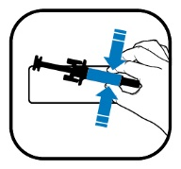
MINIMĀLĀ INFORMĀCIJA, KAS JĀNORĀDA UZ MAZA IZMĒRA TIEŠĀ IEPAKOJUMA

PILNŠĻIRCES MARĶĒJUMS

1. ZĀĻU NOSAUKUMS UN IEVADĪŠANAS VEIDS(-I)

WEZENLA 45 mg injekcijām
ustekinumabum
s.c.

2. LIETOŠANAS VEIDS

3. DERĪGUMA TERMIŅŠ

EXP

4. SĒRIJAS NUMURS

Lot

5. SATURA SVARS, TILPUMS VAI VIENĪBU DAUDZUMS

45 mg/0,5 ml

6. CITA

INFORMĀCIJA, KAS JĀNORĀDA UZ ĀRĒJĀ IEPAKOJUMA

PILNŠĻIRCES KASTĪTE

1. ZĀĻU NOSAUKUMS

WEZENLA 90 mg šķīdums injekcijām pilnšļircē
ustekinumabum

2. AKTĪVĀS(-O) VIELAS(-U) NOSAUKUMS(-I) UN DAUDZUMS(-I)

Katra 1 ml pilnšļirce satur 90 mg ustekinumaba.

3. PALĪGVIELU SARAKSTS

Saharoze, L-histidīns, L-histidīna hidrohlorīda monohidrāts, polisorbāts 80 (E 433) un ūdens injekcijām.

4. ZĀĻU FORMA UN SATURS

Šķīdums injekcijām pilnšļircē
1 pilnšļirce

5. LIETOŠANAS UN IEVADĪŠANAS VEIDS(-I)

Nesakratīt.
Subkutānai lietošanai
Pirms lietošanas izlasiet lietošanas instrukciju.

6. ĪPAŠI BRĪDINĀJUMI PAR ZĀĻU UZGLABĀŠANU BĒRNIEM NEREDZAMĀ UN NEPIEEJAMĀ VIETĀ

Uzglabāt bērniem neredzamā un nepieejamā vietā.

7. CITI ĪPAŠI BRĪDINĀJUMI, JA NEPIECIEŠAMS

8. DERĪGUMA TERMIŅŠ

EXP

9. ĪPAŠI UZGLABĀŠANAS NOSACĪJUMI

Uzglabāt ledusskapī.
Nesasaldēt.
Uzglabāt pilnšļirci ārējā iepakojumā, lai pasargātu no gaismas.

10. ĪPAŠI PIESARDZĪBAS PASĀKUMI, IZNĪCINOT NEIZLIETOTĀS ZĀLES VAI IZMANTOTOS MATERIĀLUS, KAS BIJUŠI SASKARĒ AR ŠĪM ZĀLĒM, JA PIEMĒROJAMS

11. REĢISTRĀCIJAS APLIECĪBAS ĪPAŠNIEKA NOSAUKUMS UN ADRESE

Amgen Technology (Ireland) UC,
Pottery Road,
Dun Laoghaire,
Co Dublin,
Īrija

12. REĢISTRĀCIJAS APLIECĪBAS NUMURS(-I)

EU/1/24/1823/003

13. SĒRIJAS NUMURS

Lot

14. IZSNIEGŠANAS KĀRTĪBA

15. NORĀDĪJUMI PAR LIETOŠANU

16. INFORMĀCIJA BRAILA RAKSTĀ

WEZENLA 90 mg šļirce

17. UNIKĀLS IDENTIFIKATORS – 2D SVĪTRKODS

2D svītrkods, kurā iekļauts unikāls identifikators.

18. UNIKĀLS IDENTIFIKATORS – DATI, KURUS VAR NOLASĪT PERSONA

PC
SN
NN
MINIMĀLĀ INFORMĀCIJA, KAS JĀNORĀDA UZ BLISTERA VAI PLĀKSNĪTES

PILNŠĻIRCES BLISTERIS

1. ZĀĻU NOSAUKUMS

WEZENLA 90 mg injekcijām
ustekinumabum

2. REĢISTRĀCIJAS APLIECĪBAS ĪPAŠNIEKA NOSAUKUMS

Amgen

3. DERĪGUMA TERMIŅŠ

EXP

4. SĒRIJAS NUMURS

Lot

5. CITA

MINIMĀLĀ INFORMĀCIJA, KAS JĀNORĀDA UZ MAZA IZMĒRA TIEŠĀ IEPAKOJUMA

PILNŠĻIRCES MARĶĒJUMS

1. ZĀĻU NOSAUKUMS UN IEVADĪŠANAS VEIDS(-I)

WEZENLA 90 mg injekcijām
ustekinumabum
s.c.

2. LIETOŠANAS VEIDS

3. DERĪGUMA TERMIŅŠ

EXP

4. SĒRIJAS NUMURS

Lot

5. SATURA SVARS, TILPUMS VAI VIENĪBU DAUDZUMS

90 mg/1 ml

6. CITA

INFORMĀCIJA, KAS JĀNORĀDA UZ ĀRĒJĀ IEPAKOJUMA

PILDSPALVVEIDA PILNŠĻIRCES KASTĪTE

1. ZĀĻU NOSAUKUMS

WEZENLA 45 mg šķīdums injekcijām pildspalvveida pilnšļircē
ustekinumabum

2. AKTĪVĀS(-O) VIELAS(-U) NOSAUKUMS(-I) UN DAUDZUMS(-I)

Katra 0,5 ml pildspalvveida pilnšļirce satur 45 mg ustekinumaba.

3. PALĪGVIELU SARAKSTS

Saharoze, L-histidīns, L-histidīna hidrohlorīda monohidrāts, polisorbāts 80 (E 433) un ūdens injekcijām.

4. ZĀĻU FORMA UN SATURS

Šķīdums injekcijām pildspalvveida pilnšļircē
1 pildspalvveida pilnšļirce (ConfiPen)

5. LIETOŠANAS UN IEVADĪŠANAS VEIDS(-I)

Nesakratīt.
Subkutānai lietošanai
Pirms lietošanas izlasiet lietošanas instrukciju.
Nospiediet, lai atvērtu.

6. ĪPAŠI BRĪDINĀJUMI PAR ZĀĻU UZGLABĀŠANU BĒRNIEM NEREDZAMĀ UN NEPIEEJAMĀ VIETĀ

Uzglabāt bērniem neredzamā un nepieejamā vietā.

7. CITI ĪPAŠI BRĪDINĀJUMI, JA NEPIECIEŠAMS

8. DERĪGUMA TERMIŅŠ

EXP

9. ĪPAŠI UZGLABĀŠANAS NOSACĪJUMI

Uzglabāt ledusskapī.
Nesasaldēt.
Uzglabāt pildspalvveida pilnšļirci ārējā iepakojumā, lai pasargātu no gaismas.

10. ĪPAŠI PIESARDZĪBAS PASĀKUMI, IZNĪCINOT NEIZLIETOTĀS ZĀLES VAI IZMANTOTOS MATERIĀLUS, KAS BIJUŠI SASKARĒ AR ŠĪM ZĀLĒM, JA PIEMĒROJAMS

11. REĢISTRĀCIJAS APLIECĪBAS ĪPAŠNIEKA NOSAUKUMS UN ADRESE

Amgen Technology (Ireland) UC,
Pottery Road,
Dun Laoghaire,
Co Dublin,
Īrija

12. REĢISTRĀCIJAS APLIECĪBAS NUMURS(-I)

EU/1/24/1823/005

13. SĒRIJAS NUMURS

Lot

14. IZSNIEGŠANAS KĀRTĪBA

15. NORĀDĪJUMI PAR LIETOŠANU

16. INFORMĀCIJA BRAILA RAKSTĀ

WEZENLA 45 mg šļirce

17. UNIKĀLS IDENTIFIKATORS – 2D SVĪTRKODS

2D svītrkods, kurā iekļauts unikāls identifikators.

18. UNIKĀLS IDENTIFIKATORS – DATI, KURUS VAR NOLASĪT PERSONA

PC
SN
NN
MINIMĀLĀ INFORMĀCIJA, KAS JĀNORĀDA UZ MAZA IZMĒRA TIEŠĀ IEPAKOJUMA

PILDSPALVVEIDA PILNŠĻIRCES MARĶĒJUMS

1. ZĀĻU NOSAUKUMS UN IEVADĪŠANAS VEIDS(-I)

WEZENLA 45 mg injekcijām
ustekinumabum
s.c.

2. LIETOŠANAS VEIDS

3. DERĪGUMA TERMIŅŠ

EXP

4. SĒRIJAS NUMURS

Lot

5. SATURA SVARS, TILPUMS VAI VIENĪBU DAUDZUMS

45 mg/0,5 ml

6. CITA

INFORMĀCIJA, KAS JĀNORĀDA UZ ĀRĒJĀ IEPAKOJUMA

PILDSPALVVEIDA PILNŠĻIRCES KASTĪTE

1. ZĀĻU NOSAUKUMS

WEZENLA 90 mg šķīdums injekcijām pildspalvveida pilnšļircē
ustekinumabum

2. AKTĪVĀS(-O) VIELAS(-U) NOSAUKUMS(-I) UN DAUDZUMS(-I)

Katra 1 ml pildspalvveida pilnšļirce satur 90 mg ustekinumaba.

3. PALĪGVIELU SARAKSTS

Saharoze, L-histidīns, L-histidīna hidrohlorīda monohidrāts, polisorbāts 80 (E 433) un ūdens injekcijām.

4. ZĀĻU FORMA UN SATURS

Šķīdums injekcijām pildspalvveida pilnšļircē
1 pildspalvveida pilnšļirce (ConfiPen)

5. LIETOŠANAS UN IEVADĪŠANAS VEIDS(-I)

Nesakratīt.
Subkutānai lietošanai
Pirms lietošanas izlasiet lietošanas instrukciju.
Nospiediet, lai atvērtu

6. ĪPAŠI BRĪDINĀJUMI PAR ZĀĻU UZGLABĀŠANU BĒRNIEM NEREDZAMĀ UN NEPIEEJAMĀ VIETĀ

Uzglabāt bērniem neredzamā un nepieejamā vietā.

7. CITI ĪPAŠI BRĪDINĀJUMI, JA NEPIECIEŠAMS

8. DERĪGUMA TERMIŅŠ

EXP

9. ĪPAŠI UZGLABĀŠANAS NOSACĪJUMI

Uzglabāt ledusskapī.
Nesasaldēt.
Uzglabāt pildspalvveida pilnšļirci ārējā iepakojumā, lai pasargātu no gaismas.

10. ĪPAŠI PIESARDZĪBAS PASĀKUMI, IZNĪCINOT NEIZLIETOTĀS ZĀLES VAI IZMANTOTOS MATERIĀLUS, KAS BIJUŠI SASKARĒ AR ŠĪM ZĀLĒM, JA PIEMĒROJAMS

11. REĢISTRĀCIJAS APLIECĪBAS ĪPAŠNIEKA NOSAUKUMS UN ADRESE

Amgen Technology (Ireland) UC,
Pottery Road,
Dun Laoghaire,
Co Dublin,
Īrija

12. REĢISTRĀCIJAS APLIECĪBAS NUMURS(-I)

EU/1/24/1823/006

13. SĒRIJAS NUMURS

Lot

14. IZSNIEGŠANAS KĀRTĪBA

15. NORĀDĪJUMI PAR LIETOŠANU

16. INFORMĀCIJA BRAILA RAKSTĀ

WEZENLA 90 mg šļirce

17. UNIKĀLS IDENTIFIKATORS – 2D SVĪTRKODS

2D svītrkods, kurā iekļauts unikāls identifikators.

18. UNIKĀLS IDENTIFIKATORS – DATI, KURUS VAR NOLASĪT PERSONA

PC
SN
NN
MINIMĀLĀ INFORMĀCIJA, KAS JĀNORĀDA UZ MAZA IZMĒRA TIEŠĀ IEPAKOJUMA

PILDSPALVVEIDA PILNŠĻIRCES MARĶĒJUMS

1. ZĀĻU NOSAUKUMS UN IEVADĪŠANAS VEIDS(-I)

WEZENLA 90 mg injekcijām
ustekinumabum
s.c.

2. LIETOŠANAS VEIDS

3. DERĪGUMA TERMIŅŠ

EXP

4. SĒRIJAS NUMURS

Lot

5. SATURA SVARS, TILPUMS VAI VIENĪBU DAUDZUMS

90 mg/1 ml

6. CITA

B. LIETOŠANAS INSTRUKCIJA

Lietošanas instrukcija: informācija lietotājam

WEZENLA 130 mg koncentrāts infūziju šķīduma pagatavošanai
ustekinumabum

Šīm zālēm tiek piemērota papildu uzraudzība. Tādējādi būs iespējams ātri identificēt jaunāko informāciju par šo zāļu drošumu. Jūs varat palīdzēt, ziņojot par jebkādām novērotajām blakusparādībām. Par to, kā ziņot par blakusparādībām, skatīt 4. punkta beigās.

Pirms zāļu lietošanas uzmanīgi izlasiet visu instrukciju, jo tā satur Jums svarīgu informāciju.

Šī lietošanas instrukcija rakstīta cilvēkam, kurš lieto šīs zāles.
- Saglabājiet šo instrukciju! Iespējams, ka vēlāk to vajadzēs pārlasīt.
- Ja Jums rodas jebkādi jautājumi, vaicājiet ārstam vai farmaceitam.
- Ja Jums rodas jebkādas blakusparādības, konsultējieties ar ārstu vai farmaceitu. Tas attiecas arī uz iespējamām blakusparādībām, kas nav minētas šajā instrukcijā. Skatīt 4. punktu.

Šajā instrukcijā varat uzzināt:

- Kas ir WEZENLA un kādam nolūkam to lieto
- Kas Jums jāzina pirms WEZENLA lietošanas
- Kā lietos WEZENLA
- Iespējamās blakusparādības
- Kā uzglabāt WEZENLA
- Iepakojuma saturs un cita informācija

1. Kas ir WEZENLA un kādam nolūkam to lieto

Kas ir WEZENLA
WEZENLA satur aktīvo vielu “ustekinumabu” – monoklonālo antivielu. Monoklonālās antivielas ir olbaltumvielas, kas organismā atpazīst noteiktas olbaltumvielas un ar tām specifiski saistās.

WEZENLA pieder zāļu grupai, ko sauc par “imūnsupresantiem”. Šo zāļu iedarbība vājina attiecīgu imūnās sistēmas daļu.

Kādam nolūkam lieto WEZENLA
WEZENLA lieto vidēji smagas līdz smagas Krona slimības ārstēšanai pieaugušiem cilvēkiem un bērniem ar ķermeņa masu vismaz 40 kg.

Krona slimība ir iekaisīga zarnu slimība. Krona slimības gadījumā vispirms lieto citas zāles. Ja atbildes reakcija uz tām nav pietiekami laba vai ja ir to nepanesamība, Jums var lietot WEZENLA, lai mazinātu slimības pazīmes un simptomus.

2. Kas Jums jāzina pirms WEZENLA lietošanas

Nelietojiet WEZENLA šādos gadījumos
- Ja Jums ir alerģija pret ustekinumabu vai kādu citu (6. punktā minēto) šo zāļu sastāvdaļu.
- Ja Jums ir aktīva infekcija, kuru Jūsu ārsts uzskata par nozīmīgu.

Ja neesat pārliecināts, vai kaut kas no minētā attiecas uz Jums, pirms WEZENLA lietošanas pārrunājiet to ar ārstu vai farmaceitu.

Brīdinājumi un piesardzība lietošanā
Pirms WEZENLA lietošanas konsultējieties ar ārstu vai farmaceitu. Pirms ārstēšanas ārsts novērtēs Jūsu veselības stāvokli. Pārliecinieties, ka esat pastāstījis savam ārstam pirms ārstēšanas par visām Jūsu slimībām. Pastāstiet savam ārstam arī par to, ka nesen esat ticies ar kādu, kuram varētu būt tuberkuloze. Pirms WEZENLA lietošanas ārsts Jūs izmeklēs, kā arī pārbaudīs attiecībā uz tuberkulozi. Ja ārstam šķitīs, ka Jums iespējama tuberkuloze, Jums var nozīmēt zāles tās ārstēšanai.

Ievērojiet piesardzību, ja pamanāt nopietnas blakusparādības
WEZENLA lietošana var izraisīt nopietnas blakusparādības, tajā skaitā alerģiskas reakcijas un infekcijas. WEZENLA lietošanas laikā Jums jābūt uzmanīgam attiecībā uz dažām slimības pazīmēm. Pilnīgu šo blakusparādību sarakstu skatīt 4. punktā “Nopietnas blakusparādības”.

Pirms WEZENLA lietošanas pastāstiet savam ārstam, ja:
- Jums jebkad ir bijusi alerģiska reakcija uz WEZENLA. Ja neesat pārliecināts, jautājiet savam ārstam;
- Jums kādreiz ir bijis jebkāds vēža veids, jo imūno sistēmu nomācošie līdzekļi, piemēram, WEZENLA, vājina imūnās sistēmas daļu. Tas var paaugstināt vēža risku;
- Jūsu psoriāze ir ārstēta ar citām bioloģiskas izcelsmes zālēm (no bioloģiskiem avotiem iegūtām zālēm, kas parasti ir injicējamas), jo var paaugstināties vēža risks;
- Jums ir vai nesen ir bijusi infekcija vai ja Jums ir jebkādas patoloģiskas atveres ādā (fistulas);
- Jums ir jauni vai izmainīti bojājumi psoriāzes skartajās vai normālas ādas zonās;
- Jūsu psoriāze un/vai psoriātiskais artrīts tiek ārstēts jebkādā citā veidā, piemēram, ar citu līdzekli, kas nomāc imūno sistēmu, vai fototerapijas palīdzību (kad Jūsu ķermenis tiek apstarots ar noteikta veida ultravioletajiem (UV) stariem). Arī šie ārstēšanas veidi var daļēji vājināt imūno sistēmu. Vienlaicīga šo ārstēšanas veidu un WEZENLA lietošana nav pētīta. Tomēr ir iespējams, ka vienlaicīga dažādu ārstēšanas veidu izmantošana var palielināt ar vājāku imūnās sistēmas darbību saistītu slimību iespēju;
- Jums pašlaik vai jebkad agrāk ir izdarītas injekcijas alerģiju ārstēšanai, jo nav zināms, vai WEZENLA var to ietekmēt;
- Je esat vismaz 65 gadus vecs, jo Jums vieglāk var rasties infekcijas.

Ja neesat pārliecināts, vai kāds no augstāk minētiem apgalvojumiem attiecas uz Jums, pirms WEZENLA terapijas uzsākšanas pārrunājiet to ar ārstu vai farmaceitu.

Dažiem pacientiem ustekinumaba terapijas laikā ir bijušas vilkēdei līdzīgas reakcijas, kas ietver ādas vilkēdi vai vilkēdei līdzīgu sindromu. Ja Jums rodas sarkani piepacelti zvīņaini izsitumi, dažkārt ar tumšākām malām, ādas vietās, kas bijušas pakļautas saules staru iedarbībai, vai ja šādi izsitumi ir vienlaicīgi ar locītavu sāpēm, nekavējoties konsultējieties ar savu ārstu.

Miokarda infarkts un insults
Pētījuma laikā ar ustekinumabu ārstētajiem psoriāzes pacientiem ir novēroti miokarda infarkta un insulta gadījumi. Ārsts Jūs regulāri pārbaudīs attiecībā uz sirds slimības un insulta risku, lai to piemērotā veidā novērstu. Ja Jums rodas sāpes krūtīs, vienas ķermeņa puses vājums vai patoloģiskas sajūtas, mīmikas muskuļu paralīze vai runas vai redzes traucējumi, nekavējoties meklējiet medicīnisku palīdzību.

Bērni un pusaudži
WEZENLA nav ieteicams lietot bērniem ar ķermeņa masu mazāk par 40 kg un kuriem ir Krona slimība, jo šajā grupā tās lietošana nav pētīta.

Citas zāles, vakcīnas un WEZENLA
Pastāstiet ārstam vai farmaceitam:
- ja lietojat, nesen esat lietojis vai varētu lietot kādas citas zāles;
- ja Jums nesen bijusi vai ir paredzēta vakcinācija. WEZENLA lietošanas laikā nedrīkst vakcinēties ar noteikta veida vakcīnām (dzīvām vakcīnām);
- ja grūtniecības laikā esat lietojusi WEZENLA, pirms Jūsu bērns saņem jebkuru vakcīnu, arī dzīvās vakcīnas, piemēram, BCG vakcīnu (tiek lietota pret tuberkulozi), pastāstiet sava bērna ārstam, ka esat ārstēta ar WEZENLA. Ja grūtniecības laikā esat lietojusi WEZENLA, pirmajos 12 mēnešos pēc bērna piedzimšanas viņam nav ieteicamas dzīvās vakcīnas, ja vien Jūsu bērna ārsts nav ieteicis citādi.

Grūtniecība un barošana ar krūti
- Ja Jūs esat grūtniece, ja domājat, ka Jums var būt grūtniecība, vai plānojat grūtniecību, pirms šo zāļu lietošanas konsultējieties ar ārstu.
- Jaundzimušajiem, kuri dzemdē ir bijuši pakļauti WEZENLA iedarbībai, augstāks iedzimtu defektu risks nav novērots, tomēr pieredze par WEZENLA lietošanu grūtniecēm ir ierobežota. Tādēļ grūtniecības laikā no WEZENLA lietošanas ieteicams izvairīties.
- Ja esat sieviete reproduktīvā vecumā, Jums ieteicams izvairīties no grūtniecības un jālieto atbilstoša kontracepcija, kamēr lietojat WEZENLA un vismaz 15 nedēļas pēc WEZENLA lietošanas pabeigšanas.
- WEZENLA var šķērsot vēl nedzimušā bērna placentu. Ja grūtniecības laikā esat saņēmusi WEZENLA, Jūsu bērnam ir iespējams augstāks infekcijas risks.
  - Pirms Jūsu bērnam tiek ievadīta jebkura vakcīna, ir būtiski informēt sava bērna ārstus un citus veselības aprūpes speciālistus, ka grūtniecības laikā esat saņēmusi WEZENLA. Ja grūtniecības laikā esat lietojusi WEZENLA, pirmajos 12 mēnešos pēc bērna piedzimšanas viņam nav ieteicamas dzīvās vakcīnas, piemēram, BCG vakcīna (tiek lietota pret tuberkulozi), ja vien Jūsu bērna ārsts nav ieteicis citādi.
  - Ustekinumabs var izdalīties mātes pienā nelielā daudzumā. Konsultējieties ar savu ārstu, ja barojat bērnu ar krūti vai plānojat barot bērnu ar krūti. Jums kopā ar savu ārstu jālemj par to, vai barot bērnu ar krūti, vai lietot WEZENLA – vienlaicīgi to darīt nedrīkst.

Transportlīdzekļu vadīšana un mehānismu apkalpošana
WEZENLA neietekmē vai nedaudz ietekmē spēju vadīt transportlīdzekļus un apkalpot mehānismus.

WEZENLA satur nātriju
WEZENLA satur mazāk par 1 mmol nātrija (23 mg) katrā devā, - būtībā tās ir “nātriju nesaturošas”. Tomēr pirms ievadīšanas WEZENLA tiek sajauktas (samaisītas) ar nātriju saturošu šķīdumu. Aprunājieties ar ārstu, ja ievērojat diētu ar mazu sāls saturu.

WEZENLA satur polisorbātu 80
WEZENLA satur 10,4 mg polisorbāta 80 (E 433) katrā devā, kas ir līdzvērtīgi 0,40 mg/ml. Polisorbāti var izraisīt alerģiskas reakcijas. Pastāstiet ārstam, ja Jums ir alerģija.

3. Kā lietot WEZENLA

WEZENLA paredzēts lietošanai Krona slimības diagnosticēšanā un ārstēšanā pieredzējuša ārsta vadībā un uzraudzībā.

WEZENLA 130 mg koncentrātu infūziju šķīduma pagatavošanai Jums lietos Jūsu ārsts, pilinot rokas vēnā (intravenoza infūzija) vismaz vienas stundas garumā. Pārrunājiet ar ārstu, kad Jums tiks veiktas injekcijas un kad būs jāierodas uz pārbaudēm.

Cik daudz WEZENLA ievada
Ārsts noteiks, cik daudz WEZENLA Jums jāsaņem un cik ilgi tas jāievada.

Pieaugušajiem no 18 gadu vecuma
  - Ārsts noteiks Jums ieteicamo intravenozas infūzijas devu atkarībā no Jūsu ķermeņa masas.

Jūsu ķermeņa masa | Deva
≤ 55 kg | 260 mg
> 55 kg līdz ≤ 85 kg | 390 mg
> 85 kg | 520 mg

  - Astoņas nedēļas pēc intravenozās sākumdevas Jūs saņemsiet nākamo devu — 90 mg WEZENLA, ko ievadīs injekcijas veidā zem ādas (subkutāna injekcija), un tā ik pēc 12 nedēļām.

Bērni ar Krona slimību un ķermeņa masu vismaz 40 kg
- Ārsts ieteicamo intravenozai infūzijai nepieciešamo devu noteiks, pamatojoties uz Jūsu ķermeņa masu.

Jūsu ķermeņa masa | Deva
≥ 40 kg līdz ≤ 55 kg | 260 mg
> 55 kg līdz ≤ 85 kg | 390 mg
> 85 kg | 520 mg

- Astoņas nedēļas pēc intravenozās sākumdevas ievadīšanas Jūs saņemsiet nākamo WEZENLA 90 mg devu zemādas (subkutānas) injekcijas veidā, un pēc tam šādas devas tiks ievadītas ik pēc 12 nedēļām.

Kā WEZENLA ievada
  - Pirmo WEZENLA devu Krona slimības ārstēšanai ievada ārsts, pilinot rokas vēnā (intravenoza infūzija).
Konsultējieties ar ārstu, ja Jums ir kādi jautājumi par WEZENLA lietošanu.

Ja esat aizmirsis lietot WEZENLA
Ja aizmirstat vai izlaižat devas saņemšanas reizi, sazinieties ar ārstu, lai vienotos par citu apmeklējuma laiku.

Ja pārtraucat lietot WEZENLA
WEZENLA lietošanu pārtraukt nav bīstami. Taču tad, ja pārtrauksiet lietošanu, simptomi Jums var atjaunoties.

Ja Jums ir kādi jautājumi par šo zāļu lietošanu, jautājiet ārstam vai farmaceitam.

4. Iespējamās blakusparādības

Tāpat kā visas zāles, šīs zāles var izraisīt blakusparādības, kaut arī ne visiem tās izpaužas.

Nopietnas blakusparādības
Dažiem pacientiem var rasties nopietnas blakusparādības, kuru dēļ var būt nepieciešama steidzama ārstēšana.

Alerģiskas reakcijas – tās var būt steidzami jāārstē. Ja ievērojat kādu no turpmāk minētajām pazīmēm, nekavējoties izstāstiet to savam ārstam vai zvaniet neatliekamās medicīniskās palīdzības dienestam.
- Ustekinumaba lietotājiem nopietnas alerģiskas reakcijas (“anafilakse”) ir reti (tās iespējamas ne vairāk kā 1 no 1 000 cilvēkiem). Pazīmes ir:
- apgrūtināta elpošana vai rīšana;
- zems asinsspiediens, kas var izraisīt reiboni vai apdullumu;
- sejas, lūpu, mutes vai rīkles tūska.
  - Biežas alerģiskas reakcijas pazīmes ir ādas izsitumi vai nātrene (iespējamas ne vairāk kā 1 no 100 cilvēkiem).

Ar infūziju saistītas reakcijas - ja Jums ārstē Krona slimību, pirmā WEZENLA deva tiek ievadīta pilienveidā caur sistēmu vēnā (intravenoza infūzija). Dažiem pacientiem infūzijas laikā ir bijušas nopietnas alerģiskas reakcijas.

Retos gadījumos ziņots par alerģiskām plaušu reakcijām un plaušu iekaisumu pacientiem, kuri tiek ārstēti ar ustekinumabu. Nekavējoties izstāstiet ārstam, ja Jums ir tādi simptomi kā klepus, elpas trūkums un drudzis.

Ja Jums ir nopietna alerģiska reakcija, ārsts var nolemt, ka turpmāk Jūs nedrīkstat lietot WEZENLA.

Infekcijas – tās var būt steidzami jāārstē. Ja ievērojat kādu no turpmāk minētajām pazīmēm, nekavējoties sazinieties ar ārstu.
  - bieži novēro deguna vai rīkles infekcijas un parasto saaukstēšanos (iespējama ne vairāk kā 1 no 10 cilvēkiem);
  - retāk novēro elpceļu infekcijas (iespējamas ne vairāk kā 1 no 100 cilvēkiem);
  - retāk novēro zemādas audu iekaisumu (“celulīts”) (iespējams 1 no 100 cilvēkiem);
  - retāk novēro jostas rozi – sāpīgus izsitumus ar pūslīšiem (iespējami 1 no 100 cilvēkiem).

WEZENLA var vājināt Jūsu organisma spēju cīnīties pret infekcijām. Dažas infekcijas var kļūt nopietnas, un tās var būt infekcijas, ko izraisa vīrusi, sēnītes, baktērijas (arī tuberkulozes baktērijas) vai parazīti, tostarp infekcijas, kas galvenokārt rodas cilvēkiem ar novājinātu imūnsistēmu (oportūnistiskas infekcijas). Ziņots, ka ar ustekinumabu ārstētiem pacientiem ir bijušas oportūnistiskas infekcijas galvas smadzenēs (encefalīts vai meningīts), plaušās vai acīs.

WEZENLA lietošanas laikā Jums jāuzmanās, ja pamanāt infekcijas pazīmes. Tās ir:
- drudzis, gripai līdzīgi simptomi, svīšana nakts laikā un ķermeņa masas samazināšanās;
- noguruma sajūta vai elpas trūkums, kā arī nepārejošs klepus;
- silta, sarkana un sāpīga āda vai sāpīgi ādas izsitumi ar pūslīšiem;
- dedzināšanas sajūta urinēšanas laikā;
- caureja;
- redzes traucējumi vai zudums;
- galvassāpes, kakla stīvums, jutība pret gaismu, slikta dūša vai apjukums.

Ja pamanāt kādu no šīm infekcijas pazīmēm, nekavējoties izstāstiet to savam ārstam. Šīs pazīmes var liecināt, piemēram, par elpceļu, ādas infekcijām, jostas rozi vai oportūnistiskām infekcijām, kurām var būt nopietnas komplikācijas. Izstāstiet ārstam, ja Jums ir jebkāda infekcija, kas nepāriet vai turpina atkārtoties. Jūsu ārsts var nolemt, ka nedrīkstat lietot WEZENLA, kamēr infekcija nav izzudusi. Jums jāpastāsta savam ārstam arī par to, ka Jums ir kādas vaļējas brūces vai iekaisumi, jo ir iespējama to infekcija.

Ādas lobīšanās — ādas apsārtuma pastiprināšanās un lēverveida lobīšanās lielā ķermeņa virsmas laukumā var būt smagu ādas slimību – psoriātiskās eritrodermijas vai eksfoliatīvā dermatīta – simptomi. Ja Jums rodas jebkura no šīm pazīmēm, nekavējoties izstāstiet to savam ārstam.

Citas blakusparādības

Biežas blakusparādības (iespējamas ne vairāk kā 1 no 10 cilvēkiem):
  - caureja;
  - slikta dūša;
  - vemšana;
  - noguruma sajūta;
  - reiboņa sajūta;
  - galvassāpes;
  - nieze;
  - muguras, muskuļu vai locītavu sāpes;
  - rīkles iekaisums;
  - apsārtums un sāpes injekcijas vietā;
  - deguna blakusdobumu infekcija.

Retākas blakusparādības (iespējamas ne vairāk kā 1 no 100 cilvēkiem):
  - zobu infekcijas;
  - maksts sēnīšu infekcija;
  - depresija;
  - aizlikts deguns;
  - asiņošana, zilumu rašanās, sacietējumi, tūska un nieze injekcijas vietā;
  - nespēks;
  - plakstiņa noslīdējums un nokārušies muskuļi vienā sejas pusē (“sejas paralīze” jeb “Bella paralīze”). Parasti šīs parādības ir pārejošas;
  - psoriāzes izmaiņas ar apsārtumu un jauniem sīkiem dzelteniem vai baltiem pūslīšiem uz ādas, dažkārt kopā ar drudzi (pustuloza psoriāze);
  - ādas lobīšanās (ādas eksfoliācija);
  - akne.

Retas blakusparādības (iespējamas ne vairāk kā 1 no 1 000 cilvēkiem):
  - ādas apsārtums un lēverveida lobīšanās lielā ķermeņa virsmas laukumā, un šie simptomi var izpausties ar niezi un sāpēm (eksfoliatīvais dermatīts). Līdzīgi simptomi dažkārt rodas kā dabiskas norises psoriāzes simptomu izmaiņas (psoriātiskā eritrodermija);
  - sīko asinsvadu iekaisums, kas var izraisīt izsitumus uz ādas ar sīkiem sarkaniem vai purpurkrāsas pacēlumiem, drudzi vai locītavu sāpes (vaskulīts).

Ļoti retas blakusparādības (iespējamas ne vairāk kā 1 no 10 000 cilvēku):
  - pūslīši uz ādas, kas var būt sarkani, niezoši un sāpīgi (bullozais pemfigoīds);
  - ādas vilkēde vai vilkēdei līdzīgs sindroms (sarkani piepacelti zvīņaini izsitumi ādas vietās, kas bijušas pakļautas saules staru iedarbībai, iespējams, vienlaicīgi ar locītavu sāpēm).

Ziņošana par blakusparādībām
Ja Jums rodas jebkādas blakusparādības, konsultējieties ar ārstu vai farmaceitu. Tas attiecas arī uz iespējamajām blakusparādībām, kas nav minētas šajā instrukcijā. Jūs varat ziņot par blakusparādībām arī tieši, izmantojot V pielikumā minēto nacionālās ziņošanas sistēmas kontaktinformāciju. Ziņojot par blakusparādībām, Jūs varat palīdzēt nodrošināt daudz plašāku informāciju par šo zāļu drošumu.

5. Kā uzglabāt WEZENLA

- WEZENLA 130 mg koncentrātu infūziju šķīduma pagatavošanai lieto slimnīcā vai klīnikā, un pacientiem nav nepieciešams uzglabāt vai rīkoties ar to.
  - Uzglabāt šīs zāles bērniem neredzamā un nepieejamā vietā.
  - Uzglabāt ledusskapī (2°C – 8°C). Nesasaldēt.
  - Uzglabāt flakonu ārējā iepakojumā, lai pasargātu no gaismas.
- WEZENLA flakonus nedrīkst sakratīt. Ilgstoša intensīva kratīšana var bojāt šīs zāles.

Nelietojiet šīs zāles
  - Pēc derīguma termiņa beigām, kas norādīts uz flakona marķējuma un kastītes pēc "Derīgs līdz”/”EXP". Derīguma termiņš attiecas uz norādītā mēneša pēdējo dienu.
  - Ja šķidrums ir mainījis krāsu, kļuvis duļķains vai tajā ir redzamas svešas peldošas daļiņas (skatīt 6. punktā “WEZENLA ārējais izskats un iepakojuma saturs”).
  - Ja zināt vai uzskatāt, ka zāles varētu būt pakļautas galējām temperatūrām (piemēram, nejauši sasaldētas vai uzsildītas).
  - Ja zāles ir intensīvi sakratītas.
  - Ja aizplombētais vāciņš ir salauzts.

WEZENLA paredzēts tikai vienreizējai lietošanai. Flakonā un šļircē atlikušais atšķaidītais šķīdums vai atlikušās neizlietotās zāles jāizmet saskaņā ar vietējiem noteikumiem.

6. Iepakojuma saturs un cita informācija

Ko WEZENLA satur
  - Aktīvā viela ir ustekinumabs. Katrs 26 ml flakons satur 130 mg ustekinumaba.
  - Citas sastāvdaļas ir EDTA dinātrija sāls dihidrāts, L-histidīns, L-histidīna monohidrohlorīda monohidrāts, L-metionīns, polisorbāts 80 (E 433), saharoze, nātrija hidroksīds (pH pielāgošanai) un ūdens injekcijām.

WEZENLA ārējais izskats un iepakojums
WEZENLA ir dzidrs vai opalescējošs, bezkrāsains vai gaiši dzeltens koncentrāts infūziju šķīduma pagatavošanai. Tas tiek piegādāts kartona iepakojumā, kurā ir 1 deva 30 ml stikla flakonā. Katrs flakons satur 130 mg ustekinumaba 26 ml koncentrāts infūziju šķīduma pagatavošanai.

Reģistrācijas apliecības īpašnieks un ražotājs
Amgen Technology (Ireland) UC,
Pottery Road,
Dun Laoghaire,
Co Dublin,
Īrija

Reģistrācijas apliecības īpašnieks
Amgen Technology (Ireland) UC,
Pottery Road,
Dun Laoghaire,
Co Dublin,
Īrija

Ražotājs
Amgen Europe B.V.,
Minervum 7061,
4817 ZK Breda,
Nīderlande

Ražotājs
Amgen NV
Telecomlaan 5-7
1831 Diegem
Beļģija

Lai saņemtu papildu informāciju par šīm zālēm, lūdzam sazināties ar reģistrācijas apliecības īpašnieka vietējo pārstāvniecību:

België/Belgique/Belgien  s.a. Amgen n.v.  Tél/Tel: +32 (0)2 7752711 | Lietuva  Amgen Switzerland AG Vilniaus filialas  Tel: +370 5 219 7474
България  Амджен България ЕООД  Тел.: +359 (0)2 424 7440 | Luxembourg/Luxemburg  s.a. Amgen  Belgique/Belgien  Tél/Tel: +32 (0)2 7752711
Česká republika  Amgen s.r.o.  Tel: +420 221 773 500 | Magyarország  Amgen Kft.  Tel.: +36 1 35 44 700
Danmark  Amgen, filial af Amgen AB, Sverige  Tlf.: +45 39617500 | Malta  Amgen S.r.l.  Italy  Tel: +39 02 6241121
Deutschland  Amgen GmbH  Tel: +49 89 1490960 | Nederland  Amgen B.V.  Tel: +31 (0)76 5732500
Eesti  Amgen Switzerland AG Vilniaus filialas  Tel: +372 586 09553 | Norge  Amgen AB  Tlf: +47 23308000
Ελλάδα  Amgen Ελλάς Φαρμακευτικά Ε.Π.Ε.  Τηλ: +30 210 3447000 | Österreich  Amgen GmbH  Tel: +43 (0)1 50 217
España  Amgen S.A.  Tel: +34 93 600 18 60 | Polska  Amgen Biotechnologia Sp. z o.o.  Tel.: +48 22 581 3000
France  Amgen S.A.S.  Tél: +33 (0)9 69 363 363 | Portugal  Amgen Biofarmacêutica, Lda.  Tel: +351 21 4220606
Hrvatska  Amgen d.o.o.  Tel: +385 (0)1 562 57 20 | România  Amgen România SRL  Tel: +4021 527 3000
Ireland  Amgen Ireland Limited  Tel: +353 1 8527400 | Slovenija  AMGEN zdravila d.o.o.  Tel: +386 (0)1 585 1767
Ísland  Vistor  Sími: +354 535 7000 | Slovenská republika  Amgen Slovakia s.r.o.  Tel: +421 2 321 114 49
Italia  Amgen S.r.l.  Tel: +39 02 6241121 | Suomi/Finland  Amgen AB, sivuliike Suomessa/Amgen AB, filial i Finland  Puh/Tel: +358 (0)9 54900500
Kύπρος  C.A. Papaellinas Ltd  Τηλ: +357 22741 741 | Sverige  Amgen AB  Tel: +46 (0)8 6951100
Latvija
Amgen Switzerland AG Rīgas filiāle
Tel: +371 257 25888

Šī lietošanas instrukcija pēdējo reizi pārskatīta

Citi informācijas avoti

Sīkāka informācija par šīm zālēm ir pieejama Eiropas Zāļu aģentūras tīmekļa vietnē https://www.ema.europa.eu.

------------------------------------------------------------------------------------------------------------------------

Tālāk sniegtā informācija paredzēta tikai veselības aprūpes speciālistiem:

Izsekojamība

Lai uzlabotu bioloģisko zāļu izsekojamību, ir skaidri jāreģistrē lietoto zāļu nosaukums un sērijas numurs.

Norādījumi par atšķaidīšanu

WEZENLA koncentrāts infūziju šķīduma pagatavošanai jāatšķaida un jāpagatavo veselības aprūpes speciālistam, izmantojot aseptisku tehniku.

1. Aprēķiniet devu un nepieciešamo WEZENLA flakonu skaitu atkarībā no pacienta ķermeņa masas (skatīt 3. punktā 1. un 2. tabulu). Katrā 26 ml WEZENLA flakonā ir 130 mg ustekinumaba. Izmantojiet tikai pilnus WEZENLA flakonus.
2. Paņemiet no 250 ml infūziju maisa un izlejiet tādu tilpumu 9 mg/ml (0,9%) nātrija hlorīda šķīduma, kas atbilst pievienojamam WEZENLA tilpumam. (Uz katru nepieciešamo WEZENLA flakona izlejiet 26 ml nātrija hlorīda: uz 2 flakoniem — izlejiet 52 ml, uz 3 flakoniem — izlejiet 78 ml, 4 flakoniem — 104 ml).
3. No katra nepieciešamā flakona paņemiet 26 ml WEZENLA un pievienojiet to 250 ml infūziju maisa saturam. Galīgajam tilpumam infūziju maisā jābūt 250 ml. Uzmanīgi sajauciet.
4. Pirms ievadīšanas vizuāli pārbaudiet pēc atšķaidīšanas iegūto šķīdumu. Ja redzamas opalescējošas daļiņas, šķīdums ir mainījis krāsu vai tajā ir svešas daļiņas, nelietojiet to.
5. Atšķaidītais šķīdums jāievada vismaz vienas stundas garumā.
6. Izmantojiet tikai infūziju komplektu ar iekšēju sterilu apirogēnu filtru, kam ir zema spēja saistīt proteīnus (poru izmērs 0,2 mikrometri).
7. Flakoni paredzēti tikai vienreizējai lietošanai, un neizlietotās zāles jālikvidē saskaņā ar vietējām prasībām.

Uzglabāšana

Ja nepieciešams, atšķaidīto šķīdumu infūzijām drīkst uzglabāt istabas temperatūrā. Pierādīts, ka pēc atšķaidīšanas no 0,86 mg/ml līdz 2,60 mg/ml koncentrācijā lietošanai sagatavotas zāles ir ķīmiski un fizikāli stabilas 24 stundas 15–25°C temperatūrā. Nedrīkst novietot atpakaļ ledusskapī. Nesasaldēt.
Lietošanas instrukcija: informācija lietotājam

WEZENLA 45 mg šķīdums injekcijām
ustekinumabum

Šīm zālēm tiek piemērota papildu uzraudzība. Tādējādi būs iespējams ātri identificēt jaunāko informāciju par šo zāļu drošumu. Jūs varat palīdzēt, ziņojot par jebkādām novērotajām blakusparādībām. Par to, kā ziņot par blakusparādībām, skatīt 4. punkta beigās.

Pirms zāļu lietošanas uzmanīgi izlasiet visu instrukciju, jo tā satur Jums svarīgu informāciju.

Šī lietošanas instrukcija rakstīta cilvēkam, kurš lieto šīs zāles. Ja esat māte, tēvs vai aprūpētājs, kas WEZENLA ievadīs bērnam, uzmanīgi izlasiet šo informāciju.
- Saglabājiet šo instrukciju! Iespējams, ka vēlāk to vajadzēs pārlasīt.
- Ja Jums rodas jebkādi jautājumi, vaicājiet ārstam vai farmaceitam.
- Šīs zāles ir parakstītas tikai Jums. Nedodiet tās citiem. Tās var nodarīt ļaunumu pat tad, ja šiem cilvēkiem ir līdzīgas slimības pazīmes.
- Ja Jums rodas jebkādas blakusparādības, konsultējieties ar ārstu vai farmaceitu. Tas attiecas arī uz iespējamām blakusparādībām, kas nav minētas šajā instrukcijā. Skatīt 4. punktu.

Šajā instrukcijā varat uzzināt:

- Kas ir WEZENLA un kādam nolūkam tās lieto
- Kas Jums jāzina pirms WEZENLA lietošanas
- Kā lietot WEZENLA
- Iespējamās blakusparādības
- Kā uzglabāt WEZENLA
- Iepakojuma saturs un cita informācija

1. Kas ir WEZENLA un kādam nolūkam tās lieto

Kas ir WEZENLA
WEZENLA satur aktīvo vielu “ustekinumabu” – monoklonālu antivielu. Monoklonālās antivielas ir olbaltumvielas, kas organismā atpazīst noteiktas olbaltumvielas un ar tām specifiski saistās.

WEZENLA pieder zāļu grupai, ko sauc par “imūnsupresantiem”. Šo zāļu iedarbība vājina attiecīgu imūnās sistēmas daļu.

Kādam nolūkam lieto WEZENLA
WEZENLA lieto šādu iekaisīgu slimību ārstēšanai:
• perēkļveida psoriāze – pieaugušajiem un bērniem no 6 gadu vecuma;
• psoriātisks artrīts – pieaugušajiem;
• vidēji smaga vai smaga Krona slimība – pieaugušajiem un bērniem ar ķermeņa masu vismaz 40 kg.

Perēkļveida psoriāze
Perēkļveida psoriāze ir ādas slimība. Tā izraisa iekaisumu, kas ietekmē ādu un nagus. WEZENLA vājinās iekaisumu un pārējās šīs slimības pazīmes.

WEZENLA lieto pieaugušajiem ar vidēji smagu vai smagu perēkļveida psoriāzi, kuri nevar lietot ciklosporīnu un metotreksātu vai izmantot fototerapiju, kā arī gadījumos, kad šie ārstēšanas veidi neiedarbojas.

WEZENLA lieto bērniem un pusaudžiem no 6 gadu vecuma, kuriem ir vidēji smaga vai smaga perēkļveida psoriāze un kuri nepanes fototerapiju vai cita veida sistēmisku terapiju, vai kuriem šāda ārstēšana neiedarbojas.

Psoriātisks artrīts
Psoriātisks artrīts ir iekaisīga locītavu slimība, kas parasti ir kopā ar psoriāzi. Ja Jums ir aktīvs psoriātisks artrīts, vispirms tiks nozīmētas citas zāles. Ja Jums uz šīm zālēm nebūs pietiekami laba atbildes reakcija, Jums var nozīmēt WEZENLA, lai:
  - samazinātu Jūsu slimības pazīmes un simptomus;
  - uzlabotu Jūsu fiziskās funkcijas;
  - palēninātu Jūsu locītavu bojājumu attīstību.

Krona slimība
Krona slimība ir iekaisīga zarnu slimība. Krona slimības gadījumā vispirms lieto citas zāles. Ja atbildes reakcija uz tām nav pietiekami laba vai ja ir to nepanesamība, Jums var lietot WEZENLA, lai mazinātu slimības pazīmes un simptomus.

2. Kas Jums jāzina pirms WEZENLA lietošanas

Nelietojiet WEZENLA šādos gadījumos
  - Ja Jums ir alerģija pret ustekinumabu vai kādu citu (6. punktā minēto) šo zāļu sastāvdaļu.
  - Ja Jums ir aktīva infekcija, kuru Jūsu ārsts uzskata par nozīmīgu.

Ja neesat pārliecināts, vai kaut kas no minētā attiecas uz Jums, pirms WEZENLA lietošanas pārrunājiet to ar ārstu vai farmaceitu.

Brīdinājumi un piesardzība lietošanā
Pirms WEZENLA lietošanas konsultējieties ar ārstu vai farmaceitu. Pirms katras ārstēšanas reizes ārsts novērtēs Jūsu veselības stāvokli. Pārliecinieties, ka esat pastāstījis savam ārstam pirms katras ārstēšanas reizes par visām Jūsu slimībām. Pastāstiet savam ārstam arī par to, ka nesen esat ticies ar kādu, kuram varētu būt tuberkuloze. Pirms WEZENLA lietošanas ārsts Jūs izmeklēs, kā arī pārbaudīs attiecībā uz tuberkulozi. Ja ārstam šķitīs, ka Jums iespējama tuberkuloze, Jums var nozīmēt zāles tās ārstēšanai.

Ievērojiet piesardzību, ja pamanāt nopietnas blakusparādības
WEZENLA lietošana var izraisīt nopietnas blakusparādības, tajā skaitā alerģiskas reakcijas un infekcijas. WEZENLA lietošanas laikā Jums jābūt uzmanīgam attiecībā uz dažām slimības pazīmēm. Pilnīgu šo blakusparādību sarakstu skatīt 4. punktā “Nopietnas blakusparādības”.

Pirms WEZENLA lietošanas pastāstiet savam ārstam, ja:
  - Jums jebkad ir bijusi alerģiska reakcija uz WEZENLA. Ja neesat pārliecināts, jautājiet savam ārstam;
  - Jums kādreiz ir bijis jebkāds vēža veids, jo imūno sistēmu nomācošie līdzekļi, piemēram, WEZENLA, vājina imūnās sistēmas daļu. Tas var paaugstināt vēža risku;
  - Jūsu psoriāze ir ārstēta ar citām bioloģiskas izcelsmes zālēm (no bioloģiskiem avotiem iegūtām zālēm, kas parasti ir injicējamas), jo var paaugstināties vēža risks;
  - Jums ir vai nesen ir bijusi infekcija;
  - Jums ir jauni vai izmainīti bojājumi psoriāzes skartajās vai normālas ādas zonās;
  - Jūsu psoriāze un/vai psoriātiskais artrīts tiek ārstēts jebkādā citā veidā, piemēram, ar citu līdzekli, kas nomāc imūno sistēmu, vai fototerapijas palīdzību (kad Jūsu ķermenis tiek apstarots ar noteikta veida ultravioletajiem (UV) stariem). Arī šie ārstēšanas veidi var daļēji vājināt imūno sistēmu. Vienlaicīga šo ārstēšanas veidu un WEZENLA lietošana nav pētīta. Tomēr ir iespējams, ka vienlaicīga dažādu ārstēšanas veidu izmantošana var palielināt ar vājāku imūnās sistēmas darbību saistītu slimību iespēju;
  - Jums pašlaik vai jebkad agrāk ir izdarītas injekcijas alerģiju ārstēšanai, jo nav zināms, vai WEZENLA var to ietekmēt;
  - Je esat vismaz 65 gadus vecs, jo Jums vieglāk var rasties infekcijas.

Ja neesat pārliecināts, vai kāds no augstāk minētiem apgalvojumiem attiecas uz Jums, pirms WEZENLA terapijas uzsākšanas pārrunājiet to ar ārstu vai farmaceitu.

Dažiem pacientiem ustekinumaba terapijas laikā ir bijušas vilkēdei līdzīgas reakcijas, kas ietver ādas vilkēdi vai vilkēdei līdzīgu sindromu. Ja Jums rodas sarkani piepacelti zvīņaini izsitumi, dažkārt ar tumšākām malām, ādas vietās, kas bijušas pakļautas saules staru iedarbībai, vai ja šādi izsitumi ir vienlaicīgi ar locītavu sāpēm, nekavējoties konsultējieties ar savu ārstu.

Miokarda infarkts un insults
Pētījuma laikā ar ustekinumabu ārstētajiem psoriāzes pacientiem ir novēroti miokarda infarkta un insulta gadījumi. Ārsts Jūs regulāri pārbaudīs attiecībā uz sirds slimības un insulta risku, lai to piemērotā veidā novērstu. Ja Jums rodas sāpes krūtīs, vienas ķermeņa puses vājums vai patoloģiskas sajūtas, mīmikas muskuļu paralīze vai runas vai redzes traucējumi, nekavējoties meklējiet medicīnisku palīdzību.

Bērni un pusaudži
WEZENLA nav ieteicams lietot bērniem ar ķermeņa masu mazāk par 40 kg un kuriem ir Krona slimība, vai bērniem, kam ir psoriāze, līdz 6 gadu vecumam vai bērniem, kam ir psoriātisks artrīts, līdz 18 gadu vecumam, jo šajā vecuma grupā tās lietošana nav pētīta.

Citas zāles, vakcīnas un WEZENLA
Pastāstiet ārstam vai farmaceitam:
  - ja lietojat, nesen esat lietojis vai varētu lietot kādas citas zāles;
  - ja Jums nesen bijusi vai ir paredzēta vakcinācija. WEZENLA lietošanas laikā nedrīkst vakcinēties ar noteikta veida vakcīnām (dzīvām vakcīnām);
  - ja grūtniecības laikā esat lietojusi WEZENLA, pirms Jūsu bērns saņem jebkuru vakcīnu, arī dzīvās vakcīnas, piemēram, BCG vakcīnu (tiek lietota pret tuberkulozi), pastāstiet sava bērna ārstam, ka esat ārstēta ar WEZENLA. Ja grūtniecības laikā esat lietojusi WEZENLA, pirmajos 12 mēnešos pēc bērna piedzimšanas viņam nav ieteicamas dzīvās vakcīnas, ja vien Jūsu bērna ārsts nav ieteicis citādi.

Grūtniecība un barošana ar krūti
- Ja Jūs esat grūtniece, ja domājat, ka Jums var būt grūtniecība, vai plānojat grūtniecību, pirms šo zāļu lietošanas konsultējieties ar ārstu.
- Jaundzimušajiem, kuri dzemdē ir bijuši pakļauti WEZENLA iedarbībai, augstāks iedzimtu defektu risks nav novērots, tomēr pieredze par WEZENLA lietošanu grūtniecēm ir ierobežota. Tādēļ grūtniecības laikā no WEZENLA lietošanas ieteicams izvairīties.
- Ja esat sieviete reproduktīvā vecumā, Jums ieteicams izvairīties no grūtniecības un jālieto atbilstoša kontracepcija, kamēr lietojat WEZENLA un vismaz 15 nedēļas pēc WEZENLA lietošanas pabeigšanas.
- WEZENLA var šķērsot vēl nedzimušā bērna placentu. Ja grūtniecības laikā esat saņēmusi WEZENLA, Jūsu bērnam ir iespējams augstāks infekcijas risks.
- Pirms Jūsu bērnam tiek ievadīta jebkura vakcīna, ir būtiski informēt sava bērna ārstus un citus veselības aprūpes speciālistus, ka grūtniecības laikā esat saņēmusi WEZENLA. Ja grūtniecības laikā esat lietojusi WEZENLA, pirmajos 12 mēnešos pēc bērna piedzimšanas viņam nav ieteicamas dzīvās vakcīnas, piemēram, BCG vakcīna (tiek lietota pret tuberkulozi), ja vien Jūsu bērna ārsts nav ieteicis citādi.
- Ustekinumabs var izdalīties mātes pienā nelielā daudzumā. Konsultējieties ar savu ārstu, ja barojat bērnu ar krūti vai plānojat barot bērnu ar krūti. Jums kopā ar savu ārstu jālemj par to, vai barot bērnu ar krūti, vai lietot WEZENLA – vienlaicīgi to darīt nedrīkst.

Transportlīdzekļu vadīšana un mehānismu apkalpošana
WEZENLA neietekmē vai nedaudz ietekmē spēju vadīt transportlīdzekļus un apkalpot mehānismus.

WEZENLA satur polisorbātu 80
WEZENLA satur 0,02 mg polisorbāta 80 (E 433) katrā devā, kas ir līdzvērtīgi 0,04 mg/ml. Polisorbāti var izraisīt alerģiskas reakcijas. Pastāstiet ārstam, ja Jums ir alerģija.

3. Kā lietot WEZENLA

WEZENLA paredzēts lietošanai slimību, kuru gadījumā indicēta WEZENLA lietošana, diagnosticēšanā un ārstēšanā pieredzējuša ārsta vadībā un uzraudzībā.

Vienmēr lietojiet šīs zāles tieši tā, kā ārsts Jums teicis. Neskaidrību gadījumā vaicājiet ārstam. Pārrunājiet ar ārstu, kad Jums tiks veiktas injekcijas un kad būs jāierodas uz pārbaudēm.

Cik daudz WEZENLA ievada
Ārsts noteiks, cik daudz WEZENLA Jums jālieto un cik ilgi tas jāievada.

Pieaugušajiem no 18 gadu vecuma
Psoriāze vai psoriātisks artrīts
  - Ieteicamā sākumdeva ir 45 mg WEZENLA. Pacientiem ar ķermeņa masu virs 100 kilogramiem (kg) 45 mg vietā var sākt ar 90 mg devu.
  - Pēc sākumdevas Jūs saņemsiet nākamo devu pēc 4 nedēļām un tad ik pēc 12 nedēļām. Nākamās devas parasti ir tikpat lielas kā sākumdeva.

Krona slimība
  - Ārstēšanas laikā pirmo WEZENLA devu — aptuveni 6 mg/kg — Jums ievadīs ārsts, pilinot rokas vēnā (intravenoza infūzija). Pēc sākumdevas nākamo 90 mg WEZENLA devu Jūs saņemsiet pēc 8 nedēļām, bet pēc tam — ik pēc 12 nedēļām; zāles tiks ievadītas injekcijas veidā zem ādas (subkutāni).
  - Dažiem pacientiem pēc pirmās injekcijas zem ādas 90 mg WEZENLA deva var tikt lietota ik pēc 8 nedēļām. To, kad Jums jāsaņem nākamā deva, lems Jūsu ārsts.

Bērniem un pusaudžiem no 6 gadu vecuma
Psoriāze
  - Ārsts noteiks Jums nepieciešamo devu, arī WEZENLA daudzumu (tilpumu), kas jāinjicē, lai saņemtu nepieciešamo devu. Jums nepiecieš amā deva ir atkarīga no Jūsu ķermeņa masas katras devas ievadīšanas brīdī.
  - Ja sverat mazāk nekā 60 kg, ieteicamā deva ir 0,75 mg WEZENLA uz kg ķermeņa masas.
  - Ja sverat no 60 kg līdz 100 kg, ieteicamā deva ir 45 mg WEZENLA.
  - Ja sverat vairāk nekā 100 kg, ieteicamā deva ir 90 mg WEZENLA.
  - Pēc sākumdevas nākamo devu saņemsiet pēc 4 nedēļām un tad reizi 12 nedēļās.

Bērni ar ķermeņa masu vismaz 40 kg
Krona slimība
- Ārstēšanas laikā pirmo WEZENLA devu – aptuveni 6 mg/kg - Jums ievadīs ārsts pilienu veidā rokas vēnā (intravenoza infūzija). Pēc sākumdevas nākamo WEZENLA 90 mg devu Jūs saņemsiet pēc 8 nedēļām un pēc tam ik pēc 12 nedēļām zemādas (subkutānas) injekcijas veidā.
- Dažiem pacientiem pēc pirmās zemādas injekcijas WEZENLA 90 mg devas var tikt ievadītas ik pēc 8 nedēļām. Par to, kad Jums jāsaņem nākamā deva, lems Jūsu ārsts.

Kā WEZENLA ievada
- WEZENLA ievada injekcijas veidā zem ādas (subkutāni). Ārstēšanas sākumā WEZENLA Jums injicēs medicīniskais personāls vai medicīnas māsas.
  - Taču Jūs un ārsts varat lemt, ka ievadīsiet WEZENLA sev pats. Šādā gadījumā Jūs apmācīs, kā injicēt sev WEZENLA.
  - Informāciju par to, kā injicēt WEZENLA, skatīt turpmāk punktā “Lietošanas instrukcija” šīs lietošanas instrukcijas beigās.
Konsultējieties ar ārstu, ja Jums ir kādi jautājumi par injekcijas veikšanu sev.

Ja esat lietojis WEZENLA vairāk nekā noteikts
Ja esat ievadījis vai Jums ir ievadīts pārāk daudz WEZENLA, nekavējoties konsultējieties ar ārstu vai farmaceitu. Vienmēr ņemiet līdzi zāļu kastīti, pat ja tā ir tukša.

Ja esat aizmirsis lietot WEZENLA
Ja esat aizmirsis ievadīt devu, sazinieties ar ārstu vai farmaceitu. Nelietojiet dubultu devu, lai aizvietotu aizmirsto devu.

Ja pārtraucat lietot WEZENLA
WEZENLA lietošanu pārtraukt nav bīstami. Taču tad, ja pārtrauksiet lietošanu, simptomi Jums var atjaunoties.

Ja Jums ir kādi jautājumi par šo zāļu lietošanu, jautājiet ārstam vai farmaceitam.

4. Iespējamās blakusparādības

Tāpat kā visas zāles, šīs zāles var izraisīt blakusparādības, kaut arī ne visiem tās izpaužas.

Nopietnas blakusparādības
Dažiem pacientiem var rasties nopietnas blakusparādības, kuru dēļ var būt nepieciešama steidzama ārstēšana.

Alerģiskas reakcijas – tās var būt steidzami jāārstē. Ja ievērojat kādu no turpmāk minētajām pazīmēm, nekavējoties izstāstiet to savam ārstam vai zvaniet neatliekamās medicīniskās palīdzības dienestam.
- Ustekinumaba lietotājiem nopietnas alerģiskas reakcijas (“anafilakse”) ir reti (tās iespējamas ne vairāk kā 1 no 1 000 cilvēkiem). Pazīmes ir:
- apgrūtināta elpošana vai rīšana;
- zems asinsspiediens, kas var izraisīt reiboni vai apdullumu;
- sejas, lūpu, mutes vai rīkles tūska.
  - Biežas alerģiskas reakcijas pazīmes ir ādas izsitumi vai nātrene (iespējamas ne vairāk kā 1 no 100 cilvēkiem).

Retos gadījumos ziņots par alerģiskām plaušu reakcijām un plaušu iekaisumu pacientiem, kuri tiek ārstēti ar ustekinumabu. Nekavējoties izstāstiet ārstam, ja Jums ir tādi simptomi kā klepus, elpas trūkums un drudzis.

Ja Jums ir nopietna alerģiska reakcija, ārsts var nolemt, ka turpmāk Jūs nedrīkstat lietot WEZENLA.

Infekcijas – tās var būt steidzami jāārstē. Ja ievērojat kādu no turpmāk minētajām pazīmēm, nekavējoties sazinieties ar ārstu.
  - bieži novēro deguna vai rīkles infekcijas un parasto saaukstēšanos (iespējama ne vairāk kā 1 no 10 cilvēkiem);
  - retāk novēro elpceļu infekcijas (iespējamas ne vairāk kā 1 no 100 cilvēkiem);
  - retāk novēro zemādas audu iekaisumu (“celulīts”) (iespējams 1 no 100 cilvēkiem);
  - retāk novēro jostas rozi – sāpīgus izsitumus ar pūslīšiem (iespējami 1 no 100 cilvēkiem).

WEZENLA var vājināt Jūsu organisma spēju cīnīties pret infekcijām. Dažas infekcijas var kļūt nopietnas, un tās var būt infekcijas, ko izraisa vīrusi, sēnītes, baktērijas (arī tuberkulozes baktērijas) vai parazīti, tostarp infekcijas, kas galvenokārt rodas cilvēkiem ar novājinātu imūnsistēmu (oportūnistiskas infekcijas). Ziņots, ka ar ustekinumabu ārstētiem pacientiem ir bijušas oportūnistiskas infekcijas galvas smadzenēs (encefalīts vai meningīts), plaušās vai acīs.

WEZENLA lietošanas laikā Jums jāuzmanās, ja pamanāt infekcijas pazīmes. Tās ir:
  - drudzis, gripai līdzīgi simptomi un svīšana nakts laikā un ķermeņa masas samazināšanās;
  - noguruma sajūta vai elpas trūkums, kā arī nepārejošs klepus;
  - silta, sarkana un sāpīga āda vai sāpīgi ādas izsitumi ar pūslīšiem;
  - dedzināšanas sajūta urinēšanas laikā;
  - caureja;
  - redzes traucējumi vai zudums;
  - galvassāpes, kakla stīvums, jutība pret gaismu, slikta dūša vai apjukums.

Ja pamanāt kādu no šīm infekcijas pazīmēm, nekavējoties izstāstiet to savam ārstam. Šīs pazīmes var liecināt, piemēram, par elpceļu, ādas infekcijām, jostas rozi vai oportūnistiskām infekcijām, kurām var būt nopietnas komplikācijas. Izstāstiet ārstam, ja Jums ir jebkāda infekcija, kas nepāriet vai turpina atkārtoties. Jūsu ārsts var nolemt, ka nedrīkstat lietot WEZENLA, kamēr infekcija nav izzudusi. Jums jāpastāsta savam ārstam arī par to, ka Jums ir kādas vaļējas brūces vai iekaisumi, jo ir iespējama to infekcija.

Ādas lobīšanās — ādas apsārtuma pastiprināšanās un lēverveida lobīšanās lielā ķermeņa virsmas laukumā var būt smagu ādas slimību – psoriātiskās eritrodermijas vai eksfoliatīvā dermatīta – simptomi. Ja Jums rodas jebkura no šīm pazīmēm, nekavējoties izstāstiet to savam ārstam.

Citas blakusparādības

Biežas blakusparādības (iespējamas ne vairāk kā 1 no 10 cilvēkiem):
  - caureja;
  - slikta dūša;
  - vemšana;
  - noguruma sajūta;
  - reiboņa sajūta;
  - galvassāpes;
  - nieze;
  - muguras, muskuļu vai locītavu sāpes;
  - rīkles iekaisums;
  - apsārtums un sāpes injekcijas vietā;
  - deguna blakusdobumu infekcija.

Retākas blakusparādības (iespējamas ne vairāk kā 1 no 100 cilvēkiem):
  - zobu infekcijas;
  - maksts sēnīšu infekcija;
  - depresija;
  - aizlikts deguns;
  - asiņošana, zilumu rašanās, sacietējumi, tūska un nieze injekcijas vietā; nespēks;
  - plakstiņa noslīdējums un nokārušies muskuļi vienā sejas pusē (“sejas paralīze” jeb “Bella paralīze”). Parasti šīs parādības ir pārejošas;
  - psoriāzes izmaiņas ar apsārtumu un jauniem sīkiem dzelteniem vai baltiem pūslīšiem uz ādas, dažkārt kopā ar drudzi (pustuloza psoriāze);
  - ādas lobīšanās (ādas eksfoliācija);
  - akne.

Retas blakusparādības (iespējamas ne vairāk kā 1 no 1 000 cilvēkiem):
- ādas apsārtums un lēverveida lobīšanās lielā ķermeņa virsmas laukumā, un šie simptomi var izpausties ar niezi un sāpēm (eksfoliatīvais dermatīts). Līdzīgi simptomi dažkārt rodas kā dabiskas norises psoriāzes simptomu izmaiņas (psoriātiskā eritrodermija);
- sīko asinsvadu iekaisums, kas var izraisīt izsitumus uz ādas ar sīkiem sarkaniem vai purpurkrāsas pacēlumiem, drudzi vai locītavu sāpes (vaskulīts).

Ļoti retas blakusparādības (iespējamas ne vairāk kā 1 no 10 000 cilvēku):
  - pūslīši uz ādas, kas var būt sarkani, niezoši un sāpīgi (bullozais pemfigoīds);
  - ādas vilkēde vai vilkēdei līdzīgs sindroms (sarkani piepacelti zvīņaini izsitumi ādas vietās, kas bijušas pakļautas saules staru iedarbībai, iespējams, vienlaicīgi ar locītavu sāpēm).

Ziņošana par blakusparādībām

Ja Jums rodas jebkādas blakusparādības, konsultējieties ar ārstu vai farmaceitu. Tas attiecas arī uz iespējamajām blakusparādībām, kas nav minētas šajā instrukcijā. Jūs varat ziņot par blakusparādībām arī tieši, izmantojot V pielikumā minēto nacionālās ziņošanas sistēmas kontaktinformāciju. Ziņojot par blakusparādībām, Jūs varat palīdzēt nodrošināt daudz plašāku informāciju par šo zāļu drošumu.

5. Kā uzglabāt WEZENLA

  - Uzglabāt šīs zāles bērniem neredzamā un nepieejamā vietā.
  - Uzglabāt ledusskapī (2°C – 8°C). Nesasaldēt.
  - Uzglabāt flakonu ārējā iepakojumā, lai pasargātu no gaismas.
  - Ja nepieciešams, atsevišķus WEZENLA flakonus drīkst uzglabāt arī istabas temperatūrā līdz 30°C ne ilgāk par 30 dienām pēc kārtas, oriģinālajā kastītē, lai pasargātu no gaismas. Jāpieraksta datums, kad flakons tika pirmo reizi izņemts no ledusskapja, un izmešanas datums. Izmešanas datums nedrīkst pārsniegt sākotnējo uz kastītes uzdrukāto derīguma termiņa beigu datumu. Ja flakons ir glabāts istabas temperatūrā (līdz 30°C), to nedrīkst novietot atpakaļ ledusskapī. Flakons jāizmet, ja tas netiek izlietots 30 dienu laikā, glabājot istabas temperatūrā, vai pēc derīguma termiņa beigām, atkarībā no tā, kas iestājas vispirms.
- Pierādīts, ka pēc ievilkšanas vienreizlietojamā šļircē lietošanai sagatavotas zāles ir ķīmiski un fizikāli stabilas 24 stundas 15–25°C temperatūrā. Nedrīkst novietot atpakaļ ledusskapī. No mikrobioloģiskā viedokļa zāles jālieto nekavējoties. Ja zāles nelieto nekavējoties, par uzglabāšanas laiku un apstākļiem lietošanas laikā atbild lietotājs.
- Nedrīkst sakratīt WEZENLA flakonu. Ilgstoša intensīva kratīšana var bojāt šīs zāles.

Nelietojiet šīs zāles
  - Pēc derīguma termiņa beigām, kas norādīts uz flakona marķējuma un kastītes pēc "Derīgs līdz”/”EXP". Derīguma termiņš attiecas uz norādītā mēneša pēdējo dienu.
  - Ja šķidrums ir mainījis krāsu, kļuvis duļķains vai tajā ir redzamas svešas peldošas daļiņas (skatīt 6. punktā “WEZENLA ārējais izskats un iepakojuma saturs”).
  - Ja zināt vai uzskatāt, ka zāles varētu būt pakļautas galējām temperatūrām (piemēram, nejauši sasaldētas vai uzsildītas).
  - Ja zāles ir intensīvi sakratītas.
  - Ja aizplombētais vāciņš ir salauzts.

WEZENLA paredzēts tikai vienreizējai lietošanai. Flakonā un šļircē atlikušās neizlietotās zāles jāizmet. Neizmetiet zāles kanalizācijā vai sadzīves atkritumos. Vaicājiet farmaceitam, kā izmest zāles, kuras vairs nelietojat. Šie pasākumi palīdzēs aizsargāt apkārtējo vidi.

6. Iepakojuma saturs un cita informācija

Ko WEZENLA satur
  - Aktīvā viela ir ustekinumabs. Katrs 0,5 ml flakons satur 45 mg ustekinumaba.
  - Citas sastāvdaļas ir L-histidīns, L-histidīna hidrohlorīda monohidrāts, polisorbāts 80 (E 433), saharoze un ūdens injekcijām.

WEZENLA ārējais izskats un iepakojums
WEZENLA ir dzidrs vai opalescējošs, bezkrāsains vai gaiši dzeltens šķīdums injekcijām. Tas tiek piegādāts kartona iepakojumā, kurā ir 1 deva 2 ml stikla flakonā. Katrs flakons satur 45 mg ustekinumaba 0,5 ml šķīduma injekcijām.

Reģistrācijas apliecības īpašnieks un ražotājs
Amgen Technology (Ireland) UC,
Pottery Road,
Dun Laoghaire,
Co Dublin,
Īrija

Reģistrācijas apliecības īpašnieks
Amgen Technology (Ireland) UC,
Pottery Road,
Dun Laoghaire,
Co Dublin,
Īrija

Ražotājs
Amgen Europe B.V.,
Minervum 7061,
4817 ZK Breda,
Nīderlande

Ražotājs
Amgen NV
Telecomlaan 5-7
1831 Diegem
Beļģija

Lai saņemtu papildu informāciju par šīm zālēm, lūdzam sazināties ar reģistrācijas apliecības īpašnieka vietējo pārstāvniecību:

België/Belgique/Belgien  s.a. Amgen n.v.  Tél/Tel: +32 (0)2 7752711 | Lietuva  Amgen Switzerland AG Vilniaus filialas  Tel: +370 5 219 7474
България  Амджен България ЕООД  Тел.: +359 (0)2 424 7440 | Luxembourg/Luxemburg  s.a. Amgen  Belgique/Belgien  Tél/Tel: +32 (0)2 7752711
Česká republika  Amgen s.r.o.  Tel: +420 221 773 500 | Magyarország  Amgen Kft.  Tel.: +36 1 35 44 700
Danmark  Amgen, filial af Amgen AB, Sverige  Tlf.: +45 39617500 | Malta  Amgen S.r.l.  Italy  Tel: +39 02 6241121
Deutschland  Amgen GmbH  Tel: +49 89 1490960 | Nederland  Amgen B.V.  Tel: +31 (0)76 5732500
Eesti  Amgen Switzerland AG Vilniaus filialas  Tel: +372 586 09553 | Norge  Amgen AB  Tlf: +47 23308000
Ελλάδα  Amgen Ελλάς Φαρμακευτικά Ε.Π.Ε.  Τηλ: +30 210 3447000 | Österreich  Amgen GmbH  Tel: +43 (0)1 50 217
España  Amgen S.A.  Tel: +34 93 600 18 60 | Polska  Amgen Biotechnologia Sp. z o.o.  Tel.: +48 22 581 3000
France  Amgen S.A.S.  Tél: +33 (0)9 69 363 363 | Portugal  Amgen Biofarmacêutica, Lda.  Tel: +351 21 4220606
Hrvatska  Amgen d.o.o.  Tel: +385 (0)1 562 57 20 | România  Amgen România SRL  Tel: +4021 527 3000
Ireland  Amgen Ireland Limited  Tel: +353 1 8527400 | Slovenija  AMGEN zdravila d.o.o.  Tel: +386 (0)1 585 1767
Ísland  Vistor  Sími: +354 535 7000 | Slovenská republika  Amgen Slovakia s.r.o.  Tel: +421 2 321 114 49
Italia  Amgen S.r.l.  Tel: +39 02 6241121 | Suomi/Finland  Amgen AB, sivuliike Suomessa/Amgen AB, filial i Finland  Puh/Tel: +358 (0)9 54900500
Kύπρος  C.A. Papaellinas Ltd  Τηλ: +357 22741 741 | Sverige  Amgen AB  Tel: +46 (0)8 6951100
Latvija
Amgen Switzerland AG Rīgas filiāle
Tel: +371 257 25888

Šī lietošanas instrukcija pēdējo reizi pārskatīta

Citi informācijas avoti

Sīkāka informācija par šīm zālēm ir pieejama Eiropas Zāļu aģentūras tīmekļa vietnē https://www.ema.europa.eu.

------------------------------------------------------------------------------------------------------------------------

Lietošanas instrukcija
Uzsākot ārstēšanu, Jūsu veselības aprūpes speciālists palīdzēs Jums veikt pirmo injekciju. Taču Jūs un ārsts varat lemt, ka Jūs pats varat sev ievadīt WEZENLA. Šādā gadījumā Jūs apmācīs, kā pašam sev injicēt WEZENLA. Vaicājiet ārstam, ja Jums rodas jebkādi jautājumi par injekcijas veikšanu sev.
- WEZENLA nedrīkst sajaukt (lietot maisījumā) ar citiem šķidrumiem injekcijām.
  - Nedrīkst sakratīt WEZENLA flakonus, jo spēcīga sakratīšana var bojāt šīs zāles. Nelietojiet šīs zāles, ja tās ir stipri sakratītas.

1. Pārbaudiet flakonu skaitu un sagatavojiet materiālus:

Izņemiet flakonu(-s) no ledusskapja. Atstājiet flakonu apmēram pusstundu. Šķidrums sasils līdz patīkamai temperatūrai (istabas temperatūrai), lai varētu izdarīt injekciju.

Pārbaudiet flakonu(-s), lai pārliecinātos, ka:
  - flakonu skaits un stiprums ir pareizs;
- ja Jūsu deva ir 45 mg vai mazāk, Jums nepieciešams viens WEZENLA 45 mg flakons;
- ja Jūsu deva ir 90 mg, Jums nepieciešami divi WEZENLA 45 mg flakoni un Jums būs sev jāievada divas injekcijas. Izvēlieties divas dažādas vietas šīm injekcijām (piemēram, viena injekcija labajā augšstilbā, otra injekcija kreisajā augšstilbā) un ievadiet injekcijas vienu pēc otras. Katrai injekcijai lietojiet jaunu adatu un šļirci;
  - tās ir īstās zāles;
  - nav beidzies to derīguma termiņš;
  - flakons nav bojāts un aizplombētais vāciņš nav salauzts;
  - šķīdums flakonā ir caurspīdīgs vai opalescējošs un bezkrāsains vai gaiši dzeltens;
  - šķīdums nav mainījis krāsu vai kļuvis duļķains un nesatur svešas daļiņas;
  - šķīdums nav sasalis.

Bērniem ar pediatrisku psoriāzi, kas sver mazāk nekā 60 kg, nepieciešama deva, kas ir mazāka par 45 mg. Pārliecinieties, ka zināt, kāds daudzums (tilpums) jāpaņem no flakona un kāda šļirce jālieto. Ja nezināt daudzumu vai nepiecieš amās šļirces veidu, sazinieties ar savu veselības aprūpes sniedzēju, lai saņemtu papildu norādījumus.

Sameklējiet visu injekcijai nepieciešamo un izkārtojiet to uz tīras virsmas. Tas ietver šļirci, adatu, antiseptiskas salvetes, vates tamponu vai marles salveti un asām lietām paredzētu tvertni (skatīt 1. zīm.).

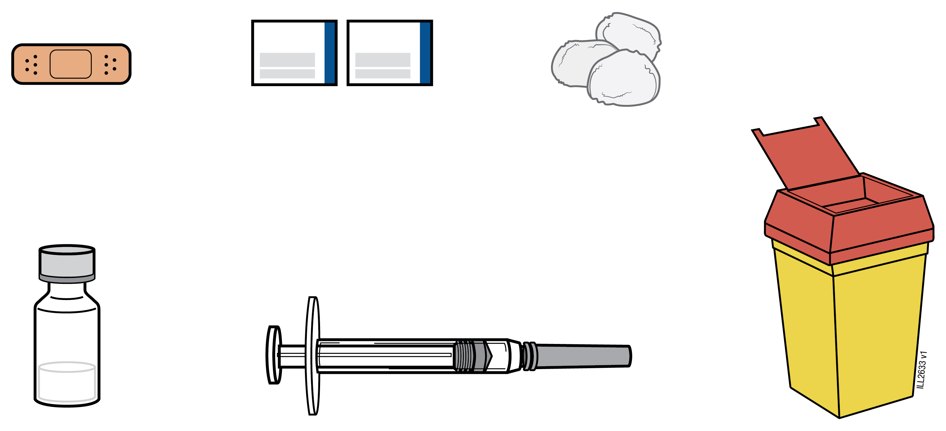

1. zīmējums

2. Izvēlieties un sagatavojiet injekcijas vietu:

Izvēlieties injekcijas vietu (skatīt 2. zīm.)
- WEZENLA ievada injekcijas veidā zem ādas (subkutāni).
  - Laba vieta injekcijai ir augšstilba augšējais kvadrants vai vēders, vismaz 5 cm no nabas.
  - Ja iespējams, neizmantojiet ādas apvidus, uz kuriem ir psoriāzes izpausmes.
  - Ja kāds Jums palīdzēs veikt injekciju, viņš vai viņa injekcijas vietai var izvēlēties arī augšdelmu.

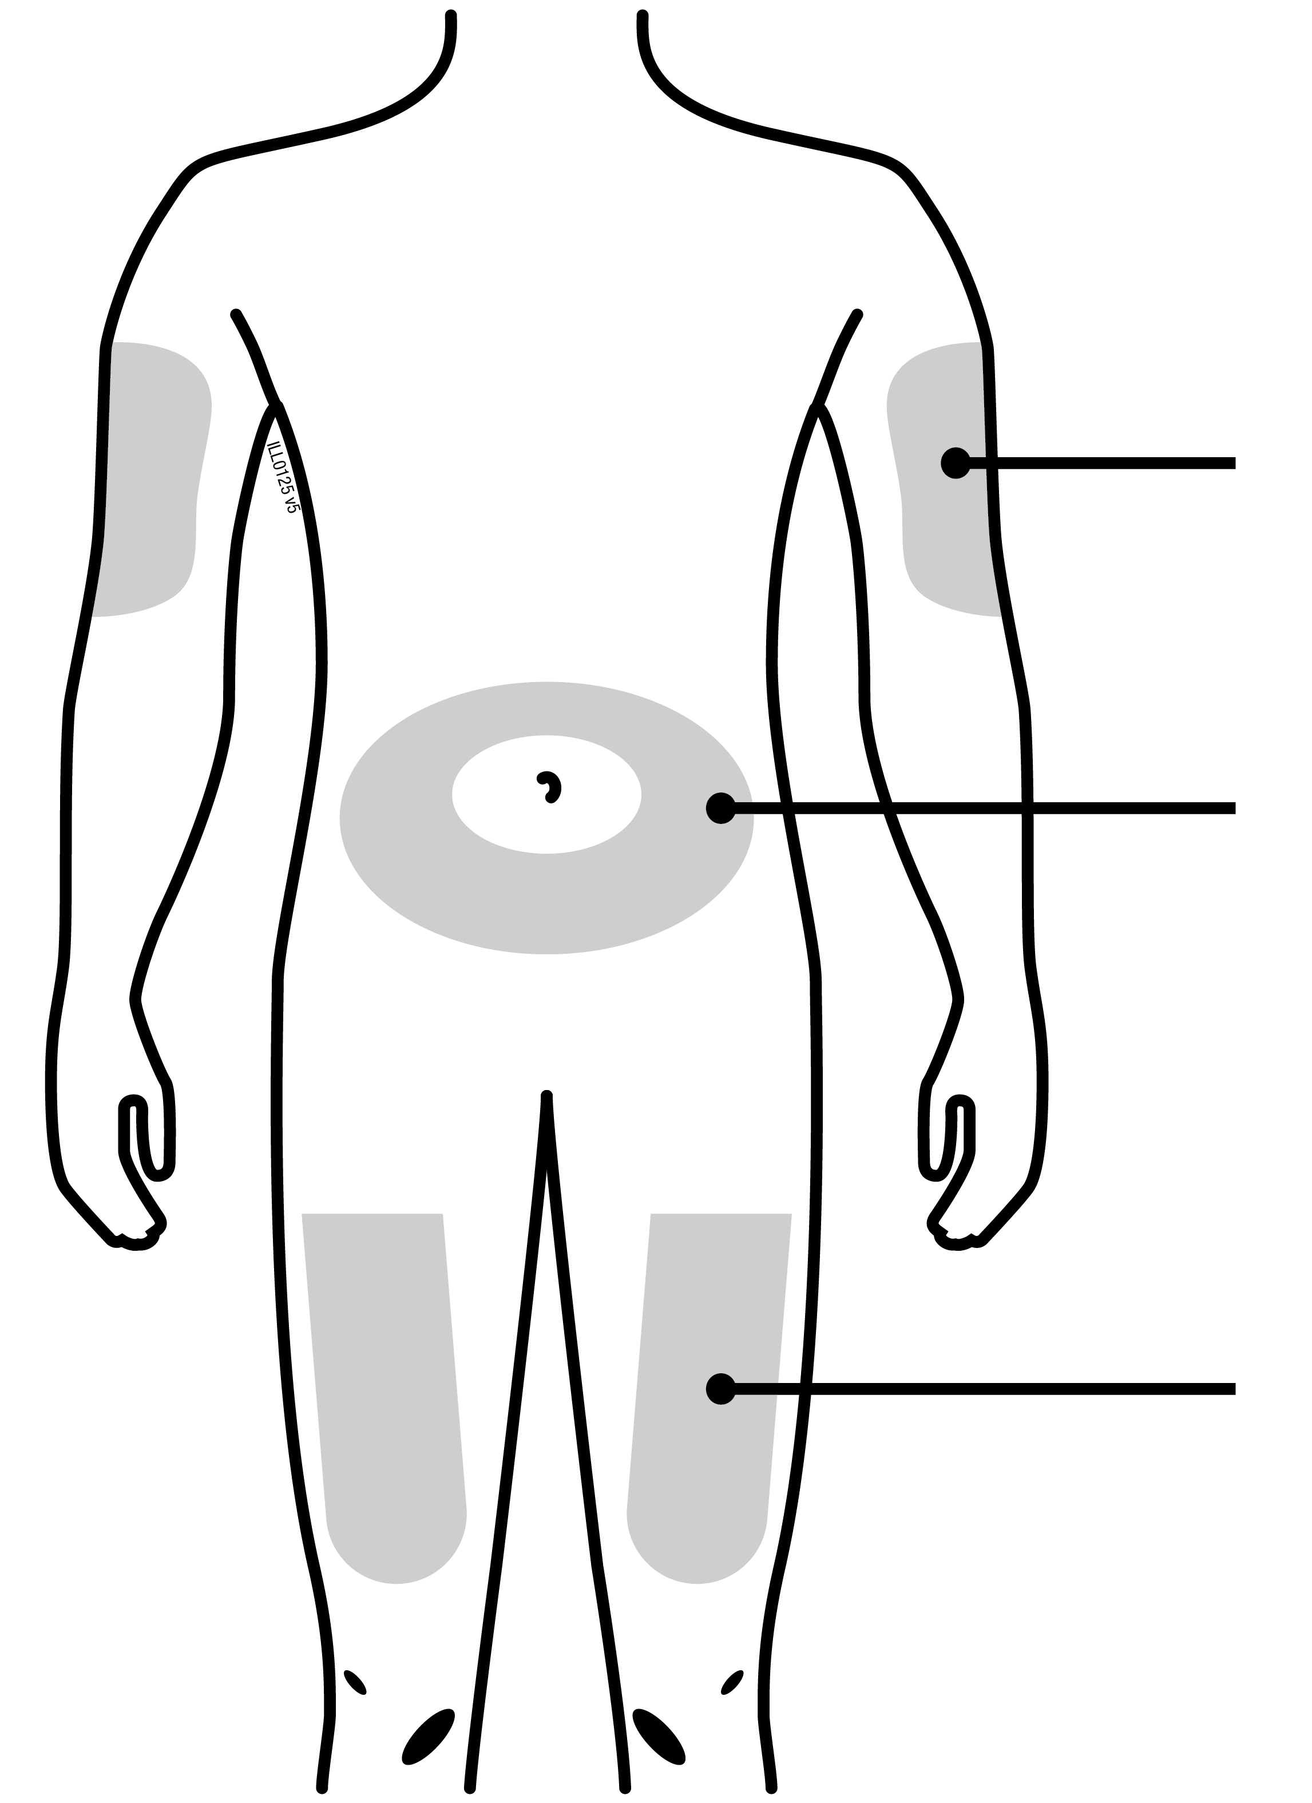
Augšdelms
Vēders
Augšstilbs
Ar pelēku krāsu iekrāsotās vietās ieteicams veikt injekciju.

2. zīmējums

Sagatavojiet injekcijas vietu
- Ļoti rūpīgi nomazgājiet rokas ar ziepēm un siltu ūdeni.
- Ar antiseptisku salveti notīriet ādu injekcijas veikšanas vietā.
- Pirms injekcijas veikšanas atkārtoti šim laukumam nepieskarieties.

3. Sagatavojiet devu

  - Noņemiet vāciņu no flakona (skatīt 3. zīm.).

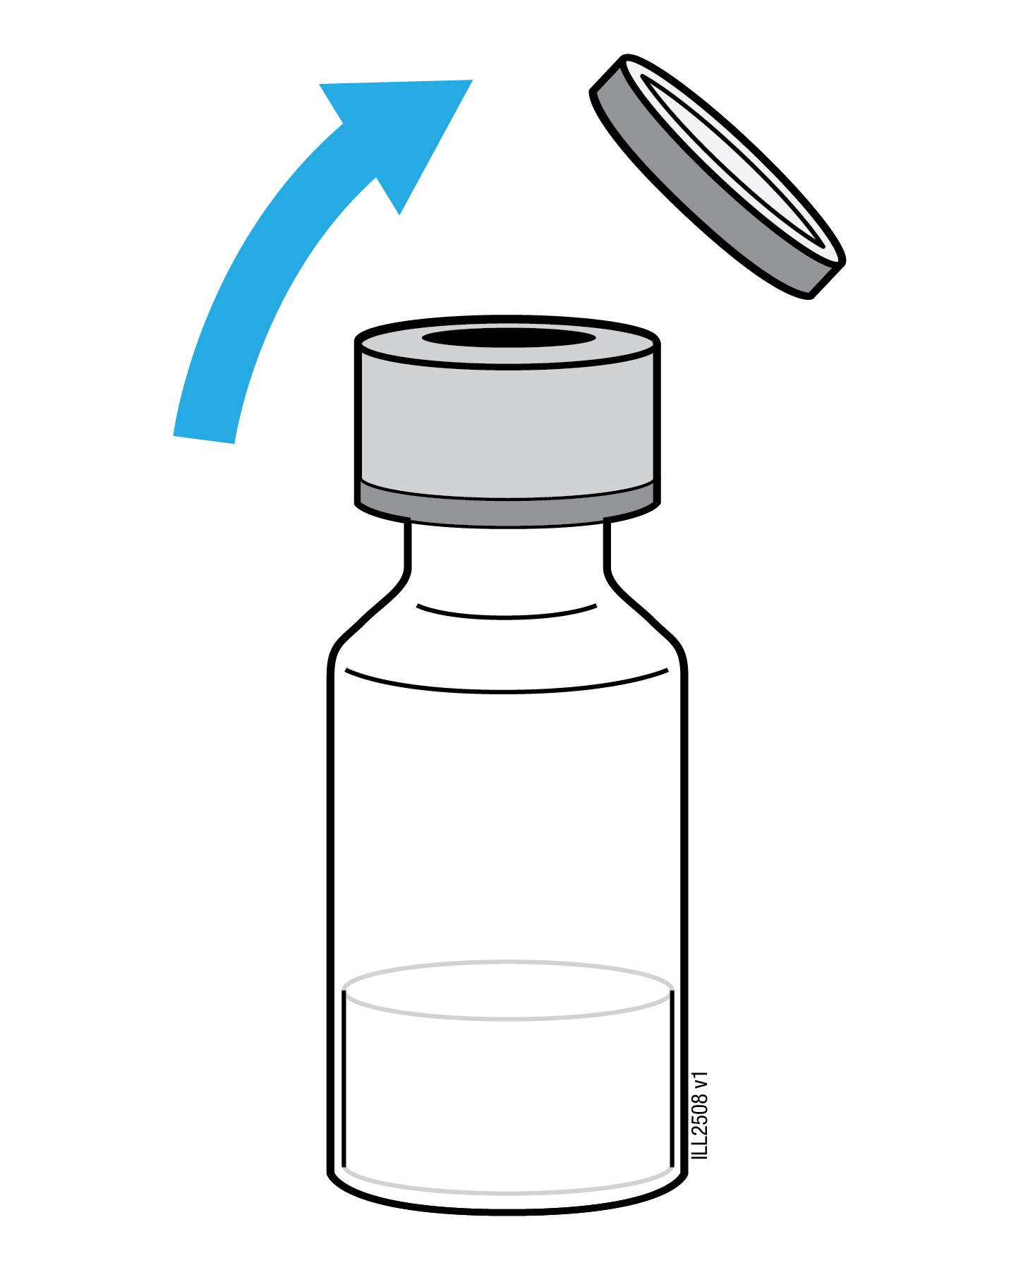

3. zīmējums

  - Nenoņemiet aizbāzni.
  - Notīriet aizbāzni ar antiseptisku salveti.
  - Novietojiet flakonu uz gludas virsmas.
  - Paņemiet šļirci un noņemiet adatas uzgali.
  - Nepieskarieties adatai un neļaujiet nekam citam pieskarties adatai.
  - Ieduriet adatu caur gumijas aizbāzni flakonā.
  - Apgrieziet flakonu un šļirci otrādi.
  - Velciet šļirces virzuli, lai piepildītu šļirci ar šķidruma daudzumu, ko parakstījis Jūsu ārsts.
  - Ir svarīgi, lai adata vienmēr atrastos šķidrumā. Tas neļauj šļircē veidoties gaisa burbuļiem (skatīt 4. zīm.).

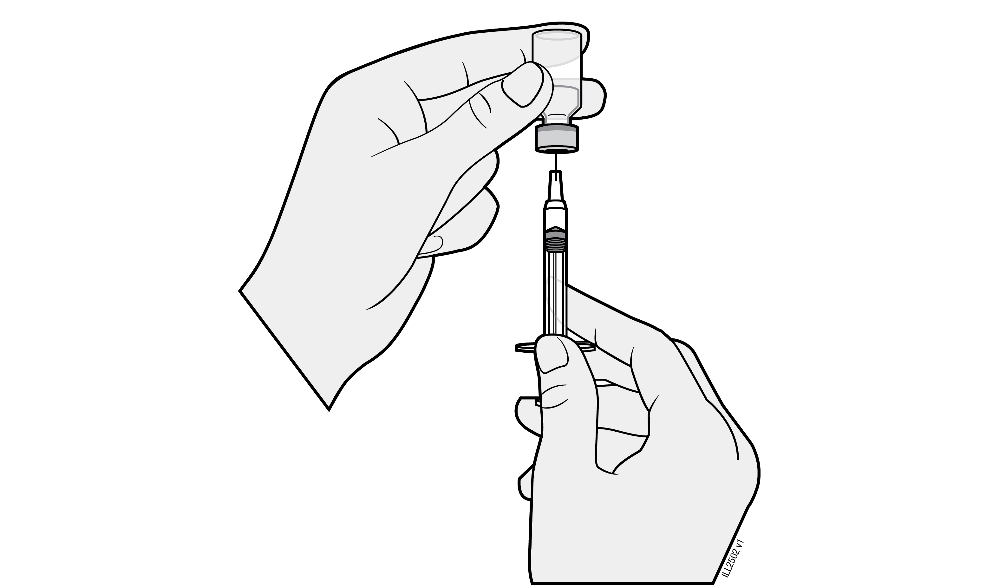

4. zīmējums

  - Izņemiet adatu no flakona.
  - Turiet šļirci ar adatu uz augšu, lai saskatītu, vai šļircē nav gaisa burbuļu.
  - Ja šļircē ir gaisa burbuļi, maigi piesitiet pie šļirces sāna, lai burbuļi pārvietotos uz šļirces augšdaļu (skatīt 5. zīm.).

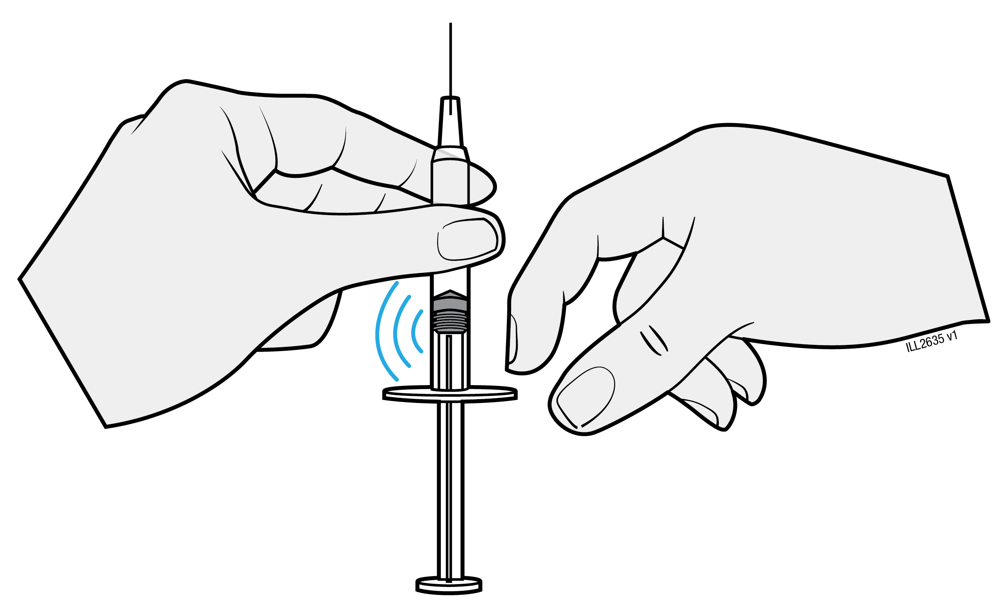

5. zīmējums

  - Tad nospiediet virzuli, līdz viss gaiss (bet ne šķidrums) no šļirces ir izplūdis.
  - Nenovietojiet šļirci horizontāli un neļaujiet nekam citam pieskarties adatai.

4. Injicējiet devu

  - Maigi satveriet tīro ādu starp īkšķi un rādītājpirkstu. Nesaspiediet to cieši.
  - Ievirziet adatu satvertajā ādā 45 grādu leņķī.
  - Piespiediet virzuli ar īkšķi, cik tālu vien tas iespējams, injicējot visu šķidrumu. Spiediet to lēni un vienmērīgi, turot ādu maigi satvertu.
  - Kad virzulis ir nospiests līdz galam, izņemiet adatu un atlaidiet ādu.

5. Pēc injicēšanas

  - Dažas sekundes piespiediet injekcijas vietai antiseptisko salveti pēc injekcijas.
  - Injekcijas vietā var būt nedaudz asins vai šķidruma. Tas ir normāli.
  - Jūs varat piespiest vates tamponu vai marles salveti injekcijas vietai un turēt 10 sekundes.
  - Nerīvējiet ādu injekcijas vietā. Ja nepieciešams, varat pārklāt injekcijas vietu ar nelielu plāksteri.

6. Atkritumu likvidēšana

  - Izlietotās šļirces un adatas jāieliek necaurduramā tvertnē, piemēram, asām lietām paredzētā tvertnē. Jūsu drošībai un veselības saglabāšanas un citu cilvēku drošības nolūkā nekad nelietojiet adatas un šļirces atkārtoti. Izmetiet asām lietām paredzēto tvertni atbilstoši vietējām prasībām.
  - Tukšos flakonus, antiseptiskās salvetes un citus piederumus var izmest atkritumu tvertnē.
Lietošanas instrukcija: informācija lietotājam

WEZENLA 45 mg šķīdums injekcijām pilnšļircē
WEZENLA 90 mg šķīdums injekcijām pilnšļircē
ustekinumabum

Šīm zālēm tiek piemērota papildu uzraudzība. Tādējādi būs iespējams ātri identificēt jaunāko informāciju par šo zāļu drošumu. Jūs varat palīdzēt, ziņojot par jebkādām novērotajām blakusparādībām. Par to, kā ziņot par blakusparādībām, skatīt 4. punkta beigās.

Pirms zāļu lietošanas uzmanīgi izlasiet visu instrukciju, jo tā satur Jums svarīgu informāciju.

Šī lietošanas instrukcija rakstīta cilvēkam, kurš lieto šīs zāles. Ja esat māte, tēvs vai aprūpētājs, kas WEZENLA ievadīs bērnam, uzmanīgi izlasiet šo informāciju.
- Saglabājiet šo instrukciju! Iespējams, ka vēlāk to vajadzēs pārlasīt.
- Ja Jums rodas jebkādi jautājumi, vaicājiet ārstam vai farmaceitam.
- Šīs zāles ir parakstītas tikai Jums. Nedodiet tās citiem. Tās var nodarīt ļaunumu pat tad, ja šiem cilvēkiem ir līdzīgas slimības pazīmes.
- Ja Jums rodas jebkādas blakusparādības, konsultējieties ar ārstu vai farmaceitu. Tas attiecas arī uz iespējamām blakusparādībām, kas nav minētas šajā instrukcijā. Skatīt 4. punktu.

Šajā instrukcijā varat uzzināt:

- Kas ir WEZENLA un kādam nolūkam tās lieto
- Kas Jums jāzina pirms WEZENLA lietošanas
- Kā lietot WEZENLA
- Iespējamās blakusparādības
- Kā uzglabāt WEZENLA
- Iepakojuma saturs un cita informācija

1. Kas ir WEZENLA un kādam nolūkam tās lieto

Kas ir WEZENLA
WEZENLA satur aktīvo vielu “ustekinumabu” – monoklonālu antivielu. Monoklonālās antivielas ir olbaltumvielas, kas organismā atpazīst noteiktas olbaltumvielas un ar tām specifiski saistās.

WEZENLA pieder zāļu grupai, ko sauc par “imūnsupresantiem”. Šo zāļu iedarbība vājina attiecīgu imūnās sistēmas daļu.

Kādam nolūkam lieto WEZENLA
WEZENLA lieto šādu iekaisīgu slimību ārstēšanai:
  - perēkļveida psoriāze – pieaugušajiem un bērniem no 6 gadu vecuma;
  - psoriātisks artrīts – pieaugušajiem;
- vidēji smaga vai smaga Krona slimība – pieaugušajiem un bērniem ar ķermeņa masu vismaz 40 kg.

Perēkļveida psoriāze
Perēkļveida psoriāze ir ādas slimība. Tā izraisa iekaisumu, kas ietekmē ādu un nagus. WEZENLA vājinās iekaisumu un pārējās šīs slimības pazīmes.

WEZENLA lieto pieaugušajiem ar vidēji smagu vai smagu perēkļveida psoriāzi, kuri nevar lietot ciklosporīnu un metotreksātu vai izmantot fototerapiju, kā arī gadījumos, kad šie ārstēšanas veidi neiedarbojas.

WEZENLA lieto bērniem un pusaudžiem no 6 gadu vecuma, kuriem ir vidēji smaga vai smaga perēkļveida psoriāze un kuri nepanes fototerapiju vai cita veida sistēmisku terapiju, vai kuriem šāda ārstēšana neiedarbojas.

Psoriātisks artrīts
Psoriātisks artrīts ir iekaisīga locītavu slimība, kas parasti ir kopā ar psoriāzi. Ja Jums ir aktīvs psoriātisks artrīts, vispirms tiks nozīmētas citas zāles. Ja Jums uz šīm zālēm nebūs pietiekami laba atbildes reakcija, Jums var nozīmēt WEZENLA, lai:
  - samazinātu Jūsu slimības pazīmes un simptomus;
  - uzlabotu Jūsu fiziskās funkcijas;
  - palēninātu Jūsu locītavu bojājumu attīstību.

Krona slimība
Krona slimība ir iekaisīga zarnu slimība. Krona slimības gadījumā vispirms lieto citas zāles. Ja atbildes reakcija uz tām nav pietiekami laba vai ja ir to nepanesamība, Jums var lietot WEZENLA, lai mazinātu slimības pazīmes un simptomus.

2. Kas Jums jāzina pirms WEZENLA lietošanas

Nelietojiet WEZENLA šādos gadījumos
  - Ja Jums ir alerģija pret ustekinumabu vai kādu citu (6. punktā minēto) šo zāļu sastāvdaļu.
  - Ja Jums ir aktīva infekcija, kuru Jūsu ārsts uzskata par nozīmīgu.

Ja neesat pārliecināts, vai kaut kas no minētā attiecas uz Jums, pirms WEZENLA lietošanas pārrunājiet to ar ārstu vai farmaceitu.

Brīdinājumi un piesardzība lietošanā
Pirms WEZENLA lietošanas konsultējieties ar savu ārstu vai farmaceitu. Pirms katras ārstēšanas reizes Jūsu ārsts novērtēs Jūsu veselības stāvokli. Pārliecinieties, ka esat pastāstījis savam ārstam pirms katras ārstēšanas reizes par visām Jūsu slimībām. Pastāstiet savam ārstam arī par to, ka nesen esat ticies ar kādu, kuram varētu būt tuberkuloze. Pirms WEZENLA lietošanas ārsts Jūs izmeklēs, kā arī pārbaudīs attiecībā uz tuberkulozi. Ja Jūsu ārstam šķitīs, ka Jums iespējama tuberkuloze, Jums var nozīmēt zāles tās ārstēšanai.

Ievērojiet piesardzību, ja pamanāt nopietnas blakusparādības
WEZENLA lietošana var izraisīt nopietnas blakusparādības, tajā skaitā alerģiskas reakcijas un infekcijas. WEZENLA lietošanas laikā Jums jābūt uzmanīgam attiecībā uz dažām slimības pazīmēm. Pilnīgu šo blakusparādību sarakstu skatīt 4. punktā “Nopietnas blakusparādības”.

Pirms WEZENLA lietošanas pastāstiet savam ārstam, ja:
  - Jums jebkad ir bijusi alerģiska reakcija uz WEZENLA. Ja neesat pārliecināts, jautājiet savam ārstam;
  - Jums kādreiz ir bijis jebkāds vēža veids, jo imūno sistēmu nomācošie līdzekļi, piemēram, WEZENLA, vājina imūnās sistēmas daļu. Tas var paaugstināt vēža risku;
  - Jūsu psoriāze ir ārstēta ar citām bioloģiskas izcelsmes zālēm (no bioloģiskiem avotiem iegūtām zālēm, kas parasti ir injicējamas), jo var paaugstināties vēža risks;
  - Jums ir vai nesen ir bijusi infekcija;
  - Jums ir jauni vai izmainīti bojājumi psoriāzes skartajās vai normālas ādas zonās;
  - Jūsu psoriāze un/vai psoriātisks artrīts tiek ārstēts jebkādā citā veidā, piemēram, ar citu līdzekli, kas nomāc imūno sistēmu, vai fototerapijas palīdzību (kad Jūsu ķermenis tiek apstarots ar noteikta veida ultravioletajiem (UV) stariem). Arī šie ārstēšanas veidi var daļēji vājināt imūno sistēmu. Vienlaicīga šo ārstēšanas veidu un WEZENLA lietošana nav pētīta. Tomēr ir iespējams, ka vienlaicīga dažādu ārstēšanas veidu izmantošana var palielināt ar vājāku imūnās sistēmas darbību saistītu slimību iespēju;
  - Jums pašlaik vai jebkad agrāk ir izdarītas injekcijas alerģiju ārstēšanai, jo nav zināms, vai WEZENLA var to ietekmēt;
  - Ja esat vismaz 65 gadus vecs, jo Jums vieglāk var rasties infekcijas.

Ja neesat pārliecināts, vai kāds no augstāk minētiem apgalvojumiem ir uz Jums attiecināms, pirms WEZENLA terapijas uzsākšanas pārrunājiet to ar ārstu vai farmaceitu.

Dažiem pacientiem ustekinumaba terapijas laikā ir bijušas vilkēdei līdzīgas reakcijas, kas ietver ādas vilkēdi vai vilkēdei līdzīgu sindromu. Ja Jums rodas sarkani piepacelti zvīņaini izsitumi, dažkārt ar tumšākām malām, ādas vietās, kas bijušas pakļautas saules staru iedarbībai, vai ja šādi izsitumi ir vienlaicīgi ar locītavu sāpēm, nekavējoties konsultējieties ar savu ārstu.

Miokarda infarkts un insults
Pētījuma laikā ar ustekinumabu ārstētajiem psoriāzes pacientiem ir novēroti miokarda infarkta un insulta gadījumi. Ārsts Jūs regulāri pārbaudīs attiecībā uz sirds slimības un insulta risku, lai to piemērotā veidā novērstu. Ja Jums rodas sāpes krūtīs, vienas ķermeņa puses vājums vai patoloģiskas sajūtas, mīmikas muskuļu paralīze vai runas vai redzes traucējumi, nekavējoties meklējiet medicīnisku palīdzību.

Bērni un pusaudži
WEZENLA nav ieteicams lietot bērniem, kam ir psoriāze, līdz 6 gadu vecumam, bērniem ar ķermeņa masu mazāk par 40 kg un kuriem ir Krona slimība, vai bērniem līdz 18 gadu vecumam, kam ir psoriātisks artrīts, jo šajā vecuma grupā tās lietošana nav pētīta.

Citas zāles, vakcīnas un WEZENLA
Pastāstiet ārstam vai farmaceitam:
  - ja lietojat, nesen esat lietojis vai varētu lietot kādas citas zāles;
  - ja Jums nesen bijusi vai ir paredzēta vakcinācija. WEZENLA lietošanas laikā nedrīkst vakcinēties ar noteikta veida vakcīnām (dzīvām vakcīnām);
  - ja grūtniecības laikā esat lietojusi WEZENLA, pirms Jūsu bērns saņem jebkuru vakcīnu, arī dzīvās vakcīnas, piemēram, BCG vakcīnu (tiek lietota pret tuberkulozi), pastāstiet sava bērna ārstam, ka esat ārstēta ar WEZENLA. Ja grūtniecības laikā esat lietojusi WEZENLA, pirmajos 12 mēnešos pēc bērna piedzimšanas viņam nav ieteicamas dzīvās vakcīnas, ja vien Jūsu bērna ārsts nav ieteicis citādi.

Grūtniecība un barošana ar krūti
- Ja Jūs esat grūtniece, ja domājat, ka Jums var būt grūtniecība, vai plānojat grūtniecību, pirms šo zāļu lietošanas konsultējieties ar ārstu.
- Jaundzimušajiem, kuri dzemdē ir bijuši pakļauti WEZENLA iedarbībai, augstāks iedzimtu defektu risks nav novērots, tomēr pieredze par WEZENLA lietošanu grūtniecēm ir ierobežota. Tādēļ grūtniecības laikā no WEZENLA lietošanas ieteicams izvairīties.
- Ja esat sieviete reproduktīvā vecumā, Jums ieteicams izvairīties no grūtniecības un jālieto atbilstoša kontracepcija, kamēr lietojat WEZENLA un vismaz 15 nedēļas pēc WEZENLA lietošanas pabeigšanas.
- WEZENLA var šķērsot vēl nedzimušā bērna placentu. Ja grūtniecības laikā esat saņēmusi WEZENLA, Jūsu bērnam ir iespējams augstāks infekcijas risks.
  - Pirms Jūsu bērnam tiek ievadīta jebkura vakcīna, ir būtiski informēt sava bērna ārstus un citus veselības aprūpes speciālistus, ka grūtniecības laikā esat saņēmusi WEZENLA. Ja grūtniecības laikā esat lietojusi WEZENLA, pirmajos 12 mēnešos pēc bērna piedzimšanas viņam nav ieteicamas dzīvās vakcīnas, piemēram, BCG vakcīna (tiek lietota pret tuberkulozi), ja vien Jūsu bērna ārsts nav ieteicis citādi.
  - Ustekinumabs var izdalīties mātes pienā nelielā daudzumā. Konsultējieties ar savu ārstu, ja barojat bērnu ar krūti vai plānojat barot bērnu ar krūti. Jums kopā ar savu ārstu jālemj par to, vai barot bērnu ar krūti, vai lietot WEZENLA – vienlaicīgi to darīt nedrīkst.

Transportlīdzekļu vadīšana un mehānismu apkalpošana
WEZENLA neietekmē vai nedaudz ietekmē spēju vadīt transportlīdzekļus un apkalpot mehānismus.

WEZENLA satur polisorbātu 80
WEZENLA satur 0,02 mg (45 mg/0,5 ml) vai 0,04 mg (90 mg/1,0 ml) polisorbāta 80 (E 433) katrā devā, kas ir līdzvērtīgi 0,04 mg/ml. Polisorbāti var izraisīt alerģiskas reakcijas. Pastāstiet ārstam, ja Jums ir alerģija.

3. Kā lietot WEZENLA

WEZENLA paredzēts lietošanai slimību, kuru gadījumā indicēta WEZENLA lietošana, diagnosticēšanā un ārstēšanā pieredzējuša ārsta vadībā un uzraudzībā.

Vienmēr lietojiet šīs zāles tieši tā, kā ārsts Jums teicis. Neskaidrību gadījumā vaicājiet ārstam. Pārrunājiet ar ārstu, kad Jums tiks veiktas injekcijas un kad būs jāierodas uz pārbaudēm.

Cik daudz WEZENLA ievada
Ārsts noteiks, cik daudz WEZENLA Jums jālieto un cik ilgi tas jāievada.

Pieaugušajiem no 18 gadu vecuma
Psoriāze vai psoriātisks artrīts
  - Ieteicamā sākumdeva ir 45 mg WEZENLA. Pacientiem ar ķermeņa masu virs 100 kilogramiem (kg) 45 mg vietā var sākt ar 90 mg devu.
  - Pēc sākumdevas Jūs saņemsiet nākamo devu pēc 4 nedēļām un tad ik pēc 12 nedēļām. Nākamās devas parasti ir tikpat lielas kā sākumdeva.

Krona slimība
  - Ārstēšanas laikā pirmo WEZENLA devu — aptuveni 6 mg/kg — Jums ievadīs ārsts, pilinot rokas vēnā (intravenoza infūzija). Pēc sākumdevas nākamo 90 mg WEZENLA devu Jūs saņemsiet pēc 8 nedēļām, bet pēc tam — ik pēc 12 nedēļām; zāles tiks ievadītas injekcijas veidā zem ādas (subkutāni).
  - Dažiem pacientiem pēc pirmās injekcijas zem ādas 90 mg WEZENLA deva var tikt lietota ik pēc 8 nedēļām. To, kad Jums jāsaņem nākamā deva, lems Jūsu ārsts.

Bērniem un pusaudžiem no 6 gadu vecuma
Psoriāze
  - Ārsts noteiks Jums nepieciešamo devu, arī WEZENLA daudzumu (tilpumu), kas jāinjicē, lai saņemtu nepieciešamo devu. Jums nepiecieš amā deva ir atkarīga no Jūsu ķermeņa masas katras devas ievadīšanas brīdī.
  - Pieejams flakons ar 45 mg devu, ja bērnam jāsaņem mazāk nekā pilna 45 mg deva.
  - Ja sverat mazāk nekā 60 kg, ieteicamā deva ir 0,75 mg WEZENLA uz kg ķermeņa masas.
  - Ja sverat no 60 kg līdz 100 kg, ieteicamā deva ir 45 mg WEZENLA.
  - Ja sverat vairāk nekā 100 kg, ieteicamā deva ir 90 mg WEZENLA.
  - Pēc sākumdevas nākamo devu saņemsiet pēc 4 nedēļām un tad reizi 12 nedēļās.

Bērni ar ķermeņa masu vismaz 40 kg
Krona slimība
- Ārstēšanas laikā pirmo WEZENLA devu – aptuveni 6 mg/kg - Jums ievadīs ārsts pilienu veidā rokas vēnā (intravenozas infūzija). Pēc sākumdevas nākamo WEZENLA 90 mg devu Jūs saņemsiet pēc 8 nedēļām un pēc tam ik pēc 12 nedēļām zemādas (subkutānas) injekcijas veidā.
- Dažiem pacientiem pēc pirmās zemādas injekcijas WEZENLA 90 mg devas var tikt ievadītas ik pēc 8 nedēļām. Par to, kad Jums jāsaņem nākamā deva, lems Jūsu ārsts.

Kā WEZENLA ievada
- WEZENLA ievada injekcijas veidā zem ādas (subkutāni). Ārstēšanas sākumā WEZENLA Jums injicēs medicīniskais personāls vai medicīnas māsas.
  - Taču Jūs un ārsts varat lemt, ka ievadīsiet WEZENLA sev pats. Šādā gadījumā Jūs apmācīs, kā injicēt sev WEZENLA.
  - Informāciju par to, kā injicēt WEZENLA, skatīt turpmāk punktā “Lietošanas instrukcija” šīs lietošanas instrukcijas beigās.
Konsultējieties ar ārstu, ja Jums ir kādi jautājumi par injekcijas veikšanu sev.

Ja esat lietojis WEZENLA vairāk nekā noteikts
Ja esat ievadījis vai Jums ir ievadīts pārāk daudz WEZENLA, nekavējoties konsultējieties ar ārstu vai farmaceitu. Vienmēr ņemiet līdzi zāļu kastīti, pat ja tā ir tukša.

Ja esat aizmirsis lietot WEZENLA
Ja esat aizmirsis ievadīt devu, sazinieties ar ārstu vai farmaceitu. Nelietojiet dubultu devu, lai aizvietotu aizmirsto devu.

Ja Jūs pārtraucat lietot WEZENLA
WEZENLA lietošanu pārtraukt nav bīstami. Taču tad, ja pārtrauksit lietošanu, simptomi var atjaunoties.

Ja Jums ir kādi jautājumi par šo zāļu lietošanu, jautājiet ārstam vai farmaceitam.

4. Iespējamās blakusparādības

Tāpat kā visas zāles, šīs zāles var izraisīt blakusparādības, kaut arī ne visiem tās izpaužas.

Nopietnas blakusparādības
Dažiem pacientiem var rasties nopietnas blakusparādības, kuru dēļ var būt nepieciešama steidzama ārstēšana.

Alerģiskas reakcijas – tās var būt steidzami jāārstē. Ja ievērojat kādu no turpmāk minētajām pazīmēm, nekavējoties izstāstiet to savam ārstam vai zvaniet neatliekamās medicīniskās palīdzības dienestam.
  - Ustekinumaba lietotājiem nopietnas alerģiskas reakcijas (“anafilakse”) ir reti (tās iespējamas ne vairāk kā 1 no 1 000 cilvēkiem). Pazīmes ir:
- apgrūtināta elpošana vai rīšana;
- zems asinsspiediens, kas var izraisīt reiboni vai apdullumu;
- sejas, lūpu, mutes vai rīkles tūska.
  - Biežas alerģiskas reakcijas pazīmes ir ādas izsitumi vai nātrene (iespējamas ne vairāk kā 1 no 100 cilvēkiem).

Retos gadījumos ziņots par alerģiskām plaušu reakcijām un plaušu iekaisumu pacientiem, kuri tiek ārstēti ar ustekinumabu. Nekavējoties izstāstiet ārstam, ja Jums ir tādi simptomi kā klepus, elpas trūkums un drudzis.

Ja Jums ir nopietna alerģiska reakcija, ārsts var nolemt, ka turpmāk Jūs nedrīkstat lietot WEZENLA.

Infekcijas – tās var būt steidzami jāārstē. Ja ievērojat kādu no turpmāk minētajām pazīmēm, nekavējoties sazinieties ar ārstu.
  - bieži novēro deguna vai rīkles infekcijas un parasto saaukstēšanos (iespējama ne vairāk kā 1 no 10 cilvēkiem);
  - retāk novēro elpceļu infekcijas (iespējamas ne vairāk kā 1 no 100 cilvēkiem);
  - retāk novēro zemādas audu iekaisumu (“celulīts”) (iespējams 1 no 100 cilvēkiem);
  - retāk novēro jostas rozi – sāpīgus izsitumus ar pūslīšiem (iespējami 1 no 100 cilvēkiem).

WEZENLA var vājināt Jūsu organisma spēju cīnīties pret infekcijām. Dažas infekcijas var kļūt nopietnas, un tās var būt infekcijas, ko izraisa vīrusi, sēnītes, baktērijas (arī tuberkulozes baktērijas) vai parazīti, tostarp infekcijas, kas galvenokārt rodas cilvēkiem ar novājinātu imūnsistēmu (oportūnistiskas infekcijas). Ziņots, ka ar ustekinumabu ārstētiem pacientiem ir bijušas oportūnistiskas infekcijas galvas smadzenēs (encefalīts vai meningīts), plaušās vai acīs.

WEZENLA lietošanas laikā Jums jāuzmanās, ja pamanāt infekcijas pazīmes. Tās ir:
  - drudzis, gripai līdzīgi simptomi un svīšana nakts laikā un ķermeņa masas samazināšanās;
  - noguruma sajūta vai elpas trūkums, kā arī nepārejošs klepus;
  - silta, sarkana un sāpīga āda vai sāpīgi ādas izsitumi ar pūslīšiem;
  - dedzināšanas sajūta urinēšanas laikā;
  - caureja;
  - redzes traucējumi vai zudums;
  - galvassāpes, kakla stīvums, jutība pret gaismu, slikta dūša vai apjukums.

Ja pamanāt kādu no šīm infekcijas pazīmēm, nekavējoties izstāstiet to savam ārstam. Šīs pazīmes var liecināt, piemēram, par elpceļu, ādas infekcijām, jostas rozi vai oportūnistiskām infekcijām, kurām var būt nopietnas komplikācijas. Izstāstiet ārstam, ja Jums ir jebkāda infekcija, kas nepāriet vai turpina atkārtoties. Jūsu ārsts var nolemt, ka nedrīkstat lietot WEZENLA, kamēr infekcija nav izzudusi. Jums jāpastāsta savam ārstam arī par to, ka Jums ir kādas vaļējas brūces vai iekaisumi, jo ir iespējama to infekcija.

Ādas lobīšanās — ādas apsārtuma pastiprināšanās un lēverveida lobīšanās lielā ķermeņa virsmas laukumā var būt smagu ādas slimību – psoriātiskās eritrodermijas vai eksfoliatīvā dermatīta – simptomi. Ja Jums rodas jebkura no šīm pazīmēm, nekavējoties izstāstiet to savam ārstam.

Citas blakusparādības

Biežas blakusparādības (iespējamas ne vairāk kā 1 no 10 cilvēkiem):
  - caureja;
  - slikta dūša;
  - vemšana;
  - noguruma sajūta;
  - reiboņa sajūta;
  - galvassāpes;
  - nieze;
  - muguras, muskuļu vai locītavu sāpes;
  - rīkles iekaisums;
  - apsārtums un sāpes injekcijas vietā;
  - deguna blakusdobumu infekcija.

Retākas blakusparādības (iespējamas ne vairāk kā 1 no 100 cilvēkiem):
  - zobu infekcijas;
  - maksts sēnīšu infekcija;
  - depresija;
  - aizlikts deguns;
  - asiņošana, zilumu rašanās, sacietējumi, tūska un nieze injekcijas vietā;
  - nespēks;
  - plakstiņa noslīdējums un nokārušies muskuļi vienā sejas pusē (“sejas paralīze” jeb “Bella paralīze”). Parasti šīs parādības ir pārejošas;
  - psoriāzes izmaiņas ar apsārtumu un jauniem sīkiem dzelteniem vai baltiem pūslīšiem uz ādas, dažkārt kopā ar drudzi (pustuloza psoriāze);
  - ādas lobīšanās (ādas eksfoliācija);
  - akne.

Retas blakusparādības (iespējamas ne vairāk kā 1 no 1 000 cilvēkiem):
  - ādas apsārtums un lēverveida lobīšanās lielā ķermeņa virsmas laukumā, un šie simptomi var izpausties ar niezi un sāpēm (eksfoliatīvais dermatīts). Līdzīgi simptomi dažkārt rodas kā dabiskas norises psoriāzes simptomu izmaiņas (psoriātiskā eritrodermija);
  - sīko asinsvadu iekaisums, kas var izraisīt izsitumus uz ādas ar sīkiem sarkaniem vai purpurkrāsas pacēlumiem, drudzi vai locītavu sāpes (vaskulīts).

Ļoti retas blakusparādības (iespējamas ne vairāk kā 1 no 10 000 cilvēku):
  - pūslīši uz ādas, kas var būt sarkani, niezoši un sāpīgi (bullozais pemfigoīds);
  - ādas vilkēde vai vilkēdei līdzīgs sindroms (sarkani piepacelti zvīņaini izsitumi ādas vietās, kas bijušas pakļautas saules staru iedarbībai, iespējams, vienlaicīgi ar locītavu sāpēm).

Ziņošana par blakusparādībām
Ja Jums rodas jebkādas blakusparādības, konsultējieties ar ārstu vai farmaceitu. Tas attiecas arī uz iespējamajām blakusparādībām, kas nav minētas šajā instrukcijā. Jūs varat ziņot par blakusparādībām arī tieši, izmantojot V pielikumā minēto nacionālās ziņošanas sistēmas kontaktinformāciju. Ziņojot par blakusparādībām, Jūs varat palīdzēt nodrošināt daudz plašāku informāciju par šo zāļu drošumu.

5. Kā uzglabāt WEZENLA

  - Uzglabāt šīs zāles bērniem neredzamā un nepieejamā vietā.
  - Uzglabāt ledusskapī (2°C – 8°C). Nesasaldēt.
  - Uzglabāt pilnšļirci ārējā iepakojumā, lai pasargātu no gaismas.
  - Ja nepieciešams, atsevišķas WEZENLA pilnšļirces drīkst uzglabāt arī istabas temperatūrā līdz 30°C ne ilgāk par 30 dienām pēc kārtas, oriģinālajā kastītē, lai pasargātu no gaismas. Jāpieraksta datums, kad pilnšļirce tika pirmo reizi izņemta no ledusskapja, un izmešanas datums. Izmešanas datums nedrīkst pārsniegt sākotnējo uz kastītes uzdrukāto derīguma termiņa beigu datumu. Ja šļirce ir glabāta istabas temperatūrā (līdz 30°C), to nedrīkst novietot atpakaļ ledusskapī. Šļirce jāizmet, ja tā netiek izlietota 30 dienu laikā, glabājot istabas temperatūrā, vai pēc derīguma termiņa beigām, atkarībā no tā, kas iestājas vispirms.
  - Nedrīkst sakratīt WEZENLA pilnšļirces. Ilgstoša intensīva kratīšana var bojāt šīs zāles.

Nelietojiet šīs zāles
  - Pēc derīguma termiņa beigām, kas norādīts uz pilnšļirces marķējuma un kastītes pēc „Derīgs līdz”/"EXP". Derīguma termiņš attiecas uz norādītā mēneša pēdējo dienu.
  - Ja šķidrums ir mainījis krāsu, kļuvis duļķains vai tajā ir redzamas svešas peldošas daļiņas (skatīt 6. punktā “WEZENLA ārējais izskats un iepakojuma saturs”).
  - Ja zināt vai uzskatāt, ka zāles varētu būt pakļautas galējām temperatūrām (piemēram, ir nejauši sasaldētas vai uzsildītas).
  - Ja zāles ir intensīvi sakratītas.

WEZENLA paredzēts tikai vienreizējai lietošanai. Flakonā un šļircē atlikušās neizlietotās zāles jāizmet. Neizmetiet zāles kanalizācijā vai sadzīves atkritumos. Vaicājiet farmaceitam, kā izmest zāles, kuras vairs nelietojat. Šie pasākumi palīdzēs aizsargāt apkārtējo vidi.

6. Iepakojuma saturs un cita informācija

Ko WEZENLA satur
  - Aktīvā viela ir ustekinumabs. Katra 0,5 ml pilnšļirce satur 45 mg ustekinumaba, un katra 1 ml pilnšļirce satur 90 mg ustekinumaba.
  - Citas sastāvdaļas ir L-histidīns, L-histidīna hidrohlorīda monohidrāts, polisorbāts 80 (E 433), saharoze un ūdens injekcijām.

WEZENLA ārējais izskats un iepakojums
WEZENLA ir dzidrs vai opalescējošs, bezkrāsains vai gaiši dzeltens šķīdums injekcijām. Tas tiek piegādāts kartona iepakojumā, kurā ir 1 deva 1 ml stikla pilnšļircē. Katra pilnšļirce satur 45 mg ustekinumaba 0,5 ml šķīduma injekcijām vai 90 mg ustekinumaba 1 ml šķīduma injekcijām.

Reģistrācijas apliecības īpašnieks un ražotājs
Amgen Technology (Ireland) UC,
Pottery Road,
Dun Laoghaire,
Co Dublin,
Īrija

Reģistrācijas apliecības īpašnieks
Amgen Technology (Ireland) UC,
Pottery Road,
Dun Laoghaire,
Co Dublin,
Īrija

Ražotājs
Amgen Europe B.V.,
Minervum 7061,
4817 ZK Breda,
Nīderlande

Ražotājs
Amgen NV
Telecomlaan 5-7
1831 Diegem
Beļģija

Lai saņemtu papildu informāciju par šīm zālēm, lūdzam sazināties ar reģistrācijas apliecības īpašnieka vietējo pārstāvniecību:

België/Belgique/Belgien  s.a. Amgen n.v.  Tél/Tel: +32 (0)2 7752711 | Lietuva  Amgen Switzerland AG Vilniaus filialas  Tel: +370 5 219 7474
България  Амджен България ЕООД  Тел.: +359 (0)2 424 7440 | Luxembourg/Luxemburg  s.a. Amgen  Belgique/Belgien  Tél/Tel: +32 (0)2 7752711
Česká republika  Amgen s.r.o.  Tel: +420 221 773 500 | Magyarország  Amgen Kft.  Tel.: +36 1 35 44 700
Danmark  Amgen, filial af Amgen AB, Sverige  Tlf.: +45 39617500 | Malta  Amgen S.r.l.  Italy  Tel: +39 02 6241121
Deutschland  Amgen GmbH  Tel: +49 89 1490960 | Nederland  Amgen B.V.  Tel: +31 (0)76 5732500
Eesti  Amgen Switzerland AG Vilniaus filialas  Tel: +372 586 09553 | Norge  Amgen AB  Tlf: +47 23308000
Ελλάδα  Amgen Ελλάς Φαρμακευτικά Ε.Π.Ε.  Τηλ: +30 210 3447000 | Österreich  Amgen GmbH  Tel: +43 (0)1 50 217
España  Amgen S.A.  Tel: +34 93 600 18 60 | Polska  Amgen Biotechnologia Sp. z o.o.  Tel.: +48 22 581 3000
France  Amgen S.A.S.  Tél: +33 (0)9 69 363 363 | Portugal  Amgen Biofarmacêutica, Lda.  Tel: +351 21 4220606
Hrvatska  Amgen d.o.o.  Tel: +385 (0)1 562 57 20 | România  Amgen România SRL  Tel: +4021 527 3000
Ireland  Amgen Ireland Limited  Tel: +353 1 8527400 | Slovenija  AMGEN zdravila d.o.o.  Tel: +386 (0)1 585 1767
Ísland  Vistor  Sími: +354 535 7000 | Slovenská republika  Amgen Slovakia s.r.o.  Tel: +421 2 321 114 49
Italia  Amgen S.r.l.  Tel: +39 02 6241121 | Suomi/Finland  Amgen AB, sivuliike Suomessa/Amgen AB, filial i Finland  Puh/Tel: +358 (0)9 54900500
Kύπρος  C.A. Papaellinas Ltd  Τηλ: +357 22741 741 | Sverige  Amgen AB  Tel: +46 (0)8 6951100
Latvija
Amgen Switzerland AG Rīgas filiāle
Tel: +371 257 25888

Šī lietošanas instrukcija pēdējo reizi pārskatīta

Citi informācijas avoti

Sīkāka informācija par šīm zālēm ir pieejama Eiropas Zāļu aģentūras tīmekļa vietnē https://www.ema.europa.eu.

------------------------------------------------------------------------------------------------------------------------

LIETOŠANAS INSTRUKCIJA

Šajā lietošanas instrukcijā ir sniegta informācija par to, kā injicēt WEZENLA ar pilnšļirci.

Šī pilnšļirce ievada WEZENLA, veicot injekciju zem ādas (subkutāni). Medicīnisku informāciju skatiet lietošanas instrukcijā.

Pamatinformācija par pilnšļirci

Virzuļa galva  Adatas aizsarga fiksatori | 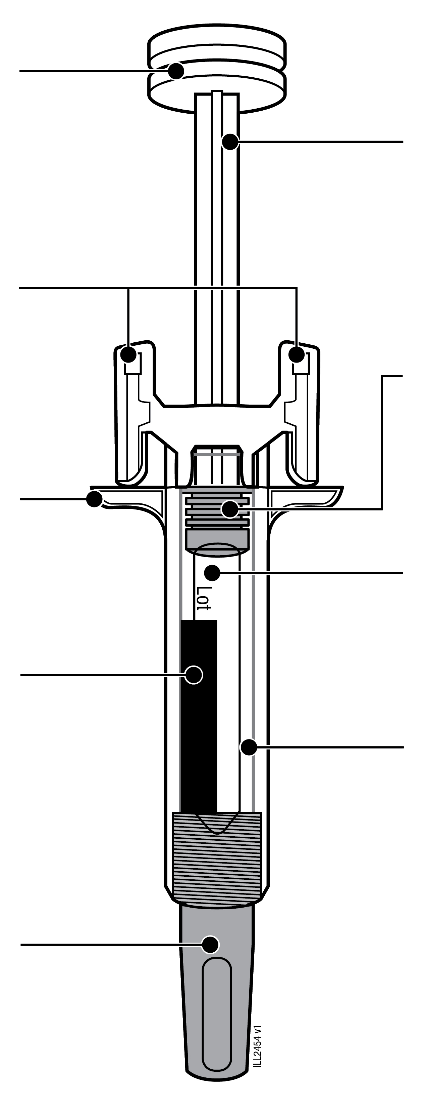 | Virzuļa stienis  Virzulis (atrašanās vieta var mainīties)
Pirkstu saķeres vieta |  | Cilindrs
Etiķete |  | Cilindrs
Adatas vāciņš (adata ir iekšā) |  | Skata lodziņš

1. Svarīga informācija, kas Jums jāzina pirms WEZENLA injicēšanas
Devu noteikšana:
- WEZENLA ir pieejamas divās dažādās devās: 45 mg/0,5 ml un 90 mg/1,0 ml. Pārbaudiet zāļu recepti, lai pārliecinātos par pareizo devu.
- Katras devas pilnšļirces izskats atšķiras. Arī zāļu daudzums pilnšļircē katrai devai atšķiras.
- 45 mg/0,5 ml devā ir mazāks daudzums zāļu nekā 90 mg/1,0 ml devā. Tālāk esošajos attēlos ir redzams, kā izskatās deva pilnšļircē.

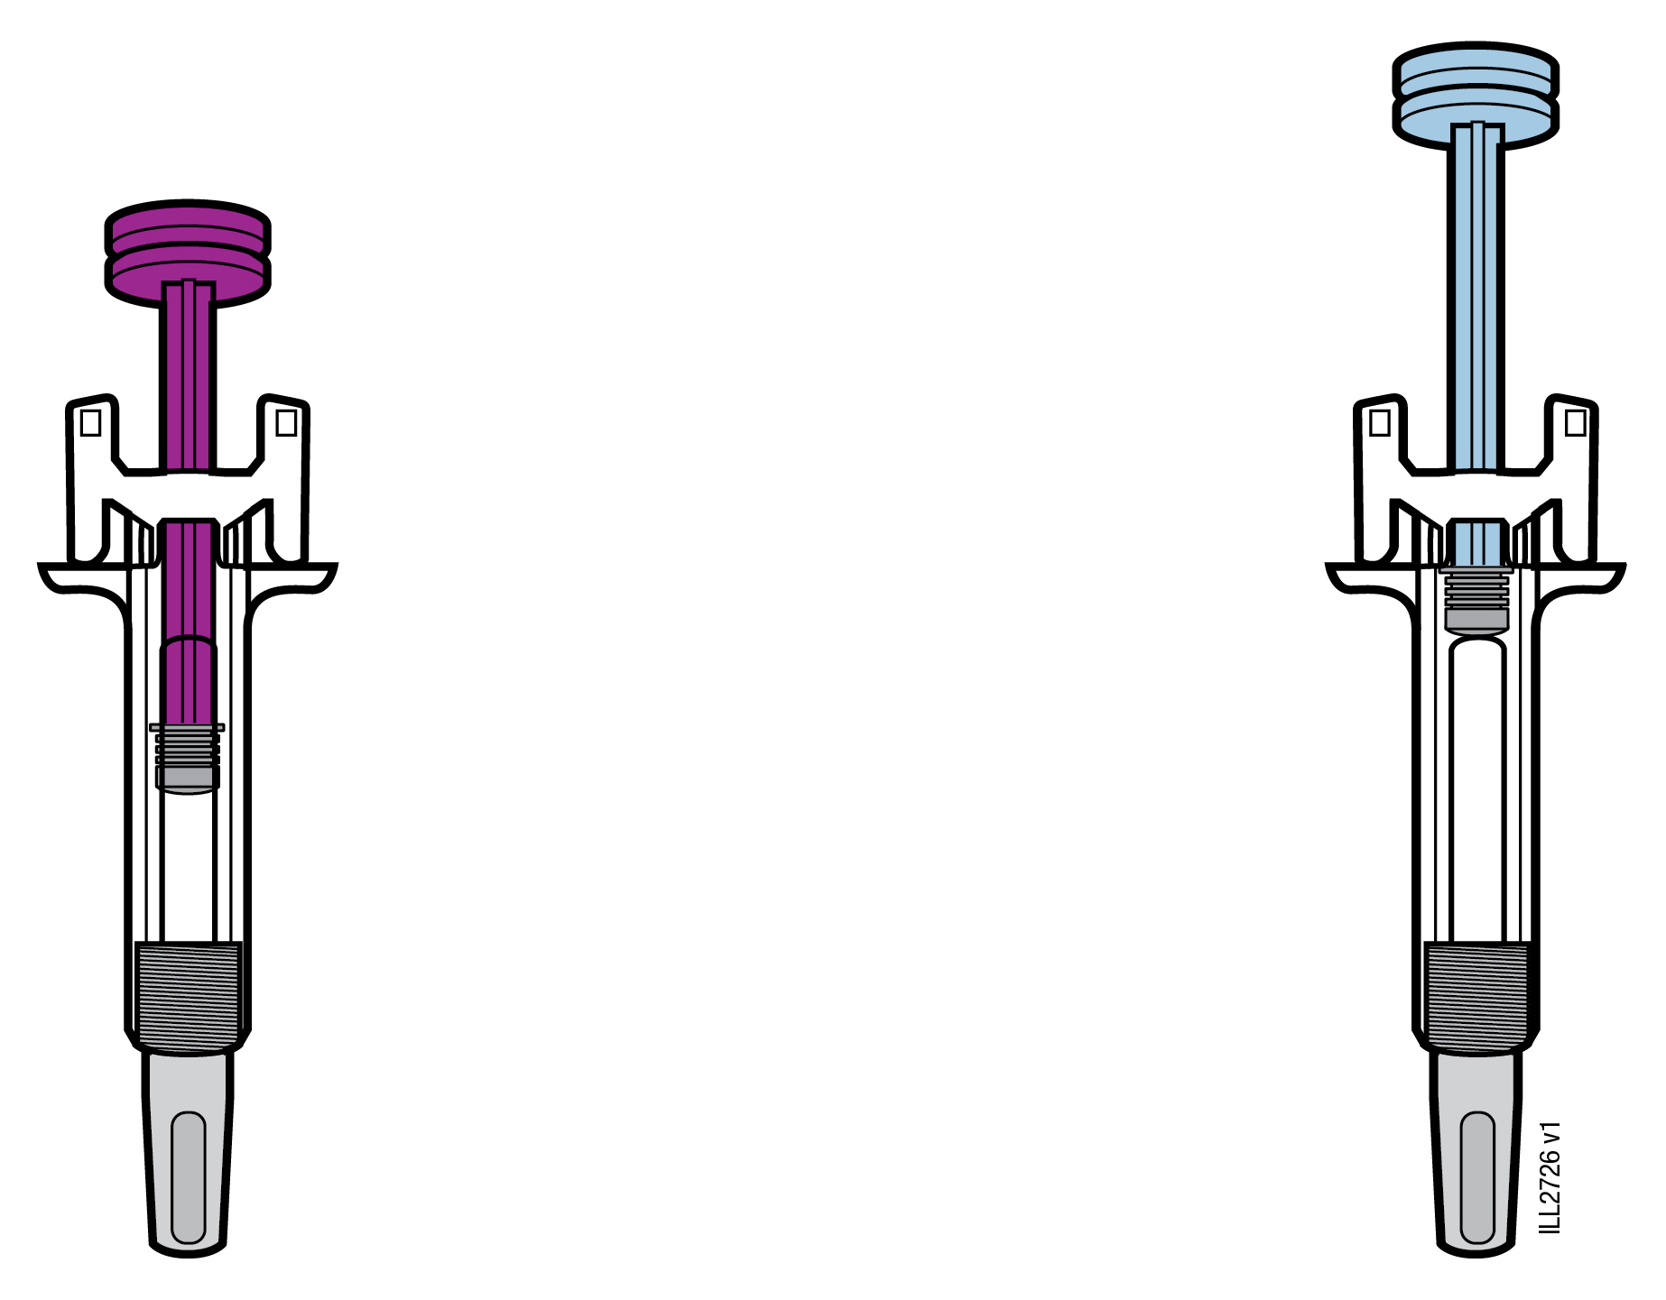

45 mg/0,5 ml | 90 mg/1,0 ml

WEZENLA pilnšļirces lietošana:
- Ir ļoti svarīgi, lai Jūs nemēģinātu veikt injekciju sev, kamēr neesat saņēmis apmācību no ārsta vai veselības aprūpes speciālista.
- Bērniem, kuri sasnieguši 12 gadu vecumu, kuriem ir psoriāze un kuru svars ir vismaz 60 kg, ir ieteicams, lai WEZENLA izmantotu vecāks vai aprūpētājs vai vecāka vai aprūpētāja uzraudzībā.
- Nedrīkst lietot pilnšļirci, ja kartona kastīte vai zīmogs ir bojāts.
- Nedrīkst lietot pilnšļirci pēc derīguma termiņa, kas norādīts uz iepakojuma.
- Nedrīkst kratīt pilnšļirci.
- Nedrīkst noņemt adatas vāciņu no pilnšļirces, kamēr neesat gatavs veikt injekciju.
- Nedrīkst izmantot pilnšļirci, ja tā ir bijusi sasaldēta.
- Nedrīkst izmantot pilnšļirci, ja tā ir nomesta uz cietas virsmas. Kāda pilnšļirces daļa var būt salūzusi, pat ja to neredzat. Izmantojiet jaunu pilnšļirci, ja tāda ir pieejama, un sazinieties ar ārstu vai veselības aprūpes speciālistu.
Svarīgi! Uzglabāt pilnšļirci un asiem priekšmetiem paredzēto likvidēšanas tvertni bērniem neredzamā un nepieejamā vietā.

2. Sagatavošanās pirms WEZENLA injicēšanas
2.a Satveriet pilnšļirci aiz cilindra un izņemiet no kastītes.
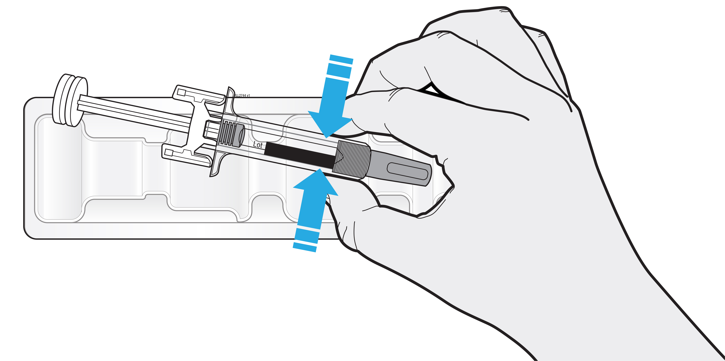
- Nedrīkst satvert virzuļa stieni, pirkstu saķeres vietu vai adatas vāciņu.
- Nedrīkst satvert adatas aizsarga fiksatorus.
- Izņemiet injekcijai nepieciešamo pilnšļirču skaitu.
- Neizmantotās pilnšļirces jāievieto atpakaļ ledusskapī.

2.b Gaidiet 30 minūtes, līdz pilnšļirce sasniedz istabas temperatūru.
GAIDĪT
30
minūtes

- Ļaujiet pilnšļircei sasilt dabiskā veidā.
- Nedrīkst sildīt ar karstu ūdeni, mikroviļņu krāsnī vai tiešos saules staros.
- Nedrīkst kratīt pilnšļirci nekādā gadījumā.
- Izmantojot pilnšļirci istabas temperatūrā, injekcija ir komfortablāka.

2.c Sameklējiet visus injekcijai nepieciešamos priekšmetus un salieciet tos uz tīras, labi apgaismotas virsmas.
 | 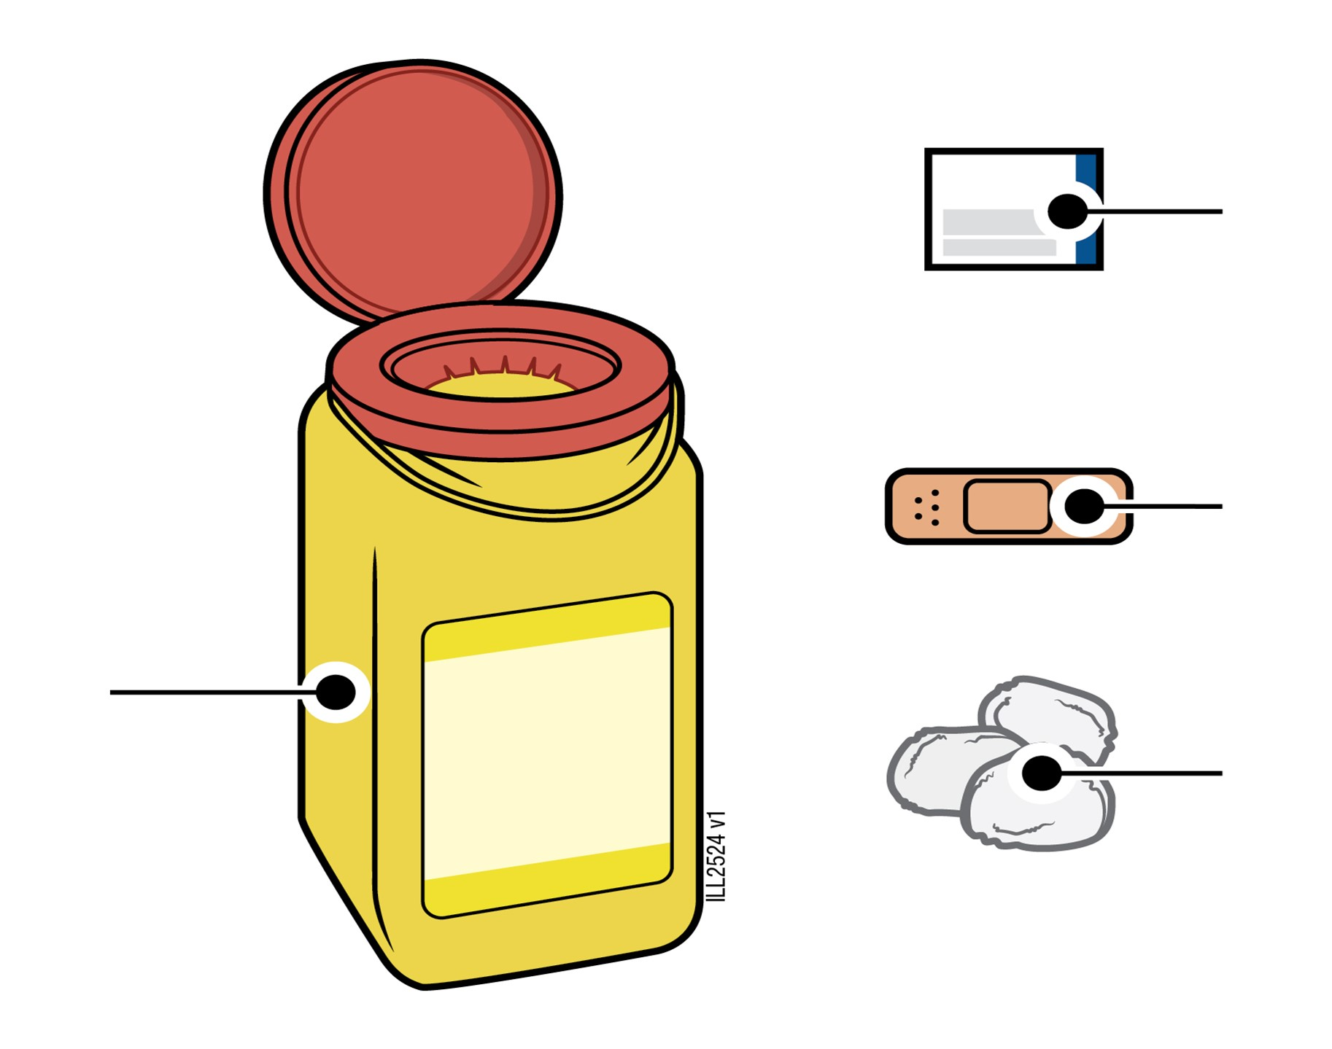 | Spirta salvete
 |  | Plāksteris
Asiem priekšmetiem paredzēta  likvidēšanas tvertne |  | Vates lodīte vai marles spilventiņš
• WEZENLA pilnšļirce (istabas temperatūrā)
• Asiem priekšmetiem paredzēta likvidēšanas tvertne
• Spirta salvete
• Plāksteris
• Vates lodīte vai marles spilventiņš

3. Sagatavošanās injekcijai
3.a Aplūkojiet zāles. Tās var būt caurspīdīgs vai opalescējošs, bezkrāsains vai iedzeltens šķīdums.
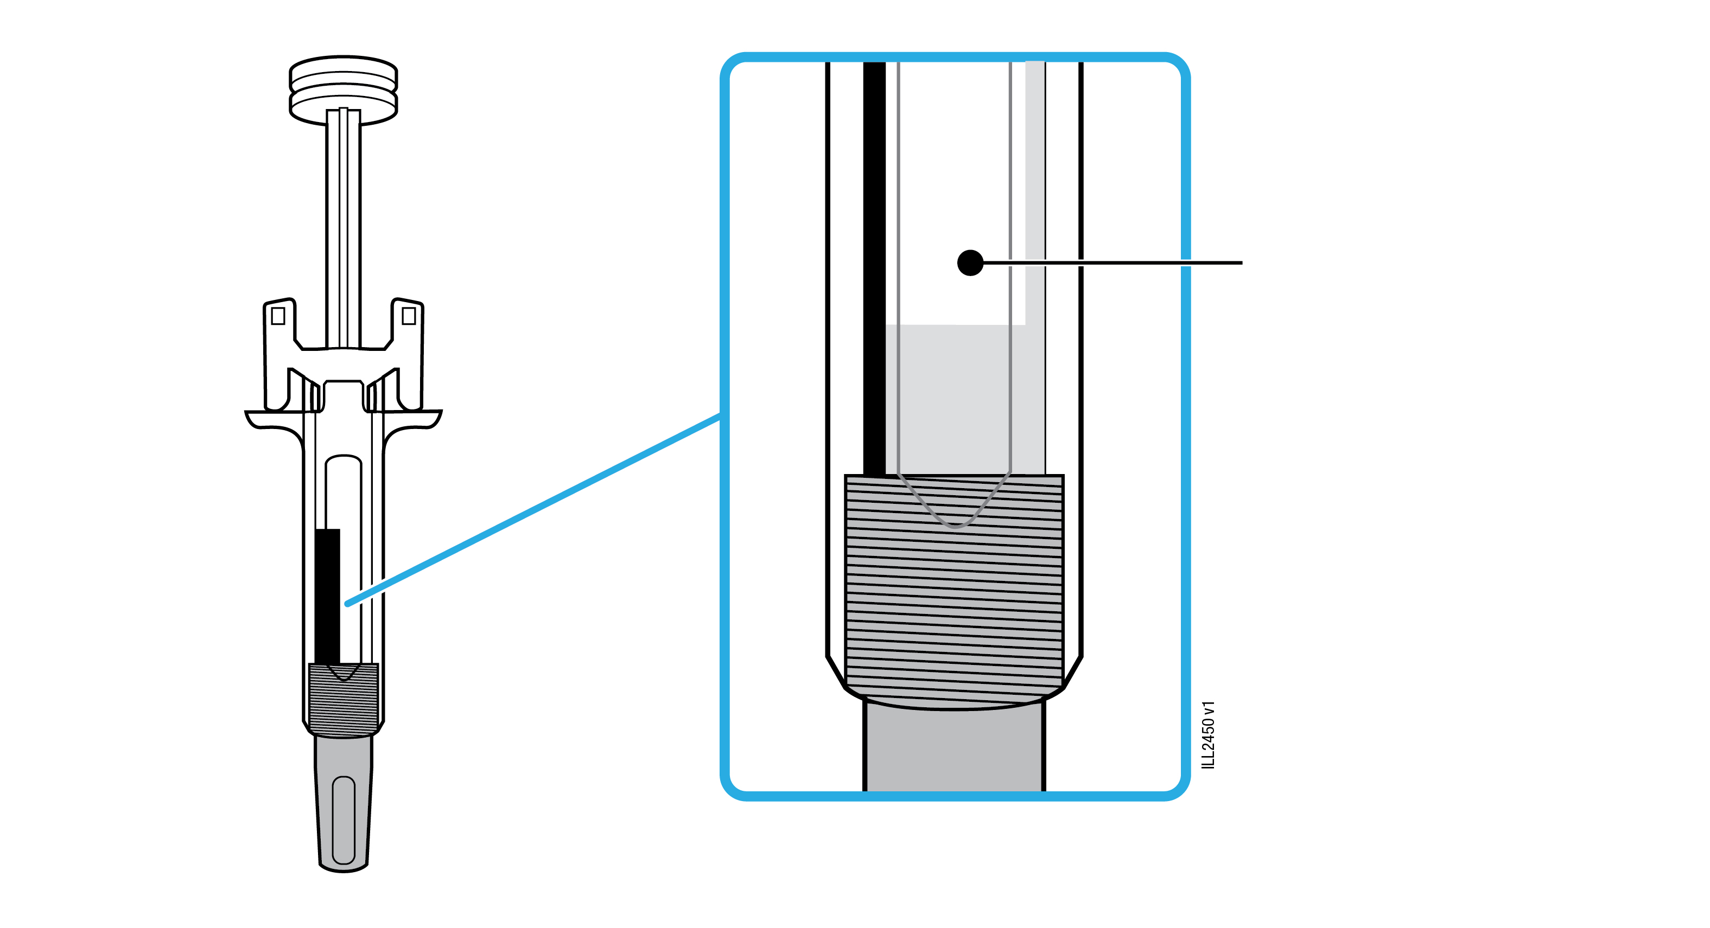 | Zāles

- Pilnšļircē var būt redzami gaisa burbulīši, un tas ir normāli.
- Nelietot zāles, ja tās ir sasaldētas, duļķainas, mainījušas krāsu vai satur daļiņas.

3.b Pārbaudiet derīguma termiņu (EXP, “Derīgs līdz”) un aplūkojiet pilnšļirci.
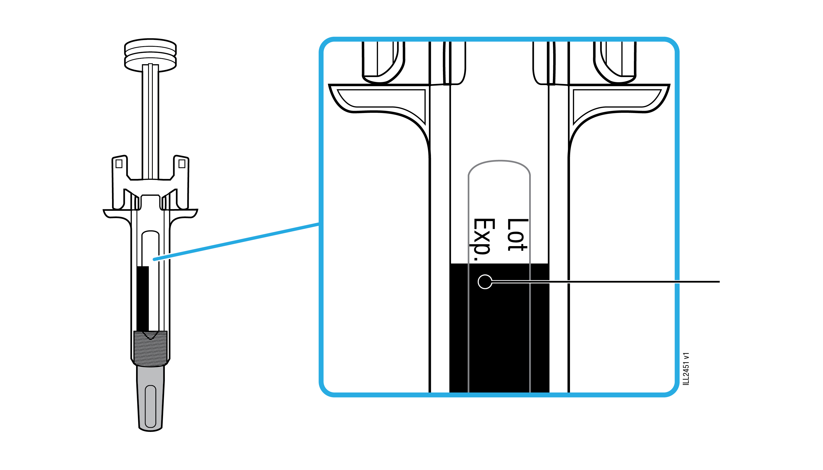 | Derīguma termiņš

- Nelietot pēc derīguma termiņa beigām.
- Nelietot pilnšļirci, ja:
- adatas vāciņa nav vai tas ir vaļīgs;
- tajā ir plaisas vai salauztas daļas;
- tā ir nomesta uz cietas virsmas.
- Pārliecinieties, vai izmantojat pareizās zāles un devu.

3.c Injicējiet zāles kādā no tālāk norādītajām vietām.
Augšdelms
Vēders
Augšstilbs

- Veiciet injekciju augšstilbā vai vēderā (izņemot 5 cm zonu ap nabu).
- Katru injekciju veiciet citā vietā.
- Kāds cits var veikt injekciju augšstilbā, vēderā vai augšdelma ārējā zonā.
Svarīgi! Neveiciet injekciju vietās, kur ir rētas, strijas vai āda ir jutīga, ar zilumu, sarkana vai cieta. Ja iespējams, neizmantojiet ādas zonas, kurās redzamas psoriāzes pazīmes.

3.d Rūpīgi nomazgājiet rokas ar ziepēm un ūdeni.
3.e Notīriet injekcijas vietu ar spirta salveti.
- Ļaujiet ādai nožūt.
- Nedrīkst pieskarties šai zonai vēlreiz pirms injicēšanas.

4. WEZENLA injicēšana
4.a Noņemiet adatas vāciņu taisnā virzienā, turot pilnšļirces cilindru.
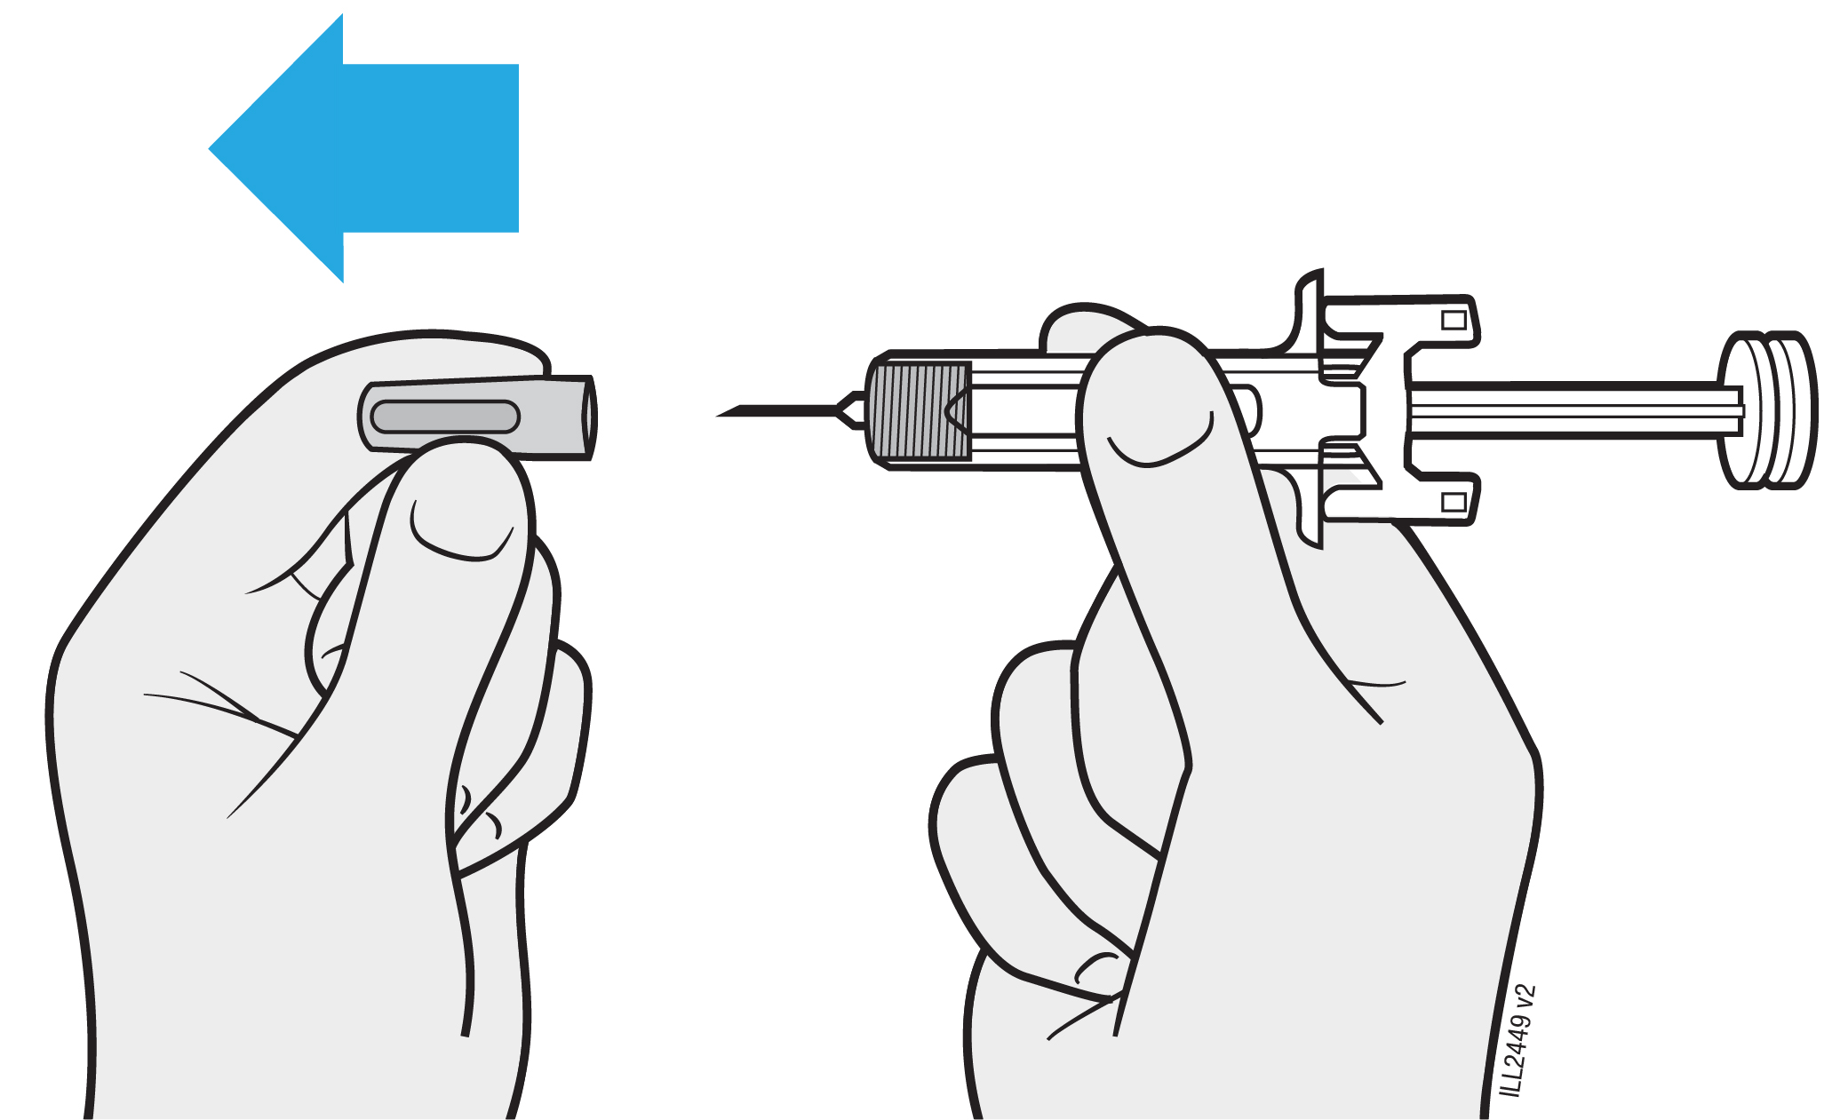
Svarīgi! Noņemiet adatas vāciņu tikai tad, ja varat veikt injekciju uzreiz (5 minūšu laikā), jo citādi zāles var izžūt.
- Nedrīkst pagriezt vai saliekt adatas vāciņu.
- Nekādā gadījumā nedrīkst uzlikt adatas vāciņu atpakaļ. Tas var sabojāt adatu.
- Nedrīkst jebkam citam ļaut pieskarties adatai pēc adatas vāciņa noņemšanas.
- Nedrīkst novietot pilnšļirci bez adatas vāciņa uz jebkādas virsmas, kad adatas vāciņš ir noņemts.
- Nedrīkst censties izvadīt gaisa burbulīšus no pilnšļirces. Gaisa burbulīšu esamība ir normāla.
- Zāļu piliena esamība ir normāla.

4.b Pirms injicēšanas ar pirkstiem saņemiet ādu ap injekcijas vietu.
SAŅEMT ĀDU
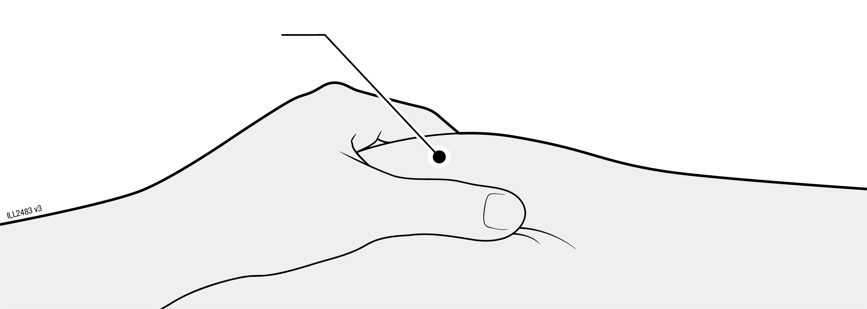
- Saņemiet ādu ar īkšķi un rādītājpirkstu, izveidojot injekcijai paredzētu uzkalniņu.
- Ja iespējams, uzkalniņam jābūt apmēram 5 cm platam.
Svarīgi! Turiet ādu saņemtu līdz injekcijas beigām.

4.c Ievadiet adatu starp pirkstiem saņemtajā ādā.
IEVADĪT
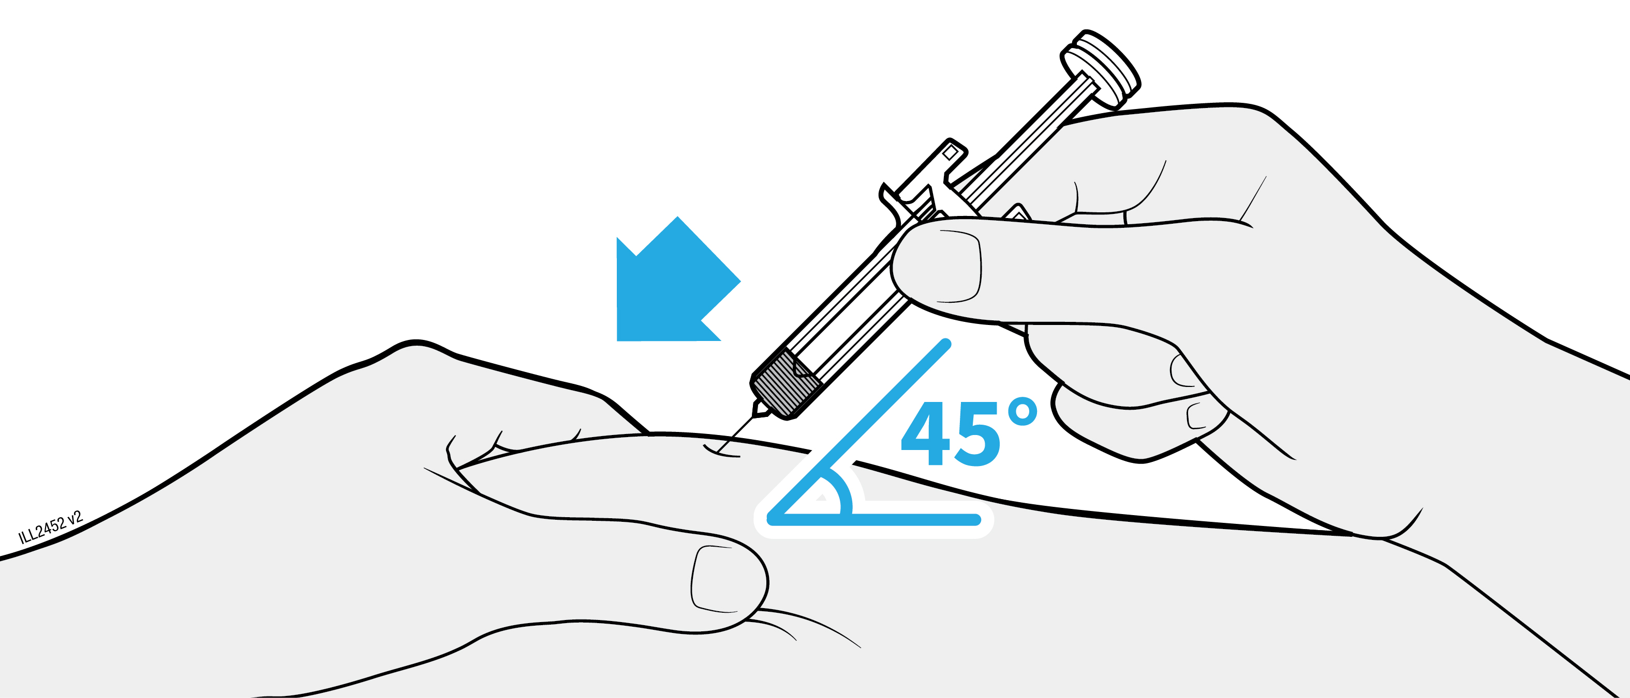
- Ievadiet adatu starp pirkstiem saņemtajā ādā 45 grādu leņķī.
- Nedrīkst uzlikt pirkstu uz virzuļa stieņa adatas ievadīšanas brīdī, jo tādējādi iespējams zāļu zudums.

4.d Lēnām spiediet virzuļa galvu uz leju, līdz tā ir pilnībā starp adatas aizsarga fiksatoriem.
INJICĒT
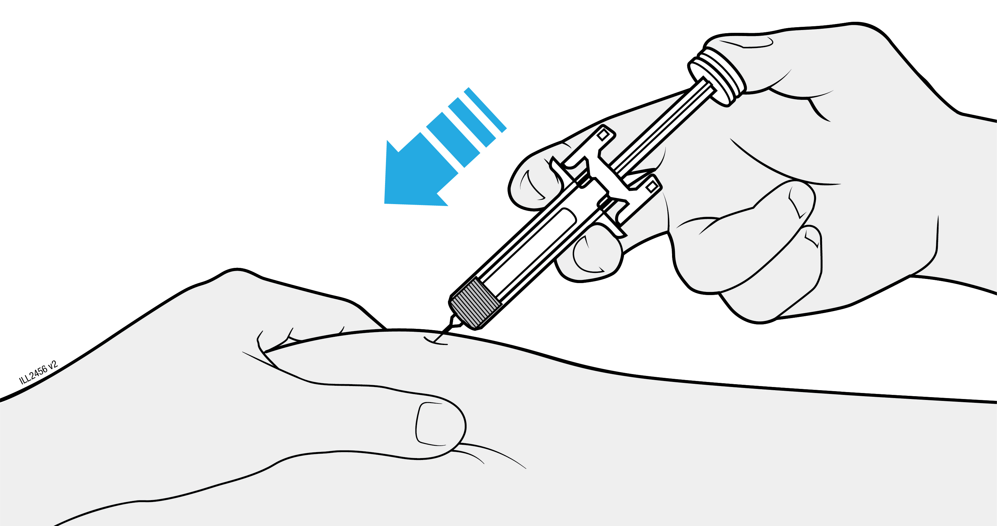

- Nedrīkst pavilkt virzuļa stieni atpakaļ.
- Nedrīkst izņemt adatu, kamēr nav ievadītas visas zāles.

4.e Turpiniet spiest virzuļa galvu un izņemiet adatu no ādas.
PACELT
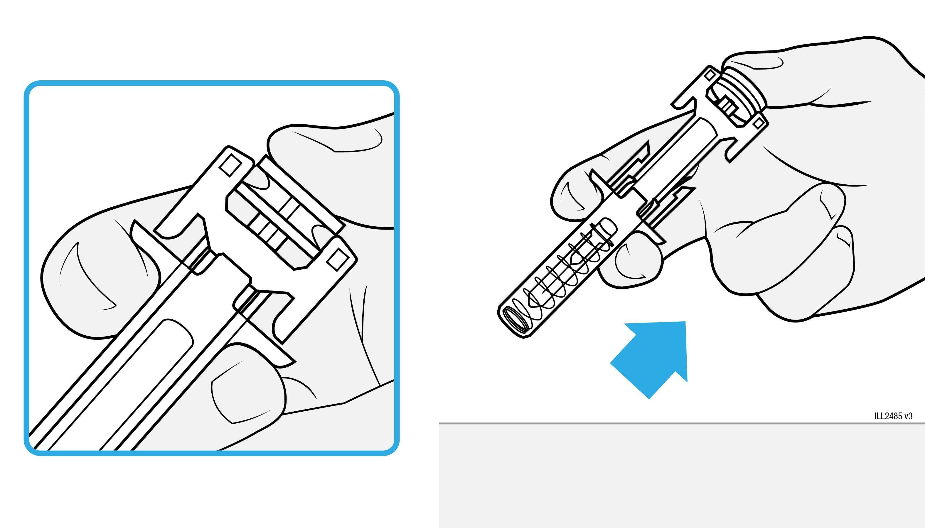
- Turpiniet spiest virzuļa galvu un izņemiet adatu no ādas.
- Kad adata ir izņemta, atlaidiet ādu.
- Lēnām noņemiet īkšķi no virzuļa galvas. Tukšā pilnšļirce varēs virzīties uz augšu, līdz adatas aizsargs nosegs visu adatu.
Ja ir nepieciešama otra injekcija…

4.f Ja ir nepieciešama otra injekcija, atkārtojiet 2.a–4.e darbību.
- Skatiet devu receptē. Ja deva ir 90 mg, jūs saņemsiet vienu 90 mg pilnšļirci vai divas 45 mg pilnšļirces.
- Ja saņēmāt divas 45 mg pilnšļirces 90 mg devai, uzreiz pēc pirmās injekcijas būs jāveic otra injekcija.
- Lai veiktu otru injekciju, veiciet 2.a–4.e darbību ar jaunu pilnšļirci. Otro injekciju veiciet citā vietā.

5. WEZENLA lietošanas beigas un likvidēšana
Svarīgi! Nekādā gadījumā nedrīkst uzlikt adatas vāciņu atpakaļ.

5.a Izmetiet pilnšļirci un adatas vāciņu asiem priekšmetiem paredzētajā likvidēšanas tvertnē.
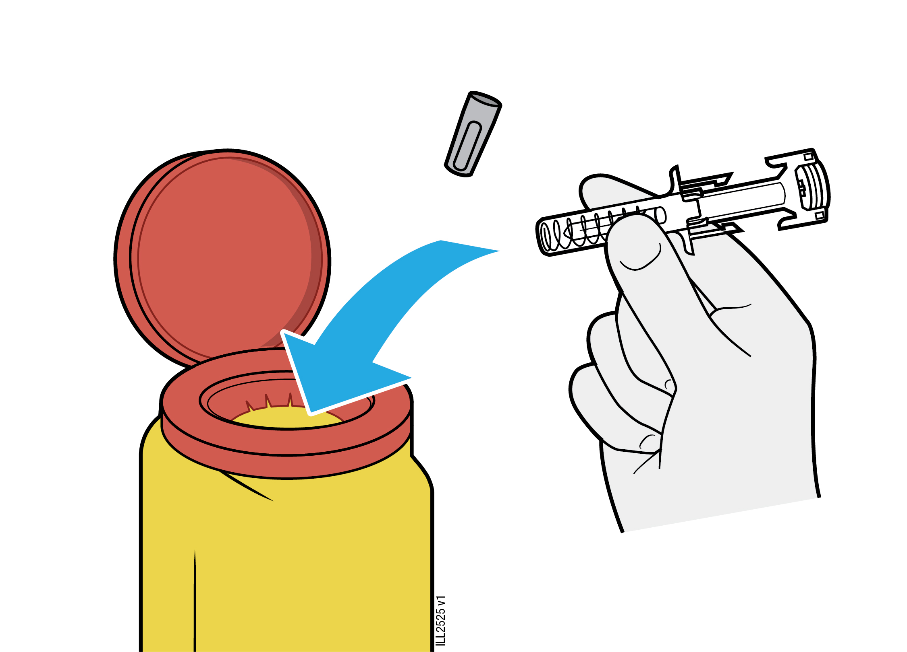

- Nedrīkst atkārtoti lietot pilnšļirci.
Nedrīkst pilnšļirci izmest sadzīves atkritumos.

5.b Pārbaudiet injekcijas vietu.
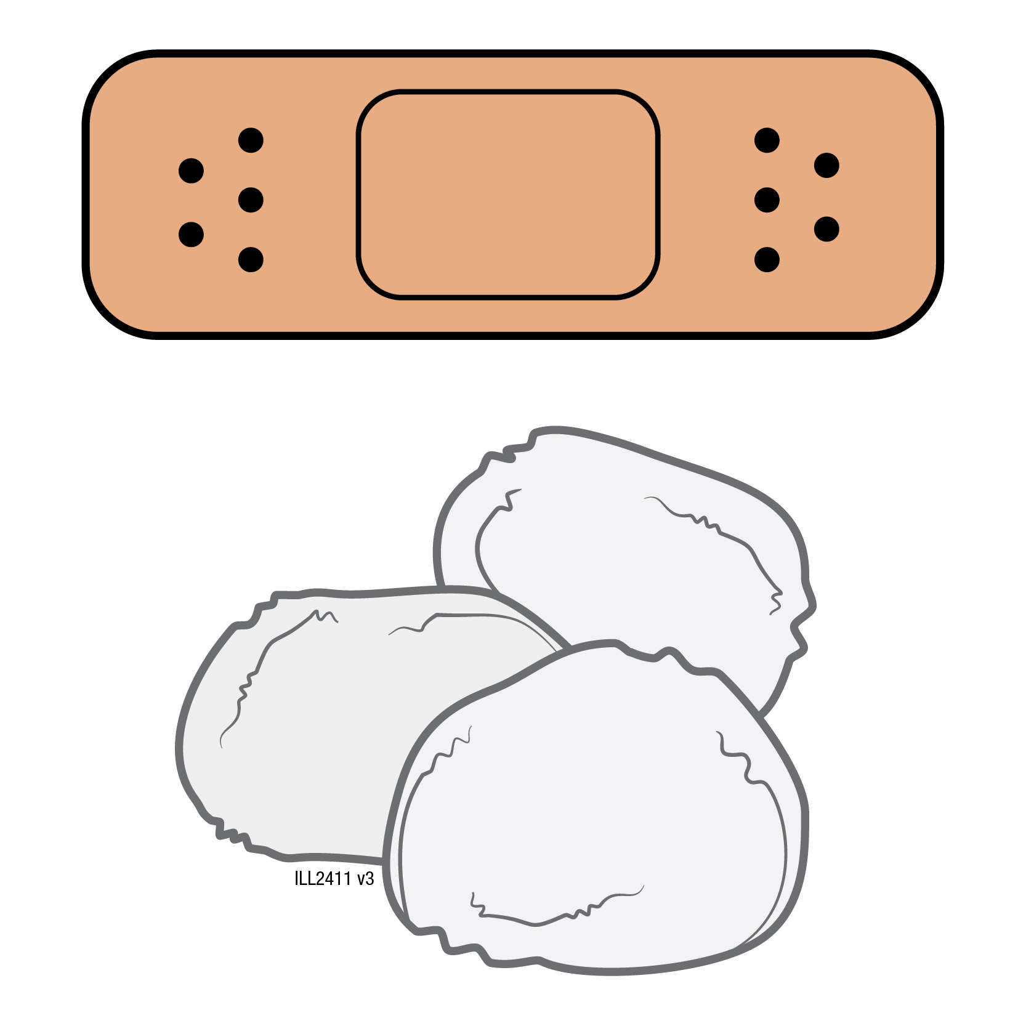
- Nedrīkst berzēt injekcijas vietu.
- Ja parādās asinis, piespiediet vates lodīti vai marles spilventiņu pie injekcijas vietas. Ja nepieciešams, uzlieciet plāksteri.

Visas neizlietotās zāles šļircē ir jāizmet. Neizmetiet zāles kanalizācijā vai sadzīves atkritumos. Vaicājiet farmaceitam, kā izmest zāles, kuras vairs nelietojat. Šie pasākumi palīdzēs aizsargāt apkārtējo vidi.
Lietošanas instrukcija: informācija lietotājam

WEZENLA 45 mg šķīdums injekcijām pildspalvveida pilnšļircē
WEZENLA 90 mg šķīdums injekcijām pildspalvveida pilnšļircē
ustekinumabum

Šīm zālēm tiek piemērota papildu uzraudzība. Tādējādi būs iespējams ātri identificēt jaunāko informāciju par šo zāļu drošumu. Jūs varat palīdzēt, ziņojot par jebkādām novērotajām blakusparādībām. Par to, kā ziņot par blakusparādībām, skatīt 4. punkta beigās.

Pirms zāļu lietošanas uzmanīgi izlasiet visu instrukciju, jo tā satur Jums svarīgu informāciju.

Šī lietošanas instrukcija rakstīta cilvēkam, kurš lieto šīs zāles.
- Saglabājiet šo instrukciju! Iespējams, ka vēlāk to vajadzēs pārlasīt.
- Ja Jums rodas jebkādi jautājumi, vaicājiet ārstam vai farmaceitam.
- Šīs zāles ir parakstītas tikai Jums. Nedodiet tās citiem. Tās var nodarīt ļaunumu pat tad, ja šiem cilvēkiem ir līdzīgas slimības pazīmes.
- Ja Jums rodas jebkādas blakusparādības, konsultējieties ar ārstu vai farmaceitu. Tas attiecas arī uz iespējamām blakusparādībām, kas nav minētas šajā instrukcijā. Skatīt 4. punktu.

Šajā instrukcijā varat uzzināt:

- Kas ir WEZENLA un kādam nolūkam tās lieto
- Kas Jums jāzina pirms WEZENLA lietošanas
- Kā lietot WEZENLA
- Iespējamās blakusparādības
- Kā uzglabāt WEZENLA
- Iepakojuma saturs un cita informācija

1. Kas ir WEZENLA un kādam nolūkam tās lieto

Kas ir WEZENLA
WEZENLA satur aktīvo vielu “ustekinumabu” – monoklonālu antivielu. Monoklonālās antivielas ir olbaltumvielas, kas organismā atpazīst noteiktas olbaltumvielas un ar tām specifiski saistās.

WEZENLA pieder zāļu grupai, ko sauc par “imūnsupresantiem”. Šo zāļu iedarbība vājina attiecīgu imūnās sistēmas daļu.

Kādam nolūkam lieto WEZENLA
WEZENLA lieto šādu iekaisīgu slimību ārstēšanai:
  - perēkļveida psoriāze – pieaugušajiem;
  - psoriātisks artrīts – pieaugušajiem;
- vidēji smaga vai smaga Krona slimība – pieaugušajiem.

Perēkļveida psoriāze
Perēkļveida psoriāze ir ādas slimība. Tā izraisa iekaisumu, kas ietekmē ādu un nagus. WEZENLA vājinās iekaisumu un pārējās šīs slimības pazīmes.

WEZENLA lieto pieaugušajiem ar vidēji smagu vai smagu perēkļveida psoriāzi, kuri nevar lietot ciklosporīnu un metotreksātu vai izmantot fototerapiju, kā arī gadījumos, kad šie ārstēšanas veidi neiedarbojas.

Psoriātisks artrīts
Psoriātisks artrīts ir iekaisīga locītavu slimība, kas parasti ir kopā ar psoriāzi. Ja Jums ir aktīvs psoriātisks artrīts, vispirms tiks nozīmētas citas zāles. Ja Jums uz šīm zālēm nebūs pietiekami laba atbildes reakcija, Jums var nozīmēt WEZENLA, lai:
  - samazinātu Jūsu slimības pazīmes un simptomus;
  - uzlabotu Jūsu fiziskās funkcijas;
  - palēninātu Jūsu locītavu bojājumu attīstību.

Krona slimība
Krona slimība ir iekaisīga zarnu slimība. Krona slimības gadījumā vispirms lieto citas zāles. Ja atbildes reakcija uz tām nav pietiekami laba vai ja ir to nepanesamība, Jums var lietot WEZENLA, lai mazinātu slimības pazīmes un simptomus.

2. Kas Jums jāzina pirms WEZENLA lietošanas

Nelietojiet WEZENLA šādos gadījumos
  - Ja Jums ir alerģija pret ustekinumabu vai kādu citu (6. punktā minēto) šo zāļu sastāvdaļu.
  - Ja Jums ir aktīva infekcija, kuru Jūsu ārsts uzskata par nozīmīgu.

Ja neesat pārliecināts, vai kaut kas no minētā attiecas uz Jums, pirms WEZENLA lietošanas pārrunājiet to ar ārstu vai farmaceitu.

Brīdinājumi un piesardzība lietošanā
Pirms WEZENLA lietošanas konsultējieties ar savu ārstu vai farmaceitu. Pirms katras ārstēšanas reizes Jūsu ārsts novērtēs Jūsu veselības stāvokli. Pārliecinieties, ka esat pastāstījis savam ārstam pirms katras ārstēšanas reizes par visām Jūsu slimībām. Pastāstiet savam ārstam arī par to, ka nesen esat ticies ar kādu, kuram varētu būt tuberkuloze. Pirms WEZENLA lietošanas ārsts Jūs izmeklēs, kā arī pārbaudīs attiecībā uz tuberkulozi. Ja Jūsu ārstam šķitīs, ka Jums iespējama tuberkuloze, Jums var nozīmēt zāles tās ārstēšanai.

Ievērojiet piesardzību, ja pamanāt nopietnas blakusparādības
WEZENLA lietošana var izraisīt nopietnas blakusparādības, tajā skaitā alerģiskas reakcijas un infekcijas. WEZENLA lietošanas laikā Jums jābūt uzmanīgam attiecībā uz dažām slimības pazīmēm. Pilnīgu šo blakusparādību sarakstu skatīt 4. punktā “Nopietnas blakusparādības”.

Pirms WEZENLA lietošanas pastāstiet savam ārstam, ja:
  - Jums jebkad ir bijusi alerģiska reakcija uz WEZENLA. Ja neesat pārliecināts, jautājiet savam ārstam;
  - Jums kādreiz ir bijis jebkāds vēža veids, jo imūno sistēmu nomācošie līdzekļi, piemēram, WEZENLA, vājina imūnās sistēmas daļu. Tas var paaugstināt vēža risku;
  - Jūsu psoriāze ir ārstēta ar citām bioloģiskas izcelsmes zālēm (no bioloģiskiem avotiem iegūtām zālēm, kas parasti ir injicējamas), jo var paaugstināties vēža risks;
  - Jums ir vai nesen ir bijusi infekcija;
  - Jums ir jauni vai izmainīti bojājumi psoriāzes skartajās vai normālas ādas zonās;
  - Jūsu psoriāze un/vai psoriātisks artrīts tiek ārstēts jebkādā citā veidā, piemēram, ar citu līdzekli, kas nomāc imūno sistēmu, vai fototerapijas palīdzību (kad Jūsu ķermenis tiek apstarots ar noteikta veida ultravioletajiem (UV) stariem). Arī šie ārstēšanas veidi var daļēji vājināt imūno sistēmu. Vienlaicīga šo ārstēšanas veidu un WEZENLA lietošana nav pētīta. Tomēr ir iespējams, ka vienlaicīga dažādu ārstēšanas veidu izmantošana var palielināt ar vājāku imūnās sistēmas darbību saistītu slimību iespēju;
  - Jums pašlaik vai jebkad agrāk ir izdarītas injekcijas alerģiju ārstēšanai, jo nav zināms, vai WEZENLA var to ietekmēt;
  - Ja esat vismaz 65 gadus vecs, jo Jums vieglāk var rasties infekcijas.

Ja neesat pārliecināts, vai kāds no augstāk minētiem apgalvojumiem ir uz Jums attiecināms, pirms WEZENLA terapijas uzsākšanas pārrunājiet to ar ārstu vai farmaceitu.

Dažiem pacientiem ustekinumaba terapijas laikā ir bijušas vilkēdei līdzīgas reakcijas, kas ietver ādas vilkēdi vai vilkēdei līdzīgu sindromu. Ja Jums rodas sarkani piepacelti zvīņaini izsitumi, dažkārt ar tumšākām malām, ādas vietās, kas bijušas pakļautas saules staru iedarbībai, vai ja šādi izsitumi ir vienlaicīgi ar locītavu sāpēm, nekavējoties konsultējieties ar savu ārstu.

Miokarda infarkts un insults
Pētījuma laikā ar ustekinumabu ārstētajiem psoriāzes pacientiem ir novēroti miokarda infarkta un insulta gadījumi. Ārsts Jūs regulāri pārbaudīs attiecībā uz sirds slimības un insulta risku, lai to piemērotā veidā novērstu. Ja Jums rodas sāpes krūtīs, vienas ķermeņa puses vājums vai patoloģiskas sajūtas, mīmikas muskuļu paralīze vai runas vai redzes traucējumi, nekavējoties meklējiet medicīnisku palīdzību.

Bērni un pusaudži
WEZENLA pildspalvveida pilnšļirču lietošana bērniem un pusaudžiem līdz 18 gadu vecumam, kuriem ir psoriāze vai Krona slimība, nav ieteicama, jo šajā vecuma grupā tā nav pētīta. Gan bērniem no 6 gadu vecuma, gan pusaudžiem, kuriem ir psoriāze, pildspalvveida pilnšļirču vietā jālieto pilnšļirces vai flakoni. Bērniem ar ķermeņa masu vismaz 40 kg un Krona slimību pildspalvveida pilnšļirču vietā jālieto šķīdums infūzijām, flakoni vai pilnšļirces.

Gan bērniem, gan pusaudžiem līdz 18 gadu vecumam, kuriem ir psoriātisks artrīts, vai bērniem ar Krona slimību un ķermeņa masu < 40 kg WEZENLA nav ieteicams, jo šajā vecuma grupā tā lietošana nav pētīta.

Citas zāles, vakcīnas un WEZENLA
Pastāstiet ārstam vai farmaceitam:
  - ja lietojat, nesen esat lietojis vai varētu lietot kādas citas zāles;
  - ja Jums nesen bijusi vai ir paredzēta vakcinācija. WEZENLA lietošanas laikā nedrīkst vakcinēties ar noteikta veida vakcīnām (dzīvām vakcīnām);
  - ja grūtniecības laikā esat lietojusi WEZENLA, pirms Jūsu bērns saņem jebkuru vakcīnu, arī dzīvās vakcīnas, piemēram, BCG vakcīnu (tiek lietota pret tuberkulozi), pastāstiet sava bērna ārstam, ka esat ārstēta ar WEZENLA. Ja grūtniecības laikā esat lietojusi WEZENLA, pirmajos 12 mēnešos pēc bērna piedzimšanas viņam nav ieteicamas dzīvās vakcīnas, ja vien Jūsu bērna ārsts nav ieteicis citādi.

Grūtniecība un barošana ar krūti
- Ja Jūs esat grūtniece, ja domājat, ka Jums var būt grūtniecība, vai plānojat grūtniecību, pirms šo zāļu lietošanas konsultējieties ar ārstu.
- Jaundzimušajiem, kuri dzemdē ir bijuši pakļauti WEZENLA iedarbībai, augstāks iedzimtu defektu risks nav novērots, tomēr pieredze par WEZENLA lietošanu grūtniecēm ir ierobežota. Tādēļ grūtniecības laikā no WEZENLA lietošanas ieteicams izvairīties.
- Ja esat sieviete reproduktīvā vecumā, Jums ieteicams izvairīties no grūtniecības un jālieto atbilstoša kontracepcija, kamēr lietojat WEZENLA un vismaz 15 nedēļas pēc WEZENLA lietošanas pabeigšanas.
- WEZENLA var šķērsot vēl nedzimušā bērna placentu. Ja grūtniecības laikā esat saņēmusi WEZENLA, Jūsu bērnam ir iespējams augstāks infekcijas risks.
  - Pirms Jūsu bērnam tiek ievadīta jebkura vakcīna, ir būtiski informēt sava bērna ārstus un citus veselības aprūpes speciālistus, ka grūtniecības laikā esat saņēmusi WEZENLA. Ja grūtniecības laikā esat lietojusi WEZENLA, pirmajos 12 mēnešos pēc bērna piedzimšanas viņam nav ieteicamas dzīvās vakcīnas, piemēram, BCG vakcīna (tiek lietota pret tuberkulozi), ja vien Jūsu bērna ārsts nav ieteicis citādi.
  - Ustekinumabs var izdalīties mātes pienā nelielā daudzumā. Konsultējieties ar savu ārstu, ja barojat bērnu ar krūti vai plānojat barot bērnu ar krūti. Jums kopā ar savu ārstu jālemj par to, vai barot bērnu ar krūti, vai lietot WEZENLA – vienlaicīgi to darīt nedrīkst.

Transportlīdzekļu vadīšana un mehānismu apkalpošana
WEZENLA neietekmē vai nedaudz ietekmē spēju vadīt transportlīdzekļus un apkalpot mehānismus.

WEZENLA satur polisorbātu 80
WEZENLA satur 0,02 mg (45 mg/0,5 ml) vai 0,04 mg (90 mg/1,0 ml) polisorbāta 80 (E 433) katrā devā, kas ir līdzvērtīgi 0,04 mg/ml. Polisorbāti var izraisīt alerģiskas reakcijas. Pastāstiet ārstam, ja Jums ir alerģija.

3. Kā lietot WEZENLA

WEZENLA paredzēts lietošanai slimību, kuru gadījumā indicēta WEZENLA lietošana, diagnosticēšanā un ārstēšanā pieredzējuša ārsta vadībā un uzraudzībā.

Vienmēr lietojiet šīs zāles tieši tā, kā ārsts Jums teicis. Neskaidrību gadījumā vaicājiet ārstam. Pārrunājiet ar ārstu, kad Jums tiks veiktas injekcijas un kad būs jāierodas uz pārbaudēm.

Cik daudz WEZENLA ievada
Ārsts noteiks, cik daudz WEZENLA Jums jālieto un cik ilgi tas jāievada.

Pieaugušajiem no 18 gadu vecuma
Psoriāze vai psoriātisks artrīts
  - Ieteicamā sākumdeva ir 45 mg WEZENLA. Pacientiem ar ķermeņa masu virs 100 kilogramiem (kg) 45 mg vietā var sākt ar 90 mg devu.
  - Pēc sākumdevas Jūs saņemsiet nākamo devu pēc 4 nedēļām un tad ik pēc 12 nedēļām. Nākamās devas parasti ir tikpat lielas kā sākumdeva.

Krona slimība
  - Ārstēšanas laikā pirmo WEZENLA devu — aptuveni 6 mg/kg — Jums ievadīs ārsts, pilinot rokas vēnā (intravenoza infūzija). Pēc sākumdevas nākamo 90 mg WEZENLA devu Jūs saņemsiet pēc 8 nedēļām, bet pēc tam — ik pēc 12 nedēļām; zāles tiks ievadītas injekcijas veidā zem ādas (subkutāni).
  - Dažiem pacientiem pēc pirmās injekcijas zem ādas 90 mg WEZENLA deva var tikt lietota ik pēc 8 nedēļām. To, kad Jums jāsaņem nākamā deva, lems Jūsu ārsts.

Kā WEZENLA ievada
- WEZENLA ievada injekcijas veidā zem ādas (subkutāni). Ārstēšanas sākumā WEZENLA Jums injicēs medicīniskais personāls vai medicīnas māsas.
  - Taču Jūs un ārsts varat lemt, ka ievadīsiet WEZENLA sev pats. Šādā gadījumā Jūs apmācīs, kā injicēt sev WEZENLA.
  - Informāciju par to, kā injicēt WEZENLA, skatīt turpmāk punktā “Lietošanas instrukcija” šīs lietošanas instrukcijas beigās.
Konsultējieties ar ārstu, ja Jums ir kādi jautājumi par injekcijas veikšanu sev.

Ja esat lietojis WEZENLA vairāk nekā noteikts
Ja esat ievadījis vai Jums ir ievadīts pārāk daudz WEZENLA, nekavējoties konsultējieties ar ārstu vai farmaceitu. Vienmēr ņemiet līdzi zāļu kastīti, pat ja tā ir tukša.

Ja esat aizmirsis lietot WEZENLA
Ja esat aizmirsis ievadīt devu, sazinieties ar ārstu vai farmaceitu. Nelietojiet dubultu devu, lai aizvietotu aizmirsto devu.

Ja Jūs pārtraucat lietot WEZENLA
WEZENLA lietošanu pārtraukt nav bīstami. Taču tad, ja pārtrauksit lietošanu, simptomi var atjaunoties.

Ja Jums ir kādi jautājumi par šo zāļu lietošanu, jautājiet ārstam vai farmaceitam.

4. Iespējamās blakusparādības

Tāpat kā visas zāles, šīs zāles var izraisīt blakusparādības, kaut arī ne visiem tās izpaužas.

Nopietnas blakusparādības
Dažiem pacientiem var rasties nopietnas blakusparādības, kuru dēļ var būt nepieciešama steidzama ārstēšana.

Alerģiskas reakcijas – tās var būt steidzami jāārstē. Ja ievērojat kādu no turpmāk minētajām pazīmēm, nekavējoties izstāstiet to savam ārstam vai zvaniet neatliekamās medicīniskās palīdzības dienestam.
  - Ustekinumaba lietotājiem nopietnas alerģiskas reakcijas (“anafilakse”) ir reti (tās iespējamas ne vairāk kā 1 no 1 000 cilvēkiem). Pazīmes ir:
- apgrūtināta elpošana vai rīšana;
- zems asinsspiediens, kas var izraisīt reiboni vai apdullumu;
- sejas, lūpu, mutes vai rīkles tūska.
  - Biežas alerģiskas reakcijas pazīmes ir ādas izsitumi vai nātrene (iespējamas ne vairāk kā 1 no 100 cilvēkiem).

Retos gadījumos ziņots par alerģiskām plaušu reakcijām un plaušu iekaisumu pacientiem, kuri tiek ārstēti ar ustekinumabu. Nekavējoties izstāstiet ārstam, ja Jums ir tādi simptomi kā klepus, elpas trūkums un drudzis.

Ja Jums ir nopietna alerģiska reakcija, ārsts var nolemt, ka turpmāk Jūs nedrīkstat lietot WEZENLA.

Infekcijas – tās var būt steidzami jāārstē. Ja ievērojat kādu no turpmāk minētajām pazīmēm, nekavējoties sazinieties ar ārstu.
  - bieži novēro deguna vai rīkles infekcijas un parasto saaukstēšanos (iespējama ne vairāk kā 1 no 10 cilvēkiem);
  - retāk novēro elpceļu infekcijas (iespējamas ne vairāk kā 1 no 100 cilvēkiem);
  - retāk novēro zemādas audu iekaisumu (“celulīts”) (iespējams 1 no 100 cilvēkiem);
  - retāk novēro jostas rozi – sāpīgus izsitumus ar pūslīšiem (iespējami 1 no 100 cilvēkiem).

WEZENLA var vājināt Jūsu organisma spēju cīnīties pret infekcijām. Dažas infekcijas var kļūt nopietnas, un tās var būt infekcijas, ko izraisa vīrusi, sēnītes, baktērijas (arī tuberkulozes baktērijas) vai parazīti, tostarp infekcijas, kas galvenokārt rodas cilvēkiem ar novājinātu imūnsistēmu (oportūnistiskas infekcijas). Ziņots, ka ar ustekinumabu ārstētiem pacientiem ir bijušas oportūnistiskas infekcijas galvas smadzenēs (encefalīts vai meningīts), plaušās vai acīs.

WEZENLA lietošanas laikā Jums jāuzmanās, ja pamanāt infekcijas pazīmes. Tās ir:
  - drudzis, gripai līdzīgi simptomi un svīšana nakts laikā un ķermeņa masas samazināšanās;
  - noguruma sajūta vai elpas trūkums, kā arī nepārejošs klepus;
  - silta, sarkana un sāpīga āda vai sāpīgi ādas izsitumi ar pūslīšiem;
  - dedzināšanas sajūta urinēšanas laikā;
  - caureja;
  - redzes traucējumi vai zudums;
  - galvassāpes, kakla stīvums, jutība pret gaismu, slikta dūša vai apjukums.

Ja pamanāt kādu no šīm infekcijas pazīmēm, nekavējoties izstāstiet to savam ārstam. Šīs pazīmes var liecināt, piemēram, par elpceļu, ādas infekcijām, jostas rozi vai oportūnistiskām infekcijām, kurām var būt nopietnas komplikācijas. Izstāstiet ārstam, ja Jums ir jebkāda infekcija, kas nepāriet vai turpina atkārtoties. Jūsu ārsts var nolemt, ka nedrīkstat lietot WEZENLA, kamēr infekcija nav izzudusi. Jums jāpastāsta savam ārstam arī par to, ka Jums ir kādas vaļējas brūces vai iekaisumi, jo ir iespējama to infekcija.

Ādas lobīšanās — ādas apsārtuma pastiprināšanās un lēverveida lobīšanās lielā ķermeņa virsmas laukumā var būt smagu ādas slimību – psoriātiskās eritrodermijas vai eksfoliatīvā dermatīta – simptomi. Ja Jums rodas jebkura no šīm pazīmēm, nekavējoties izstāstiet to savam ārstam.

Citas blakusparādības

Biežas blakusparādības (iespējamas ne vairāk kā 1 no 10 cilvēkiem):
  - caureja;
  - slikta dūša;
  - vemšana;
  - noguruma sajūta;
  - reiboņa sajūta;
  - galvassāpes;
  - nieze;
  - muguras, muskuļu vai locītavu sāpes;
  - rīkles iekaisums;
  - apsārtums un sāpes injekcijas vietā;
  - deguna blakusdobumu infekcija.

Retākas blakusparādības (iespējamas ne vairāk kā 1 no 100 cilvēkiem):
  - zobu infekcijas;
  - maksts sēnīšu infekcija;
  - depresija;
  - aizlikts deguns;
  - asiņošana, zilumu rašanās, sacietējumi, tūska un nieze injekcijas vietā;
  - nespēks;
  - plakstiņa noslīdējums un nokārušies muskuļi vienā sejas pusē (“sejas paralīze” jeb “Bella paralīze”). Parasti šīs parādības ir pārejošas;
  - psoriāzes izmaiņas ar apsārtumu un jauniem sīkiem dzelteniem vai baltiem pūslīšiem uz ādas, dažkārt kopā ar drudzi (pustuloza psoriāze);
  - ādas lobīšanās (ādas eksfoliācija);
  - akne.

Retas blakusparādības (iespējamas ne vairāk kā 1 no 1 000 cilvēkiem):
  - ādas apsārtums un lēverveida lobīšanās lielā ķermeņa virsmas laukumā, un šie simptomi var izpausties ar niezi un sāpēm (eksfoliatīvais dermatīts). Līdzīgi simptomi dažkārt rodas kā dabiskas norises psoriāzes simptomu izmaiņas (psoriātiskā eritrodermija);
  - sīko asinsvadu iekaisums, kas var izraisīt izsitumus uz ādas ar sīkiem sarkaniem vai purpurkrāsas pacēlumiem, drudzi vai locītavu sāpes (vaskulīts).

Ļoti retas blakusparādības (iespējamas ne vairāk kā 1 no 10 000 cilvēku):
  - pūslīši uz ādas, kas var būt sarkani, niezoši un sāpīgi (bullozais pemfigoīds);
  - ādas vilkēde vai vilkēdei līdzīgs sindroms (sarkani piepacelti zvīņaini izsitumi ādas vietās, kas bijušas pakļautas saules staru iedarbībai, iespējams, vienlaicīgi ar locītavu sāpēm).

Ziņošana par blakusparādībām
Ja Jums rodas jebkādas blakusparādības, konsultējieties ar ārstu vai farmaceitu. Tas attiecas arī uz iespējamajām blakusparādībām, kas nav minētas šajā instrukcijā. Jūs varat ziņot par blakusparādībām arī tieši, izmantojot V pielikumā minēto nacionālās ziņošanas sistēmas kontaktinformāciju. Ziņojot par blakusparādībām, Jūs varat palīdzēt nodrošināt daudz plašāku informāciju par šo zāļu drošumu.

5. Kā uzglabāt WEZENLA

  - Uzglabāt šīs zāles bērniem neredzamā un nepieejamā vietā.
  - Uzglabāt ledusskapī (2°C – 8°C). Nesasaldēt.
  - Uzglabāt pildspalvveida pilnšļirci ārējā iepakojumā, lai pasargātu no gaismas.
  - Ja nepieciešams, atsevišķas WEZENLA pildspalvveida pilnšļirces drīkst uzglabāt arī istabas temperatūrā līdz 30°C ne ilgāk par 30 dienām pēc kārtas, oriģinālajā kastītē, lai pasargātu no gaismas. Jāpieraksta datums, kad pildspalvveida pilnšļirce tika pirmo reizi izņemta no ledusskapja, un izmešanas datums. Izmešanas datums nedrīkst pārsniegt sākotnējo uz kastītes uzdrukāto derīguma termiņa beigu datumu. Ja pildspalvveida pilnšļirce ir glabāta istabas temperatūrā (līdz 30°C), to nedrīkst novietot atpakaļ ledusskapī. Pildspalvveida pilnšļirce jāizmet, ja tā netiek izlietota 30 dienu laikā, glabājot istabas temperatūrā, vai pēc derīguma termiņa beigām, atkarībā no tā, kas iestājas vispirms.
  - Nedrīkst sakratīt WEZENLA pildspalvveida pilnšļirces. Ilgstoša intensīva kratīšana var bojāt šīs zāles.

Nelietojiet šīs zāles
  - Pēc derīguma termiņa beigām, kas norādīts uz pilnšļirces marķējuma un kastītes pēc "EXP". Derīguma termiņš attiecas uz norādītā mēneša pēdējo dienu.
  - Ja šķidrums ir mainījis krāsu, kļuvis duļķains vai tajā ir redzamas svešas peldošas daļiņas (skatīt 6. punktā “WEZENLA ārējais izskats un iepakojuma saturs”).
  - Ja zināt vai uzskatāt, ka zāles varētu būt pakļautas galējām temperatūrām (piemēram, ir nejauši sasaldētas vai uzsildītas).
  - Ja zāles ir intensīvi sakratītas.

WEZENLA paredzēts tikai vienreizējai lietošanai. Pildspalvveida pilnšļircē atlikušās neizlietotās zāles jāizmet. Neizmetiet zāles kanalizācijā vai sadzīves atkritumos. Vaicājiet farmaceitam, kā izmest zāles, kuras vairs nelietojat. Šie pasākumi palīdzēs aizsargāt apkārtējo vidi.

6. Iepakojuma saturs un cita informācija

Ko WEZENLA satur
  - Aktīvā viela ir ustekinumabs. Katra 0,5 ml pildspalvveida pilnšļirce satur 45 mg ustekinumaba, un katra 1 ml pilnšļirce satur 90 mg ustekinumaba.
  - Citas sastāvdaļas ir L-histidīns, L-histidīna hidrohlorīda monohidrāts, polisorbāts 80 (E 433), saharoze un ūdens injekcijām.

WEZENLA ārējais izskats un iepakojums
WEZENLA ir dzidrs vai opalescējošs, bezkrāsains vai gaiši dzeltens šķīdums injekcijām. Tas tiek piegādāts kartona iepakojumā, kurā ir 1 deva 1 ml stikla pildspalvveida pilnšļircē. Katra pildspalvveida pilnšļirce satur 45 mg ustekinumaba 0,5 ml šķīduma injekcijām vai 90 mg ustekinumaba 1 ml šķīduma injekcijām.

Reģistrācijas apliecības īpašnieks un ražotājs
Amgen Technology (Ireland) UC,
Pottery Road,
Dun Laoghaire,
Co Dublin,
Īrija

Reģistrācijas apliecības īpašnieks
Amgen Technology (Ireland) UC,
Pottery Road,
Dun Laoghaire,
Co Dublin,
Īrija

Ražotājs
Amgen NV
Telecomlaan 5-7
1831 Diegem
Beļģija

Lai saņemtu papildu informāciju par šīm zālēm, lūdzam sazināties ar reģistrācijas apliecības īpašnieka vietējo pārstāvniecību:

België/Belgique/Belgien  s.a. Amgen n.v.  Tél/Tel: +32 (0)2 7752711 | Lietuva  Amgen Switzerland AG Vilniaus filialas  Tel: +370 5 219 7474
България  Амджен България ЕООД  Тел.: +359 (0)2 424 7440 | Luxembourg/Luxemburg  s.a. Amgen  Belgique/Belgien  Tél/Tel: +32 (0)2 7752711
Česká republika  Amgen s.r.o.  Tel: +420 221 773 500 | Magyarország  Amgen Kft.  Tel.: +36 1 35 44 700
Danmark  Amgen, filial af Amgen AB, Sverige  Tlf.: +45 39617500 | Malta  Amgen S.r.l.  Italy  Tel: +39 02 6241121
Deutschland  Amgen GmbH  Tel: +49 89 1490960 | Nederland  Amgen B.V.  Tel: +31 (0)76 5732500
Eesti  Amgen Switzerland AG Vilniaus filialas  Tel: +372 586 09553 | Norge  Amgen AB  Tlf: +47 23308000
Ελλάδα  Amgen Ελλάς Φαρμακευτικά Ε.Π.Ε.  Τηλ: +30 210 3447000 | Österreich  Amgen GmbH  Tel: +43 (0)1 50 217
España  Amgen S.A.  Tel: +34 93 600 18 60 | Polska  Amgen Biotechnologia Sp. z o.o.  Tel.: +48 22 581 3000
France  Amgen S.A.S.  Tél: +33 (0)9 69 363 363 | Portugal  Amgen Biofarmacêutica, Lda.  Tel: +351 21 4220606
Hrvatska  Amgen d.o.o.  Tel: +385 (0)1 562 57 20 | România  Amgen România SRL  Tel: +4021 527 3000
Ireland  Amgen Ireland Limited  Tel: +353 1 8527400 | Slovenija  AMGEN zdravila d.o.o.  Tel: +386 (0)1 585 1767
Ísland  Vistor  Sími: +354 535 7000 | Slovenská republika  Amgen Slovakia s.r.o.  Tel: +421 2 321 114 49
Italia  Amgen S.r.l.  Tel: +39 02 6241121 | Suomi/Finland  Amgen AB, sivuliike Suomessa/Amgen AB, filial i Finland  Puh/Tel: +358 (0)9 54900500
Kύπρος  C.A. Papaellinas Ltd  Τηλ: +357 22741 741 | Sverige  Amgen AB  Tel: +46 (0)8 6951100
Latvija
Amgen Switzerland AG Rīgas filiāle
Tel: +371 257 25888

Šī lietošanas instrukcija pēdējo reizi pārskatīta

Citi informācijas avoti

Sīkāka informācija par šīm zālēm ir pieejama Eiropas Zāļu aģentūras tīmekļa vietnē https://www.ema.europa.eu.

------------------------------------------------------------------------------------------------------------------------

LIETOŠANAS INSTRUKCIJA

Šajā lietošanas instrukcijā ir sniegta informācija par to, kā injicēt WEZENLA ar pildspalvveida pilnšļirci (ConfiPen).
Šī pildspalvveida pilnšļirce ievada WEZENLA, veicot injekciju zem ādas (subkutāni). Medicīnisku informāciju skatiet lietošanas instrukcijā.

Pamatinformācija par pildspalvveida pilnšļirci
 | 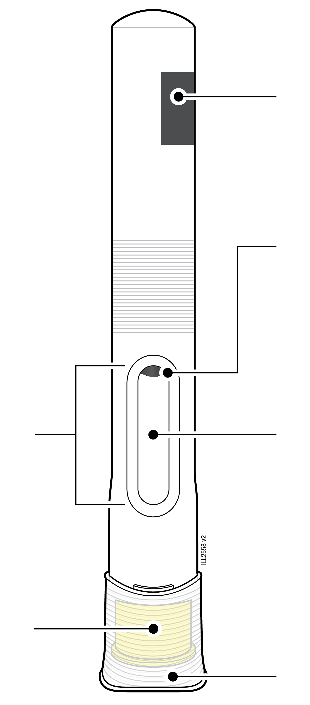
 |  | Derīguma termiņš
Lodziņš |  | Virzulis (var būt redzams lodziņā; atrašanās vieta var būt dažāda)
Lodziņš |  | Zāles
Dzeltens drošības aizsargs zem uzgaļa (adata ir iekšpusē)
Dzeltens drošības aizsargs zem uzgaļa (adata ir iekšpusē) |  | Uzgalis

Svarīga informācija, kas Jums jāzina pirms WEZENLA injicēšanas
Devu noteikšana:
 | WEZENLA ir pieejamas divās dažādās devās: 45 mg/0,5 ml un 90 mg/1,0 ml. Pārbaudiet zāļu recepti, lai pārliecinātos par pareizo devu.
 | Katras devas pildspalvveida pilnšļirces marķējuma krāsa un lodziņa lielums katrai devai atšķiras. Arī zāļu daudzums pildspalvveida pilnšļircē katrai devai atšķiras.
  45 mg/0,5 ml |  |   90 mg/1,0 ml
Svarīgi!
- Ja deva ir 90 mg, Jūs saņemsiet vienu 90 mg vai divas 45 mg pildspalvveida pilnšļirces.
- Ja saņēmāt divas 45 mg pildspalvveida pilnšļirces 90 mg devai, uzreiz pēc pirmās injekcijas būs jāveic otra injekcija.
- Lai veiktu otru injekciju, veiciet 1.–14. darbību ar jaunu pildspalvveida pilnšļirci.
- Otro injekciju veiciet citā vietā.
WEZENLA pildspalvveida pilnšļirces lietošana:
 | Ir svarīgi, lai Jūs vai Jūsu aprūpētājs nemēģinātu veikt injekciju, kamēr neesat saņēmuši apmācību no ārsta vai veselības aprūpes speciālista.
 | Nedrīkst lietot pildspalvveida pilnšļirci, ja kartona kastīte vai zīmogs ir bojāts.
 | Nedrīkst lietot pildspalvveida pilnšļirci pēc derīguma termiņa, kas norādīts uz iepakojuma.
 | Nedrīkst kratīt pildspalvveida pilnšļirci.
 | Nedrīkst noņemt adatas vāciņu no pildspalvveida pilnšļirces, kamēr neesat gatavs veikt injekciju.
 | Nedrīkst izmantot pildspalvveida pilnšļirci, ja tā ir bijusi sasaldēta.
 | Nedrīkst izmantot pildspalvveida pilnšļirci, ja tā ir nomesta uz cietas virsmas. Kāda pildspalvveida pilnšļirces daļa var būt salūzusi, pat ja to neredzat. Izmantojiet jaunu pildspalvveida pilnšļirci, ja tāda ir pieejama, un sazinieties ar ārstu vai veselības aprūpes speciālistu.
Svarīgi! Uzglabāt pildspalvveida pilnšļirci un asiem priekšmetiem paredzēto likvidēšanas tvertni bērniem neredzamā un nepieejamā vietā.

Sagatavošanās pirms WEZENLA injicēšanas
1 | Gaidiet 30 minūtes, līdz pildspalvveida pilnšļirce sasniedz istabas temperatūru.
GAIDĪT
30
minūtes

- Izņemiet no ledusskapja injekcijai nepieciešamo pildspalvveida pilnšļirču skaitu.
- Ļaujiet pildspalvveida pilnšļircei sasilt dabiskā veidā.
- Nedrīkst sildīt pildspalvveida pilnšļirci ar karstu ūdeni, mikroviļņu krāsnī vai tiešos saules staros.
- Nelieciet pildspalvveida pilnšļirci atpakaļ ledusskapī, kad tā sasilusi līdz istabas temperatūrai.
- Nedrīkst kratīt pildspalvveida pilnšļirci nekādā gadījumā.
- Izmantojot pildspalvveida pilnšļirci istabas temperatūrā, tiek ievadīta visa deva un injekcija ir komfortablāka.
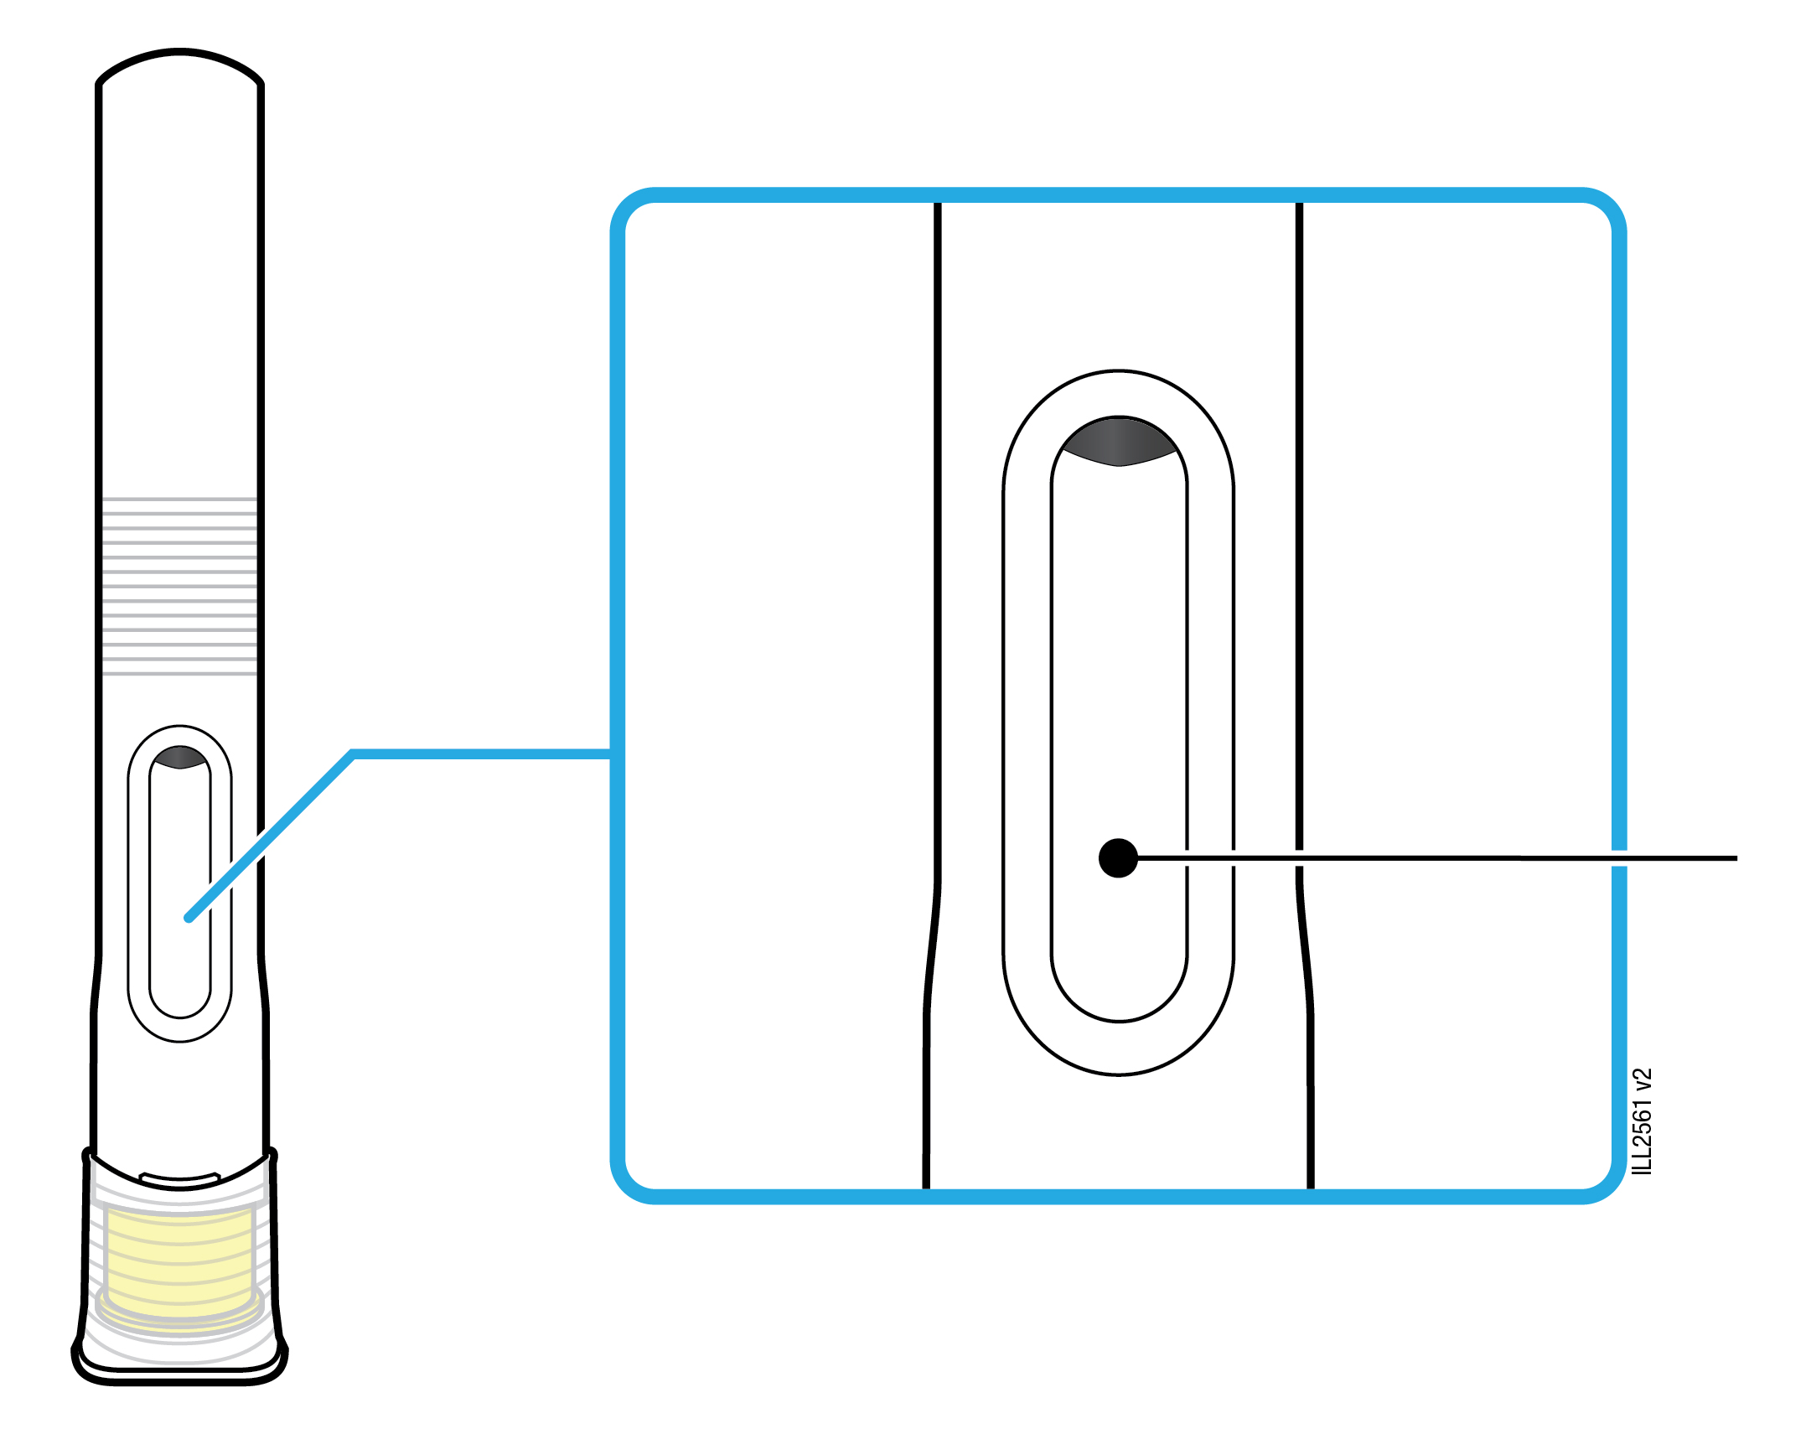
 |  |  | Zāles
2 | Aplūkojiet zāles. Tās var būt caurspīdīgs vai opalescējošs, bezkrāsains vai iedzeltens šķīdums.
- Var būt redzami gaisa burbulīši.
- Nelietot WEZENLA, ja zāles ir sasaldētas, duļķainas, mainījušas krāsu vai satur daudz daļiņu vai piemaisījumu.
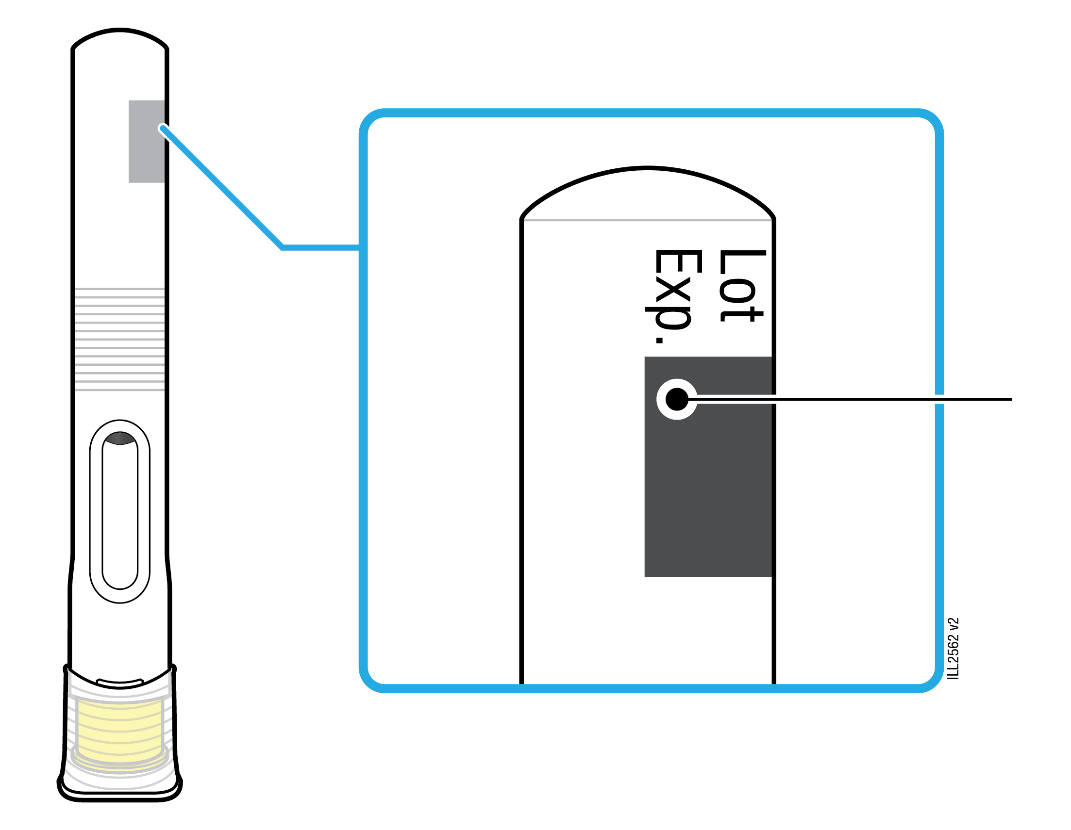
 |  | Derīguma termiņš
3 | Pārbaudiet derīguma termiņu (EXP) un aplūkojiet, vai pildspalvveida pilnšļirce nav bojāta.
- Nelietot pildspalvveida pilnšļirci pēc derīguma termiņa beigām.
- Nelietot pildspalvveida pilnšļirci, ja:
- adatas vāciņa nav vai tas ir vaļīgs;
- tajā ir plaisas vai salauztas daļas;
- tā ir nomesta uz cietas virsmas.
- Pārliecinieties, vai izmantojat pareizās zāles un devu.

Sagatavošanās WEZENLA injekcijai
 |  | Spirta salvete
 |  | Plāksteris
Asiem priekšmetiem paredzēta likvidēšanas tvertne |  | Vates lodīte vai marles spilventiņš

4 | Sameklējiet visus injekcijai nepieciešamos priekšmetus un salieciet tos uz tīras, labi apgaismotas virsmas.
- WEZENLA pildspalvveida pilnšļirce (istabas temperatūrā)
- Asiem priekšmetiem paredzēta likvidēšanas tvertne
- Spirta salvete
- Plāksteris
- Vates lodīte vai marles spilventiņš
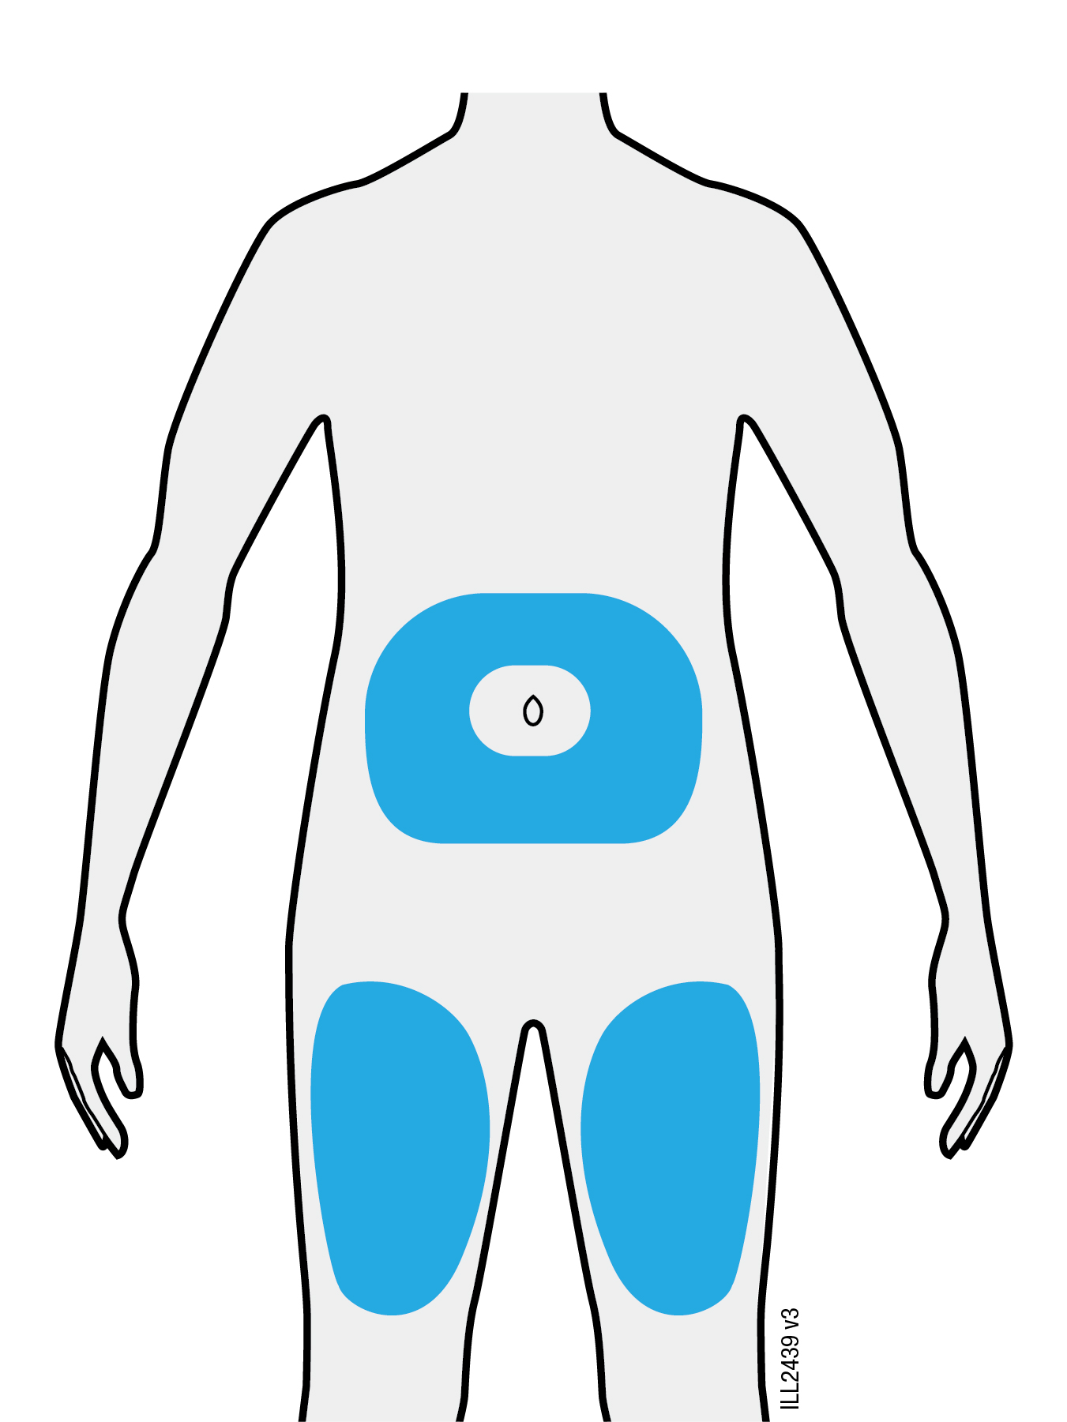
Vēders
Augšstilbs

5 | Injekcijai izvēlieties kādu no šīm vietām.
- Izvēlieties augšstilba priekšpusi vai vēderu (izņemot 5 cm zonu ap nabu).
- Kāds cits var veikt injekciju augšstilbā vai vēderā.
Svarīgi! Neveiciet injekciju vietās, kur ir rētas, strijas vai āda ir jutīga, ar zilumu, sarkana vai cieta. Ja iespējams, neizmantojiet ādas zonas, kurās redzamas psoriāzes pazīmes.

6 | Rūpīgi nomazgājiet rokas ar ziepēm un ūdeni.

7 | Notīriet injekcijas vietu ar spirta salveti.
- Ļaujiet ādai nožūt.
- Nepieskarieties atkal šai zonai pirms injekcijas.

WEZENLA injicēšana
Svarīgi! Noņemiet uzgali tikai pirms pašas injekcijas (5 minūšu laikā), jo zāles var izžūt. Neuzlieciet uzgali atkārtoti.
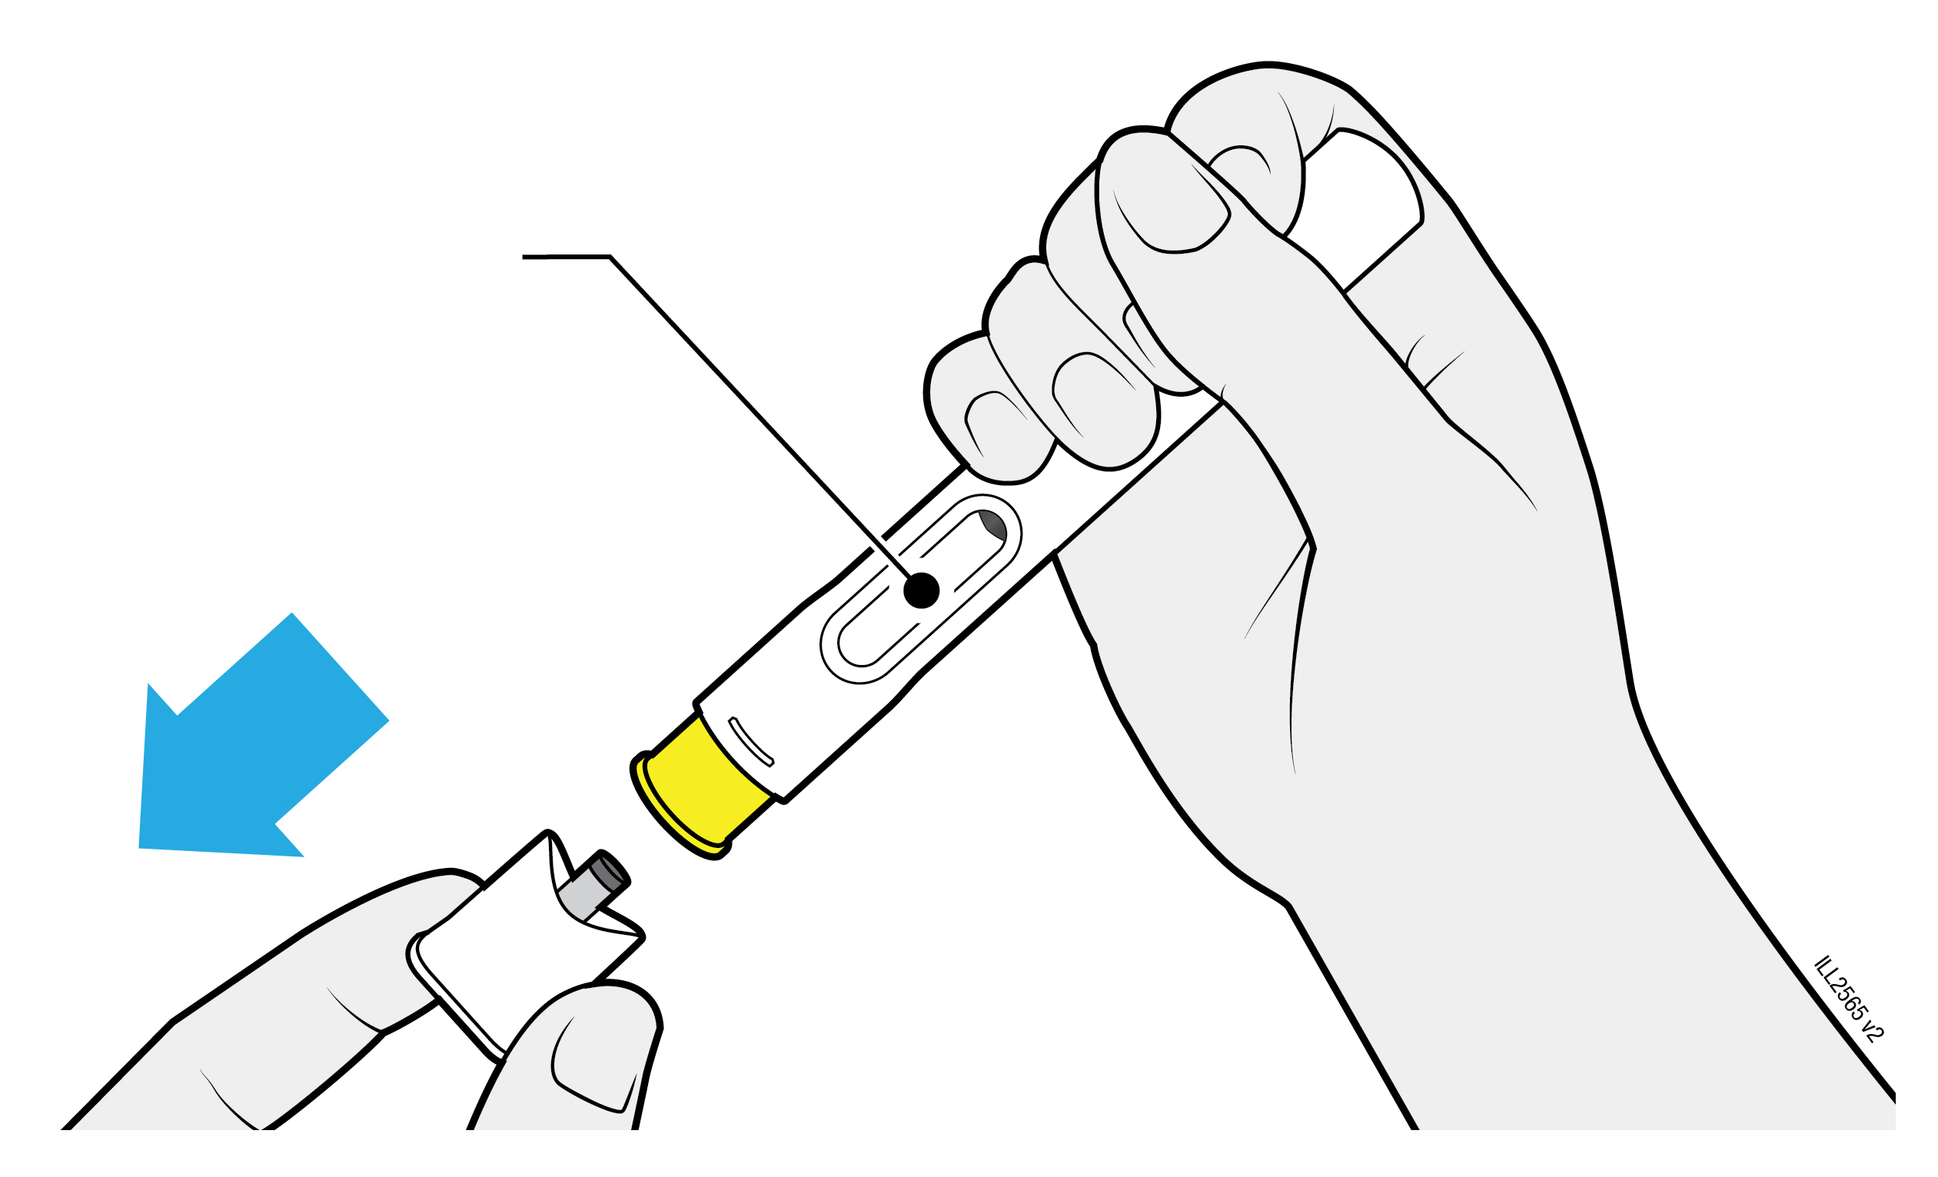
Lodziņam jābūt redzamam

8 | Satveriet pildspalvveida pilnšļirci, lai redzētu lodziņu. Stingri pavelciet, lai noņemtu uzgali. Jums var būt jāpagriež uzgalis, lai to noņemtu.
- Nelieciet adatas uzgali atpakaļ. Tā var bojāt adatu.
- Adatas galā vai dzeltenā drošības aizsarga iekšpusē var būt redzams zāļu piliens.
Svarīgi! Neaizskariet vai nespiediet dzelteno drošības aizsargu. Nenovietojiet pirkstu dzeltenā drošības aizsarga iekšpusē.
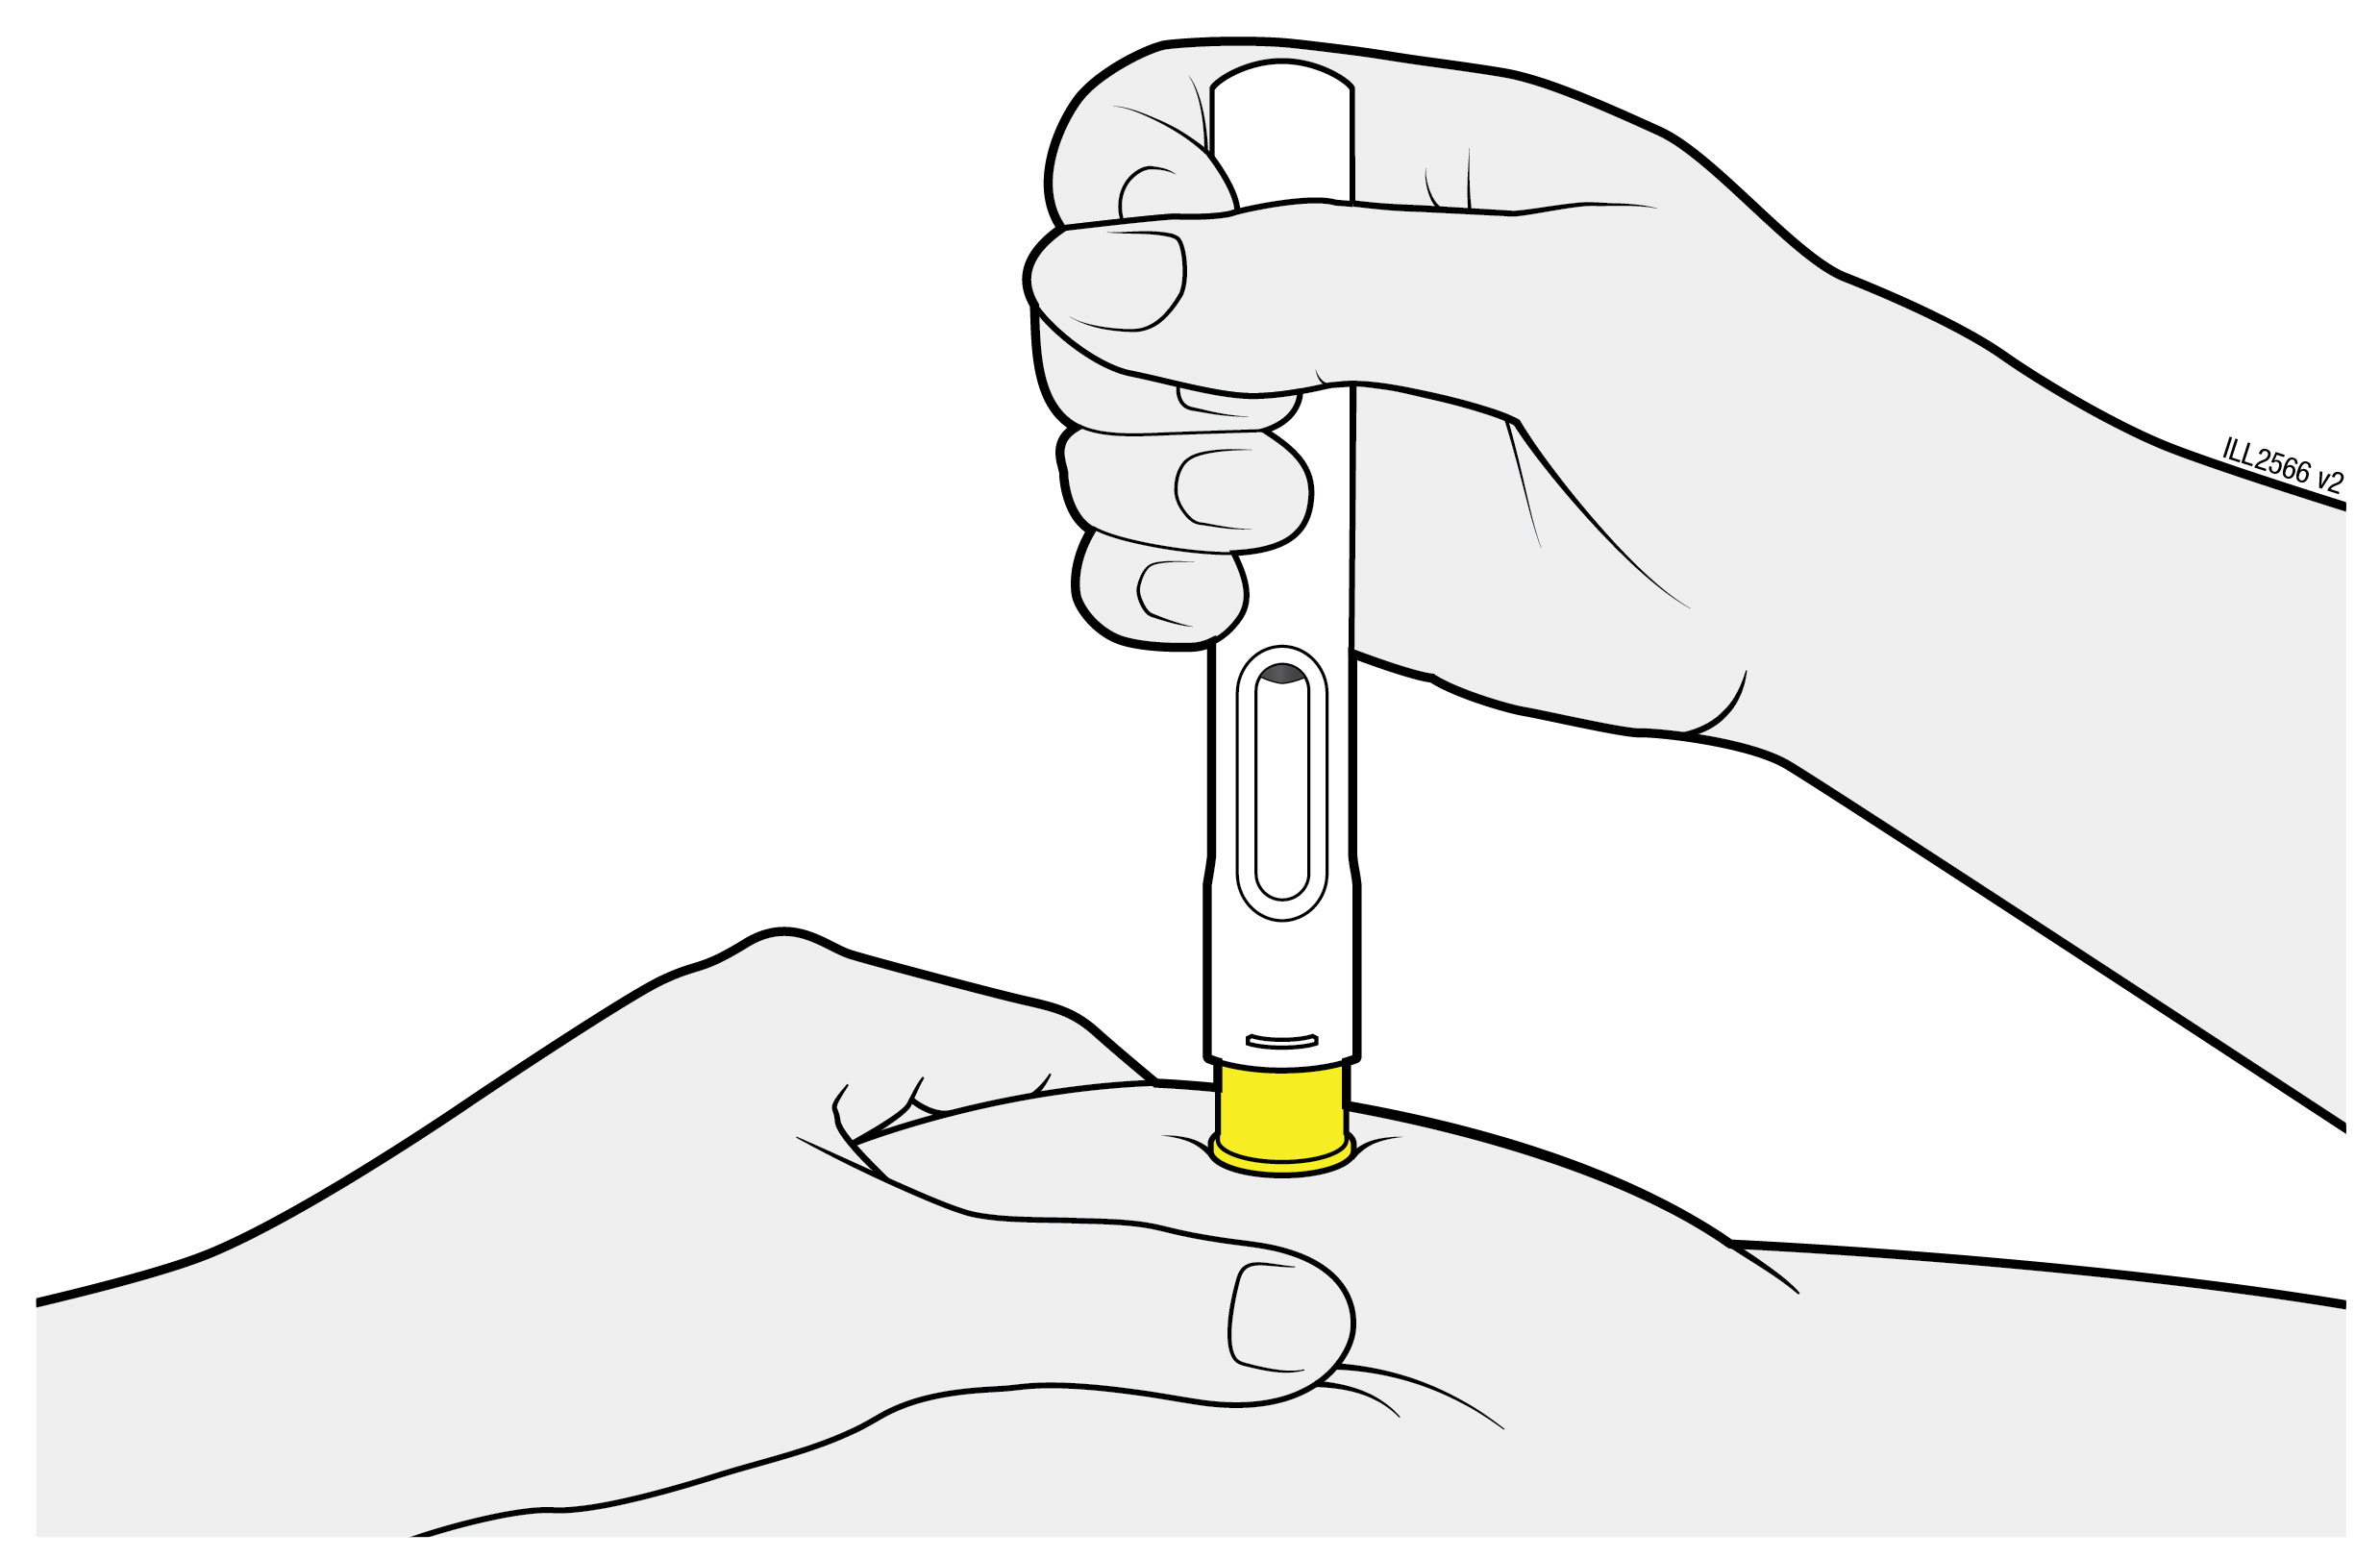
9 | Pirms injekcijas satveriet ādu, lai injekcijas vietā izveidotu stingru virsmu.  Novietojiet dzelteno drošības aizsargu tieši uz ādas.
- Turiet ādu satvertu līdz injekcijas beigām.
- Pārliecinieties, ka redzat lodziņu.
- Pārliecinieties, ka pildspalvveida pilnšļirce atrodas tieši virs injekcijas vietas (90 grādu leņķī).

SPIEDIET un TURIET NOSPIESTU,
lai sāktu injekciju
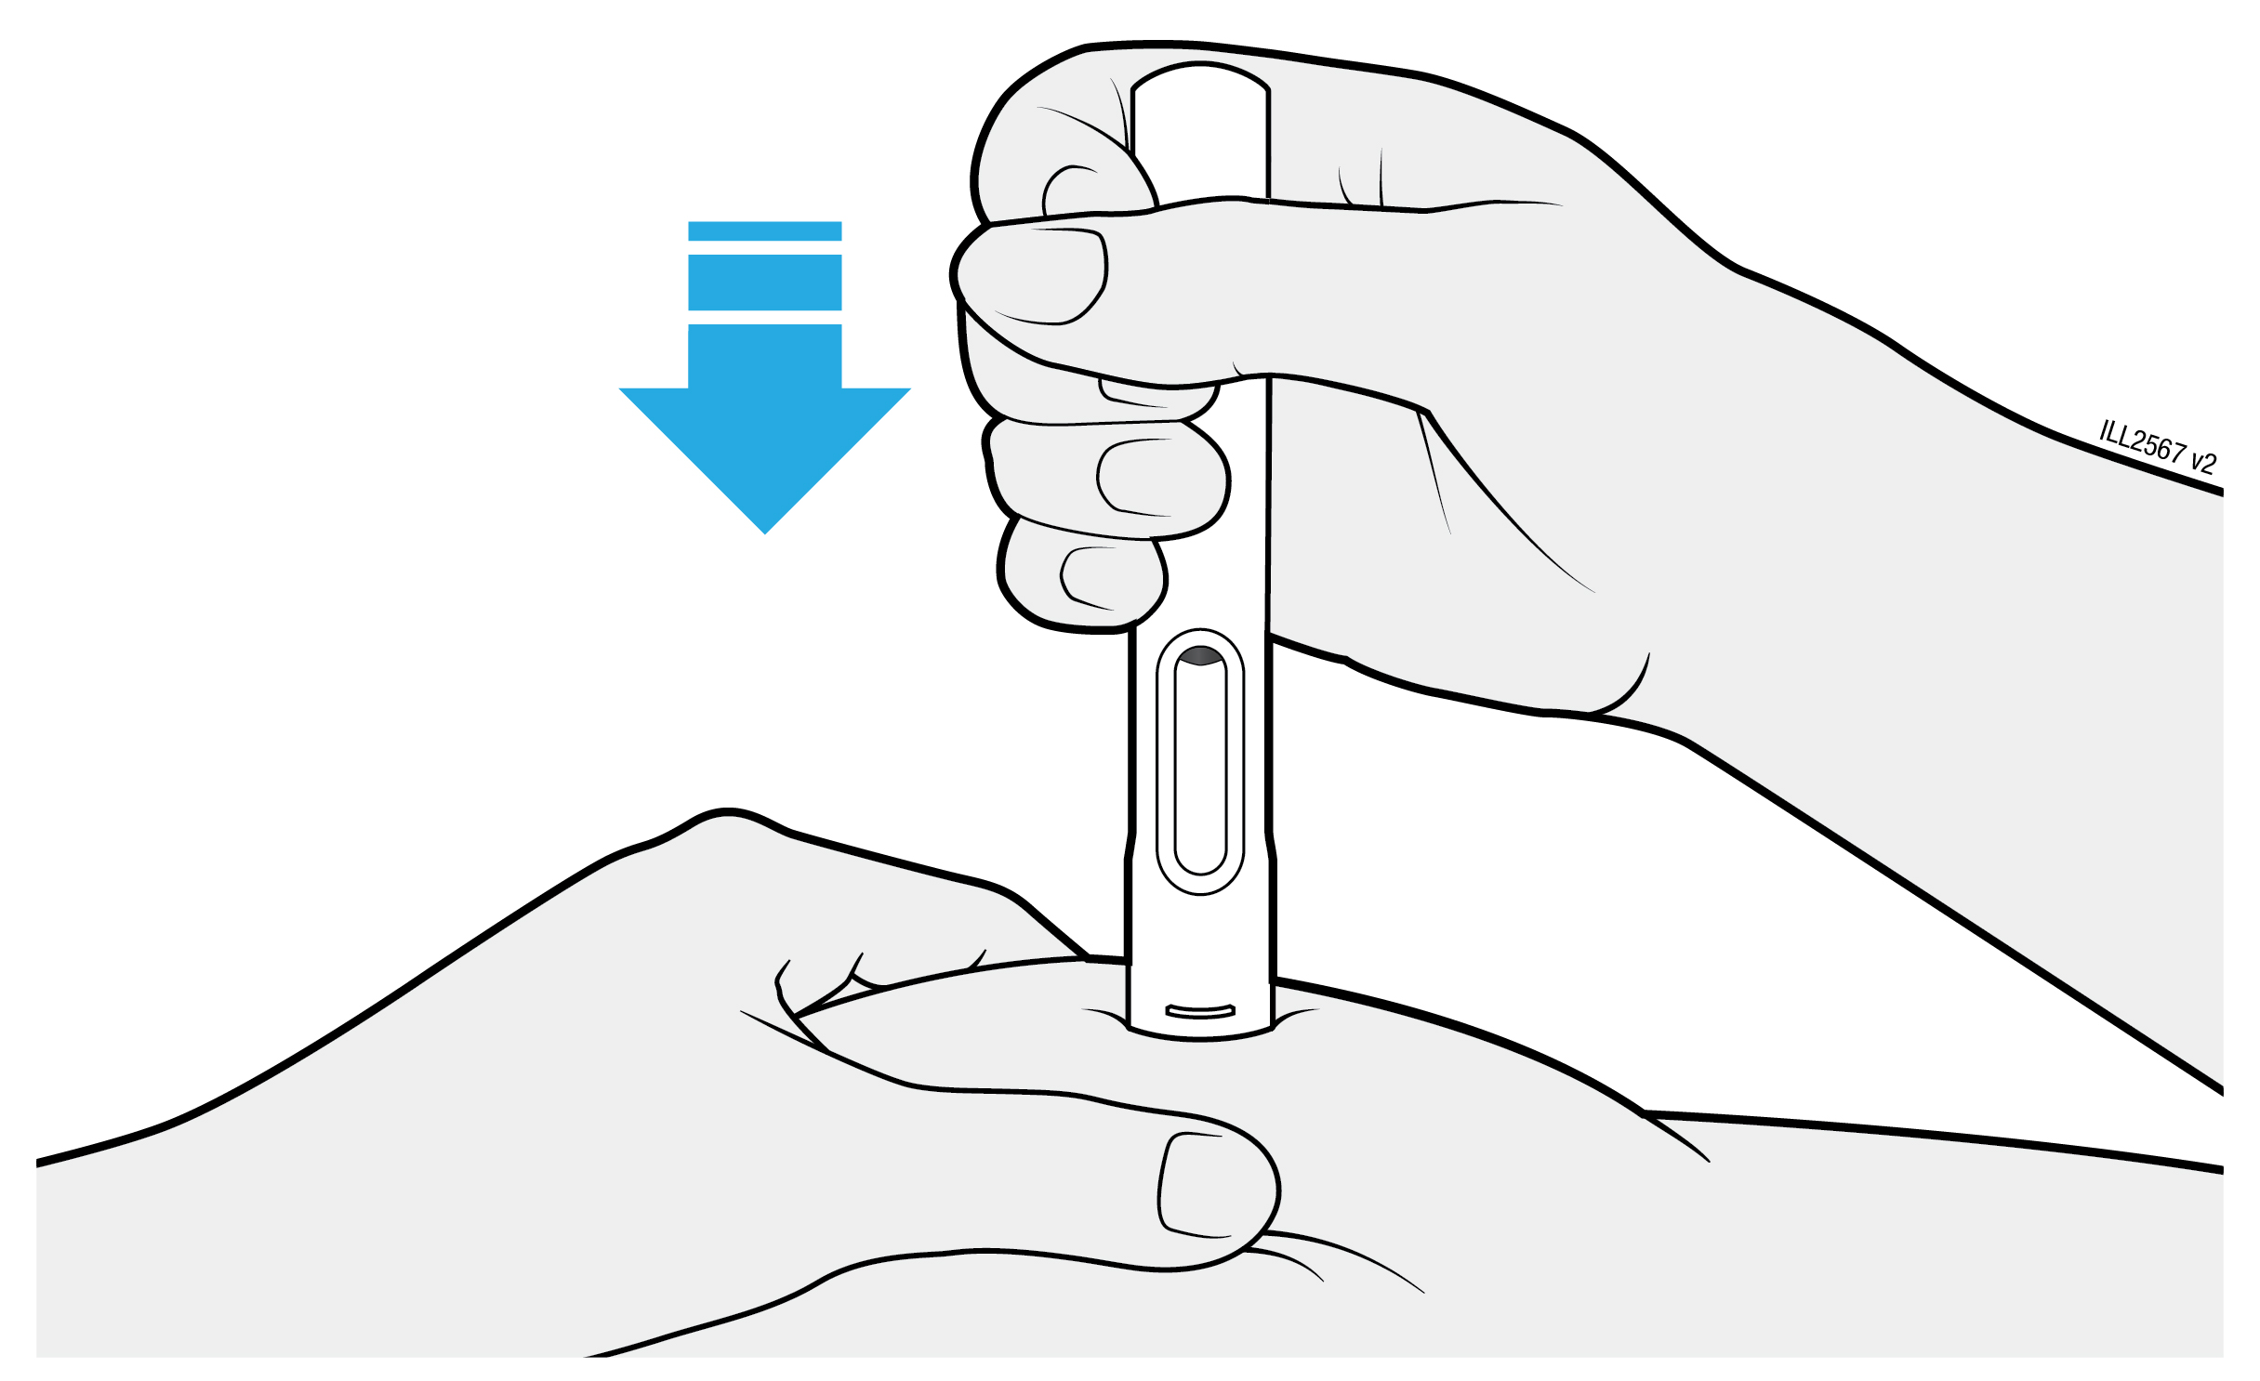
10 | Stingri spiediet pildspalvveida pilnšļirces dzelteno drošības aizsargu uz leju, līdz tas apstājas.  Turiet pildspalvveida pilnšļirci, nepaceliet.
- Adata tiks ievadīta automātiski, un tiks sākta injekcija.
- Iespējams, dzirdēsiet vai sajutīsiet klikšķi.
- Turiet pildspalvveida pilnšļirci taisni un stabili pie ādas.

SKATIETIES,
lodziņš kļūs pilnīgi dzeltens
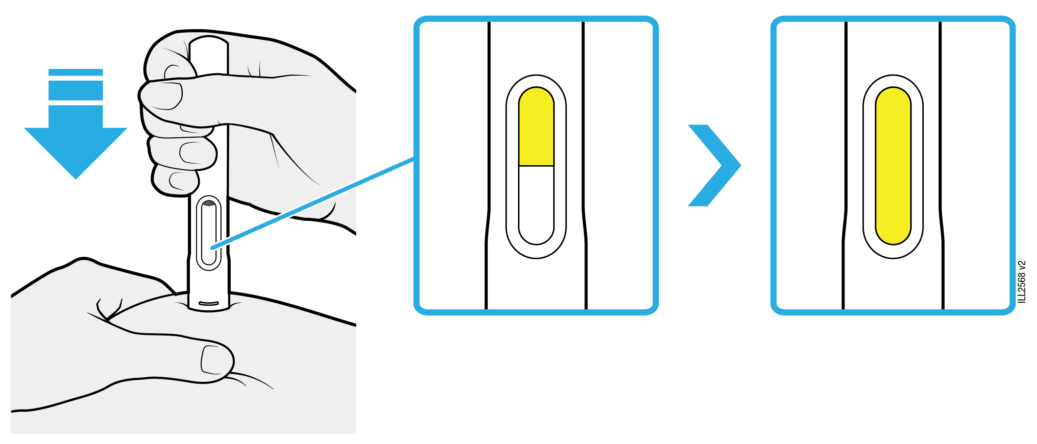
11 | Turpiniet spiest pildspalvveida pilnšļirci uz leju. Uzgaidiet, kamēr lodziņš kļūst pilnīgi dzeltens.
- Injekcija var ilgt līdz pat 15 sekundēm. Iespējams, dzirdēsiet vai sajutīsiet klikšķi.
- Pēc tam, kad lodziņš kļuvis pilnīgi dzeltens, paceliet pildspalvveida pilnšļirci no ādas.

Injekcijas vietas pārbaudīšana un pildspalvveida pilnšļirces izmešana
APSTIPRINIET
 | 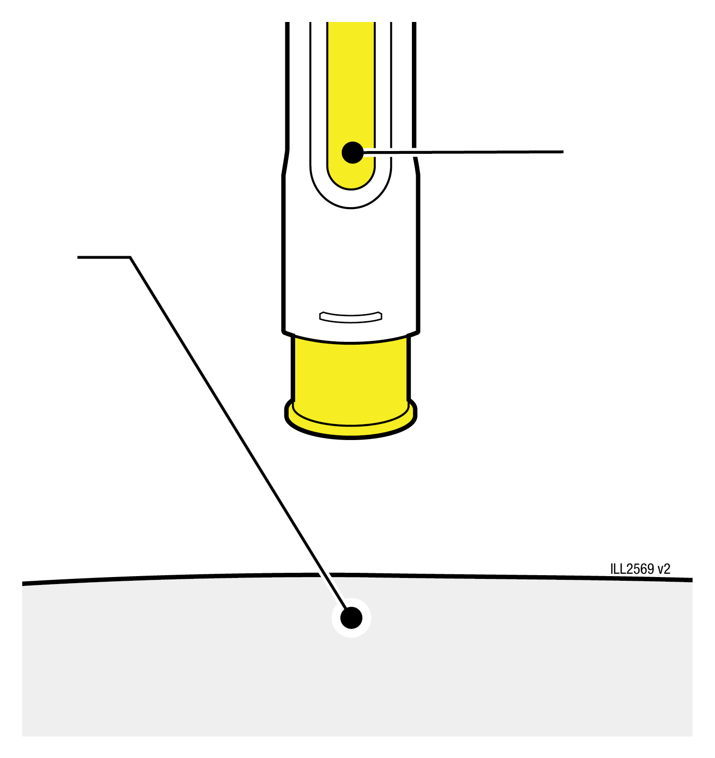 | Lodziņš ir pilnīgi dzeltens
Zāles nav noplūdušas (var būt neliels piliens)

12 | Apstipriniet, ka tika injicēta pilna zāļu deva.
- Neaiztieciet dzelteno drošības aizsargu.
- Injekcijas vietā var būt neliels šķidruma daudzums.
Svarīgi! Ja lodziņš nav kļuvis pilnīgi dzeltens vai izskatās, ka zāles joprojām tiek injicētas, vai arī redzat vairākus zāļu pilienus, tas nozīmē, ka netika injicēta visa deva. Nekavējoties sazinieties ar savu veselības aprūpes speciālistu.
13 | Pārbaudiet injekcijas vietu.
- Nedrīkst berzēt injekcijas vietu.
- Ja parādās asinis, piespiediet vates lodīti vai marles spilventiņu pie injekcijas vietas.
- Ja nepieciešams, uzlieciet plāksteri.
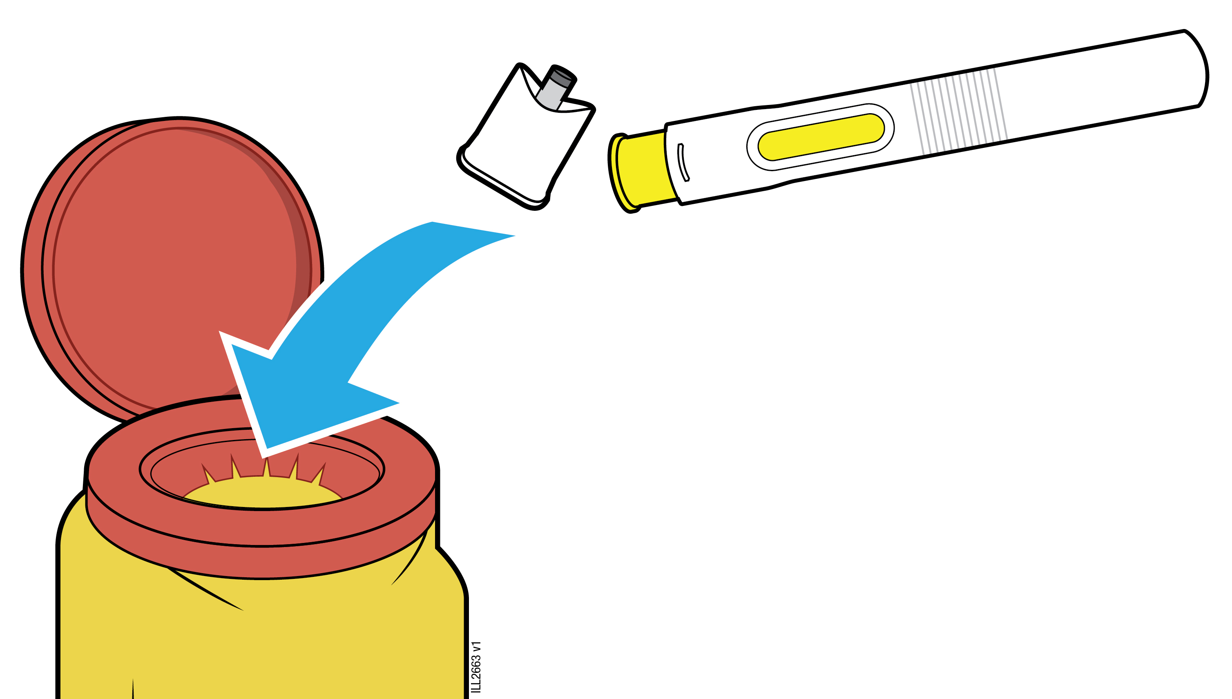
14 | Ievietojiet izlietoto pildspalvveida pilnšļirci un uzgali tvertnē asu priekšmetu izmešanai.
Svarīgi! Neizmetiet pildspalvveida pilnšļirci sadzīves atkritumos.
- Nelietojiet atkārtoti izmantoto pildspalvveida pilnšļirci.
- Neaiztieciet dzelteno drošības aizsargu.

Visas neizlietotās zāles pildspalvveida pilnšļircē ir jāizmet. Neizmetiet zāles kanalizācijā vai sadzīves atkritumos. Vaicājiet farmaceitam, kā izmest zāles, kuras vairs nelietojat. Šie pasākumi palīdzēs aizsargāt apkārtējo vidi.

